Procjena rizika od velikih nesreća za Općinu Križ


Križ, 2025.god.
SADRŽAJ:
1. UVOD 16
2. OSNOVNE KARAKTERISTIKE PODRUČJA OPĆINE 18
2.1. Geografski položaj 18
2.2. Stanovništvo Općine 19
2.3. Gustoća naseljenosti 20
2.4. Razmještaj stanovnika 20
2.5. Spolno – dobna struktura stanovništva te koje izazove ona predstavlja za Općinu 21
2.6. Stanovništvo s obzirom na potrebu i korištenje pomoći druge osobe pri obavljanju svakodnevnih zadataka 22
2.7. Prometna povezanost Općine 25
2.8. Društveno – politički pokazatelji na području Općine 27
2.8.1. Popis tijela javne vlasti 27
2.8.2. Zdravstvene ustanove na području Općine 27
2.8.3. Odgojno – obrazovne ustanove na području Općine 28
2.8.4. Broj domaćinstva na području Općine 28
2.8.5. Broj, vrsta (namjena) i starost građevina na području Općine 29
2.9. Ekonomsko – gospodarski pokazatelji na području Općine 30
2.9.1. Broj zaposlenih i mjesta zaposlenja 30
2.9.2. Broj primatelja socijalnih, mirovinskih i sličnih naknada na području Općine 31
2.9.3. Proračun Općine 31
2.9.4. Gospodarske grane na području Općine 32
2.9.5. Objekti kritične infrastrukture 34
2.10. Prirodno – kulturni pokazatelji na području Općine 36
2.10.1. Prirodni pokazatelji 36
2.10.2. Kulturni pokazatelji 37
2.11. Povijesni pokazatelji na području Općine 38
2.11.1. Prijašnji događaji 38
2.11.2. Štete uslijed prijašnjih događaja 39
2.11.3. Uvedene mjere nakon događaja koji su uzrokovali štetu 40
2.12. Pokazatelji operativne sposobnosti 40
2.12.1. Popis operativnih snaga koje djeluju na području Općine 40
3. IDENTIFIKACIJA PRIJETNJI I RIZIKA NA PODRUČJU OPĆINE 41
3.1. Popis identificiranih prijetnji i rizika na području Općine 41
3.2. Odabrani rizici te razlozi odabira rizika na području Općine 48
3.3. Kartografski prikaz 48
3.3.1. Karte prijetnji 48
3.3.2. Karte rizika 48
3.3.3. Kartografski prikaz rizika i prijetnji na području Općine 49
4. KRITERIJI ZA PROCJENU UTJECAJA NA KATEGORIJE DRUŠTVENE VRIJEDNOSTI 49
4.1. Život i zdravlje ljudi 49
4.2. Gospodarstvo 49
4.3. Društvena stabilnost i politika 50
5. VJEROJATNOST POJAVE PRIJETNJE - RIZIKA 51
6. SCENARIJI NA PODRUČJU OPĆINE 52
6.1. RIZIK - Epidemije i pandemije 53
6.1.1. NAZIV SCENARIJA - Epidemija influence na području Općine te pojava epidemije novog virusa 53
6.1.2. Uvod – Epidemije i pandemije 53
6.1.3. Prikaz utjecaja epidemija i pandemija na kritičnu infrastrukturu (KI) 55
6.1.4. Kontekst – Epidemije i pandemije 55
6.1.5. Uzrok epidemije na području Općine 57
6.1.5.1. Razvoj događaja koji prethodi velikoj nesreći uslijed epidemije 58
6.1.5.2. Okidač koji je uzrokovao veliku nesreću uslijed epidemije 59
6.1.6. Događaj s najgorim mogućim posljedicama – Epidemije i pandemije 61
6.1.6.1. Procjena posljedica događaja s najgorim mogućim posljedicama uslijed epidemije na život i zdravlje ljudi 61
6.1.6.2. Procjena posljedica događaja s najgorim mogućim posljedicama uslijed epidemije na gospodarstvo 61
6.1.6.3. Procjena posljedica događaja s najgorim mogućim posljedicama uslijed epidemije na društvenu stabilnost i politiku 62
6.1.6.4. Vjerojatnost pojave događaja s najgorim mogućim posljedicama uslijed epidemije 62
6.1.7. Matrica ukupnog rizika – Epidemije i pandemije 63
6.1.8. Izvor podataka 63
6.2. RIZIK – Ekstremne vremenske pojave - Ekstremne temperature 64
6.2.1. NAZIV SCENARIJA – Pojava toplinskog vala na području Općine 64
6.2.2. Uvod – Ekstremne temperature 64
6.2.3. Prikaz utjecaja ekstremnih temperatura na kritičnu infrastrukturu (KI) 64
6.2.4. Kontekst – Ekstremne temperature 65
6.2.5. Uzrok ekstremnih temperatura 68
6.2.5.1. Razvoj događaja koji prethodi velikoj nesreći uslijed ekstremnih temperatura 68
6.2.5.2. Okidač koji je uzrokovao veliku nesreću uslijed ekstremnih temperatura 69
6.2.6. Događaj s najgorim mogućim posljedicama – Ekstremne temperature 70
6.2.6.1. Procjena posljedica događaja s najgorim mogućim posljedicama uslijed ekstremnih temperatura na život i zdravlje ljudi 72
6.2.6.2. Procjena posljedica događaja s najgorim mogućim posljedicama uslijed ekstremnih temperatura na gospodarstvo 73
6.2.6.3. Procjena posljedica događaja s najgorim mogućim posljedicama uslijed ekstremnih temperatura na društvenu stabilnost i politiku 73
6.2.6.4. Vjerojatnost pojave događaja s najgorim mogućim posljedicama uslijed ekstremnih temperatura 74
6.2.7. Matrica ukupnog rizika – Ekstremne vremenske pojave (Ekstremne temperature) 75
6.2.8. Izvor podataka 75
6.3. RIZIK – Ekstremne vremenske pojave – Vjetar (kretanje zračnih masa općenito) 76
6.3.1. NAZIV SCENARIJA – Pojava vjetra na području Općine 76
6.3.2. Uvod – Vjetar 76
6.3.3. Prikaz utjecaja vjetra na kritičnu infrastrukturu (KI) 77
6.3.4. Kontekst – Vjetar 77
6.3.5. Uzrok pojave vjetra 80
6.3.5.1. Razvoj događaja koji prethodi velikoj nesreći uslijed vjetra 80
6.3.5.2. Okidač koji je uzrokovao veliku nesreću uslijed vjetra 81
6.3.6. Događaj s najgorim mogućim posljedicama – Vjetar 81
6.3.6.1. Procjena posljedica događaja s najgorim mogućim posljedicama uslijed vjetra na život i zdravlje ljudi 81
6.3.6.2. Procjena posljedica događaja s najgorim mogućim posljedicama uslijed vjetra na gospodarstvo 82
6.3.6.3. Procjena posljedica događaja s najgorim mogućim posljedicama uslijed vjetra na društvenu stabilnost i politiku 82
6.3.6.4. Vjerojatnost pojave događaja s najgorim mogućim posljedicama uslijed vjetra 83
6.3.7. Matrica ukupnog rizika – Ekstremne vremenske pojave (Vjetar) 84
6.3.8. Izvor podataka 84
6.4. RIZIK – Ekstremne vremenske pojave – Tuča (padaline) 85
6.4.1. NAZIV SCENARIJA – Pojava tuče na području Općine 85
6.4.2. Uvod – Tuča 85
6.4.3. Prikaz utjecaja tuče na kritičnu infrastrukturu (KI) 86
6.4.4. Kontekst – Tuča 86
6.4.5. Uzrok tuče 87
6.4.5.1. Razvoj događaja koji prethodi velikoj nesreći uslijed tuče 87
6.4.5.2. Okidač koji je uzrokovao veliku nesreću uslijed tuče 88
6.4.6. Događaj s najgorim mogućim posljedicama – Tuča 88
6.4.6.1. Procjena posljedica događaja s najgorim mogućim posljedicama uslijed tuče na život i zdravlje ljudi 88
6.4.6.2. Procjena posljedica događaja s najgorim mogućim posljedicama uslijed tuče na gospodarstvo 89
6.4.6.3. Procjena posljedica događaja s najgorim mogućim posljedicama uslijed tuče na društvenu stabilnost i politiku 89
6.3.6.4. Vjerojatnost pojave događaja s najgorim mogućim posljedicama uslijed tuče 91
6.4.7. Matrica ukupnog rizika – Tuča (padaline) 92
6.4.8. Izvor podataka 92
6.5. RIZIK – Ekstremne vremenske pojave – Kiša (padaline) 93
6.5.1. NAZIV SCENARIJA – Pojava ekstremne kiše na području Općine 93
6.5.2. Uvod – Kiša 93
6.5.3. Prikaz utjecaja kiše na kritičnu infrastrukturu (KI) 94
6.5.4. Kontekst – Kiša 94
6.5.5. Uzrok kiše 95
6.5.5.1. Razvoj događaja koji prethodi velikoj nesreći uslijed kiše 95
6.5.5.2. Okidač koji je uzrokovao veliku nesreću uslijed kiše 96
6.5.6. Događaj s najgorim mogućim posljedicama – Kiša 97
6.5.6.1. Procjena posljedica događaja s najgorim mogućim posljedicama uslijed kiše na život i zdravlje ljudi 97
6.5.6.2. Procjena posljedica događaja s najgorim mogućim posljedicama uslijed kiše na gospodarstvo 97
6.5.6.3. Procjena posljedica događaja s najgorim mogućim posljedicama uslijed kiše na društvenu stabilnost i politiku 98
6.5.6.4. Vjerojatnost pojave događaja s najgorim mogućim posljedicama uslijed kiše 99
6.5.7. Matrica ukupnog rizika – Kiša (padaline) 100
6.5.8. Izvor podataka 100
6.6. RIZIK – Ekstremne vremenske pojave – Mraz (padaline) 101
6.6.1. NAZIV SCENARIJA – Pojava mraza na području Općine 101
6.6.2. Uvod – Mraz 101
6.6.3. Prikaz utjecaja mraza na kritičnu infrastrukturu (KI) 101
6.6.4. Kontekst – Mraz 101
6.6.5. Uzrok mraza 103
6.6.5.1. Razvoj događaja koji prethodi velikoj nesreći uslijed mraza 104
6.6.5.2. Okidač koji je uzrokovao veliku nesreću uslijed mraza 104
6.6.6. Događaj s najgorim mogućim posljedicama – Mraz 105
6.6.6.1. Procjena posljedica događaja s najgorim mogućim posljedicama uslijed mraza na život i zdravlje ljudi 105
6.6.6.2. Procjena posljedica događaja s najgorim mogućim posljedicama uslijed mraza na gospodarstvo 106
6.6.6.3. Procjena posljedica događaja s najgorim mogućim posljedicama uslijed mraza na društvenu stabilnost i politiku 106
6.6.6.4. Vjerojatnost pojave događaja s najgorim mogućim posljedicama uslijed mraza 107
6.6.7. Matrica ukupnog rizika – Mraz (padaline) 108
6.6.8. Izvor podataka 108
6.7. RIZIK – Suša 109
6.7.1. NAZIV SCENARIJA – Suša 109
6.7.2. Uvod – Suša 109
6.7.3. Prikaz utjecaja suše na kritičnu infrastrukturu (KI) 110
6.7.4. Kontekst – Suša 110
6.7.5. Uzrok suša 112
6.7.5.1. Razvoj događaja koji prethodi velikoj nesreći uslijed suše 112
6.7.5.2. Okidač koji je uzrokovao veliku nesreću uslijed suše 112
6.7.6. Događaj s najgorim mogućim posljedicama – Suša 114
6.7.6.1. Procjena posljedica događaja s najgorim mogućim posljedicama uslijed suše na život i zdravlje ljudi 114
6.7.6.2. Procjena posljedica događaja s najgorim mogućim posljedicama uslijed suše na gospodarstvo 115
6.7.6.3. Procjena posljedica događaja s najgorim mogućim posljedicama uslijed suše na društvenu stabilnost i politiku 115
6.7.6.4. Vjerojatnost pojave događaja s najgorim mogućim posljedicama uslijed suše 116
6.7.7. Matrica ukupnog rizika – Suša 117
6.7.8. Izvor podataka 117
6.8. RIZIK – Degradacija tla - Klizišta 118
6.8.1. NAZIV SCENARIJA – Klizišta 118
6.8.2. Uvod – Klizišta 118
6.8.3. Prikaz utjecaja klizišta na kritičnu infrastrukturu (KI) 122
6.8.4. Kontekst – Klizišta 122
6.8.5. Uzrok klizišta 126
6.8.5.1. Razvoj događaja koji prethodi velikoj nesreći uslijed klizišta 127
6.8.5.2. Okidač koji je uzrokovao veliku nesreću uslijed klizišta 128
6.8.6. Događaj s najgorim mogućim posljedicama – Klizišta 129
6.8.6.1. Procjena posljedica događaja s najgorim mogućim posljedicama uslijed klizišta na život i zdravlje ljudi 129
6.8.6.2. Procjena posljedica događaja s najgorim mogućim posljedicama uslijed klizišta na gospodarstvo 130
6.8.6.3. Procjena posljedica događaja s najgorim mogućim posljedicama uslijed klizišta na društvenu stabilnost i politiku 130
6.8.6.4. Vjerojatnost pojave događaja s najgorim mogućim posljedicama uslijed klizišta 131
6.8.7. Matrica ukupnog rizika – Klizišta (degradacija tla) 132
6.8.8. Izvor podataka 132
6.9. RIZIK – Poplave izazvane izlijevanjem kopnenih vodenih tijela (poplava) 133
6.9.1. NAZIV SCENARIJA – Poplava na području Općine 133
6.9.2. Uvod – Poplava 133
6.9.3. Prikaz utjecaja poplave na kritičnu infrastrukturu (KI) 133
6.9.4. Kontekst – Poplava 134
6.9.5. Uzrok poplave 139
6.9.5.1. Razvoj događaja koji prethodi velikoj nesreći uslijed poplave 140
6.9.5.2. Okidač koji je uzrokovao veliku nesreću uslijed poplave 141
6.9.6. Događaj s najgorim mogućim posljedicama – Poplava 141
6.9.6.1. Procjena posljedica događaja s najgorim mogućim posljedicama uslijed poplave na život i zdravlje ljudi 142
6.9.6.2. Procjena posljedica događaja s najgorim mogućim posljedicama uslijed poplave na gospodarstvo 142
6.9.6.3. Procjena posljedica događaja s najgorim mogućim posljedicama uslijed poplave na društvenu stabilnost i politiku 143
6.9.6.4. Vjerojatnost pojave događaja s najgorim mogućim posljedicama uslijed poplave 144
6.9.7. Matrica ukupnog rizika – Poplave izazvane izlijevanjem kopnenih vodenih tijela 145
6.9.8. Izvor podataka 145
6.10. RIZIK – Potres 146
6.10.1. NAZIV SCENARIJA – Podrhtavanje tla uzrokovano potresom na području Općine 146
6.10.2. Uvod – Potres 146
6.10.3. Prikaz utjecaja potresa na kritičnu infrastrukturu (KI) 153
6.10.4. Kontekst – Potres 153
6.10.5. Uzrok pojave potresa 155
6.10.5.1. Razvoj događaja koji prethodi velikoj nesreći uslijed potresa 155
6.10.5.2. Okidač koji je uzrokovao veliku nesreću uslijed potres 157
6.10.6. Događaj s najgorim mogućim posljedicama – Potres 159
6.10.6.1. Procjena posljedica događaja s najgorim mogućim posljedicama uslijed potresa na život i zdravlje ljudi 165
6.10.6.2. Procjena posljedica događaja s najgorim mogućim posljedicama uslijed potresa na gospodarstvo 166
6.10.6.3. Procjena posljedica događaja s najgorim mogućim posljedicama uslijed potresa na društvenu stabilnost i politiku 166
6.10.6.4. Vjerojatnost pojave događaja s najgorim mogućim posljedicama uslijed potresa 167
6.10.7. Matrica ukupnog rizika – Potres 168
6.10.8. Izvor podataka 168
6.11. RIZIK – Tehničko – tehnološke nesreće s opasnim tvarima – Industrijska nesreća 169
6.11.1. NAZIV SCENARIJA – Nesreće s opasnim tvarima 169
6.11.2. Uvod – Industrijska nesreća 169
6.11.3. Prikaz utjecaja industrijske nesreće na kritičnu infrastrukturu (KI) 169
6.11.4. Kontekst – Industrijska nesreća 170
6.11.5. Uzrok industrijske nesreće 172
6.11.5.1. Razvoj događaja koji prethodi velikoj nesreći uslijed industrijske nesreće 172
6.11.5.2. Okidač koji je uzrokovao veliku nesreću uslijed industrijske nesreće 173
6.11.6. Događaj s najgorim mogućim posljedicama – Industrijska nesreća 173
6.11.6.1. Procjena posljedica događaja s najgorim mogućim posljedicama uslijed industrijske nesreće na život i zdravlje ljudi 174
6.11.6.2. Procjena posljedica događaja s najgorim mogućim posljedicama uslijed industrijske nesreće na gospodarstvo 175
6.11.6.3. Procjena posljedica događaja s najgorim mogućim posljedicama uslijed potresa na društvenu stabilnost i politiku 176
6.11.6.4. Vjerojatnost pojave događaja s najgorim mogućim posljedicama uslijed potresa 178
6.11.7. Matrica ukupnog rizika – Potres 179
6.11.8. Izvor podataka 179
7. UKUPNA MATRICA RIZIKA 180
8. ANALIZA SUSTAVA CIVILNE ZAŠTITE NA PODRUČJU OPĆINE 181
8.1. Analiza na području preventive 181
8.1.1. Usvojenost strategija, normativne uređenosti te izrađenost procjena i planova od značaja za sustav civilne zaštite 181
8.1.2. Sustavi ranog upozoravanja i suradnje sa susjednim jedinicama lokalne i područne (regionalne) samouprave 181
8.1.3. Stanje svijesti pojedinca, pripadnika ranjivih supina, upravljačkih i odgovornih tijela 182
8.1.4. Ocjena planiranja, izrade prostornih i urbanističkih planova razvoja, planskog korištenja zemljišta 183
8.1.5. Ocjena fiskalne situacije i njezine perspektive na području Općine 186
8.1.6. Baza podataka 186
8.2. Analiza na području reagiranja 187
8.2.1. Spremnost odgovornih i upravljačkih kapaciteta Općine 187
8.2.2. Spremnost operativnih kapaciteta Općine 189
8.2.3. Stanje mobilnosti operativnih kapaciteta sustava civilne zaštite i stanja komunikacijskih kapaciteta 194
8.2.4. Analiza sustava na području reagiranja za svaki rizik obrađen u Procjeni rizika od velikih nesreća za Općinu Križ 195
8.2.4.1. Epidemije i pandemije 195
8.2.4.2. Ekstremne vremenske pojave – Ekstremne temperature 198
8.2.4.3. Ekstremne vremenske pojave – Vjetar (kretanje zračnih masa općenito) 202
8.2.4.4. Ekstremne vremenske pojave – Tuča (padaline) 206
8.2.4.5. Ekstremne vremenske pojave – Kiša (padaline) 209
8.2.4.6. Ekstremne vremenske pojave – Mraz (padaline) 213
8.2.4.7. Ekstremne vremenske pojave – Suša 217
8.2.4.8. Degradacija tla - Klizišta 221
8.2.4.9. Poplava – Poplave izazvane izlijevanjem kopnenih vodenih tijela 225
8.2.4.10. Potres 229
8.2.4.11. Tehničko – tehnološke nesreće s opasnim tvarima – Industrijska nesreća 233
9. KARTOGRAFSKI PRIKAZ PRIJETNJI I RIZIKA NA PODRUČJU OPĆINE KRIŽ 240
9.1. Karta prijetnji – Poplava 240
9.2. Karta prijetnji – Industrijska nesreća 242
10. POPIS SUDIONIKA IZRADE PROCJENE RIZIKA OD VELIKIH NESREĆA ZA OPĆINU KRIŽ 243

POPIS TABLICA:

Tablica 1: Pregled broja stanovnika - usporedba Popisa 2011. i 2021.god. 19
Tablica 2: Gustoća naseljenosti po jedinici površine – Popis 2021. godine 20
Tablica 3: Raspodjela stanovništva prema dobnim skupinama 22
Tablica 4: Prikaz udjela osoba s invaliditetom u ukupnom stanovništvu JLS – a Zagrebačke županije – prevalencija invaliditeta na 10.000 stanovnika 23
Tablica 5: Prikaz broja osoba s invaliditetom prema spolu, dobnim skupinama i JLS – ima Zagrebačke županije 24
Tablica 6: Prometnice na području Općine 25
Tablica 7: Željezničke pruge na području Općine 26
Tablica 8: Pregled kućanstava na području Općine prema tipu i broju 28
Tablica 9: Pregled kućanstava prema broju članova na području Općine 28
Tablica 10: Pregled pučkih domova na području Općine Križ 29
Tablica 11: Raspodjela stanovništva Općine prema djelatnosti i broju zaposlenih 30
Tablica 12: Prikaz raspodjele stanovnika prema izvoru sredstva za život 31
Tablica 13: Prikaz vrsta naknada i broja primatelja naknada na području Općine 31
Tablica 14: Prikaz broja i površine ARKOD – a i broja PG – a s obzirom na veličinu i sjedište PG -a za područje Općine 32
Tablica 15: Pregled zaštićenih kulturnih dobara na području Općine 38
Tablica 16: Prikaz šteta nastalih uslijed prirodnih nepogoda na području Općine 39
Tablica 17: Prikaz identifikacije prijetnji na području Općine - Registar rizika 43
Tablica 18: Prikaz posljedica na život i zdravlje ljudi 49
Tablica 19: Prikaz posljedica na gospodarstvo 50
Tablica 20: Prikaz posljedica na kritičnu infrastrukturu (KI) 50
Tablica 21: Prikaz posljedica na ustanove i građevine od javnog i društvenog značaja 50
Tablica 22: Prikaz vjerojatnosti, frekvencije rizika 51
Tablica 23: Prikaz prijetnjom nastalih posljedica na život i zdravlje ljudi - Događaj s najgorim mogućim posljedicama - Epidemija 61
Tablica 24: Prikaz prijetnjom nastalih posljedica na gospodarstvo - Događaj s najgorim mogućim posljedicama - Epidemija 62
Tablica 25: Vjerojatnost pojave događaja s najgorim mogućim posljedicama – Epidemije i pandemije 62
Tablica 26: Prikaz prijetnjom nastalih posljedica na život i zdravlje ljudi - Događaj s najgorim mogućim posljedicama – Ekstremne temperature 72
Tablica 27: Prikaz prijetnjom nastalih posljedica na gospodarstvo - Događaj s najgorim mogućim posljedicama – Ekstremne temperature 73
Tablica 28: Vjerojatnost pojave događaja s najgorim mogućim posljedicama – Ekstremne temperature 74
Tablica 29: Prikaz Beaufort ljestvice 77
Tablica 30: Prikaz prijetnjom nastalih posljedica na život i zdravlje ljudi - Događaj s najgorim mogućim posljedicama – Vjetar 81
Tablica 31: Prikaz prijetnjom nastalih posljedica na gospodarstvo - Događaj s najgorim mogućim posljedicama – Vjetar 82
Tablica 32: Prikaz prijetnjom nastalih posljedica na kritičnu infrastrukturu – Događaj s najgorim mogućim posljedicama - Vjetar 83
Tablica 33: Prikaz prijetnjom nastalih posljedica na ustanove, građevine od javnog, društvenog značaja – Događaj s najgorim mogućim posljedicama - Vjetar 83
Tablica 34: Prikaz prijetnjom nastalih posljedica na društvenu stabilnost i politiku – Događaj s najgorim mogućim posljedicama - Vjetar 83
Tablica 35: Vjerojatnost pojave događaja s najgorim mogućim posljedicama – Vjetar 83
Tablica 36: Prikaz veličine komada leda i karakterističnih šteta nastalih tučom 87
Tablica 37: Prikaz prijetnjom nastalih posljedica na život i zdravlje ljudi - Događaj s najgorim mogućim posljedicama – Tuča 89
Tablica 38: Prikaz prijetnjom nastalih posljedica na gospodarstvo - Događaj s najgorim mogućim posljedicama – Tuča 89
Tablica 39: Prikaz prijetnjom nastalih posljedica na kritičnu infrastrukturu – Događaj s najgorim mogućim posljedicama - Tuča 90
Tablica 40: Prikaz prijetnjom nastalih posljedica na ustanove, građevine od javnog, društvenog značaja – Događaj s najgorim mogućim posljedicama - Tuča 90
Tablica 41: Prikaz prijetnjom nastalih posljedica na društvenu stabilnost i politiku – Događaj s najgorim mogućim posljedicama - Tuča 90
Tablica 42: Vjerojatnost pojave događaja s najgorim mogućim posljedicama – Tuča 91
Tablica 43: Prikaz prijetnjom nastalih posljedica na život i zdravlje ljudi - Događaj s najgorim mogućim posljedicama – Kiša 97
Tablica 44: Prikaz prijetnjom nastalih posljedica na gospodarstvo - Događaj s najgorim mogućim posljedicama – Kiša 98
Tablica 45: Prikaz prijetnjom nastalih posljedica na kritičnu infrastrukturu – Događaj s najgorim mogućim posljedicama - Kiša 98
Tablica 46: Prikaz prijetnjom nastalih posljedica na ustanove, građevine od javnog, društvenog značaja – Događaj s najgorim mogućim posljedicama - Kiša 99
Tablica 47: Prikaz prijetnjom nastalih posljedica na društvenu stabilnost i politiku – Događaj s najgorim mogućim posljedicama - Kiša 99
Tablica 48: Vjerojatnost pojave događaja s najgorim mogućim posljedicama – Kiša 99
Tablica 49: Prikaz prijetnjom nastalih posljedica na život i zdravlje ljudi - Događaj s najgorim mogućim posljedicama – Mraz 106
Tablica 50: Prikaz prijetnjom nastalih posljedica na gospodarstvo - Događaj s najgorim mogućim posljedicama – Mraz 106
Tablica 51: Vjerojatnost pojave događaja s najgorim mogućim posljedicama – Mraza 107
Tablica 52: Prikaz prijetnjom nastalih posljedica na život i zdravlje ljudi - Događaj s najgorim mogućim posljedicama – Suša 115
Tablica 53: Prikaz prijetnjom nastalih posljedica na gospodarstvo - Događaj s najgorim mogućim posljedicama – Suša 115
Tablica 54: Vjerojatnost pojave događaja s najgorim mogućim posljedicama – Suša 116
Tablica 55: Prikaz prijetnjom nastalih posljedica na život i zdravlje ljudi - Događaj s najgorim mogućim posljedicama – Klizišta 130
Tablica 56: Prikaz prijetnjom nastalih posljedica na gospodarstvo - Događaj s najgorim mogućim posljedicama – Klizišta 130
Tablica 57: Prikaz prijetnjom nastalih posljedica na kritičnu infrastrukturu – Događaj s najgorim mogućim posljedicama - Klizišta 131
Tablica 58: Prikaz prijetnjom nastalih posljedica na društvenu stabilnost i politiku – Događaj s najgorim mogućim posljedicama - Klizišta 131
Tablica 59: Vjerojatnost pojave događaja s najgorim mogućim posljedicama – Klizišta 131
Tablica 60: Prikaz prijetnjom nastalih posljedica na život i zdravlje ljudi - Događaj s najgorim mogućim posljedicama – Poplava 142
Tablica 61: Prikaz prijetnjom nastalih posljedica na gospodarstvo - Događaj s najgorim mogućim posljedicama – Poplava 143
Tablica 62: Prikaz prijetnjom nastalih posljedica na kritičnu infrastrukturu – Događaj s najgorim mogućim posljedicama - Poplava 143
Tablica 63: Prikaz prijetnjom nastalih posljedica na društvenu stabilnost i politiku – Događaj s najgorim mogućim posljedicama - Poplava 144
Tablica 64: Vjerojatnost pojave događaja s najgorim mogućim posljedicama – Poplava 144
Tablica 65: Prikaz učestalosti potresa na području gradova Zagrebačke županije za povratni period od 125 god. (1879. – 2003.) 147
Tablica 66: Prikaz veze opisanog MCS stupnja te pripadajuće numeričke vrijednosti vršnog ubrzanja 150
Tablica 67: Moguće posljedice potresa jačine VI°, VII° i VIII° MCS ljestvice 151
Tablica 68: Prikaz mogućih šteta uslijed potresa 160
Tablica 69: Prikaz stupnjeva oštećenja po kategorijama te nastale građevinske štete pri potresu VII° MCS 162
Tablica 70: Približni jedinični troškovi izgradnje raznih kategorija građevina 165
Tablica 71: Prikaz prijetnjom nastalih posljedica na život i zdravlje ljudi - Događaj s najgorim mogućim posljedicama – Potres 165
Tablica 72: Prikaz prijetnjom nastalih posljedica na gospodarstvo - Događaj s najgorim mogućim posljedicama – Potres 166
Tablica 73: Prikaz prijetnjom nastalih posljedica na kritičnu infrastrukturu – Događaj s najgorim mogućim posljedicama - Potres 167
Tablica 74: Prikaz prijetnjom nastalih posljedica na ustanove, građevine od javnog, društvenog značaja – Događaj s najgorim mogućim posljedicama - Potres 167
Tablica 75: Prikaz prijetnjom nastalih posljedica na društvenu stabilnost i politiku – Događaj s najgorim mogućim posljedicama - Potres 167
Tablica 76: Vjerojatnost pojave događaja s najgorim mogućim posljedicama – Potresa 167
Tablica 77: Vrste opasnih tvari koje se skladište na predmetnom MPM 171
Tablica 78: Usporedba intenziteta udarnog vala za ranu i kasnu eksploziju 174
Tablica 79: Prikaz prijetnjom nastalih posljedica na život i zdravlje ljudi – Događaj s najgorim mogućim posljedicama – Industrijska nesreća 175
Tablica 80: Prikaz prijetnjom nastalih posljedica na gospodarstvo - Događaj s najgorim mogućim posljedicama – Industrijska nesreća 176
Tablica 81: Najgori mogući slučaj eksplozije autocisterne s mogućim posljedicama izvan područja postrojenja 177
Tablica 82: Prikaz prijetnjom nastalih posljedica na kritičnu infrastrukturu – Događaj s najgorim mogućim posljedicama – Industrijska nesreća 177
Tablica 83: Prikaz prijetnjom nastalih posljedica na ustanove, građevine od javnog, društvenog značaja – Događaj s najgorim mogućim posljedicama – Industrijska nesreća 177
Tablica 84: Prikaz prijetnjom nastalih posljedica na društvenu stabilnost i politiku – Događaj s najgorim mogućim posljedicama – Industrijska nesreća 177
Tablica 85: Vjerojatnost pojave događaja s najgorim mogućim posljedicama – Industrijska nesreća 178
Tablica 86: Analiza sustava civilne zaštite - Područje preventive 186
Tablica 87: Prikaz spremnosti kapaciteta čelnih osoba sustava civilne zaštite 187
Tablica 88: Prikaz spremnosti kapaciteta Stožera civilne zaštite 188
Tablica 89: Prikaz spremnosti kapaciteta koordinatora na lokaciji sustava civilne zaštite 189
Tablica 90: Prikaz spremnosti operativnih snaga vatrogastva 190
Tablica 91: Prikaz sposobnosti operativnih snaga povjerenika i zamjenika povjerenika sustava civilne zaštite 190
Tablica 92: Prikaz spremnosti operativnih kapaciteta pravnih osoba od interesa za sustav civilne zaštite 191
Tablica 93: Prikaz spremnosti operativnih kapaciteta civilnih udruga s područja Općine 192
Tablica 94: Pregled spremnosti HGSS – Stanica Zagreb 192
Tablica 95: Prikaz spremnosti operativnih kapaciteta Hrvatske gorske službe spašavanja (HGSS) - Stanica Zagreb 193
Tablica 96: Pregled spremnosti GDCK Ivanić - Grad 193
Tablica 97: Prikaz spremnosti operativnih kapaciteta Gradskog društva Crvenog križa Vrbovec 194
Tablica 98: Prikaz stanja mobilnosti operativnih kapaciteta sustava civilne zaštite i stanja komunikacijskih kapaciteta 194
Tablica 99: Analiza stanja sustava civilne zaštite - Područje reagiranja - Epidemije i pandemije 195
Tablica 100: Analiza stanja sustava civilne zaštite - Područje reagiranja – Ekstremne temperature 198
Tablica 101: Analiza stanja sustava civilne zaštite - Područje reagiranja – Vjetar 202
Tablica 102: Analiza stanja sustava civilne zaštite - Područje reagiranja – Tuča 206
Tablica 103: Analiza stanja sustava civilne zaštite - Područje reagiranja – Kiša 210
Tablica 104: Analiza stanja sustava civilne zaštite - Područje reagiranja – Mraz 213
Tablica 105: Analiza stanja sustava civilne zaštite - Područje reagiranja – Suša 217
Tablica 106: Analiza stanja sustava civilne zaštite - Područje reagiranja – Klizišta 221
Tablica 107: Analiza stanja sustava civilne zaštite - Područje reagiranja – Poplave izazvane izlijevanjem kopnenih vodenih tijela 225
Tablica 108: Analiza stanja sustava civilne zaštite - Područje reagiranja – Potres 229
Tablica 109: Analiza stanja sustava civilne zaštite - Područje reagiranja – Industrijska nesreća 233
Tablica 110: Analiza stanja sustava civilne zaštite - Područje reagiranja 238
Tablica 111: Prikaz analize sustava civilne zaštite - ZBIRNO (područje preventive i područje reagiranja) 238
Tablica 112: Prikaz rizika razvrstanih prema ALARP načelu - Vrednovanje rizika 240

POPIS SLIKA:
Slika 1: Model prikaza HRN ISO EN 31 000 - Od procjene do upravljanja rizicima 17
Slika 2: Prikaz položaja Općine Križ u odnosu na Zagrebačku županiju 19
Slika 3: Prikaz rasporeda naselja na području Općine Križ 21
Slika 4: Prikaz poljoprivrednih površina na području Općine 33
Slika 5: Prikaz šumskih površina na području Općine 37
Slika 6: Odstupanje srednje temperature zraka u 2023. godini 66
Slika 7: Odstupanje srednje sezonske temperature zraka za jesen 2023.god. 66
Slika 8: Vjetrulja 76
Slika 9: Karta "Srednje godišnje brzine vjetra (m/s) na visini od 10 m“, Period: 1992. – 2001. 79
Slika 10: Karta "Srednje godišnje brzine vjetra (m/s) na visini od 80 m", Period: 1992. – 2001. 79
Slika 11: Karta "Srednje godišnje gustoća snage vjetra (W/m²) na visini od 10 m“, Period: 1992. – 2001. 79
Slika 12: Karta "Srednje godišnje gustoće snage vjetra (W/m²) na visini od 80 m", Period: 1992. – 2001. 79
Slika 13: Prikaz prostorne raspodjele indeksa ugroženosti od pojave tuče sa štetom na branjenom području RH - 1981. - 2000.god. 86
Slika 14: Karta srednje godišnje količine oborine (mm), Podaci: 1971. - 2000. 95
Slika 15: Srednji datumi početka i završetka razdoblja s mrazom na području RH 103
Slika 16: Prikaz odstupanja količine oborine za lipanj 2021.god. 111
Slika 17: Prikaz odstupanja količine oborine za ljeto 2022.god. 111
Slika 18: Prikaz nagiba terena za RH 119
Slika 19: Prikaz osnovnih elemenata klizišta 120
Slika 20: Prikaz osnovnih tipova klizanja prema mehanizmu kretanja 120
Slika 21: Prikaz pokazatelja nastanka klizanja 121
Slika 22: Inženjersko geološka karta Zagrebačke županije 121
Slika 23: Prikaz područja poplave zone naselja Velika Hrastilnica 136
Slika 24: Prikaz područja poplave zone naselja Novoselec i Obedišće 137
Slika 25: Prikaz područja poplave zone naselja Šušnjari 138
Slika 26: Prikaz epicentara potresa na području Hrvatske do 2020. godine prema Katalogu potresa Hrvatske i susjednih područja – prikaz epicentara od oko 40.000 potresa na području Hrvatske, od kojih se u prosjeku svake godine osjeti oko 45 potresa 147
Slika 27: Karta potresnog područja RH s povratnim razdobljem od 95 godina 148
Slika 28: Karta potresnog područja RH s povratnim razdobljem od 475 godina 149
Slika 29: Karta potresnih područja ja povratni period od 95 god. s prikazom za Općinu Križ 154
Slika 30: Karta potresnih područja ja povratni period od 475 god. s prikazom za Općinu Križ 154
Slika 31: Prikaz položaj benzinske postaje INA d.d. MPM Novoselec sjever i jug 171
Slika 32: Vrednovanje rizika - ALARP načela 239

POPIS GRAFIKONA:
Grafikon 1: Ukupan broj prijava oboljelih od gripe prema županijama u sezoni 2023./2024. 56
Grafikon 2: Tjedno kretanje gripe tijekom zadnjih 5 sezona 56
Grafikon 3: Tipovi uzročnika klizanja 124

GRAFIČKI DIO:
Kartografski prikaz 1: Prometnice na području Općine 26
Kartografski prikaz 2: Pregled željezničkih pruga na području Općine 27
Kartografski prikaz 3: Karta vodotoka Zagrebačke županije 135
Kartografski prikaz 4: Satelitska karta - grafički prikaz zona ugroženosti za eksploziju najgoreg mogućeg slučaja za slučaj autocisterne 242

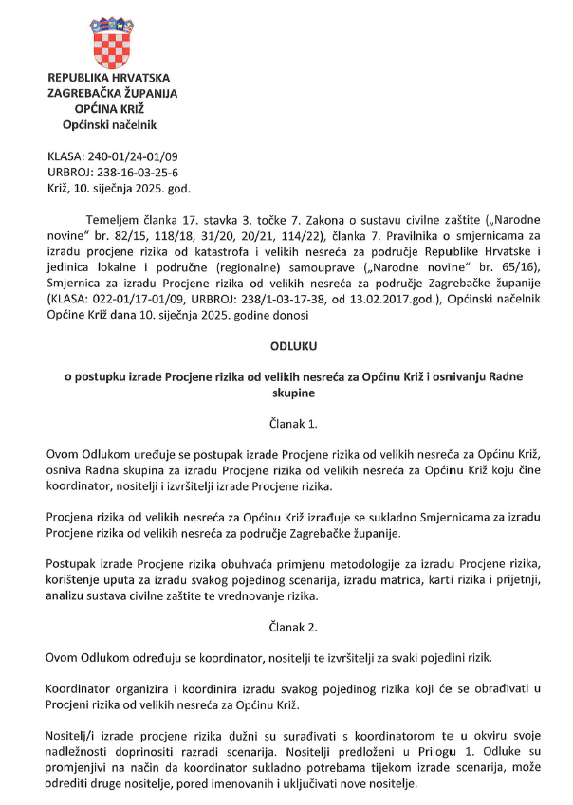

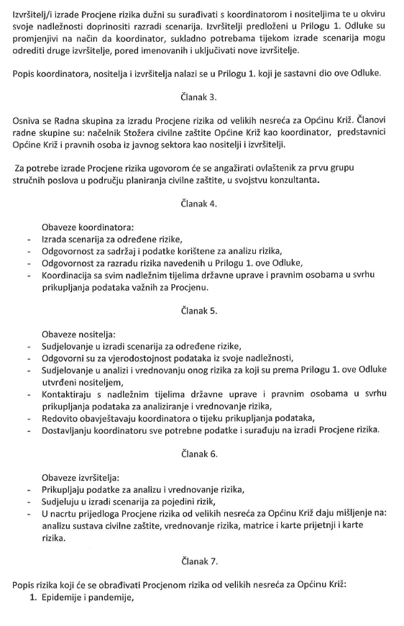

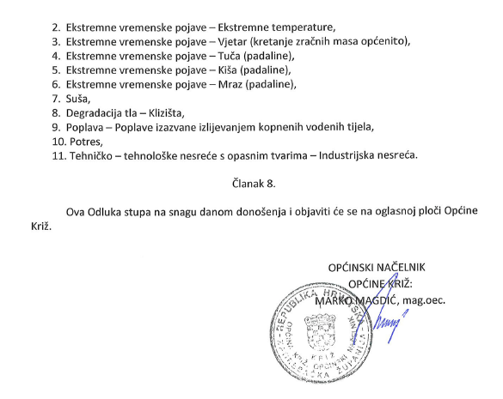

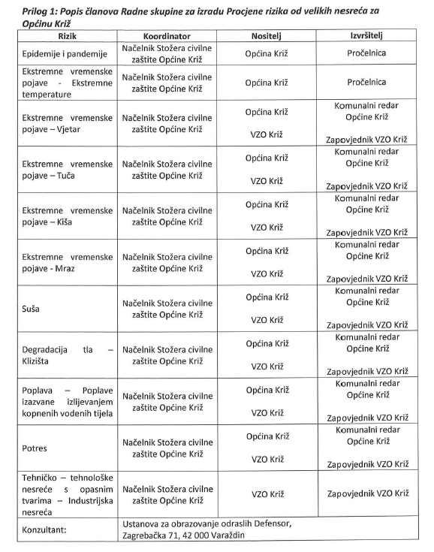

1. UVOD

Temeljem članka 17. stavka 1. Zakona o sustavu civilne zaštite („Narodne novine“ broj 82/15, 118/18, 31/20, 20/21, 114/22) predstavničko tijelo, na prijedlog izvršnog tijela jedinice lokalne i područne (regionalne) samouprave donosi procjenu rizika od velikih nesreća.
Potreba izrade Procjene rizika od velikih nesreća za Općinu Križ (u daljnjem tekstu Općina) temelji se na društvenim, ekonomskim te praktičnim razlozima, koji uključuju:
- pojednostavljenje procesa u svrhu lakšeg nadzora i razumijevanja izlaznih rezultata
- jačanje dosljednosti radi lakše uporabe rezultata različitih područja i/ili prijetnji
- standardiziranje procjenjivanja rizika na svim razinama i od strane svih sektora
- unapređenje shvaćanja rizika za potrebe praktičnog korištenja u postupcima planiranja, investiranja, osiguranja te sličnim aktivnostima

Procjena rizika od velikih nesreća za Općinu Križ izrađena je sukladno:
- Zakonu o sustavu civilne zaštite („Narodne Novine“ broj 82/15, 118/18, 31/20, 20/21, 114/22),
- Pravilniku o smjernicama za izradu procjena rizika od katastrofa i velikih nesreća za područje Republike Hrvatske i jedinica lokalne i područne (regionalne) samouprave („Narodne Novine“ broj 65/16),
- Pravilniku o mobilizaciji, uvjetima i načinu rada operativnih snaga sustava civilne zaštite („Narodne Novine“ broj 69/16),
- Smjernicama za izradu procjene rizika od velikih nesreća za područje Zagrebačke županije, 2017.god.,
- Procjeni rizika od katastrofa za Republiku Hrvatsku, 2019.god.,
- Procjeni rizika od katastrofa za Republiku Hrvatsku, 2024.god.

Procjena rizika označava metodologiju kojom se utvrđuju priroda i stupanj rizika, prilikom čega se analiziraju potencijalne prijetnje i procjenjuje postojeće stanje ranjivosti koji zajedno mogu ugroziti stanovništvo, materijalna i kulturna dobra, biljni i životinjski svijet i sl. Rizik obuhvaća kombinaciju vjerojatnosti nekog događaja i njegovih negativnih posljedica.
Procjenom se uređuju opasnosti i rizici koji ugrožavaju Općinu, procjenjuju potrebe i mogućnosti za sprječavanje, umanjivanje i uklanjanje posljedica katastrofa i velikih nesreća te stvaraju uvjeti za izradu planova zaštite i spašavanja stanovništva, uz djelovanje svih mjerodavnih struktura, operativnih snaga zaštite i spašavanja i resursa cjelovitog i sveobuhvatnog županijskog sustava upravljanja u zaštiti od katastrofa i velikih nesreća.
Procjena rizika se ne provodi za antropogene prijetnje poput ratova i terorističkih djelovanja te ostalih zlonamjernih aktivnosti pojedinaca koje mogu ugroziti stanovništvo, materijalna i kulturna dobra, okoliš i sl. na području.
Procjena rizika je cjelokupni proces koji se sastoji od:
- Identifikacije rizika - proces pronalaženja, prepoznavanja i opisivanja rizika.
- Analize rizika - obuhvaća pregled tehničkih karakteristika prijetnji kao što su lokacija, intenzitet, učestalost i vjerojatnost; analizu izloženosti i ranjivosti te procjenu učinkovitosti prevladavajućih i alternativnih kapaciteta za suočavanja u pogledu vjerojatnih rizičnih scenarija.
- Vrednovanja (evaluacije) rizika - postupak usporedbe rezultata analize rizika s kriterijima prihvatljivosti rizika.
Postupak izrade Procjene u skladu je s HRN EN ISO 31000:2012 – Upravljanje rizicima – Načela i smjernice, prikazanog na slici 1., te služi za potrebe unaprjeđenja razumijevanja rizika na svim razinama, osobito u smislu povećanja efikasnosti dosad uspostavljenih mjera za smanjenje rizika od velikih nesreća kao i definiranje novih mjera.
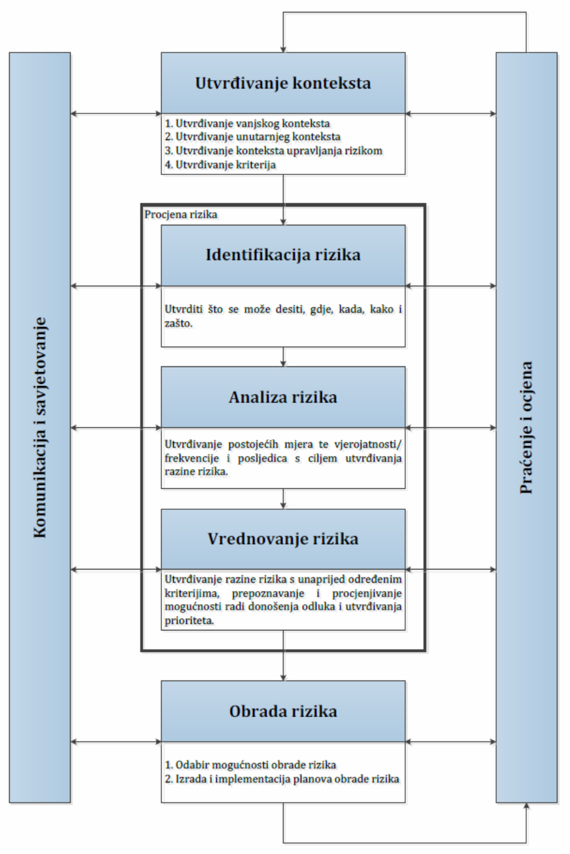
Slika 1: Model prikaza HRN ISO EN 31 000 - Od procjene do upravljanja rizicima
Izvor: Smjernica za izradu procjene rizika od velikih nesreća za područje Zagrebačke županije, 2017.god.

2. OSNOVNE KARAKTERISTIKE PODRUČJA OPĆINE

Za područje Općine opisuju se osnovne karakteristike i podaci koji se odnose na sljedeće grupe pokazatelja: geografski pokazatelji, društveno – politički pokazatelji, ekonomsko - gospodarski pokazatelji, prirodno – kulturni pokazatelji, povijesni pokazatelji, pokazatelji operativne sposobnosti te pokazatelji. Primjerice: broj stanovnika, zdravstvene ustanove, broj zaposlenih i mjesta zaposlenja, zaštićena područja, popis operativnih snaga i dr.

2.1. Geografski položaj

Općina nalazi se na istoku Zagrebačke županije koja pripada Središnjoj Hrvatskoj, odnosno regiji Kontinentalne Hrvatske. Ukupna površina Općine iznosi 118,46 km², odnosno 3,87% ukupne površine Zagrebačke županije. Na zapadu i sjeverozapadu područje Općine graniči s Ivanić Gradom. Veći dio granice Općine ujedno predstavlja i županijsku granicu. Na sjeveroistočnom dijelu Općine pruža se granica s Gradom Čazmom, odnosno sa susjednom Bjelovarsko – bilogorskom županijom, dok južni i istočni dio Općine graniči s Općinom Velika Ludina, odnosno sa Sisačko – moslavačkom županijom.

Općina Križ smještena je na sastavnici riječnih dolina Save i Česme. Vodne površine na području Općine obuhvaćaju rijeku Česmu i njezine vodotoke, potoke Liplenica i Jukovec te odvodne lateralne i natapne kanale. Od značaja za područje Općine su i retencije za obranu od poplava, odnosno površine Žutica i Jantak.

Prema površini, Općina je jedna od najvećih općina Zagrebačke županije. Na području Općine nalazi se ukupno 16 naselja: Bunjani, Donji Prnjarovec, Gornji Prnjarovec, Johovec, Konšćani, Križ, Mala Hrastilnica, Novoselec, Obedišće, Okešinec, Razljev, Rečica Kriška, Širinec, Šušnjari, Velika Hrastilnica te Vezišće. Najveće je administrativno središte Križ i naselje Novoselec, a površinom naselja Velika Hrastilnica (28,86 km²) i Rečica Kriška (20,62 km²). Prostorno, naselja Križ i Novoselec smješteni su u središnjem dijelu Općine, a ostala ih naselja okružuju.

Prostor Općine fizički dijeli autocesta A3 na sjeveroistočni dio gdje se nalaze 12 naselja te jugozapadni koji obuhvaća četiri naselja (Velika Hrastilnica, Mala Hrastilnica, Vezišće i Johovec).
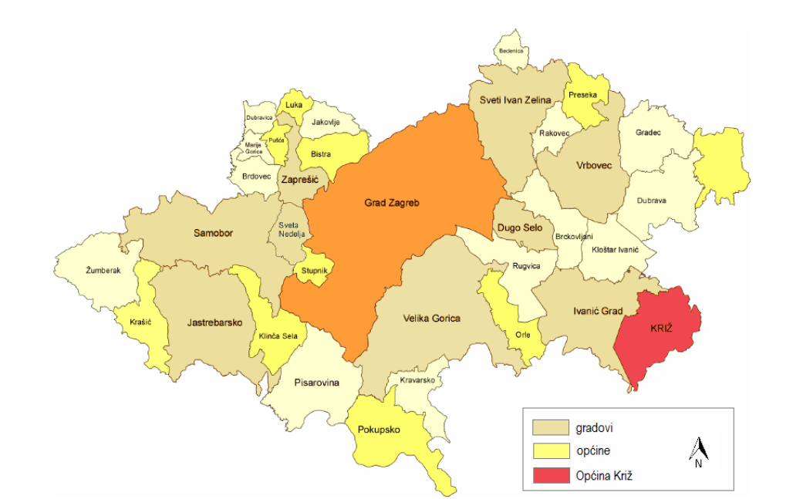
Slika 2: Prikaz položaja Općine Križ u odnosu na Zagrebačku županiju
Izvor: Procjena rizika od velikih nesreća Općine Križ, 2021.god.

2.2. Stanovništvo Općine

Sukladno rezultatima Popisa 2021. godine na području Općine živi ukupno 6.098 stanovnika, što u 2021. godini predstavlja 2,033% od ukupnog broja stanovnika Zagrebačke županije (299.985 st.).
Tablica 1: Pregled broja stanovnika - usporedba Popisa 2011. i 2021.god.
Naselje | Broj stanovnika 2011.god. | Broj stanovnika 2021.god.
BUNJANI | 636 | 581
DONJI PRNJAROVEC | 71 | 58
GORNJI PRNJAROVEC | 369 | 346
JOHOVEC | 144 | 125
KONŠĆANI | 166 | 156
KRIŽ | 1.821 | 1.604
MALA HRASTILNICA | 91 | 89
NOVOSELEC | 1.362 | 1.210
OBEDIŠĆE | 580 | 516
OKEŠINEC | 422 | 337
RAZLJEV | 131 | 100
REČICA KRIŠKA | 346 | 310
ŠIRINEC | 256 | 222
ŠUŠNJARI | 133 | 102
VELIKA HRASTILNICA | 166 | 122
VEZIŠĆE | 269 | 220
Ukupno: | 6.963 | 6.098
Izvor: Državni zavod za statistiku, Popis stanovništva 2011. godine, Popis 2021. godine

2.3. Gustoća naseljenosti

Zagrebačka županija s ukupnom površinom od 3.058,15 km², svrstana je u najgušće naseljenu županiju Republike Hrvatske, na čijem području živi ukupno 299.985 stanovnika. Prosječna gustoća naseljenosti na području Zagrebačke županije iznosi 98,1 st./km², a na području Općine gustoća naseljenosti iznosi 51,48 st./km².
Tablica 2: Gustoća naseljenosti po jedinici površine – Popis 2021. godine
Naselje | Broj stanovnika | Površina (km²) | Gustoća naseljenosti (st./km²)
BUNJANI | 581 | 7,32 | 79,37
DONJI PRNJAROVEC | 58 | 2,87 | 20,21
GORNJI PRNJAROVEC | 346 | 1,98 | 147,74
JOHOVEC | 125 | 4,69 | 26,65
KONŠĆANI | 156 | 3,34 | 46,71
KRIŽ | 1.604 | 7,52 | 213,3
MALA HRASTILNICA | 89 | 1,54 | 57,8
NOVOSELEC | 1.210 | 4,41 | 274,38
OBEDIŠĆE | 516 | 2,81 | 183,63
OKEŠINEC | 337 | 5,71 | 59,02
RAZLJEV | 100 | 6,48 | 15,43
REČICA KRIŠKA | 310 | 20,62 | 15,03
ŠIRINEC | 222 | 2,97 | 74,75
ŠUŠNJARI | 102 | 5,47 | 17,77
VELIKA HRASTILNICA | 122 | 28,66 | 4,26
VEZIŠĆE | 220 | 12,08 | 18,21
Ukupno: | 6.098 | 118,46 | 51,48
Izvor: Državni zavod za statistiku, Popis 2021. godine

2.4. Razmještaj stanovnika

Najveći broj stanovnika Općine živi u naseljima Novoselec (1.210) i Križ (1.604) tj. najviše se stanovništva smjestilo u središtu Općine te uz sjevernu granicu s Ivanić Gradom. Najmanji broj stanovnika živi u naseljima Donji Prnjarovec i Mala Hrastilnica, naseljima koja prostorno nisu međusobno povezana. Naselje Donji Prnjarovec nalazi se u središnjem dijelu Općine te graniči s naseljima Križ i Novoselec. Naselje Mala Hrastilnica se također nalazi u središnjem dijelu Općine te sa zapadne strane graniči s naseljem Križ.

Najveća gustoća naseljenosti zabilježena je u naselju Novoselec (274,38 st./km²), dok je najmanja gustoća naseljenosti zabilježena u naselju Velika Hrastilnica (4,26 st./km², naselju koje prostorno zauzima najveći dio Općine (24,2% ukupne površine Općine).
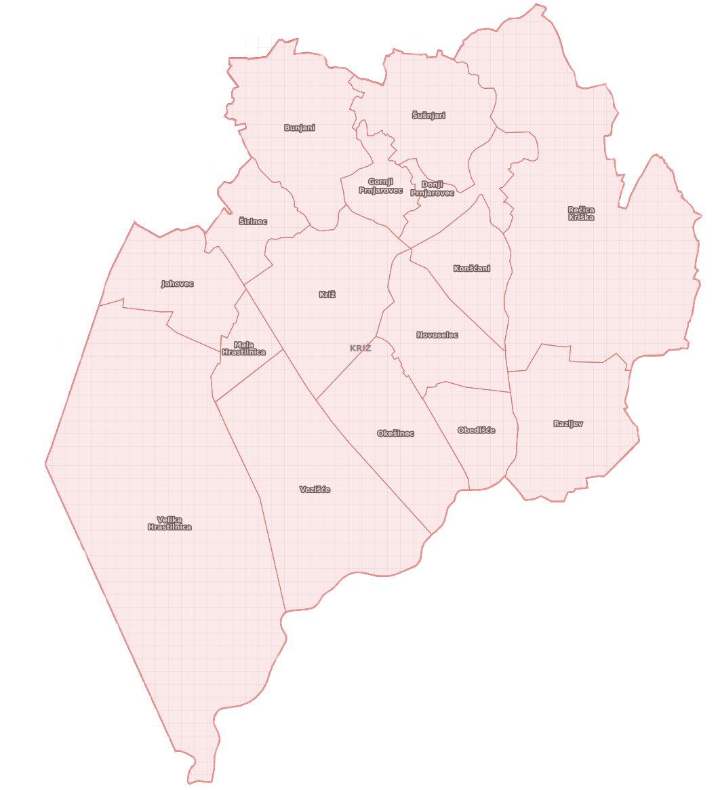
Slika 3: Prikaz rasporeda naselja na području Općine Križ
Izvor: Informacijski sustav prostornog uređenja (ISPU), 2024.god.

2.5. Spolno – dobna struktura stanovništva te koje izazove ona predstavlja za Općinu

Najzastupljenije dobne skupine na području Općine su: 55 - 59 (7,31%), 60 - 64 (7,77%) i 65 - 69 (8,18%). Udio mladog stanovništva (0-29 godina starosti) u ukupnom broju stanovnika Općine iznosi 28,81%, odnosno 1.757 stanovnika. Udio radno aktivnog stanovništva (30 – 64 godina starosti) iznosi 47,4%, odnosno 2.890 stanovnika. Udio osoba starije životne dobi (više od 65 godina starosti) iznosi 23,8%, odnosno 1.451 stanovnika. Udio muškog i ženskog stanovništva je podjednak: 49,13% muškog i 50,87% ženskog stanovništva.

Tablica 3: Raspodjela stanovništva prema dobnim skupinama
Stanovništvo na području Općine Križ
Starost-godine | Ukupno | Muški | Ženski
0-4 | 263 | 146 | 117
5-9 | 249 | 139 | 110
10-14 | 295 | 142 | 153
15-19 | 323 | 163 | 160
20-24 | 306 | 160 | 146
25-29 | 321 | 169 | 152
30-34 | 333 | 179 | 154
35-39 | 395 | 200 | 195
40-44 | 408 | 216 | 192
45-49 | 420 | 234 | 186
50-54 | 414 | 203 | 211
55-59 | 446 | 212 | 234
60-64 | 474 | 229 | 245
65-69 | 495 | 237 | 258
70-74 | 395 | 181 | 214
75-79 | 227 | 87 | 140
80-84 | 187 | 61 | 126
85-89 | 107 | 33 | 74
90-94 | 34 | 4 | 30
95 < | 6 | 1 | 5
Ukupan broj stanovništva | 6.098 | 2.996 | 3.102
Izvor: Državni zavod za statistiku, Popis 2021. godine

2.6. Stanovništvo s obzirom na potrebu i korištenje pomoći druge osobe pri obavljanju svakodnevnih zadataka

U Zagrebačkoj županiji, po stanju na dan 16.9.2024., žive 45.122 osobe s invaliditetom od čega je 24.520 muškog spola (54,3%) i 20.602 ženskog spola (45,7%) te na taj način osobe s invaliditetom čine 15% ukupnog stanovništva Zagrebačke županije. Najveći broj osoba s invaliditetom, njih 19.101 (42,3%), je u dobnoj skupini 65+ godina. Moguće je uočiti da je invaliditet prisutan u svim dobnim skupinama, a u udjelu od 15,6% prisutan je i u dječjoj dobi, 0 - 19 godina. Ako se razmotri koliki je udio osoba s invaliditetom u ukupnom stanovništvu županije, prema navedenim dobnim skupinama, dolazimo do podatka da je Zagrebačka županija ispod prosjeka RH za radno-aktivnu dobnu skupinu, dobnu skupinu 65+ i za ukupnu prevalenciju te da ima iznad prosjeka prevalenciju u dječjoj dobi.
Iz Zagrebačke županije, u Registar osoba s invaliditetom, pristigla su rješenja o primjerenom obliku školovanja za 5.386 osoba s većim brojem muških osoba (64%). Oštećenja govorno - glasovne komunikacije i specifične teškoće učenja, višestruka oštećenja te mentalna oštećenja najčešći su specificirani uzroci koji određuju potrebu primjerenog oblika školovanja.

U Zagrebačkoj županiji živi 2.380 branitelja s invaliditetom te 143 osobe koje imaju posljedice ratnih djelovanja iz II svjetskog rata ili su civilni invalidi rata i poraća.

Tablica 4: Prikaz udjela osoba s invaliditetom u ukupnom stanovništvu JLS – a Zagrebačke županije – prevalencija invaliditeta na 10.000 stanovnika
JLS | Broj osoba | % od ukupnog broja osoba s invaliditetom u RH | Prevalencija / 10.000 stanovnika
VELIKA GORICA | 9.027 | 20,0 | 30
SAMOBOR | 4.987 | 11,1 | 17
ZAPREŠIĆ | 3.715 | 8,2 | 12
DUGO SELO | 2.454 | 5,4 | 8
SVETA NEDJELJA | 2.426 | 5,4 | 8
SVETI IVAN ZELINA | 2.338 | 5,2 | 8
JASTREBARSKO | 2.306 | 5,1 | 8
VRBOVEC | 2.103 | 4,7 | 7
IVANIĆ – GRAD | 2.040 | 4,5 | 7
BRDOVEC | 1.585 | 3,5 | 5
KRIŽ | 1.108 | 2,5 | 4
RUGVICA | 1.085 | 2,4 | 4
BISTRA | 960 | 2,1 | 3
BRCKOVLJANI | 957 | 2,1 | 3
KLOŠTAR IVANIĆ | 886 | 2,0 | 3
DUBRAVA | 786 | 1,7 | 3
KLINČA SELA | 712 | 1,6 | 2
JAKOVLJE | 628 | 1,4 | 2
PISAROVINA | 597 | 1,3 | 2
GRADEC | 558 | 1,2 | 2
STUPNIK | 519 | 1,2 | 2
PUŠĆA | 387 | 0,9 | 1
MARIJA GORICA | 364 | 0,8 | 1
KRAŠIĆ | 329 | 0,7 | 1
POKUPSKO | 317 | 0,7 | 1
ORLE | 304 | 0,7 | 1
KRAVARSKO | 303 | 0,7 | 1
FARKAŠEVAC | 232 | 0,5 | 1
PRESEKA | 208 | 0,5 | 1
RAKOVEC | 205 | 0,5 | 1
DUBRAVICA | 200 | 0,4 | 1
LUKA | 197 | 0,4 | 1
BEDENICA | 183 | 0,4 | 1
ŽUMBERAK | 121 | 0,3 | 0,4
Ukupno: | 45.122
Izvor: Izvješće o osobama s invaliditetom u Republici Hrvatskoj, HZJZ, 2024.god

Tablica 5: Prikaz broja osoba s invaliditetom prema spolu, dobnim skupinama i JLS – ima Zagrebačke županije
JLS | Dobne skupine
JLS | 0 - 19 |  | 20 - 64 |  | 65 i više
JLS | m | ž | m | ž | m | ž
BEDENICA | 16 | 13 | 42 | 35 | 40 | 37
BISTRA | 79 | 54 | 261 | 202 | 181 | 183
BRCKOVLJANI | 86 | 52 | 268 | 188 | 191 | 172
BRDOVEC | 170 | 108 | 377 | 309 | 314 | 307
DUBRAVA | 35 | 30 | 218 | 145 | 217 | 141
DUBRAVICA | 18 | 4 | 56 | 40 | 46 | 36
DUGO SELO | 274 | 174 | 605 | 487 | 476 | 438
FARKAŠEVAC | 16 | 11 | 85 | 48 | 35 | 36
GRADEC | 51 | 30 | 154 | 99 | 105 | 114
IVANIĆ – GRAD | 164 | 123 | 522 | 387 | 428 | 425
JAKOVLJE | 43 | 29 | 148 | 123 | 142 | 144
JASTREBARSKO | 185 | 129 | 464 | 445 | 535 | 548
KLINČA SELA | 63 | 45 | 169 | 107 | 179 | 149
KLOŠTAR IVANIĆ | 87 | 54 | 240 | 167 | 176 | 162
KRAŠIĆ | 21 | 19 | 81 | 57 | 75 | 76
KRAVARSKO | 34 | 9 | 91 | 46 | 83 | 40
KRIŽ | 70 | 61 | 290 | 161 | 245 | 281
LUKA | 18 | 6 | 51 | 41 | 41 | 40
MARIJA GORICA | 38 | 18 | 77 | 73 | 96 | 62
ORLE | 28 | 24 | 84 | 65 | 53 | 51
PISAROVINA | 43 | 30 | 158 | 95 | 144 | 127
POKUPSKO | 7 | 15 | 112 | 47 | 89 | 47
PRESEKA | 15 | 13 | 55 | 45 | 43 | 27
PUŠĆA | 42 | 26 | 80 | 67 | 98 | 74
RAKOVEC | 20 | 11 | 58 | 47 | 28 | 41
RUGVICA | 91 | 68 | 296 | 209 | 215 | 206
SAMOBOR | 544 | 368 | 1.141 | 888 | 1.076 | 970
STUPNIK | 54 | 32 | 119 | 97 | 113 | 104
SVETA NEDJELJA | 258 | 145 | 542 | 416 | 547 | 518
SVETI IVAN ZELINA | 169 | 96 | 539 | 427 | 551 | 556
VELIKA GORICA | 930 | 614 | 2.010 | 1.655 | 1.821 | 1.987
VRBOVEC | 223 | 125 | 502 | 387 | 431 | 435
ZAPREŠIĆ | 350 | 250 | 771 | 675 | 716 | 953
ŽUMBERAK | 4 | 3 | 29 | 21 | 40 | 24
Izvor: Izvješće o osobama s invaliditetom u Republici Hrvatskoj, HZJZ, 2024.god

2.7. Prometna povezanost Općine

- Cestovni promet

Tablica 6: Prometnice na području Općine
R.Br. | Oznaka ceste | Prometnice na području Općine Križ | Ukupna duljina prometnice (km)
AUTOCESTE
1. | A3 | Bregana (granica RH/Slovenija) – čvorište Zagreb zapad (A2) – čvorište Lučko (A1) – Zagreb – čvorište Jakuševec (A11) – čvorište Zagreb istok (A4) – Slavonski Brod – čvorište Sredanci (A5) – Lipovac (GP Bajakovo (granica RH/Srbija)) | 306,468
ŽUPANIJSKE CESTE
1. | ŽC 3124 | Graberje Ivanićko (DC43) – Popovača – Kutina – Ilova – Lipovljani – Brestača (DC47/DC312) | 62,145
2. | ŽC 3126 | Gornji Prnjarovec (LC31181/LC37050) – Križ (ŽC3124) | 0,604
3. | ŽC 3127 | Križ (LC31178/LC31180 – ŽC3124) | 1,021
4. | ŽC 3129 | Novoselec (ŽC3124) – Vezišće | 3,803
LOKALNE CESTE
1. | LC 31174 | Širinec – Križ (LC31180) | 2,363
2. | LC 31178 | Deanovec (ŽC3125) – Križ (ŽC3127/LC31180) | 5,257
3. | LC 31179 | Johovec – Mala Hrastilnica (LC31180) | 1,841
4. | LC 31180 | Velika Hrastilnica – Križ (ŽC3127/LC31178) | 4,775
5. | LC 31181 | Gornji Prnjarovec (ŽC3126/LC37050) – Donji Prnjarovec | 2,008
6. | LC 31182 | Novoselec (ŽC3124) – Konšćani | 1,860
7. | LC 31183 | Rečica Kriška (ŽC3128) – Razljev | 0,521
8. | LC 37050 | Šumećani (DC43) – Gornji Prnjarovec (ŽC3126/LC31181) | 5,110
Izvor: Odluka o razvrstavanju javnih cesta („Narodne Novine“ broj 86/24)

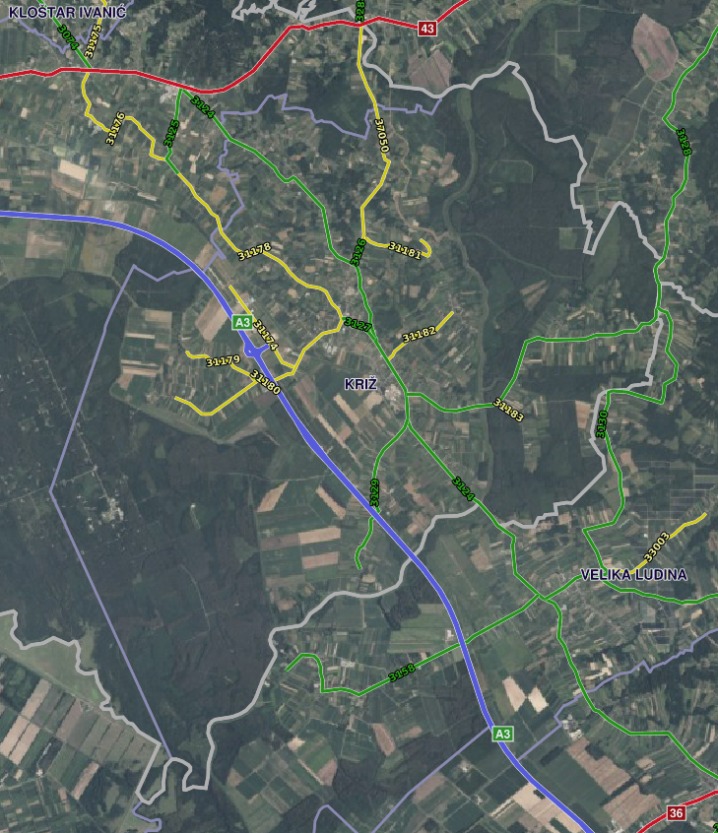
Kartografski prikaz 1: Prometnice na području Općine
Izvor: Geoportal javnih cesta Republike Hrvatske, 2024.god.

- Željeznički promet

Tablica 7: Željezničke pruge na području Općine
R.Br. | Oznaka pruge | Puni naziv željezničke pruge | Skraćeni naziv željezničke pruge | Ukupna duljina Željezničke pruge(km)
Glavne (koridorske) željezničke pruge
1. | M103 | Dugo Selo - Novska | Dugo Selo - Novska | 83,405
Izvor: Uredba o razvrstavanju željezničkih pruga („Narodne novine“ broj 84/21)
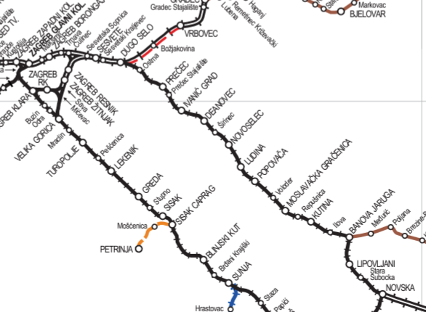
Kartografski prikaz 2: Pregled željezničkih pruga na području Općine
Izvor: Hrvatske željeznice, Karta željezničke mreže Republike Hrvatske, 2024.god.

2.8. Društveno – politički pokazatelji na području Općine

2.8.1. Popis tijela javne vlasti

Sukladno podacima dostupnima na Internet stranicama Povjerenik za informiranje republike Hrvatske ( https://pristupinfo.hr/ ), na području Općine nalaze se sljedeća tijela javne vlasti:
- Dječji vrtić Križić – kružić, Ulica Josipa Čopora 15, 10 314 Križ,
- Osnovna škola Milke Trnine Križ, Školska 10, 10 314 Križ,
- Poduzetnička zona Križ d.o.o., Zagrebačka 7, 10 314 Križ,
- Općina Križ, Trg Svetog Križa 5, 10 314 Križ,
- Vatrogasna zajednica Općine Križ, Trg Svetog križa 5, 10 314 Križ,
- Veterinarska stanica Križ d.o.o., Milke Trnine 22, 10 314 Križ.

2.8.2. Zdravstvene ustanove na području Općine

Zdravstvena zaštita na području Općine organizirana je putem ambulante Križ, kao dijela Ispostave Ivanić-Grad, odnosno Doma zdravlja Zagrebačke županije. U ambulanti djeluju tri ordinacije opće medicine, dvije stomatološke ordinacije, ginekološka ordinacija, pedijatrijska ordinacija, patronažna služba i ljekarna. Općina sufinancira rad psihijatrijske ambulante u Križu u suradnji s Neuropsihijatrijskom bolnicom „Dr. Ivan Barbot“ Popovača, kao i najam prostora za rad i režijske troškove. Također, u Općini se nalazi i Veterinarska stanica Križ koja pruža usluge preventivne zdravstvene zaštite životinja te pregled i liječenje istih. Na području Općine ne nalaze se ustanove sekundarne i tercijarne zdravstvene zaštite, a najbliže ustanove nalaze se u Ivanić-Gradu, odnosno Gradu Zagrebu. Najbliža hitna medicinska pomoć nalazi se u Ivanić-Gradu udaljenom 12 km.

2.8.3. Odgojno – obrazovne ustanove na području Općine

- Dječji vrtić Križić – kružić, Ulica Josipa Čopora 15, 10 314 Križ,
- Osnovna škola Milke Trnine Križ, Školska 10, 10 314 Križ,

2.8.4. Broj domaćinstva na području Općine

Sukladno završnim rezultatima Popisa stanovništva 2021. godine u tablici je dat pregled privatnih obiteljskih kućanstva prema tipu i broju kućanstva.
Tablica 8: Pregled kućanstava na području Općine prema tipu i broju
Privatna kućanstva
Ukupno | Obiteljska kućanstva prema broju članova |  |  |  |  |  |  |  |  |  |  | Neobiteljska kućanstva
Ukupno | Svega | 2 | 3 | 4 | 5 | 6 | 7 | 8 | 9 | 10 | 11 i više | Svega | Samačka kućanstva | Višečlana kućanstva
2.187 | 1.620 | 577 | 413 | 328 | 164 | 78 | 41 | 12 | 4 | 2 | 1 | 567 | 537 | 30
Izvor: Državni zavod za statistiku, Popis 2021. godine

Tablica 9: Pregled kućanstava prema broju članova na području Općine
Privatna kućanstva
Ukupno | Obiteljska kućanstva prema broju članova |  |  |  |  |  |  |  |  |  |  | Prosječan broj osoba u kućanstvu
Ukupno | 1 | 2 | 3 | 4 | 5 | 6 | 7 | 8 | 9 | 10 | 11 i više | Prosječan broj osoba u kućanstvu
Broj kućanstva | 537 | 603 | 417 | 328 | 164 | 78 | 41 | 12 | 4 | 2 | 1 | 2,76
2.187
Broj članova | 537 | 1.206 | 1.251 | 1.312 | 820 | 468 | 287 | 96 | 36 | 20 | 11 | -
6.044
Izvor: Državni zavod za statistiku, Popis 2021. godine

2.8.5. Broj, vrsta (namjena) i starost građevina na području Općine

I – zidane zgrade (zgrade zidane do 1940. godine), što znači da su objekti građeni uglavnom od cigle vezane žbukom te sa stropovima od drvenih greda i nešto armiranobetonskih, ali bez horizontalnih i vertikalnih serklaža – 50%,
II – zidane zgrade s armiranobetonskim serklažama (od 1945-tih godina do 1960-tih godina) – 30%,
III – armiranobetonske skeletne zgrade (od 1960-tih godina do danas) – 10%,
IV – zgrade sa sustavom armiranobetonskih nosivih zidova (od 1960-tih godina do danas) – 5%,
V – skeletne zgrade s armiranobetonskim nosivim zidovima (od 1960-tih godina do danas) – 5%.

- Problematične su:
- zgrade izgrađene prije razdoblja protupotresnog građenja
- obiteljske kuće izgrađene bez kontrole
- zgrade u kojima je izvršena adaptacija s izmjenama u konstrukciji, a bez detaljnih provjera
Najugroženija područja u situaciji potresa su u naseljima gdje je najveća gustoća naseljenosti i najveći broj stanovnika.

Tablica 10: Pregled pučkih domova na području Općine Križ
Naziv objekta | Lokacija | Kapacitet (broj osoba)
Osnovne škole
OŠ Milka Trnina | Školska 10, Križ | 800
OŠ Milka Trnina, područna škola Novoselec | Moslavačka 109, Novoselec | 100
Školska sportska dvorana | Školska 10, Križ | 200
Srednja škola
Srednja škola „Ivan Švear“ Ivanić Grad, Izdvojena lokacija Križ | Školska 10, Križ | 120
Dječji vrtić
Dječji vrtić Križić-kružić, Križ | Ulica Josipa Čopora 15, Križ | 100
Dječji vrtić Križić-kružić, Križ | Školska 15, Križ | 100
Društveni domovi
Dom kulture „Milka Trnina“ Vezišće | Vezišće 31, Vezišće | 200
Dom kulture „Josip Badalić“ Križ | Zagrebačka ulica 2, Križ | 450
Ostali društveni domovi
Okešinec | Česmanska ulica 130, Okešinec | 150
Obedišće | Zagrebačka ulica 113, Obedišće | 170
Novoselec | Moslavačka ulica 115, Novoselec | 170
Razljev | Peščenička ulica 2, Razljev | 150
Rečica Kriška | Kriška ulica 19, Rečica Kriška | 130
Konšćani | Konšćani 9, Konšćani | 130
Donji Prnjarovec | Donji Prnjarovec 19, Donji Prnjerovec | Nije primjenjivo
Šušnjari | Šušnajri 74, Šušnjari | Nije primjenjivo
Bunjani | Moslavačka 71, Bunjani | 150
Širinec | Širinec 49, Širinec | Nije primjenjivo
Mala Hrastilnica | Mala Hrastilnica 29, Mala Hrastilnica | 80
Johovec | Johovec 29A, Johovec | 100
Velika Hrastilnica | Velika Hrastilnica 14, Velika Hrastilnica | 100
Zdravstvene ustanove
Dom zdravlja Zagrebačke županije, Ispostava Ivanić – grad, Ambulanta Križ | Zdeneka Tomičeka 1, Križ | 100
Izvor: Procjena rizika od velikih nesreća Općine Križ, 2021.god.
- Skloništa s kapacitetima i drugi objekti za sklanjanje

U Općini nema skloništa osnovne i pojačane zaštite.
Sklanjanje stanovništva vršit će se u podrumskim prostorijama stambenih, poslovnih i drugih građevina koja će se prethodno za tu namjenu pripremiti.
- Kapaciteti za zbrinjavanje (smještaj i priprema hrane)
Zbrinjavanje je moguće provesti u školama, domovima, ugostiteljskim objektima te vikendicama. U istim objektima moguća je i priprema hrane jer su opremljene kuhinjama.
Kao objekt za hitno i privremeno zbrinjavanje ugroženog stanovništva koristit će:
- Osnovna škola Milke Trnine Križ sa Školskom sportskom dvoranom, Školska 10, 10 314 Križ.

2.9. Ekonomsko – gospodarski pokazatelji na području Općine

2.9.1. Broj zaposlenih i mjesta zaposlenja

S obzirom na podatke Hrvatskog zavoda za mirovinskog osiguranje, na području Općine u stalnom radnom odnosu bilo je 1.524 stanovnika, točnije 25% ukupnog broja stanovnika Općine. Prihode od mirovina ostvarilo je ukupno 1.579 stanovnika, odnosno 26% ukupnog broja stanovnika, dok je 27 stanovnika, točnije 0,44% ukupnog broja stanovnika primalo nacionalnu naknadu.
Tablica 11: Raspodjela stanovništva Općine prema djelatnosti i broju zaposlenih
R.Br. | Područje djelatnosti | Muškarci | Žene | Ukupno
1. | Poljoprivreda, šumarstvo i ribarstvo | 41 | 19 | 60
2. | Rudarstvo i vađenje | 1 | 0 | 1
3. | Prerađivačka industrija | 178 | 86 | 264
4. | Opskrba električnom energijom, plinom, parom i klimatizacija | 98 | 26 | 124
5. | Opskrba vodom; uklanjanje otpadnih voda, gospodarenje otpadom | 0 | 0 | 0
6. | Građevinarstvo | 314 | 38 | 352
7. | Trgovina na veliko i na malo; popravak motornih vozila i motocikala | 169 | 173 | 342
8. | Prijevoz i skladištenje | 33 | 9 | 42
9. | Djelatnosti pružanja smještaja te pripreme i usluživanja hrane | 11 | 29 | 40
10. | Informacija i komunikacije | 8 | 2 | 10
11. | Financijske djelatnosti i djelatnosti osiguranja | 3 | 10 | 13
12. | Poslovanje nekretninama | 0 | 0 | 0
13. | Stručne, znanstvene i tehničke djelatnosti | 25 | 42 | 67
14. | Administrativne i pomoćne uslužne djelatnosti | 13 | 6 | 19
15. | Javna uprava i obrana; obvezno socijalno osiguranje | 8 | 20 | 28
16. | Obrazovanje | 12 | 93 | 105
17. | Djelatnosti zdravstvene zaštite i socijalne skrbi | 4 | 19 | 23
18. | Umjetnost, zabava i rekreacija | 6 | 3 | 9
19. | Ostale uslužne djelatnosti | 3 | 20 | 23
20. | Djelatnosti kućanstva kao poslodavca; djelatnosti kućanstava | 1 | 1 | 2
21. | Djelatnosti izvanteritorijalnih organizacija i tijela | 0 | 0 | 0
22. | Nepoznato – neprevedene šifre djelatnosti | 0 | 0 | 0
 | Ukupno: | 928 | 596 | 1.524
Izvor: Hrvatski zavod za mirovinsko osiguranje, 2025.god.
Tablica 12: Prikaz raspodjele stanovnika prema izvoru sredstva za život
Stalni radni odnos | 1.464
Prihodi od poljoprivrede | 60
Starosna mirovina | 1.026
Invalidska mirovina | 248
Ostale mirovine | 305
Ostali prihodi – nacionalna naknada | 27
Ukupno: | 3.130
Izvor: Hrvatski zavod za mirovinsko osiguranje, 2025.god.

2.9.2. Broj primatelja socijalnih, mirovinskih i sličnih naknada na području Općine

S obzirom na podatke Hrvatskog zavoda za mirovinsko osiguranje, 16,83% stanovnika Općine prima starosne mirovine, 4,07% prima invalidske mirovine, 5% prima ostale mirovine, dok nacionalnu naknadu prima 0,44% stanovnika Općine. Ukupan broj stanovnika koji prima neku vrstu mirovinskih, socijalnih ili sličnih naknada iznosi 26,34% od ukupnog broja stanovnika Općine, točnije 1.606 stanovnika.
Tablica 13: Prikaz vrsta naknada i broja primatelja naknada na području Općine
Vrsta naknade | Broj primatelja
Starosna mirovina | 1.026
Invalidska mirovina | 248
Ostale mirovine | 305
Nacionalne naknade | 27
UKUPNO: | 1.606
Izvor: Hrvatski zavod za mirovinsko osiguranje, 2025.god.

2.9.3. Proračun Općine

Proračunom Općine za 2025. godinu za poslove zaštite od požara i civilnu zaštitu namijenjeno je: 242.000,00 eura, od toga 232.000,00 eura za poslove zaštite od požara i 10.000,00 eura za poslove civilne zaštite.
Proračunom Općine za 2025. godinu osigurana su i sredstva za redovnu djelatnost Crvenog križa i to u iznosu od 8.000,00 eura.

2.9.4. Gospodarske grane na području Općine

- Poljoprivredna proizvodnja
Sukladno podacima Agencije za plaćanja u poljoprivredi, ribarstvu i ruralnom razvoju, završno s 31. prosinca 2023. godine, na području Općine nalazi se:
- 2.963,24 ha oranica,
- 2,53 ha staklenika na oranicama,
- 216,91 ha livada,
- 78,08 ha pašnjaka,
- 5,71 ha vinograda,
- 137,4 ha voćnjaka,
- 0,13 ha rasadnika,
- 2,09 ha mješovitih višegodišnjih nasada,
- 0,95 ha ostale vrste uporabe zemljišta,
- 9,95 ha privremeno ne održavanih parcela,
- ukupno 3.416,99 ha ARKOD parcela.

Tablica 14: Prikaz broja i površine ARKOD – a i broja PG – a s obzirom na veličinu i sjedište PG -a za područje Općine
Naselje | Broj PG - a | Broj ARKOD parcela | Površina (ha)
Bunjani | 60 | 228 | 168,81
Donji Prnjarovec | 8 | 39 | 34,20
Gornji Prnjarovec | 30 | 128 | 181,40
Johovec | 17 | 100 | 83,96
Konšćani | 18 | 99 | 70,66
Križ | 70 | 333 | 558,39
Mala Hrastilnica | 12 | 138 | 243,64
Novoselec | 36 | 193 | 134,00
Obedišće | 28 | 102 | 91,43
Okešinec | 28 | 241 | 486,16
Razljev | 8 | 58 | 86,30
Rečica Kriška | 32 | 190 | 160,21
Širinec | 29 | 180 | 257,84
Šušnjari | 15 | 74 | 66,01
Velika Hrastilnica | 13 | 78 | 131,59
Vezišće | 34 | 180 | 162,82
Ukupno: | 438 | 2.361 | 2.917,42
Izvor: Agencija za plaćanja u poljoprivredi, ribarstvu i ruralnom razvoju, 2024.god.

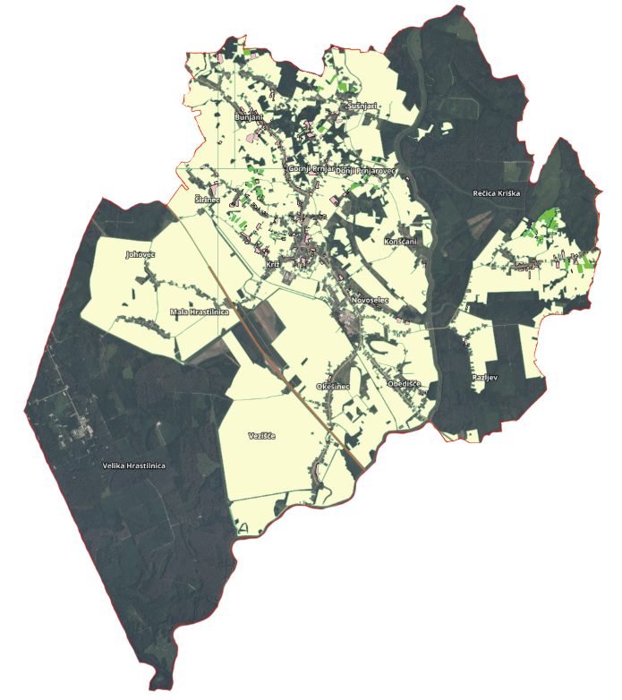
Slika 4: Prikaz poljoprivrednih površina na području Općine
Izvor: Geoportal, DGU, 2024.god.

- Gospodarstvo
Na području Općine postoji značajan potencijal za razvoj obrtništva i poduzetništva što će omogućiti brži gospodarski razvoj, locirati i odrediti tip i veličinu proizvodnih kapaciteta u sklopu zone mješovite namjene, a na čitavom području osigurati uvjete za poticanje obiteljskog poduzetništva.
U tablici koja slijedi predočeni su podaci dostupni na portalu „Digitalna komora“.
Na području Općine nema velikih gospodarskih subjekata.
- Industrijske, gospodarske i poslovne zone

Na području Općine Križ postoje dvije Poduzetničke zone: Poduzetnička zona Križ I i Poduzetnička zona Križ II, koje su evidentirane u Jedinstvenom registru poduzetničke infrastrukture Ministarstva gospodarstva.

Poduzetnička zona Križ I
Poduzetnička zona Križ I formirana je 2004. godine Odlukom Općinskog vijeća Općine Križ, prostire se na 126 ha od kojih otprilike 6 ha nije pogodno za gradnju zbog koridora cjevovoda nafte i plina. Veličina dostupnog zemljišta iznosi 55 ha, koje je u javnom i privatnom vlasništvu.
Poduzetnička zona I Križ ima direktan izlaz, naplatna postaja Križ, s autoceste Bregana-Zagreb-Lipovac (Europska ruta E70; Hrvatska A3) i udaljena je 33 kilometra od Zagreba. Opremljena je svom potrebnom komunalnom infrastrukturom – prometnicama, strujom, javnom rasvjetom, vodom, odvodnjom, plinom i telekomunikacijama. Za manji dio površina potrebno je riješiti vlasničke odnose s Republikom Hrvatskom s ciljem stvaranja dodatnih kapaciteta i privođenja zemljišta namijeni unutar same zone.
Do sada su svoje investicijske planove u navedenoj Poduzetničkoj zoni ostvarili MG dizajn d.o.o, Agromais d.o.o., Pleter vatrometi d.o.o., Miagra d.o.o., Lidl Hrvatska i Jabuka LCD.
Sredinom 2024. godine otvoren je Lidlov treći i najveći logističko distributivni centar u Hrvatskoj u Poduzetničkoj zoni Križ I. Ovaj logističko distributivni centar prostire se na površini 167 tisuća m2, veličine objekta nešto većeg od 64 tisuće m2, vrijedan oko 120 milijuna EUR-a. To je najveća i najznačajnija investicija u povijesti gospodarstva Općine Križ.
U jesen 2024. godine započeo je s radom i najmoderniji logističko-distributivni centar za voće Jabuka LDC. PZ JabukaHR najveća je proizvođačka organizacija u Hrvatskoj, a novi logističko-distributivni centar predstavlja temelj održive, produktivne i konkurente domaće proizvodnje.

Poduzetnička zona Križ II
Tijekom 2010. godine Odlukom Općinskog vijeća Općine Križ formirana je Poduzetnička zona Križ II. Riječ je o već postojećoj zoni male privrede i poduzetništva, a koja je sredstvima Ministarstva gospodarstva, Zagrebačke županije te Općine Križ, tijekom 2014. godine infrastrukturno obnovljena. Dostupno zemljište u zoni je u privatnom vlasništvu i iznosi sveukupno 27 ha. Postojeća poduzeća koja posluju u Poduzeničkoj zoni Križ II su Mipek d.o.o., Hrvatska elektroprivreda d.d. i Eltek system d.o.o..

Izvan poduzetničkih zona na području Općine Križ razvijaju se poduzetničke inicijative.

Tvrtka Pico flow controls d.o.o. specijalizirana je za složene poslove savjetovanja, nabave, ugradnje, održavanja i servisiranja transportnih sustava za naftovode, plinovode i cjevovode. Posluje u Moslavačkoj ulici u Novoselcu, bilježi stalan rast, povećavajući broj zaposlenika i gradeći nove poslovne prostore.

Drvna industrija Novoselec ima pogon u naselju Novoselec, djeluje na površini od približno 24 ha. Profitni centri poslovanja su: primarna i doradna pilana, tvornica lamel parketa, tvornica masivnog parketa, tvornica masivnog namještaja, sušare i parionice, energana.

2.9.5. Objekti kritične infrastrukture

- Plinovodi i naftovodi
Opskrbu plinom na području Općine Križ provodi Ivaplin d.o.o. za distribuciju i opskrbu plinom, Ivanić Grad.

Ukupna dužina plinovoda koji prolaze područjem Općine Križ iznosi 86,664 km.
Pregled magistralnih i regionalnih plinovoda na području Općine Križ:
- naziv plinovoda: distribucijski ulični plinovod
- klasifikacija plinovoda: regionalni plinovod
- promjer plinovoda: φ32 – φ160
- tlak plinovoda: 1 – 3 bara (ST)
Pregled mjerno redukcijskih stanica na području Općine Križ:
- MRS “Novoselec” – DN100 (4’’)
- mjesto isključivanja: sekcijski ventil u Bunjanima, Moslavačka ulica kod k.č.br. 457, k.o. Širinec i sekcijski ventil u Šušnjarima, ulica Šušnjari, kod k.č.br. 157/2, k.o. Šumećani.

Područjem Općine prolazi međunarodni naftovod, magistralni naftovod Graberje Ivanićko – Sisak te magistralni plinovod Ivanić Grad – Kutina. Sjeverno od autoceste Zagreb – Lipovac prolaze magistralni plinovodi Ivanić Grad – Kutina, DN 500 i DN 350, radnog tlaka 50 bara. Jadranski naftovod prolazi istočnim dijelom Općine. Za međunarodni transport nafte od Omišlja na Krku do Siska, odakle se grana prema sjeveru i istoku uveden je cjevovod promjera 700 mm i kapaciteta 2090 m³/h . Područjem Općine prolazi i ogranak Jadranskog naftovoda (JANAF), prema sjeveru (Sisak– Bjelovar–Mađarska), te paralelno s njim i magistralni plinovod.
Na području Općine se vrši eksploatacija nafte i plina iz četiri eksploatacijska polja:
- Bunjani
- Žutica
- Vezišće
- Križ.
Nafta dobivena iz eksploatacijska polja u Zagrebačkoj županiji otprema se do otpremne stanice Graberje s kapacitetom spremnika 22.000 m³ te se transportira magistralnim naftovodom na daljnju preradu. Distribuciju plina za potrošače na području Općine vrši komunalno poduzeće Ivakop iz Ivanić Grada putem mjerno redukcijske stanice MRS Novoselec.
- Elektroopskrba
Elektroopskrbu na području Općine vrši HEP operator distribucijskog sustava d.o.o. – Elektra Križ.
Postrojenje [kV] | Količina [kom]
TS 35/10 | 1
TS 10/0,4 | 65

Naponska razina dalekovoda [kV] | Duljina [km]
Dalekovod 35 kV – nadzemno | 15,06
Dalekovod 35 kV – podzemno | 12,49
Dalekovod 10 kV – nadzemno | 51,160
Dalekovod 10 kV – podzemno | 15,33

- Vodoopskrba
Distributer vode za područje Općine Križ je Vodoopskrba i odvodnja Zagrebačke županije d.o.o. PJ Ivanić Grad.
Opskrbljenost stanovništva putem javnog vodovoda u Općini Križ je 100% u svim naseljima putem centralnog vodovoda.
Broj nadzemnih hidranata po naseljima: Obedišće (19), Novoselec (31), Konšćani (1), Razljev (3), Rečica Kriška (9), Okešinec (18), Vezišće (15), Križ (92), Širinec (23), Mala Hrastilnica (9), Johovec (11), Velika Hrastilnica (9), Bunjani (36), Donji Prnjarovec (1), Gornji Prnjarovec (18).
Broj podzemnih hidranata po naselju: Križ (25), Novoselec (5), Razljev (1), Rečica Kriška (1).
- Telekomunikacijski sustavi
Na području Općine telekomunikacija je riješena u okviru udaljenih pretplatničkih stupnjeva (UPS) koji su razmješteni dijelovi pretplatničkog stupnja pristupne centrale (LC). UPS se koristi radi poboljšanja kvalitete usluga i ekonomičnije izgradnje pristupnih mreža. Postavlja se unutar već postojećih većih građevina (općina, pošta, stambeni objekti i dr.) u zasebne prostorije ili kao zaseban građevinski objekt. U Općini su UPS-i vezani na pristupnu centralu Ivanić-Grad.
- Hidrotehnički objekti

- Retencija za obranu od poplava Žutica,
- Retencija za obranu od poplava Jantak,
- Regulacija vodotoka Česme.

2.10. Prirodno – kulturni pokazatelji na području Općine

2.10.1. Prirodni pokazatelji

Vrijednim ekološkim obilježjem smatra se nizinsko područje Općine kojim se prostire miješana šuma Veliki Jantak. Ovaj vrijedan predio Općine prostire se na 4.159 ha, a njen ekosustav pretežno karakteriziraju hrast kitnjak, bukva i grab.
S obzirom na gospodarske jedinice, šumsko područje Općine Križ dijeli se na:
- Žuticu
- Veliki Jantak
- Marča
- Čret – Var. Lug
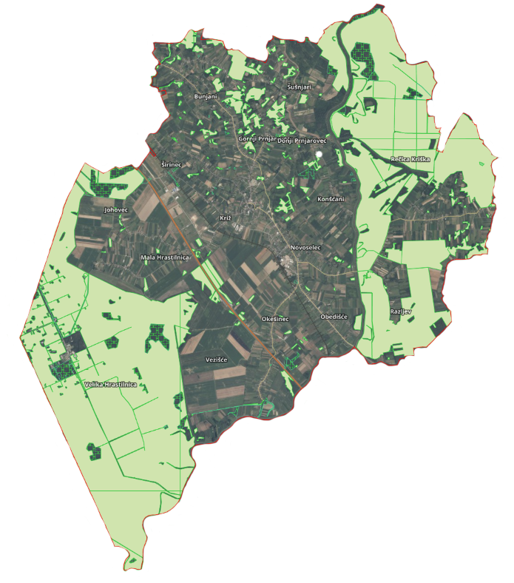
Slika 5: Prikaz šumskih površina na području Općine Izvor: Geoportal, DGU, 2024.god.

2.10.2. Kulturni pokazatelji

Sva općinska naselja, osim naselja Križ i Novoselec, imaju izrazito ruralne karakteristike, a nastala su duž prometnih pravaca na način koji je obilježavao naselja središnjeg i istočnog dijela Hrvatske koja su nastala novom kolonizacijom u 17. i 18. stoljeću, nakon povlačenja Turaka i doseljavanja Predavaca i drugog stanovništva. U vrijeme Vojne krajine, naselje Križ postalo je središte seoske općine, a ukidanjem Vojne krajine, mijenjao se i status Križa te je 1873. godine došao pod bansku vlast i postao sjedištem Kriške podžupanije u Bjelovarskoj županiji.

Tablica 15: Pregled zaštićenih kulturnih dobara na području Općine
Registarski broj | Naziv kulturnog dobra | Adresa / lokacija | Vrsta kulturnog dobra | Klasifikacija
Z – 7649 | Arheološko nalazište Sipćina – rimska vila rustika | Okešinec | NEP (A) | Kopnena arheološka zona/nalazište
Z – 7011 | Tradicijska okućnica | Vezišće | NEP (P) | stambene građevine
Z – 6984 | Oltar Sv. Benedikta u crkvi Sv. Benedikta | Rečica Kriška | POK (P) | sakralni/religijski predmet
Z – 4174 | Orgulje u crkvi Uzvišenja Sv. Križa | Križ | POK (P) | glazbeni instrumenti
Z – 3648 | Kulturno – povijesna cjelina naselja Križ | Križ | NEP (C) | ruralna cjelina
Z – 2252 | Kapela Sv. Vida | Novoselec | NEP (P) | sakralne građevine
Z – 1895 | Crkva Uzvišenja Sv. Križa | Križ | NEP (P) | Sakralne građevine
Z – 512 | Inventar u crkvi Uzvišenja Sv. Križa | Križ | POK (Z) | Sakralna/religijska zbirka
P – 6517 | Kapela Sv. Jovana Krstitelja | Križ | NEP (P) | Sakralne građevine
Izvor: Registar kulturnih dobara Republike Hrvatske, 2025.god.

2.11. Povijesni pokazatelji na području Općine

Povijesni pokazatelji na području Općine temeljeni su na prijašnjim događajima, odnosno prijetnjama koje su zadesile Općinu te nanijele značajne materijalne i novčane štete.

2.11.1. Prijašnji događaji

- Odluka (“Glasnik Zagrebačke županije” broj 16/05) – učestale kiše,
- Odluka (“Glasnik Zagrebačke županije” broj 19/07) – suša,
- Odluka (“Glasnik Zagrebačke županije” broj 20/07) – suša,
- Odluka (“Glasnik Zagrebačke županije” broj 19/08) – olujno nevreme praćeno jakim vjetrom i tučom,
- Odluka (“Glasnik Zagrebačke županije” broj 15/09) – olujno nevreme praćeno tučom,
- Odluka (“Glasnik Zagrebačke županije” broj 20/11) – mraz,
- Odluka (“Glasnik Zagrebačke županije” broj 26/11) – suša,
- Odluka (“Glasnik Zagrebačke županije” broj 12/12) – mraz,
- Odluka o proglašenju elementarne nepogode (“Glasnik Zagrebačke županije” broj 21/12) – dugotrajne kiše,
- Odluka o proglašenju elementarne nepogode (“Glasnik Zagrebačke županije” broj 5/14) – velike količine kiše,
- Odluka o proglašenju elementarne nepogode uslijed olujnog nevremena i tuče na području Općine Križ (“Glasnik Zagrebačke županije” broj 15/15),
- Odluka o proglašenju elementarne nepogode uslijed mraza na području Grada Sveti Ivan Zelina, Grada Velika Gorica, Grada Zaprešić, Grada Jastrebarsko, Grada Dugo Selo, Grada Samobor, Grada Vrbovec, Grada Sveta Nedelja, Grada Ivanić – Grad, Općine Luka, Općine Pušća, Općine Kloštar Ivanić, Općine Orle, Općine Bistra, Općine Brdovec, Općine Pisarovina, Općine Križ, Općine Jakovlje, Općine Brckovljani, Općine Preseka, Općine Rakovac, Općine Kravarsko, Općine Klinča Sela, Općine Dubrava, Općine Dubravica, Općine Farkaševac, Općine Marija Gorica, Općine Bedenica, Općine Gradec i Općine Pokupsko (“Glasnik Zagrebačke županije” broj 12/16),
- Odluka o proglašenju elementarne nepogode uslijed mraza na području Grada Dugo Selo, Grada Ivanić – Grad, Grada Jastrebarsko, Grada Samobor, Grada Sveta Nedelja, Grada Sveti Ivan Zelina, Grada Velika Gorica, Grada Vrbovec, Općine Bistra, Općine Brckovljani, Općine Brdovec, Općine Dubrava, Općine Dubravica, Općine Klinča Sela, Općine Kloštar Ivanić, Općine Kravarsko, Općine Križ, Općine Luka, Općine Marija Gorica, Općine Orle, Općine Pušća i Općine Rugvica (“Glasnik Zagrebačke županije” broj 13/17),
- Odluka o proglašenju prirodne nepogode poplava na području Općine Križ (“Glasnik Zagrebačke županije” broj 18/19),
- Odluka o proglašenju prirodne nepogode mraz (“Glasnik Zagrebačke županije” broj 11/20),
- Odluka o proglašenju prirodne nepogode potres (“Glasnik Zagrebačke županije” broj 8/20),
- Odluka o proglašenju prirodne nepogode potres (“Glasnik Zagrebačke županije” broj 3/21),
- Odluka o proglašenju prirodne nepogode mraz (“Glasnik Zagrebačke županije” broj 21/21),
- Odluka o proglašenju prirodne nepogode suša (“Glasnik Zagrebačke županije” broj 35/22),
- Odluka o proglašenju prirodne nepogode olujni i orkanski vjetar (“Glasnik Zagrebačke županije” broj 37/23).

2.11.2. Štete uslijed prijašnjih događaja

Tablica 16: Prikaz šteta nastalih uslijed prirodnih nepogoda na području Općine
R.Br. | Vrsta prirodne nepogode | Godina nastanka prirodne nepogode | Prijavljena šteta (kn / eura)
1. | Iznimno velike količine kiše i dizanje podzemnih voda | 2014. | 606.029,52 kuna
2. | Olujno nevreme praćeno tučom | 2015. | 2.093.289,05 kuna
3. | Mraz | 2016. | 7.632.376,23 kuna
4. | Mraz | 2017. | 4.176.433,17 kuna
5. | Suša | 2017. | 2.777.239,79 kuna
6. | Poplava (veće količine oborina) | 2019. | 6.752.783,53 kuna
7. | Potres | 2020. | 557.685,12 kuna
8. | Mraz | 2020. | 1.800.553,20 kuna
9. | Potres | 2021. | 2.386.428,62 kuna
10. | Mraz | 2021. | 2.485.614,57 kuna
11. | Suša | 2022. | 10.219.540,87 kuna
12. | Olujni i orkanski vjetar | 2023. | 275.609,08 eura

2.11.3. Uvedene mjere nakon događaja koji su uzrokovali štetu

Agrotehničke mjere:
- U cilju održavanja poljoprivrednog zemljišta sposobnim za poljoprivrednu proizvodnju i sprječavanje nastanka štete na istome:
- minimalna razina obrade i održavanja poljoprivrednog zemljišta (redovito obrađivanje i održavanje poljoprivrednog zemljišta sukladno određenoj biljnoj vrsti, odnosno katastarskoj kulturi poljoprivrednog zemljišta, održavanje ili poboljšanje plodnosti tla, održivo gospodarenje trajnim pašnjacima, održavanje voćnjaka i vinograda u dobrom vegetativnom stanju)
- sprječavanje zakorovljenosti i obrastanja višegodišnjim raslinjem,
- suzbijanje biljnih bolesti i štetnika,
- korištenje i uništavanje biljnih ostataka,
- održavanje organske tvari u tlu,
- održavanje povoljne strukture tla,
- zaštita od erozije.

2.12. Pokazatelji operativne sposobnosti

Operativne snage sustava civilne zaštite su svi prikladni i raspoloživi resursi operativnih snaga koji su namijenjeni provođenju mjera civilne zaštite.
Sukladno odredbama članka 20. stavka 1. Zakona o sustavu civilne zaštite („Narodne Novine“ br. 82/15, 118/18, 31/20, 21/20, 114/22) mjere i aktivnosti u sustavu civilne zaštite provode sljedeće operativne snage sustava civilne zaštite:
- stožeri civilne zaštite,
- operativne snage vatrogastva,
- operativne snage Hrvatskog Crvenog križa,
- operativne snage Hrvatske gorske službe spašavanja,
- udruge,
- postrojbe i povjerenici civilne zaštite,
- koordinatori na lokaciji,
- pravne osobe u sustavu civilne zaštite.

2.12.1. Popis operativnih snaga koje djeluju na području Općine

Na području Općine Križ mjere i aktivnosti u sustavu civilne zaštite provode sljedeće operativne snage sustava civilne zaštite:
- Stožer civilne zaštite Općine Križ,
- Operativne snage vatrogastva,
- Gradsko društvo Crvenog križa Ivanić - Grad,
- Hrvatska gorska služba spašavanja – Stanica Zagreb,
- Povjerenici civilne zaštite i njihovi zamjenici,
- Koordinatori na lokaciji,
- Pravne osobe od interesa za sustav civilne zaštite,
- Udruge građana.

3. IDENTIFIKACIJA PRIJETNJI I RIZIKA NA PODRUČJU OPĆINE

Identifikacija prijetnji jest početni korak u postupku izrade Procjene rizika. Prilikom identifikacije prijetnji potrebno je odrediti sljedeće: koje se sve prijetnje pojavljuju na području Općine, prostor na kojem se pojavljuju i način na koji mogu štetno, odnosno negativno utjecati na okoliš. Po identifikaciji, prijetnje se prikazuju u zbirnoj tablici s osnovnim opisom scenarija te najbitnijim učincima na društvene vrijednosti. Prikazuju se preventivne mjere i mjere odgovora, točnije reagiranja na prijetnju.
Kako bi se identificirale moguće prijetnje na području Općine korištena je Procjena rizika od katastrofa za Republiku Hrvatsku, 2019.god. u kojoj se nalaze karte vjerojatnih rizika za zasebna područja, Procjena od katastrofa za Republiku Hrvatsku iz 2024. godine kojom su definirani netolerantni rizici za područje cijele Hrvatske, Smjernice za izradu procjene rizika od velikih nesreća za područje Zagrebačke županije u kojoj su navedene najvjerojatnije prijetnje koje mogu ugroziti područje i stanovništvo istog područja.

Procjena rizika od velikih nesreća je izrađena na temelju scenarija za svaki pojedini rizik.

3.1. Popis identificiranih prijetnji i rizika na području Općine

Izraženi rizici smatraju se minimalno rizici koji su na području određene Županije u nacionalnoj procjeni rizika označeni crvenom i narančastom bojom odnosno spadaju u kategoriju visokog i vrlo visokog rizika.
Prema podacima navedenima u Procjeni rizika od katastrofa za Republiku Hrvatsku, 2019.god., za Zagrebačku županiju izraženi su sljedeći rizici:
- Ekstremne temperature
- Epidemije i pandemije
- Poplave izazvane izlijevanjem kopnenih vodenih tijela
- Potres
- Klizišta.

Procjenom rizika od katastrofa za Republiku Hrvatsku, od 20. ožujka 2024. godine, koja dorađuje prethodne nacionalne Procjene rizika koje su izrađene na podlozi prethodne identifikacije prijetnji u sklopu postupka izrade Procjene ugroženosti Republike Hrvatske od prirodnih i tehničko – tehnoloških katastrofa i velikih nesreća. Sukladno podacima Geoportala smanjenja rizika od katastrofa Ravnateljstva civilne zaštite odabrano je i analizirano 16 prijetnji te su u ovoj Procjeni rizika, uspoređivanjem rezultata analize rizika, aktivnosti upravljanja rizicima i ukupne prijavljene štete kao neprihvatljivi rizici za područje Republike Hrvatske određeni:
- požari otvorenog tipa,
- poplave izazvane izlijevanjem kopnenih vodenih tijela,
- potres,
- klizišta.
Sukladno proglašenim prirodnim nepogodama na području Općine Križ ili na području cijele Zagrebačke županije, registrirani su sljedeći rizici:
- prekomjerne oborine,
- olujno nevreme praćeno tučom,
- mraz,
- suša,
- poplava,
- potres,
- olujni i orkanski vjetar.
U tablici 17. prikazan je registar rizika, odnosno potencijalnih prijetnji za područje Općine te u skladu s time u tablici su prikazane moguće posljedice te mjere odgovora na prijetnje.

Tablica 17: Prikaz identifikacije prijetnji na području Općine - Registar rizika
R.B. rizika | Prijetnja | Kratki opis scenarija | Utjecaj na društvene vrijednosti | Preventivne mjere | Mjere odgovora
 | Epidemije i pandemije | Neočekivano veliki broj slučajeva neke bolesti, poglavito zarazne, kao i bilo koje druge bolesti u skoro isto vrijeme na jednom području, naseljenom mjestu, gdje obitava veći broj žitelja, tretira se kao epidemija. Same epidemije nastaju kod velikih nesreća kao potres, poplava i sl. | U situaciji pojave određene epidemiološke i sanitarne prijetnje posljedice po stanovništvo očitovale bi se u značajnom padu životnog standarda i prekidu uobičajenog načina života. | Preventivne DDD mjere, preventivna cijepljenja, održavanje higijene. Brze intervencije higijensko epidemiološke djelatnosti u suradnji s ostalim djelatnostima Zavoda za javno zdravstvo Zagrebačke županije i sanitarne inspekcije. | Edukacija, obavješćivanje, cijepljenje, deratizacija higijensko epidemiološka djelatnost, zaštita vode.
 | Ekstremne vremenske pojave – Ekstremne temperature | Toplinski val kao prirodna pojava uzrokovana klimatskim promjenama, nastaje naglo bez prethodnih najava, neočekivano za Zagrebačku županiju. Toplina može biti okidač za uzrok mnogih zdravstvenih stanja i izazvati umor, srčani udar ili konfuziju, inzult te pogoršati postojeće stanje kod kroničnih bolesnika. | Ekonomska analiza zdravstvenih učinaka i prilagodbe na klimatske promjene ukazuje na direktne i indirektne posljedice na zdravlje od pojave ekstremnih temperatura uslijed klimatskih promjena to su: povećana smrtnost i broj ozljeda, povećan rizik od zaraznih bolesti, prehrana i razvoj djece, negativan utjecaj na mentalno zdravlje i kardio-respiratorne bolesti. | Zdravstvenim mjerama prevencije uz medijsku podršku u pružanju pravovremenih informacija, a vezano uz zaštitu od vrućine ključan je i važan čimbenik očuvanja kardiološkog zdravlja, ali i zdravlja općenito.  Edukacija građana. | Obavješćivanje i upozoravanje, pružanje prve pomoći.
 | Ekstremne vremenske pojave – Vjetar | U hladnom dijelu godine javljaju se prodori hladnog zraka sa sjevera i sjeveroistoka, te je u takvim vremenskim situacijama moguć jak, pa čak i olujni sjeveroistočni (NE) vjetar. U ljetnim mjesecima dolazi do jakog miješanja zraka, razvijaju se grmljavinski oblaci te se stvaraju uvjeti za ljetne oluje koje karakterizira jak, odnosno olujni vjetar praćen pljuskom kiše i grmljavinom, a nerijetko i tučom. | Štete od jakog vjetra moguće su u: građevinarstvu (ruše se krovovi i slabije građevine), u elektroprivredi i HPT prometu (kidaju se električni i telefonski vodovi, ruše se nosači), u poljoprivredi i šumarstvu (uzrokuje polijeganje žitarica, osipanje zrna iz klasa, prijelom stabljike, kidanje cvjetova, otresanje plodova, lom grana i cijelih stabla voćaka i različitog šumskog drveća), u prometu (opasnost za cestovni promet, poradi rušenja stabala i grana na prometnice). | Poduzimanje preventivnih mjera, savjetovanje, obavješćivanje. | Upozoravanje.
 | Ekstremne vremenske pojave - Tuča (padaline) | Pojava se tuče, sugradice i ledenih zrna zajedničkim imenom naziva kruta oborina. Svojim intenzitetom nanose velike štete pokretnoj i nepokretnoj imovini kao i poljoprivredi. Kako bi se zaštitile poljoprivredne površine i smanjile štete nastale od tuče, prije više od 30 godina u kontinentalnom dijelu Hrvatske, osnovana je obrana od tuče. Državni hidrometeorološki zavod provodi obranu od tuče na ukupnoj površini od 24 100 km². Sezona obrane od tuče traje od 1. svibnja do 30. rujna kada tuča može prouzročiti velike štete na poljoprivrednim kulturama te na ostaloj pokretnoj i nepokretnoj imovini. Operativna se obrana provodi pomoću raketa, a od 1995. godine i prizemnim generatorima na osam Radarskih centara (RC). Svaki centar odgovoran je za svoj dio branjenog područja. | Problemi u prometu, opskrba lokalne i regionalne samouprave, problemi kod pružanja zdravstvenih usluga, štete na poljoprivrednim površinama, štete na objektima. Pojava leda na objektima kritične infrastrukture (elektroenergetika, telekomunikacije, vodoopskrba) može učiniti znatne materijalne štete. | Edukacija i osposobljavanje građana s ciljem ublažavanja posljedica od snježnih oborina i poledica. Potrebno je redovito čišćenje pločnika, pristupnih putova, čišćenje snijega i leda s vozila prije uključivanja u promet i korištenje zimske opreme na vozilima. Poštivanjem urbanističkih mjera u izgradnji objekata smanjit će se posljedice uzrokovane kišom i/ili tučom. | Rano obavješćivanje i upozoravanje, pripremljena zimska služba.
 | Ekstremne vremenske pojave – Kiša (padaline) | Zbog svojih veoma malih dimenzija vodene kapljice oblaka mogu neko vrijeme lebdjeti u zraku. Spajanjem (koagulacijom) sitnih kapljica nastaju u oblacima krupnije kapi koje otežaju i padaju prema Zemlji. Sam proces stvaranja kapljica je dosta kompliciran. Vodena para prelazi u tekuće stanje kada je njena zasićenost dosegla 100%. Međutim u oblaku zasićenost je daleko iznad 100%, a sam proces kondenzacije neusporedivo «teže» bi počeo da nema tzv. kondenzacijskih jezgri. Radi se o sitnim česticama prašine ili soli koje vjetar ponese u zrak prilikom razbijanja valova o obalu. Prisutnost takvih čestica omogućuje proces kondenzacije i na stupnju zasićenosti vodene pare i ispod 100%. Za padanje obilnih kiša iz oblaka vrlo je značajna prisutnost sitnih ledenih kristala koji se sublimiranjem i spajanjem s pothlađenim kapljicama povećavaju i postaju veliki kristali leda, brzo se na dnu oblaka otapaju i padaju kao kiša (pljusak). | Prekomjerne oborine mogu uzrokovati hidrične infekcije. Do zaraze može ako se otpadne vode pomiješaju s pitkom vodom, pri čemu se mogu razboljeti samo one osobe koje piju zaraženu vodu. Procjenjuje se da bi u slučaju navedenog posljedice po stanovništvo bile katastrofalne. | Poduzimanje zdravstvenih mjera prevencije, a vezano uz zaštitu od zaraze (npr. cijepljenje ljudi i životinja, prskanje biljaka sa zaštitnim sredstvima i dr.). Odlična organiziranost zdravstvenih, veterinarskih i agronomskih službi i inspekcijskih službi na području Zagrebačke županije. | Obavješćivanje
 | Ekstremne vremenske pojave – Mraz (padaline) | Padalina koja se pojavljuje od rujna do svibnja, pri čemu je najopasniji onaj koji se pojavi u vegetacijskom razdoblju. Ovu pojavu karakterizira kratkotrajni pad temperature prizemnog sloja zraka do 0° C ili niže, u toplom dijelu godine, a može izazvati velike štete posebno kada se radi o voćarskim i povrtnim kulturama. Pojava, intenzitet i trajanje mraza lokalnog je karaktera jer ovisi od nagiba i orijentacije terena, reljefa, vrste zemljišta i vegetacije. Mraz nastaje sublimacijom vodene pare na ohlađenim predmetima ili bilju kad je temperatura rosišta niža od 0⁰C, a zrak se ohladi ispod rosišta. Prema nastanku možemo ga podijeliti na advekcijski, radijacijski i evaporacijski. | Posljedice mogu biti smanjenje prinosa u poljoprivredi i povrtlarstvu. Mraz je štetan jer biljke mogu promrznuti zbog niskih temperatura. U posljednjih nekoliko godina, mraz koji se pojavio u kasno proljeće nanosi velike štete na plantažama voćaka kao i na povrtlarskim kulturama. | Savjetovanje, provođenje agrotehničkih mjera i mjera zaštite okoliša i prirode. | Upozoravanje.
 | Suša | Meteorološka suša ili dulje razdoblje bez oborina može uzrokovati ozbiljne štete u poljoprivredi, vodoprivredi te u drugim gospodarskim djelatnostima. Za poljodjelstvo mogu biti opasne suše koje nastaju u vegetacijskom razdoblju. Nedostatak oborina u duljem vremenskom razdoblju može, s određenim faznim pomakom uzrokovati i hidrološku sušu koja se očituje smanjenjem površinskih i dubinskih zaliha vode. | Suša bi neimenovano utjecala na vodostaje rijeka, vodocrpilišta i druge izvore vode za piće (bunari) jer bi se razina istih snizila u ovisnosti od vremenskog trajanja suše. Smanjenjem nivoa i količine vode u vodnim objektima, otežala bi se distribucija iste korisnicima, a mogućnosti pojave zaraze (hidrična epidemija – trbušni tifus, dizenterija, hepatitis) su veće. Nijedna štetna posljedica neće imati drastičan utjecaj na snabdijevanje stanovništva hranom koji bi doveo u pitanje funkcioniranje Općine. | Navodnjavanje, savjetovanje. | Upozoravanje.
 | Degradacija tla – Klizišta | Pojava klizišta pod utjecajem su geološke građe, geomorfoloških procesa, fizičkih procesa sezonskog karaktera (npr. oborine) te ljudskih aktivnosti (sječa vegetacije, način obrade tla, izgradnja cesta i drugo). Iznenadno aktiviranje klizišta može uzrokovati pojedinačne prometne nesreće, te rezultirati materijalnim štetama. | Iz svega navedenog vidljivo je da na području Općine postoji opasnost od pojava klizišta pogotovo u slučaju ekstremnijih vremenskih neprilika ili potresa. Prilikom pojava novih, ili aktiviranja starih već saniranih klizišta bile bi ugrožene lokalne ceste ali i određeni broj kuća. Ova elementarna nepogoda i u svojoj najgoroj varijanti neće dovesti u pitanje funkcioniranje Općine. Prometna povezanost naselja Općine je dobra, pa aktiviranjem klizišta na pojedinim lokalnim cestama neće biti izoliranih dijelova do kojih se ne bi moglo doći. U slučaju aktiviranja klizišta i opasnosti za stanovništvo, iste će biti potrebno evakuirati, za što Općina ima dovoljno snaga (vatrogasci i ostale snage). | Potrebno je postojeća klizišta na području Općine sanirati.  Ako se u zoni zahvata prostornog plana u kojem je predviđeno građenje nalaze klizišta ili mjesta velikih erozija, nužno ih je označiti u kartografskom prikazu. Za zone klizanja i erozije potrebno je predvidjeti urbanističke mjere zaštite. | Upozoravanje.
 | Poplava | Dokumentacija i iskustva ekstremnih prirodnih pojava u prošlosti, pokazuju da poplava značajno utječe na sve sfere života, na društvenu i gospodarsku stabilnost pri čemu, također predstavlja značajno opterećenje za ekonomiju. Poplava je prirodni fenomen čija se pojava ne može izbjeći, ali se rizici od poplavljivanja mogu smanjiti na prihvatljivu razinu, poduzimanjem različitih preventivnih mjera. Poplave su među opasnijim elementarnim nepogodama jer mogu uzrokovati gubitke ljudskih života, velike materijalne štete, oštećenje kulturnih dobara i ekološke katastrofe. | Opskrba vodom i odvodnja: poremećaj u funkcioniranju, izlijevanje otpadnih voda, potapanje podruma, zagađenja izvora vode.  Cestovni promet: prekidi i otežano obavljanje djelatnosti do otklanjanja posljedica.  Proizvodnja i distribucija električne energije: duži prekidi napajanja električnom energijom. | Građenje nasipa te drugih radova kojima se omogućuju kontrolirani i neškodljivi protoci voda. Izgradnja sustava ranog upozoravanja, edukacija i osposobljavanje operativnih snaga sustava civilne zaštite Općine. | Uzbunjivanje i obavješćivanje, evakuacija, zbrinjavanje, sklanjanje, spašavanje, pružanje prve pomoći.
 | Potres | Potres je elementarna nepogoda uzrokovana prirodnim događajem koji je vjerojatno najveći uzrok stradavanja ljudi i uništenja materijalnih dobara. Potresi su uzrok katastrofa koje karakterizira brz nastanak, događaju se učestalo i bez prethodnog upozorenja. | Potresi mogu uzrokovati sljedeće: veliki postotak oštećenosti stambenih građevina, industrijske i komunalne infrastrukture, probleme u komunikaciji, neprotočne prometnice, određen broj povrijeđenih i poginulih, štetu na materijalnim i kulturnim dobrima te okolišu, nedovoljni kapaciteti za zbrinjavanje ozlijeđenih i evakuiranih itd. te sekundarne katastrofalne opasnosti i posljedice. | Protupotresno projektiranje i građenje građevina sukladno odgovarajućim tehničkim propisima i hrvatskim/europskim normama. Izgradnja sustava ranog upozoravanja. Edukacija i osposobljavanje operativnih snaga sustava civilne zaštite. | Uzbunjivanje i obavješćivanje, evakuacija, zbrinjavanje, sklanjanje. Spašavanje, pružanje prve pomoći.
 | Tehničko – tehnološke nesreće s opasnim tvarima – Industrijska nesreća | Eksplozija rezervoara ili cisterne s ukapljenim naftnim plinom / gorivom / klorom / amonijakom i sl. rezultira uništenjem ili oštećenjem infrastrukture imaoca opasnih tvari, određenog broja objekata te usmrćivanjem ili ozljeđivanjem određenog broja osoba | Moguće su štete na nepokretnoj i pokretnoj imovini, odnosno na kućama, osobnim vozilima, vozilima, strojevima, uređajima i opremi kao i na infrastrukturnim građevinama u području imaoca opasne tvari | Građevinske mjere zaštite, aktivni i pasivni sustavi zaštite od požara, preventivni nadzori, ostale mjere zaštite koje provode operateri u kao odgovorne pravne osobe. Izgradnja sustava ranog upozoravanja.  Edukacija i osposobljavanje operativnih snaga sustava civilne zaštite JLS | Uzbunjivanje i obavješćivanje, evakuacija, zbrinjavanje, sklanjanje, spašavanje, pružanje prve pomoći.

3.2. Odabrani rizici te razlozi odabira rizika na području Općine

Praćenjem pojave prirodnih nepogoda, epidemioloških pojava te nastanka industrijskih nesreća u posljednjih 20 godina na području Općine zabilježena je pojava sljedećih rizika: epidemije i pandemije, ekstremne vremenske pojave – ekstremne temperature, ekstremne vremenske pojave – kiša (padaline), ekstremne vremenske pojave – mraz (padaline), ekstremne vremenske pojave – tuča (padaline), ekstremne vremenske pojave – vjetar (kretanje zračnih masa općenito), suša i potres.

U Procjeni rizika od velikih nesreća za Općinu Križ obradit će se rizici čija je pojava evidentirana na području Općine te rizici određeni kao visoki i vrlo visoki Procjenom rizika od katastrofa za Republiku hrvatsku iz 2019.god., kao i rizici utvrđeni Procjenom rizika od katastrofa za Republiku Hrvatsku iz 2024.god. kao netolerantni.

3.3. Kartografski prikaz

3.3.1. Karte prijetnji

Jedinice lokalne i područne (regionalne) samouprave dužne su izraditi kartu prijetnji. Karte se izrađuju u mjerilu 1:100 000 ili krupnije za područje županije te u mjerilu 1:25 000 ili krupnije za područje grada i općina. Mjerilo mora biti izabrano tako da prijetnje budu jasno vidljive i prepoznatljive u prostoru.

Na karti je potrebno prikazati sve obrađene prijetnje, odnosno:
- njihovu lokaciju
- doseg
- rasprostranjenost
- ostale relevantne podatke.

Primjerice: obrađuju li se tehničko – tehnološke nesreće, na karti je potrebno prikazati svaku identificiranu lokaciju na kojoj se nesreća može dogoditi dok se scenarijem obrađuje jedna, odabrana lokacija ili niz lokacija, ako se radi o složenom riziku.
Prikaz se odnosi na rizike za koje je potrebno imati kartografski prikaz poput poplava ili tehničko – tehničkih prijetnji dok je za rizike poput epidemija i pandemija nepotrebno izrađivati kartografski prikaz prijetnji.

3.3.2. Karte rizika

Izrađuju se za područje županija u mjerilu 1:200 000 ili krupnije. Županijske karte izrađuju se na razini gradova i općina te na temelju rezultata procjena rizika gradova i općina za svaki pojedeni obrađeni rizik.
Ako je moguće karte gradova i općina izrađuju se na razini naselja, u protivnom se ne izrađuju.

Primjerice: županija se nalazi na području visokog i vrlo visokog rizika od potresa i poplava te je odlučeno da će se na razini županije obrađivati još rizik od velike nesreće uzrokovane tehničko tehnološkom nesrećom i epidemijom. Sve odabrane rizike moraju obraditi i gradovi i općine na području županije te će rezultate procjena rizika županija prikazati na kartama rizika do razine općina i gradova za svaki od odabranih rizika.

3.3.3. Kartografski prikaz rizika i prijetnji na području Općine

Prema Smjernicama za izradu procjena rizika od velikih nesreća za područje Zagrebačke županije, Općina, s obzirom na činjenicu da se rizici ne obrađuju na razini naselja već na razini same Općine kao prostorne jedinice, nije u obavezi izraditi kartu prijetnji i rizika za iste. S obzirom na to da na području Općine postoji vrlo visok rizik od poplava Općina će izraditi karte prijetnji za poplave.

4. KRITERIJI ZA PROCJENU UTJECAJA NA KATEGORIJE DRUŠTVENE VRIJEDNOSTI

Posljedice po svaku od skupina društvenih vrijednosti procijenjene su prema određenim, definiranim kriterijima na način prikazan u Smjernicama za izradu procjena rizika od velikih nesreća za područje Zagrebačke županije.

4.1. Život i zdravlje ljudi

Posljedice za život i zdravlje ljudi prikazane su u odnosu na ukupni broj stanovnika Općine za koje je procijenjeno da su zahvaćeni posljedicama određenih prijetnji – poginuli, ozlijeđeni, oboljeli, evakuirani, zbrinuti i sklonjeni.
Tablica 18: Prikaz posljedica na život i zdravlje ljudi
Život i zdravlje ljudi
Kategorija | Posljedica | Broj stanovnika u %
1 | Neznatne | *<0,001
2 | Malene | 0,001 - 0,0046
3 | Umjerene | 0,0047 - 0,011
4 | Značajne | 0,012 - 0,035
5 | Katastrofalne | >0,036

4.2. Gospodarstvo

Posljedice na gospodarstvo odnose se na ukupnu materijalnu i financijsku štetu u gospodarstvu nastalu utjecajem prijetnje. Materijalna šteta s posljedicama po gospodarstvo prikazuje se u odnosu na proračun Općine te se ne odnosi na materijalnu štetu koja se prikazuje u kategoriji Društvena stabilnost i politika.

Tablica 19: Prikaz posljedica na gospodarstvo
Gospodarstvo
Kategorija | Posljedica | U eurima (% s obzirom na proračun)
1 | Neznatne | 0,5 – 1
2 | Malene | 1 – 5
3 | Umjerene | 5 – 15
4 | Značajne | 15 – 25
5 | Katastrofalne | >25

4.3. Društvena stabilnost i politika

Posljedice za Društvenu stabilnost i politiku procijenjene su s obzirom na štete nastale određenom prijetnjom na kritičnoj infrastrukturi i šteti na građevinama od javnog i društvenog značaja. Kategorija posljedica na Društvenu stabilnost i politiku dobiva se srednjom vrijednosti kategorija Kritične infrastrukture (KI) i Ustanova/građevina od javnog i društvenog značaja.
Društvena stabilnost = $\frac{KI+Građevine \left(ustanove\right)javnog društvenog značaja}{2}$
Ukupna šteta za Društvenu stabilnost i politiku, nastala posljedicama prijetnje prikazana je u odnosu na proračun Općine.
Tablica 20: Prikaz posljedica na kritičnu infrastrukturu (KI)
Društvena stabilnost i politika
Štete/gubici na kritičnoj infrastrukturi
Kategorija | Posljedice | U eurima (% s obzirom na proračun)
1 | Neznatne | 0,5 – 1
2 | Malene | 1 – 5
3 | Umjeren | 5 – 15
4 | Značajne | 15 – 25
5 | Katastrofalne | >25

Tablica 21: Prikaz posljedica na ustanove i građevine od javnog i društvenog značaja
Društvena stabilnost i politika
Štete/gubici na ustanovama/građevinama javnog društvenog značaja
Kategorija | Posljedice | U eurima (% s obzirom na proračun)
1 | Neznatne | 0,5 – 1
2 | Malene | 1 – 5
3 | Umjerene | 5 – 15
4 | Značajne | 15 – 25
5 | Katastrofalne | >25

Posljedice za Društvenu stabilnost i politiku iskazivat će se zbirno.
Vrijednosti pokretnina i nekretnina određuju se podacima dobivenim iz Državnog zavoda za statistiku. Ako takvi podaci ne postoje koristit će se vrijednosti iz tablice priloga XI. - Približni jedinični troškovi izgradnje raznih kategorija građevina iz Procjene rizika od katastrofa za Republiku Hrvatsku.

5. VJEROJATNOST POJAVE PRIJETNJE - RIZIKA

Pri određivanju vjerojatnosti, odnosno frekvencije pojave, točnije nastanka određenog rizika, za sve rizike koriste se iste vrijednosti vjerojatnosti, odnosno frekvencije. Za svaki identificirani rizik vjerojatnost, frekvencija je sistematizirana u 5 kategorija. Vjerojatnost pojave, frekvencija određenog rizika izračunata je tijekom izrade Procjene rizika, a u proračun su uzete vrijednosti onog događaja koji može uzrokovati štete sukladno kriterijima propisanim za svaku od kategorija društveni vrijednosti.
Tablica 22: Prikaz vjerojatnosti, frekvencije rizika
Kategorija | Posljedice | VJEROJATNOST/FREKVENCIJA
Kategorija | Posljedice | Kvalitativno | Vjerojatnost | Frekvencija
1 | Neznatne | Iznimno mala | <1 % | 1 događaj u 100 godina i rjeđe
2 | Malene | Mala | 1 – 5 % | 1 događaj u 20 do 100 godina
3 | Umjerene | Umjerena | 5 – 50 % | 1 događaj u 2 do 20 godina
4 | Značajne | Velika | 51 – 98 % | 1 događaj 1 do 2 godine
5 | Katastrofalne | Iznimno velika | >98 % | 1 događaj godišnje ili češće

Za vrijednosti vjerojatnosti, frekvencije u obzir su uzeti samo oni događaji čije posljedice za kategorije društvenih vrijednosti mogu biti opisane kategorijom 1, konkretno štete u gospodarstvu minimalno moraju iznositi 0,5% proračuna. Nije razmatrana vjerojatnost svakog potresa ili drugih prijetnji bez ikakve materijalne štete već samo vjerojatnost onog događaja, odnosno prijetnje koja može uzrokovati štete sukladno propisanim kriterijima za svaku od kategorija društvenih vrijednosti.

6. SCENARIJI NA PODRUČJU OPĆINE

U postupku identifikacije rizika identificirana je svaka pojedinačna prijetnja na području Općine, određena Smjernicama za izradu procjena rizika od velikih nesreća za područje Zagrebačke županije. Procjena rizika od velikih nesreća za Općinu temelji se na scenarijima za svaki pojedini rizik. Scenarijem je opisana svaka odabrana prijetnja te njen nastanak i posljedice kako bi se po tom primjeru mogle planirati preventivne mjere, educirati stanovništvo, odnosno pripremati eventualni odgovor na veliku nesreću. Scenarij je u kontekstu procjenjivanja rizika, način predstavljanja rizika. Svrha scenarija je prikaz slike događaja i posljedica kakve mogu uzrokovati sve prirodne i tehničko - tehnološke prijetnje na području Općine.
- Scenarij je opis:
- neželjenih događaja, jednog ili više povezanih događaja/prijetnji, za svaki obrađivani rizik koji ima posljedice na život i zdravlje ljudi, gospodarstvo, društvenu stabilnost i politiku,
- svega što vodi k nastajanju, odnosno uzrokuje opisane neželjene događaje, a sastoji se od svih radnji i zbivanja prije velike nesreće i “okidača” velike nesreće,
- okolnosti u kojima neželjeni događaji/prijetnje nastaju te stupnja ranjivosti i otpornosti stanovništva, građevina i drugih sadržaja u prostoru ili društva u razmjerima bitnim za razmatranje implikacija događaja/prijetnji za život i zdravlje ljudi te okoliš, imovinu, gospodarstvo, društvenu stabilnost i politiku,
- posljedica neželjenog događaja s detaljnim opisom svake posljedice pa svaku kategoriju društvenih vrijednosti.
Napomena: Smjernicama za izradu procjena rizika od velikih nesreća za područje Zagrebačke županije, propisano je da za svaki rizik obrađen u procjeni treba izraditi kartu rizika. S obzirom na to da rizici nisu prikazani na razini naselja Općine navedene karte rizika nisu izrađene (opširnije u točci 3.3.).

6.1. RIZIK - Epidemije i pandemije

6.1.1. NAZIV SCENARIJA - Epidemija influence na području Općine te pojava epidemije novog virusa

Naziv scenarija
Epidemija influence na području Općine te pojava epidemije novog virusa
Grupa rizika
Epidemije i pandemije
Rizik
Epidemije i pandemije
Radna skupina
Koordinator: Načelnik Stožera civilne zaštite Općine Križ
Nositelj: Općina Križ
Izvršitelj: Pročelnica

6.1.2. Uvod – Epidemije i pandemije

- Gripa ili influenca
Gripa ili influenca jest virusna bolest dišnog sustava koja se lako prenosi, a prouzročena je virusima influence. Gripa se neizostavno pojavljuje svake godine u zimskim mjesecima u obliku manjih ili većih epidemija pa se zato naziva sezonskom gripom. Klinički je obilježena općim simptomima, točnije povišenom temperaturom i glavoboljom te bolovima u mišićima i umorom. Respiratorni simptomi obično nisu izraženi na početku bolesti, a nakon 1 do 2 dana pojavljuje se suhi kašalj i grlobolja. Gripu prate brojne komplikacije, među kojima je upala pluća, vrlo česta i teška bolest.
Postoje tri virusa gripe ili influence (A, B i C). Na površini lipidne ovojnice nalaze se dva osnovna virusna antigena - hemaglutinin (H) i neuraminidaza (N) koji nisu stabilni te stalno mijenjaju svoja antigenska svojstva pa tako nastaju mutacije virusa influence koje su osobito karakteristične za virus gripe A. Manje se promjene (antigensko skretanje) događaju češće, svake 2 do 3 godine, a veće (antigenski otklon) rjeđe, u prosjeku svakih 10 do 40 godina. Zato samo virus gripe A, zbog korjenitih promjena, može prouzročiti velike epidemije i pandemije (epidemije svjetskih razmjera) te čestu pojavu teških kliničkih oblika bolesti s brojnim komplikacijama.
Jedini prirodni izvor infekcije je čovjek. Kao kapljična infekcija, gripa se brzo prenosi i eksplozivno širi među ljudima. Suvremeni brzi ritam života u velikim gradovima, putovanja te rad u velikim kolektivima i svakodnevni kontakt s mnogo ljudi idealni su uvjeti za brzo širenje gripe. Virus se prenosi izravnim dodirom ili kapljičnim putem te uporabom inficiranih predmeta. Zaražena osoba, govorom, kašljem ili kihanjem izbacuje infektivni sekret kroz nos i usta raspršen u kapljice različite veličine.
Influenca odnosno gripa je sezonska bolest koja se svake godine javlja na području Zagrebačke županije u zimskim mjesecima, najčešće u periodu od prosinca do travnja.
- Koronavirus ili COVID – 19
Novi koronavirus koji je otkriven u Kini krajem 2019. godine, nazvan je SARS-CoV-2 (Severe Acute Respiratory Syndrome Coronavirus-2). Radi se o novom soju koronavirusa koji prije nije bio otkriven kod ljudi. COVID-19 je naziv bolesti uzrokovane SARS-CoV-2.
Koronavirusi su virusi koji cirkuliraju među životinjama no neki od njih mogu prijeći na ljude. Nakon što prijeđu sa životinja na čovjeka mogu se prenositi među ljudima.
Šišmiši se smatraju prirodnim domaćinima ovih virusa, no velik broj životinja mogu biti nositelji koronavirusa. Na primjer, koronavirus bliskoistočnog respiratornog sindroma (MERS-CoV) prenose deve dok SARS-CoV-1 cibetke, životinje iz reda zvijeri srodnih mačkama.
Novi koronavirus, SARS-CoV-2, otkriven u Kini genetski je usko povezan s virusom SARS-a (SARS-CoV-1) i ta dva virusa imaju slične karakteristike, iako su podaci o ovom virusu još uvijek nepotpuni.
SARS se pojavio krajem 2002. godine Kini. U razdoblju od osam mjeseci 33 države su prijavile više od 8000 slučajeva zaraze virusom SARS-a. Procjenjuje se da je od SARS-a umrla jedna od deset oboljelih osoba.
U prva dva mjeseca epidemije COVID-19 prijavljeno je preko 100.000 oboljelih, sa značajnim širenjem bolesti izvan Kine i zahvaćajući veliki broj država širom svijeta, uključujući i Europu.
Iako se SARS-CoV-2 i virus gripe prenose s osobe na osobu i mogu imati slične simptome, ta dva virusa su vrlo različita i ponašaju se drugačije. Virus sezonske gripe poznat je desetljećima, javlja se sezonski u umjerenim klimatskim područjima, postoji cjepivo protiv njega kao i specifični antivirusni lijekovi.
Iako virus potječe od životinja, on se sada širi s osobe na osobu (prijenos s čovjeka na čovjeka). Trenutno dostupni epidemiološki podaci ukazuju da se virus relativno brzo i lako širi među ljudima te se procjenjuje da bi jedna oboljela osoba u prosjeku mogla zaraziti dvije do tri osjetljive osobe. Međutim, na ovaj broj novozaraženih može se značajno utjecati nizom preventivnih mjera kao što su pranje ruku, izbjegavanje kontakta s oboljelima, rana detekcija i izolacija oboljelih te brza samoizolacija njihovih bliskih kontakata i dr. Virus se uglavnom prenosi kapljičnim putem pri kihanju i kašljanju, kao i indirektno putem kontaminiranih ruku, izlučevinama oboljele osobe s obzirom na to da virus može preživjeti nekoliko sati na površinama kao što su stolovi i ručke na vratima.
Trenutno se procjenjuje da je vrijeme inkubacije (vrijeme između izlaganja virusu i pojave simptoma) između 2 i 10 dana. Trenutno je poznato da se virus prenosi kada oboljeli ima simptome koji sliče simptomima gripe te je osoba najzaraznija kad ima izražene simptome bolesti. Postoje naznake da neki ljudi mogu prenijeti virus neposredno prije nego se oni pojave. To nije neuobičajeno kod virusnih infekcija, kao što se vidi iz primjera ospica, ali za ovaj novi virus nema jasnih dokaza da se bolest može prenijeti prije pojave simptoma.
Prema dosadašnjim analizama slučajeva, infekcija COVID-19 u oko 80% slučajeva uzrokuje blagu bolest (bez pneumonije ili blagu upalu pluća) i većina oboljelih se oporavlja, 14% ima težu bolest, a 6% ima teški oblik bolesti.
Velika većina najtežih oblika i smrti dogodila se među starijim osobama i onima s drugim kroničnim bolestima.
Koliko je poznato, virus može uzrokovati blage simptome slične gripi poput:
- povišene tjelesne temperature
- kašlja
- otežanog disanja
- bolova u mišićima i
- umora.
U težim slučajevima javlja se teška upala pluća, akutni sindrom respiratornog distresa, sepsa i septički šok koji mogu uzrokovati smrt pacijenta. Osobe koje boluju od težih oblika kroničnih bolesti podložnije su težim oboljenjima. Ne postoji specifično liječenje za ovu bolest. Pristup liječenju pacijenata s infekcijama vezanim uz koronaviruse je liječenje kliničkih simptoma (npr. povišene temperature, kašlja, dehidracije i dr.). Pružanje njege (npr. potporna terapija i praćenje – terapija kisikom, infuzija i eksperimentalna primjena antivirusnih lijekova) može biti vrlo učinkovito kod oboljelih osoba. Specifičan simptom bolesti COVID – 19 je privremeni gubitak osjetila okusa i mirisa.

6.1.3. Prikaz utjecaja epidemija i pandemija na kritičnu infrastrukturu (KI)

Utjecaj | Sektor
 | Komunikacijska i informacijska tehnologija (elektroničke komunikacije, prijenos podataka, informacijski sustavi, pružanje audio i audiovizualnih medijskih usluga)
X | Promet (cestovni, željeznički, zračni, pomorski i promet unutarnjim plovnim putevima)
X | Zdravstvo (zdravstvena zaštita, proizvodnja, promet i nadzor nad lijekovima)
X | Vodno gospodarstvo (regulacijske i zaštitne vodne građevine i komunalne vodne građevine)
X | Hrana (proizvodnja i opskrba hranom i sustav sigurnosti hrane, robne zalihe)
X | Financije (bankarstvo, burze, investicije, sustavi osiguranja i plaćanja)
X | Proizvodnja, skladištenje i prijevoz opasnih tvari (kemijski, biološki, radiološki i nuklearni materijali)
X | Javne službe (osiguranje javnog reda i mira, zaštita i spašavanje, hitna medicinska pomoć)
 | Nacionalni spomenici i vrijednosti

6.1.4. Kontekst – Epidemije i pandemije

Osobe starije životne dobi, kronični bolesnici te dojenčad starosne su skupine koje su najsklonije komplikacijama pri zarazi. Epidemiju karakterizira iznenadno povećanje slučajeva neke zarazne bolesti, na određenom području, a ako dođe do širenja bolesti na veće područje nastaje pandemija. Broj kroničnih bolesnika na području Općine nije poznat.

Kritičnu skupinu za određivanje referentnog broja ugroženog stanovništva čine: Osobe starije životne dobi od 65 godina na više, djeca 0 – 4 godine, osobe zaposlene u obrazovanju te zdravstveni i socijalni djelatnici.
- Gripa ili influenca
U Hrvatskoj je tijekom sezone gripe 2023./2024., zaključno s 2. lipnja 2024. godine pristiglo 19.564 prijava oboljelih od gripe, od čega je 7 prijava pristiglo u zadnjem (21.) tjednu. Prijave su pristigle iz svih županija.
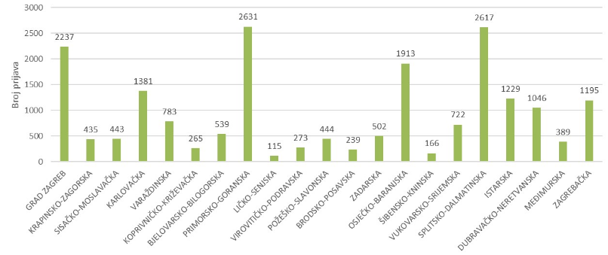
Grafikon 1: Ukupan broj prijava oboljelih od gripe prema županijama u sezoni 2023./2024.
Izvor: Hrvatski zavod za javno zdravstvo, 2024.god.

Među pristiglim prijavama gripe stopa incidencije je uobičajeno najveća u djece predškolske i školske dobi, a najniža u osoba u dobi od 65 godina i više.
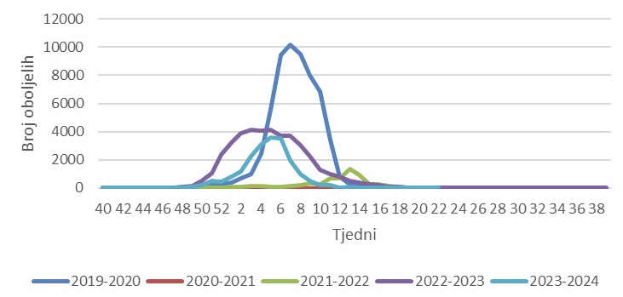
Grafikon 2: Tjedno kretanje gripe tijekom zadnjih 5 sezona
Izvor: Hrvatski zavod za javno zdravstvo, 2024.god.

Uz sezonu gripe uobičajeno se povezuju tzv. višak smrti odnosno povećani broj umrlih u odnosu na broj umrlih izvan sezone gripe. To je posljedica činjenice da je gripa u određenim rizičnim skupinama kao što su osobe u dobi od 65 godina i stariji te kronični bolesnici neovisno o dobi, češće praćena komplikacijama i smrtnim ishodom. Teško je reći koliko stvarno osoba umre izravno ili što je češće, neizravno od gripe (kao posljedica pogoršanja osnovne bolesti ili komplikacije, poput upale pluća ili sepse). Tijekom ove sezone prijavljeno je 43 smrtna ishoda zbog gripe i njezinih komplikacija.

Prema podacima Nacionalnog referentnog centra za gripu Hrvatskog zavoda za javno zdravstvo u 22. tjednu detektiran je virus gripe B u 66% slučajeva, dok je na početku sezone detektiran virus gripe A.
Prema podacima europskog centra za sprječavanje i suzbijanje bolesti i u ostalim državama Europske unije bilježi se porast broja oboljelih od gripe. U laboratorijski potvrđenim uzorcima prevladava virus gripe tip B, dok je na početku sezone dominirao virus gripe tip A.

- Koronavirus ili COVID – 19
Postojeći podaci ukazuju da starije osobe i osobe s kroničnim bolestima (poput hipertenzije, srčanih bolesti, dijabetesa, bolesti dišnih puteva, malignih bolesti) imaju veći rizik razvoja teže kliničke slike koja zahtijeva bolničko liječenje, nerijetko u jedinicama intenzivnog liječenja, s povećanim rizikom smrtnog ishoda.
Čini se da je bolest u djece relativno rijetka i blaga. Velika studija iz Kine sugerira da je nešto više od 2% slučajeva mlađih od 18 godina. Od toga, manje od 3% razvilo je teški oblik bolesti.
Trudnicama se savjetuje pridržavanje istih mjera opreza u prevenciji COVID-19, uključujući redovito pranje ruku, izbjegavanje kontakta s bolesnim osobama i samoizolaciju u slučaju pojave bilo kakvih respiratornih simptoma, te da se telefonom za savjet obrate nadležnom liječniku.
Osoba koja je bila u bliskom kontaktu s oboljelim od COVID-19 bit će stavljena pod aktivni nadzor u samoizolaciji/kućnoj karanteni. To znači da će osoba biti u samoizolaciji kod kuće, mjeriti tjelesnu temperaturu jednom dnevno te biti u svakodnevnom kontaktu s nadležnim epidemiologom. Ako osoba pod zdravstvenim nadzorom razvije znakove respiratorne bolesti, epidemiolog koji provodi nadzor postupit će u skladu sa sumnjom na COVID-19 (dogovara se transport u bolnicu radi dijagnostike i liječenja), a kontakti se stavljaju pod zdravstveni nadzor.
Dva glavna razloga za brzi porast broja slučajeva su prijenos virusa s osobe na osobu i poboljšanje sposobnosti otkrivanja novih slučajeva.

6.1.5. Uzrok epidemije na području Općine

- Gripa ili influenca
Postoje tri virusa gripe ili influence (A, B i C). Na površini lipidne ovojnice nalaze se dva osnovna virusna antigena – hemaglutinin (H) i neuraminidaza (N). Oni nisu stabilni, stalno mijenjaju svoja antigenska svojstva pa tako nastaju mutacije virusa influence koje su osobito karakteristične za virus gripe tipa A. Manje se promjene (antigensko skretanje) događaju češće, svake 2 do 3 godine, a veće (antigenski otklon) rjeđe, u prosjeku svakih 10 do 40 godina. Zato samo virus gripe A, zbog korjenitih promjena, može prouzročiti velike epidemije i pandemije (epidemije svjetskih razmjera) te čestu pojavu teških kliničkih oblika bolesti s brojnim komplikacijama.
Prema podacima Nacionalnog referentnog centra za gripu Hrvatskog zavoda za javno zdravstvo, u 2. tjednu bilo je 58% uzoraka pozitivnih na gripu, i to dominantno virus gripe tip A (97%).
Među subtipiziranim uzorcima potvrđene gripe A prevladava A/H1N1 (90%).
Prema podacima Europskog centra za sprečavanje i suzbijanje bolesti (ECDC), i u ostalim državama Europske unije se bilježi porast u intenzitetu gripe, uz prisutnu cirkulaciju oba podtipa virusa gripe A. Većina hospitaliziranih laboratorijski potvrđenih slučajeva gripe povezana je s virusom A/H1N1/pdm09 te pripadaju dobnoj skupini od 15-64 godine.
- Koronavirus ili COVID – 19
Koronavirusi su virusi koji cirkuliraju među životinjama no neki od njih mogu prijeći na ljude. Nakon što prijeđu sa životinja na čovjeka mogu se prenositi među ljudima.

6.1.5.1. Razvoj događaja koji prethodi velikoj nesreći uslijed epidemije

Razvoj događaja koji prethodi velikoj nesreći uzrokovanoj epidemijom može se analizirati kroz više faza. Svaka faza uključuje specifične elemente koji doprinose širenju zaraze i pogoršanju situacije. Evo kako se to obično odvija:
1. Početak (indeksni slučaj):
Pojava patogena: Epidemija počinje kada patogen (virus, bakterija, parazit ili gljivica) pređe na ljude. Ovo se često događa zoonotskim prijenosom (s životinje na čovjeka), mutacijom virusa ili nesigurnim laboratorijskim uvjetima.
Nulti pacijent: Prva zaražena osoba (indeksni slučaj) može širiti zarazu prije nego što se bolest prepozna.
Nedostatak prepoznavanja: Simptomi mogu biti nespecifični, što otežava pravovremeno otkrivanje.
2. Rano širenje:
Lokalna transmisija: Patogen se širi unutar zajednice putem bliskog kontakta, kapljica, kontaminiranih površina ili zaraženih životinja.
Putovanja i migracije: Globalna mobilnost ubrzava širenje zaraze na druge regije.
Odsustvo mjera: Nedostatak karantene i slabe mjere prevencije omogućuju eksponencijalno širenje.
3. Eksplozija slučajeva:
Eksponencijalni rast: Broj slučajeva dramatično raste, a zdravstveni sustavi postaju preopterećeni.
Dezinformacije: Nejasne ili lažne informacije pogoršavaju situaciju, smanjujući povjerenje u vlasti i znanstvene preporuke.
Panika: Ljudi panično kupuju zalihe, šire strah i izbjegavaju bolnice, što dodatno pogoršava kontrolu širenja.
4. Preopterećenje sustava:
Kolaps zdravstvenih usluga: Nedostatak osoblja, kreveta, respiratora i lijekova onemogućuje odgovarajuću brigu za oboljele.
Društveni poremećaji: Nastaju neredi, političke krize i ekonomski gubici. Osiguranje osnovnih usluga (poput hrane i vode) postaje izazovno.
5. Velika nesreća:
Visoka smrtnost: Broj preminulih raste zbog teških oblika bolesti, komplikacija i sekundarnih posljedica (poput gladi i sukoba).

Propast infrastrukture: Gospodarstvo i društveni poredak kolabiraju u pogođenim regijama.
Dugoročne posljedice: Epidemija ostavlja trajne zdravstvene, ekonomske i psihološke posljedice na populaciju.

Primjeri iz stvarnog života:
Španjolska gripa (1918.-1920.): Visoka smrtnost zbog H1N1 virusa, uz nepostojanje antibiotika za liječenje sekundarnih infekcija.
Epidemija ebole (2014.-2016.): Spor odgovor međunarodne zajednice doveo je do brzog širenja.
COVID-19 (2020.-2023.): Globalizacija, dezinformacije i nedostatak početnih mjera doprinijeli su pandemiji.

Prevencija i brzo djelovanje (identifikacija patogena, izolacija zaraženih, širenje znanstvenih informacija) ključni su za izbjegavanje velike nesreće.

6.1.5.2. Okidač koji je uzrokovao veliku nesreću uslijed epidemije

Okidač koji uzrokuje veliku nesreću uslijed epidemije često je rezultat kombinacije faktora koji uključuju biološke, društvene i ekonomske aspekte. Ključni događaji ili propusti mogu eskalirati situaciju iz kontroliranog širenja u katastrofu. Evo najčešćih vrsta okidača:
1. Biološki okidači:
Mutacija patogena: Patogen može mutirati i postati zarazniji, smrtonosniji ili otporniji na postojeće tretmane, kao što je slučaj s varijantama COVID-19.
Zoonotski prijenos: Kontakt sa zaraženim životinjama (npr. tržnice sa živim životinjama) može biti početna točka širenja. Epidemija SARS-a i COVID-19 povezane su s ovakvim prijenosima.
Produženo asimptomatsko širenje: Ljudi zaraženi bez simptoma nesvjesno prenose bolest na druge, otežavajući rano otkrivanje.
2. Propusti u zdravstvenom sustavu:
Kasno otkrivanje: Nedostatak adekvatnih laboratorijskih kapaciteta ili nepripremljenost za testiranje i dijagnostiku.
Nedostatak resursa: Ograničeni broj medicinskog osoblja, bolničkih kapaciteta, lijekova i zaštitne opreme.
Pogrešan odgovor: Zanemarivanje ozbiljnosti situacije od strane vlasti ili donošenje neadekvatnih mjera. Primjer: kašnjenje u uvođenju karantene.
3. Društveni i politički okidači:
Dezinformacije: Širenje lažnih vijesti o uzroku, liječenju ili opasnosti bolesti. Ovo može potaknuti otpor prema javnozdravstvenim mjerama, poput nošenja maski ili cijepljenja.
Politička neodlučnost: Sukobi unutar vlasti, ignoriranje znanstvenih preporuka i nedostatak koordiniranog odgovora ubrzavaju širenje bolesti.
Masovna okupljanja: Velike manifestacije, vjerski događaji ili prosvjedi mogu postati žarišta infekcije.
4. Globalizacija i mobilnost:
Nekontrolirani međunarodni promet: Brzi prijelaz patogena između država zbog putovanja zrakoplovima i trgovinskih aktivnosti. COVID-19 se brzo proširio zbog globalne povezanosti.
Slabo praćenje granica: Izostanak adekvatnih mjera na granicama, poput testiranja ili karantene za putnike.
5. Ekološki i socio-ekonomski faktori:
Prekomjerna urbanizacija: Velika gustoća stanovništva u gradovima olakšava širenje bolesti.
Siromaštvo: Nedostatak osnovnih resursa, higijenskih uvjeta i zdravstvene skrbi u siromašnim zajednicama pogoršava učinke epidemije.

Degradacija okoliša: Uništavanje prirodnih staništa može povećati kontakt između divljih životinja i ljudi, povećavajući rizik od zoonotskog prijenosa.
Primjeri okidača u povijesti:
COVID-19: Organiziranje velikih okupljanja i nedostatak međunarodne suradnje na početku pandemije.
Ebola: Kasna intervencija međunarodnih organizacija u zapadnoj Africi 2014. godine.
Španjolska gripa: Povratak vojnika iz Prvog svjetskog rata, zajedno s velikim okupljanjima, ubrzao je širenje bolesti.

Okidač za veliku nesreću obično je kombinacija bioloških karakteristika patogena i ljudskih grešaka. Pravovremeno djelovanje i ulaganje u javno zdravstvo ključno su za sprječavanje eskalacije.

6.1.6. Događaj s najgorim mogućim posljedicama – Epidemije i pandemije

- Pojava nove vrste do sada nepoznatog virusa,
- brzo širenje,
- nepoznat način liječenja,
- nepostojanje cjepiva,
- velik broj oboljelih,
- kasna detekcija nove vrste virusa,
- dugo čekanje na rezultate testiranja,
- nepoštivanje epidemioloških mjera,
- obolijevanje i nedostatak medicinskog osoblja.

6.1.6.1. Procjena posljedica događaja s najgorim mogućim posljedicama uslijed epidemije na život i zdravlje ljudi

Posljedice na život i zdravlje ljudi prikazuju se ukupnim brojem ljudi (dobiven jednostavnim zbrajanjem, bez ponderiranja) za koje se procjenjuje kako mogu biti u sastavu nekog od procesa nastalih kao posljedica događaja opisanih scenarijem – poginuli, ozlijeđeni, oboljeli, evakuirani, zbrinuti i sklonjeni.
Uslijed pojave nove vrste dosad nepoznatog virusa podrazumijeva se velik broj oboljelih te veći broj smrtnih slučajeva nego kod poznatih zaraza. Također, prilikom pojave zaraze u objektima u kojima boravi veći broj ljudi, kao što su domovi za starije i nemoćne provodi se evakuacija korisnika. Može doći do prekomjerne popunjenosti zdravstvenih kapaciteta prilikom čega se zaraza širi te se vrši zdravstvena selekcija zaraženih.
S obzirom na broj stanovnika Općine koji pripadaju najugroženijim skupinama, procjenjuje se da će broj stanovnika koji će biti u sastavu nekog od procesa nastalih kao posljedica pojave novog, do sada nepoznatog virusa prelaziti 0,036% ukupnog stanovništva Općine. Što predstavlja katastrofalne posljedice na život i zdravlje ljudi.
Tablica 23: Prikaz prijetnjom nastalih posljedica na život i zdravlje ljudi - Događaj s najgorim mogućim posljedicama - Epidemija
Život i zdravlje ljudi
Kategorija | Posljedice | Broj stanovnika | Odabrano
1 | Neznatne | *<0,001
2 | Malene | 0,001 - 0,0046
3 | Umjerene | 0,0047 - 0,011
4 | Značajne | 0,012 - 0,035
5 | Katastrofalne | >0,036 | X

6.1.6.2. Procjena posljedica događaja s najgorim mogućim posljedicama uslijed epidemije na gospodarstvo

Posljedice na gospodarstvo odnose se na ukupnu materijalnu i financijsku štetu u gospodarstvu. Šteta se prikazuje u odnosu na proračun Općine. Navedena materijalna šteta ne odnosi se na materijalnu štetu koja treba biti iskazana u kategoriji Društvena stabilnost i politika.
- Karantena,
- usporavanje gospodarstva,
- usporavanje turizma,
- obustava prometa (ograničenja, usporavanje),
- gubitak radnih mjesta,
- visoki troškovi mjera oporavka,
- izuzetno povećani troškovi liječenja,
- visoki, nepredviđeni troškovi za provedbu mjera suzbijanja zaraze,
- pad BDP-a,
- recesija.
S obzirom na štete koje su vjerojatne na području Općine uslijed epidemije, posljedice su procijenjene umjerenim, odnosno očekuje se šteta manja od 20% proračuna Općine.
Tablica 24: Prikaz prijetnjom nastalih posljedica na gospodarstvo - Događaj s najgorim mogućim posljedicama - Epidemija
Gospodarstvo
Kategorija | Posljedica | U eurima (% s obzirom na proračun) | Odabrano
1 | Neznatne | 0,5 – 1
2 | Malene | 1 – 5
3 | Umjerene | 5 – 15 | X
4 | Značajne | 15 – 25
5 | Katastrofalne | >25

6.1.6.3. Procjena posljedica događaja s najgorim mogućim posljedicama uslijed epidemije na društvenu stabilnost i politiku

S obzirom na to da se posljedice društvene stabilnosti i politike iskazuju u materijalnoj šteti i to za štetu na kritičnoj infrastrukturi i šteti na građevinama od društvenog značaja procijenjeno je da bi ukupna materijalna šteta uzrokovana događajem s najgorim mogućim posljedicama uslijed epidemije imala neznatan utjecaj na proračun Općine.
Procjenjuje se da bi nastala šteta bila manja od 0,5% proračuna. Prema tome šteta je procijenjena zanemarivom te se neće prikazati tablično i putem matrice.

6.1.6.4. Vjerojatnost pojave događaja s najgorim mogućim posljedicama uslijed epidemije

Tablica 25: Vjerojatnost pojave događaja s najgorim mogućim posljedicama – Epidemije i pandemije
Kategorija | Posljedice | Vjerojatnost/frekvencija
Kategorija | Posljedice | Kvalitativno | Vjerojatnost | Frekvencija | Odabrano
1 | Neznatne | Iznimno mala | <1 % | 1 događaj u 100 godina i rjeđe
2 | Malene | Mala | 1 – 5 % | 1 događaj u 20 do 100 godina | X
3 | Umjerene | Umjerena | 5 – 50 % | 1 događaj u 2 do 20 godina
4 | Značajne | Velika | 51 – 98 % | 1 događaj 1 do 2 godine
5 | Katastrofalne | Iznimno velika | > 98 % | 1 događaj godišnje ili češće

6.1.7. Matrica ukupnog rizika – Epidemije i pandemije
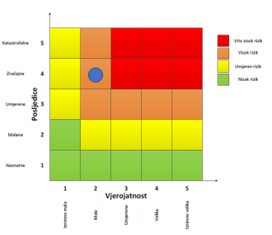
RIZIK:
Epidemije i pandemije
NAZIV SCENARIJA:
Epidemija influence na području Općine te pojava epidemije novog virusa

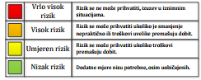
Događaj s najgorim mogućim posljedicama
Život i zdravlje ljudi Gospodarstvo
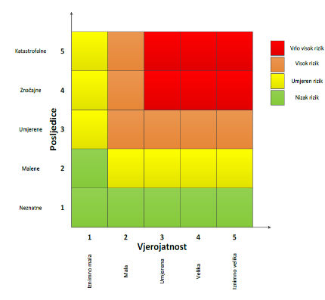

6.1.8. Izvor podataka
- Državni zavod za statistiku, Popis 2021. godine,
- Hrvatski zavod za javno zdravstvo 2024.god.,
- Kriteriji za izradu smjernica koje donose čelnici područne (regionalne) samouprave za potrebe izrade Procjena rizika od velikih nesreća na razinama jedinica lokalnih i područnih (regionalnih) samouprave, DUZS, 2016.god.
- Pravilnik o smjernicama za izradu Procjene rizika od katastrofa i velikih nesreća za područje Republike Hrvatske i jedinica lokalne i područne (regionalne) samouprave (“Narodne Novine” br. 65/16)
- Procjena rizika od katastrofa za Republiku Hrvatsku, 2016.god., Izmjene i dopune iz 2019.god., 2024.god.
- Smjernice za izradu procjena rizika od velikih nesreća za područje Zagrebačke županije, 2017.god.
- Zakon o sustavu civilne zaštite (“Narodne Novine” br. 82/15, 118/18, 31/20, 20/21, 114/22)

6.2. RIZIK – Ekstremne vremenske pojave - Ekstremne temperature

6.2.1. NAZIV SCENARIJA – Pojava toplinskog vala na području Općine

Naziv scenarija
Pojava toplinskog vala na području Općine
Grupa rizika
Ekstremne vremenske pojave
Rizik
Ekstremne temperature
Radna skupina
Koordinator: Načelnik Stožera civilne zaštite Općine Križ
Nositelj: Općina Križ
Izvršitelj: Pročelnica

6.2.2. Uvod – Ekstremne temperature

Toplinski val predstavlja dugotrajnije razdoblje izrazito toplog vremena te je u većini slučajeva praćen visokim postotkom vlage u zraku. Mjeri se u odnosu na uobičajene temperature za pojedino razdoblje određenog područja. U hladnijim područjima toplinski valovi mogu predstavljati temperature koje su uobičajene u toplijim klimatskim područjima, ako se javljaju izvan sezone. Toplinski valovi glavni su uzročnici toplinskih udara, odnosno stanja organizma koje karakterizira povišena tjelesna temperatura koja nastaje radi povećane tjelesne aktivnosti u uvjetima visoke temperature i vlage zraka. Toplinski valovi nerijetko izazivaju sunčanicu, prestanak termoregulacije, pretjeranu vrućinu, grčeve, iznenadni kolaps te pad tlaka, glavobolju i slične tegobe. Potrebno je napomenuti da su posebno ugrožene skupine: djeca, osobe starije životne dobi, kronični bolesnici te osobe koje rade na otvorenim prostorima.

6.2.3. Prikaz utjecaja ekstremnih temperatura na kritičnu infrastrukturu (KI)

Utjecaj | Sektor
 | Komunikacijska i informacijska tehnologija (elektroničke komunikacije, prijenos podataka, informacijski sustavi, pružanje audio i audiovizualnih medijskih usluga)
 | Promet (cestovni, željeznički, zračni, pomorski i promet unutarnjim plovnim putevima)
X | Zdravstvo (zdravstvena zaštita, proizvodnja, promet i nadzor nad lijekovima)
X | Vodno gospodarstvo (regulacijske i zaštitne vodne građevine i komunalne vodne građevine)
X | Hrana (proizvodnja i opskrba hranom i sustav sigurnosti hrane, robne zalihe)
 | Financije (bankarstvo, burze, investicije, sustavi osiguranja i plaćanja)
 | Proizvodnja, skladištenje i prijevoz opasnih tvari (kemijski, biološki, radiološki i nuklearni materijali)
X | Javne službe (osiguranje javnog reda i mira, zaštita i spašavanje, hitna medicinska pomoć)
 | Nacionalni spomenici i vrijednosti

6.2.4. Kontekst – Ekstremne temperature

Sustavnim praćenjem klimatoloških prilika Hrvatske utvrđen je trend porasta prosječne temperature, promjene količine padalina, kao i veće varijacije klime. Nastavi li se sadašnji trend, u idućih 30 godina na području Hrvatske zimi se očekuje porast temperature do 0,6 °C, a ljeti do 1 °C, dok se će se količina oborina neznatno mijenjati. U razdoblju između 2040. i 2070. godine očekuje se još veći porast prosječne mjesečne temperature između 1,6 °C i 3 °C, a količina oborina na obali značajno će se smanjiti tijekom ljetnih mjeseci. Promjena klime direktno utječe na način gospodarenja vodama, bilo da se radi o većoj potrebi za navodnjavanjem poljoprivrednih površina (povećanje temperature) ili potrebi za većim stupnjem obrane od visokih voda (povećanje oborina). Smanjenjem količine oborina dolazi do pada vodnoga lica te je potrebno uložiti veću energiju za crpljenje podzemne vode. Slijedom navedenoga, klimatološke značajke prepoznate su kao izražen i bitan problem te izazov u budućem planiranju korištenja voda u Republici Hrvatskoj.
Glavna obilježja klime Zagrebačke županije uklapaju se u opće klimatske uvjete zapadnog dijela Panonske nizine. Ovo područje nalazi se unutar pojasa umjerenih širina, s izraženim godišnjim dobima, gdje se miješaju utjecaji euroazijskog kopna, Atlantika i Sredozemlja. Prema Köppenovoj klasifikaciji, pripada klimatskom području "Cfwbx". To je umjereno topla kišna klima, u kojoj nema suhog razdoblja tijekom godine i oborine su jednoliko razdijeljene na cijelu godinu. Najsuši dio godine javlja se u hladno godišnje doba. Srednja mjesečna temperatura najhladnijega mjeseca je -3 °C, a srednja mjesečna temperatura najtoplijega mjeseca +22 °C.
Svjetska meteorološka organizacija (WMO) je službeno potvrdila da je 2023. najtoplija godina u povijesti mjerenja, uz znatnu razliku u odnosu na prethodnu najtopliju godinu. Godišnja srednja globalna temperatura približila se vrijednosti od 1,5 °C višom u odnosu na predindustrijsku razinu, što je simbolična razina jer je cilj Pariškog sporazuma o klimatskim promjenama ograničiti dugoročni porast temperature (u prosjeku tijekom više desetljeća, a ne za pojedinačnu godinu poput 2023.) na najviše 1,5 °C iznad predindustrijskih razina. Šest vodećih međunarodnih skupina podataka pomoću kojih se prati globalna temperatura, a koje je objedinila WMO, pokazuju da je godišnja srednja globalna temperatura 2023. bila za 1,45 ± 0,12 °C viša od predindustrijskih razina (1850. – 1900.). Svakoga mjeseca, od lipnja do prosinca 2023. zabilježeni su novi mjesečni rekordi globalne temperature. Srpanj i kolovoz 2023. bili su dva najtoplija mjeseca u povijesti mjerenja.
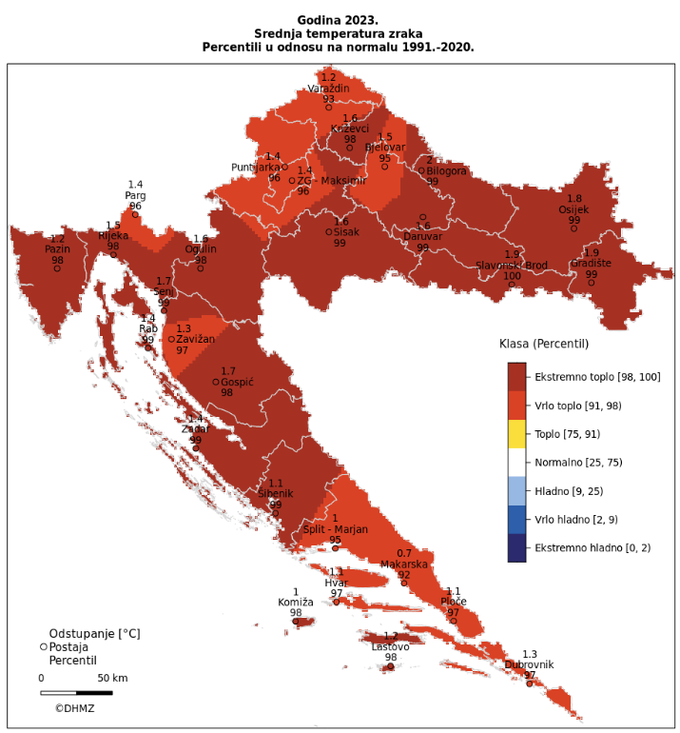
Slika 6: Odstupanje srednje temperature zraka u 2023. godini
Izvor: Državni hidrometeorološki zavod, 2024.god.

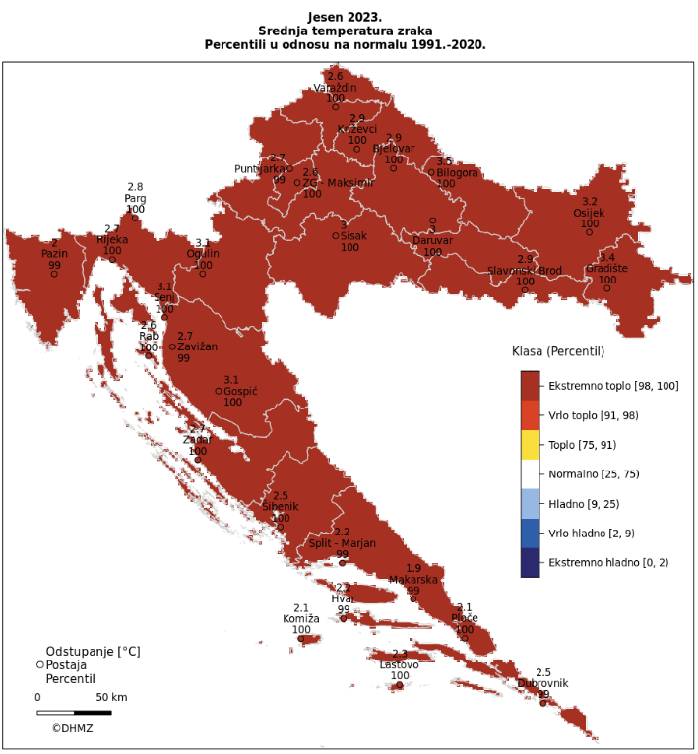
Slika 7: Odstupanje srednje sezonske temperature zraka za jesen 2023.god.
Izvor: Državni hidrometeorološki zavod, 2024.god.

Sukladno karti maksimalne temperature zraka [°C] za promatrano razdoblje 50 godina (podaci: 1971. – 2000.), maksimalne temperature zraka [°C] za povratno razdoblje 50 godina, iznose 35 – 40 °C za područje Općine.
Toplinski val, odnosno ekstremna toplina nekog kraja je dugotrajnije razdoblje izrazito toplog vremena, točnije definira se kao ljetna temperatura zraka koja je značajno viša od prosječne temperature u istom periodu godine nerijetko praćenog i visokim postotkom vlage u zraku. Mjeri se u odnosu na uobičajeno vrijeme određenog područja, u odnosu na uobičajene temperature nekog razdoblja ili sezone. Temperature koje su za toplija klimatska područja normalne i uobičajene, u hladnijem području mogu predstavljati toplinski val ako su izvan uobičajenog vremenskog obrasca tog područja.
Visoke temperature izuzetno su opasne za određene skupine stanovništva. Prvenstveno su to mala djeca, starije osobe, pretili i kronični bolesnici, posebno srčano-žilni, plućni i psihički bolesnici. Uzimanje nekih lijekova može povećati osjetljivost na visoke temperature. Lijekovi za liječenje Parkinsonove bolesti mogu smanjiti znojenje, koje nam je nužno za rashlađivanje, a diuretici (za izlučivanje tekućine), mogu dovesti do smanjene količine znoja i dehidracije. Visoke temperature i izlaganje suncu mogu i kod zdravih osoba izazvati razne tegobe, od onih izravnih, kao što su sunčanica i toplotni udar, do neizravnih, kao što su dehidracija i opće loše stanje. Općenito, pri višim temperaturama javlja se umor, tromost, težina u cijelom tijelu, pospanost, dekoncentracija i otežano disanje.
Kritičnu skupinu za određivanje referentnog broja ugroženog stanovništva čine: osobe starije životne dobi od 65 godina na više, djeca 0 – 4 godine, osobe zaposlene na poljoprivredi, u građevinarstvu te stanovništvo s teškoćama u obavljanju svakodnevnih aktivnosti (npr. osobe s invaliditetom).
Ignoriranje upozorenja o pojavi toplinskih valova značajno utječe na stanovništvo te stočni fond i poljoprivredni urod. Ne provođenje pravovremenih mjera zaštite rezultira simptomima toplinskog udara kod stanovništva te stočnog fonda i propadanja uroda. Posljedice se javljaju boravkom stanovništva na direktnom suncu te u zatvorenim prostorijama koje nemaju adekvatan rashladni sistem, odnosno nema potrebnog prozračivanja ili provjetravanja posebno u uvjetima visoke vlage u zraku.
Velika količina vlage u zraku opasna je kako za ljudski, tako i za životinjski organizam jer sprječava isparavanje vode s kože što je važno za hlađenje organizma. Također, nagli izlasci iz previše rashlađenih prostora, pogotovo automobila dovode do stanja šoka organizma radi prekratkog vremena prilagodbe na nagle promjene temperature.
Rizični čimbenici koji utječu na posljedice uslijed izloženosti toplinskim valovima su:
- nedostatak klimatizacijskih uređaja u radnim i stambenim prostorima,
- loša termoizolacija i stara infrastruktura zgrada,
- život u gradskim (urbanim) sredinama,
- nedostatak biljne vegetacije i zelenila u gradskim sredinama,
- stanovanje (rad) na zadnjim katovima ili ispod samog krova zgrada.

6.2.5. Uzrok ekstremnih temperatura

Uzrok ekstremnih temperatura su klimatske promjene.

6.2.5.1. Razvoj događaja koji prethodi velikoj nesreći uslijed ekstremnih temperatura

Razvoj događaja koji prethodi velikoj nesreći uzrokovanoj ekstremnim temperaturama obično uključuje niz faktora, od kojih se mnogi međusobno preklapaju i pogoršavaju situaciju. Evo pregleda ključnih elemenata:
1. Postepeno povećanje temperature
Meteorološki uzroci: Dugotrajni toplinski valovi uzrokovani globalnim klimatskim promjenama, promjenama u atmosferskim strujama ili lokalnim fenomenima kao što je pojava El Niño.
Nepripremljenost infrastrukture: Gradovi s nedovoljno zelenih površina, velikom gustoćom betona i asfalta pojačavaju učinak toplinskih otoka.
2. Upozorenja i rani znakovi
Prognoze: Meteorološke službe počinju upozoravati na dugotrajne visoke temperature.
Zdravstvena upozorenja: Povećanje broja hospitalizacija zbog toplotnog udara, dehidracije ili pogoršanja kroničnih bolesti.
3. Akumulacija faktora rizika
Utjecaj na ljudsko zdravlje: Osjetljive skupine (stariji, djeca, trudnice i osobe s kroničnim bolestima) najprije osjete posljedice.
Ekonomski pritisak: Povećanje potrošnje električne energije zbog klimatizacije, što može dovesti do preopterećenja elektroenergetske mreže.
Utjecaj na prirodu: Isušivanje tla, ugrožavanje poljoprivrednih usjeva i širenje požara.
Problemi u transportu: Pregrijavanje cestovnih i željezničkih infrastruktura dovodi do kvarova.
4. Eskalacija situacije
Požari i nestašica vode: Ekstremna suša povećava rizik od šumskih požara, dok nestašica vode otežava gašenje i opskrbu stanovništva.
Kolaps infrastrukture: Prekid opskrbe električnom energijom zbog preopterećenja sustava može paralizirati komunikacije, hlađenje i osnovne usluge.
Masa ljudi u opasnosti: Zdravstveni sustavi suočavaju se s naglim povećanjem broja pacijenata, što može dovesti do kolapsa.
5. Velika nesreća
Smrtni ishodi: Direktni uzrok su toplotni udari, ali indirektni razlozi uključuju pogoršanje zdravstvenog stanja i nedostatak pomoći.
Migracije: Stanovnici pogođenih područja prisiljeni su napustiti domove zbog neizdrživih uvjeta.
Društveni nemiri: Posljedice poput nestašice hrane i vode, nefunkcionalne infrastrukture i političke neodlučnosti dovode do nemira i sukoba.
6. Posljedice
Dugoročni učinci: Ekstremni događaji dodatno pogoršavaju postojeće društvene nejednakosti i ugrožavaju ekonomski razvoj.
Nužnost promjena: Ovakve nesreće često potiču rasprave o klimatskoj politici, održivosti i izgradnji otpornijih zajednica.
7. Prevencija i priprema
Kako bi se spriječile ili smanjile posljedice, ključno je unaprijediti:
- Sustav ranog upozoravanja.
- Otpornost infrastrukture.
- Obrazovanje i svijest javnosti.
- Koordinaciju između različitih institucija.
Ekstremne temperature su prirodni fenomen, ali njihovi razorni učinci uvelike ovise o ljudskoj spremnosti i odgovoru.

6.2.5.2. Okidač koji je uzrokovao veliku nesreću uslijed ekstremnih temperatura

Okidač koji može uzrokovati veliku nesreću uslijed ekstremnih temperatura obično uključuje kombinaciju ključnih događaja koji eskaliraju u katastrofu. Evo nekoliko mogućih scenarija:
1. Preopterećenje elektroenergetske mreže
Što se događa: Zbog ekstremne upotrebe klima uređaja i ventilatora, dolazi do prekida u opskrbi električnom energijom.
Posljedice:
- Prestaje rad klimatizacijskih sustava u bolnicama, domovima za starije i ključnim infrastrukturnim objektima.
- Ljudi u gradovima ostaju izloženi opasno visokim temperaturama u zgradama i stanovima.
- Kvarovi u prometnoj signalizaciji uzrokuju saobraćajne nesreće i dodatni kaos.
2. Veliki šumski požar
Što se događa: Visoke temperature i suša uzrokuju izbijanje velikog šumskog požara u blizini naseljenih područja.
Posljedice:
- Dim i onečišćenje zraka uzrokuju probleme s disanjem kod tisuća ljudi.
- Požar uništava ključnu infrastrukturu (vodovod, električne vodove, ceste), izolirajući pogođena područja.
- Evakuacija postaje kaotična zbog preopterećenih cesta i nedostatka koordinacije.
3. Nestašica vode
Što se događa: Izvori vode presušuju zbog suše, dok istovremeno raste potražnja za vodom radi hlađenja i održavanja higijene.
Posljedice:
- Ljudi ostaju bez pitke vode, što dovodi do masovne dehidracije i širenja bolesti.
- Gašenje požara postaje nemoguće zbog nedostatka vode.
- Poljoprivreda i stočarstvo propadaju, izazivajući nestašicu hrane.
4. Kolaps zdravstvenog sustava
Što se događa: Nagli porast broja pacijenata s toplotnim udarima, dehidracijom i pogoršanim kroničnim bolestima preplavljuje bolnice.
Posljedice:
- Zdravstvene ustanove nemaju dovoljno osoblja, opreme ili lijekova.
- Ljudi umiru jer ne mogu dobiti potrebnu pomoć na vrijeme.
- Panika i nesigurnost dovode do socijalnih nemira.
5. Naglo pogoršanje vremenskih uvjeta
Što se događa: Nakon dana ekstremnih temperatura, dolazi do naglog toplinskog vala s još višim temperaturama.
Posljedice:
- Ljudi koji su već iscrpljeni od prethodnih vrućina više ne mogu izdržati.
- U kombinaciji s vlagom, toplinski indeks postaje smrtonosan.
- Poljoprivredne kulture masovno propadaju, dodatno destabilizirajući regiju.
Kombinacija faktora kao ključni okidač:
U većini slučajeva, jedan izolirani događaj nije dovoljan da izazove katastrofu. Kombinacija faktora (npr. nestanak struje i šumski požar ili istovremena nestašica vode i zdravstvena kriza) eskalira situaciju do tačke bez povratka. Nepredvidiva interakcija ovih faktora obično djeluje kao stvarni okidač za veliku nesreću.

6.2.6. Događaj s najgorim mogućim posljedicama – Ekstremne temperature

Nastupilo je vrijeme klimatskih promjena. Česte promjene vremena koje variraju na većim ljestvicama izrazito negativno utječu na ljudski organizam. Toplinski valovi predstavljaju dugotrajnije razdoblje i produženi period izrazito toplog vremena i visokih temperatura, udruženi s visokim postotkom vlage u zraku. Ekstremne toplinske događaje karakteriziraju povišene temperature, više i od 38°C kroz duži niz dana te ustajala i topla zračna masa s toplim noćima iznad uobičajenog prosjeka. Toplinski valovi, uz porast dnevne, ali i noćne temperature, ugrožavaju zdravlje ljudi.
Zdravstveni problemi javljaju se kada organizam više nije u mogućnosti održavati normalnu tjelesnu temperaturu. Kod nagle pojave toplinskog vala u pretpostavljenom trajanju od 10 dana javljaju se poremećaji u prehrani stanovništva što uzrokuje poremećaje u organizmu nastale lošom i nepravilnom prehranom u vrijeme velikih vrućina.

Učinci toplinskih valova u dužem trajanju od 10 dana
- Sunčanica
Nastaje i kao rezultat zajedničkog djelovanja opće hipertermije i lokalnog ozračenja infracrvenim zrakama nezaštićenog zatiljnog dijela glave. Ugrožene su sve osobe koje se dugotrajno izlažu sunčevim zrakama ako nemaju pokrivalo za glavu. Osobito su podložne osobe svijetle puti, osobe bez kose te djeca i starije osobe koje se i inače slabije prilagođavaju naglim promjenama temperature. Blagi ili umjereni simptomi sunčanice su: crvenilo lica, edemi, sinkopa, grčevi, iscrpljenost, suha i topla koža, tjelesna temperatura iznad normalne, srčani ritam i disanje su ubrzani, zatim glavobolja, problemi s vidom, vrtoglavica, šum u ušima, nemir, pospanost, nemogućnost orijentacije u vremenu i prostoru. U težim slučajevima može nastati proširenje zjenica, omamljenost, nesvjestica te na kraju koma i smrt.
- Toplinski udar
Nastaje nakon dugog i intenzivnog izlaganja visokim temperaturama, kada tijelo više ne može regulirati tjelesnu temperaturu i ne može se rashladiti. U takvim slučajevima tjelesna temperatura može naglo narasti te u razmaku od 10 do 15 minuta dosegnuti i preko 41°C. Toplinski udar može se pojaviti iznenada, bez prethodnih simptoma iscrpljenosti vrućinom i opasno je stanje iz kojeg se organizam ne može izvući sam. Svi takvi bolesnici umiru ako im se ne pruži pomoć. Potrebno je hitno pružanje liječničke pomoći, jer može uzrokovati trajni invaliditet ili smrt. Simptomi toplinskog udara su: vrlo visoka tjelesna temperatura iznad 40°C, crvena, suha i vruća koža, bez znoja, izuzetno brzi otkucaji srca, vrtoglavica, glavobolja, umor, mučnina i povraćanje, zbunjenost, delirij ili gubitak svijesti, nedostatak zraka pa sve do grčeva te krvi u urinu ili stolici.
- Toplinski grčevi
Nastaju zbog posljedice opadanja koncentracije NaCl u krvi kod osoba koje su zbog znojenja izgubile mnogo soli. Obično se javljaju kao posljedica intenzivnog i teškog fizičkog rada ne aklimatiziranih osoba u ambijentu s visokom temperaturom. Nastup grčeva je nagao i unesrećeni obično pada na pod sa savijenim nogama. Zahvaćeni su obično listovi nogu, mišići ruku i trbušni mišići. Koža je blijeda i znojna, temperatura normalna, a na zgrčenom mišiću možemo opipati zadebljanja. Grčevi obično dolaze u napadima te se mogu intenzivno ponavljati popraćeni boli.
- Toplinska iscrpljenost
Toplinska iscrpljenost je klinički sindrom slabosti, malaksalosti, mučnine, sinkope i drugih nespecifičnih simptoma izazvanih izlaganjem toplini, a koji nije opasan po život. Termoregulacija nije oštećena.
Toplinska iscrpljenost je posljedica neravnoteže vode i elektrolita izazvana izlaganjem toplini, uz tjelesni napor ili bez njega.
Simptomi su često neodređeni pa bolesnici ne moraju shvatiti kako im je uzrok toplina. Simptomi mogu uključivati slabost, vrtoglavicu, glavobolju, mučninu i ponekad, povraćanje. Sinkopa uslijed dugog stajanja na vrućini (toplinska sinkopa) je česta i može oponašati kardiovaskularne poremećaje. Prilikom pregleda se bolesnici doimaju umornima, a obično su oznojeni i imaju tahikardiju. Psihičko stanje je tipično nepromijenjeno, za razliku od toplotnog udara. Temperatura je obično normalna, a kad je povišena, ne prelazi 40 °C.
Dijagnoza se postavlja klinički, a za to je potrebno isključivanje drugih mogućih uzroka (npr. hipoglikemije, akutnog koronarnog sindroma, raznih infekcija). Laboratorijske pretrage su potrebne samo ako je potrebno isključiti nabrojana stanja.
Liječenje obuhvaća smještanje bolesnika u hladno okruženje, u ležeći ispruženi položaj uz IV nadoknadu tekućine, u pravilu se daje 0,9%–tna fiziološka otopina; peroralnom se rehidracijom ne mogu u dovoljnoj mjeri nadoknaditi elektroliti. Brzina i količina rehidracije ovise o dobi, osnovnim bolestima i kliničkom odgovoru. Često je dovoljno nadomještanje od 1–2 L brzinom od 500 ml/h. Starijim i srčanim bolesnicima može biti potrebna tek nešto sporija nadoknada; bolesnicima u kojih se sumnja na hipovolemiju u početku može biti potrebna brža nadoknada. Hlađenje tijela izvana nije potrebno. Rijetko, tešku toplinsku iscrpljenost nakon teškog rada može komplicirati rabdomioliza, mioglobinurija, akutno zatajenje bubrega i diseminirana intravaskularna koagulacija.

6.2.6.1. Procjena posljedica događaja s najgorim mogućim posljedicama uslijed ekstremnih temperatura na život i zdravlje ljudi

Posljedice na život i zdravlje ljudi prikazuju se ukupnim brojem ljudi (dobiven jednostavnim zbrajanjem, bez ponderiranja) za koje se procjenjuje kako mogu biti u sastavu nekog od procesa nastalih kao posljedica događaja opisanih scenarijem – poginuli, ozlijeđeni, oboljeli, evakuirani, zbrinuti i sklonjeni.
S obzirom na broj stanovnika Općine koji pripadaju najugroženijim skupinama, procjenjuje se da će broj stanovnika koji će biti u sastavu nekog od procesa nastalih kao posljedica pojave toplinskog vala prelaziti 0,036% ukupnog stanovništva Općine. Što predstavlja katastrofalne posljedice na život i zdravlje ljudi.
Tablica 26: Prikaz prijetnjom nastalih posljedica na život i zdravlje ljudi - Događaj s najgorim mogućim posljedicama – Ekstremne temperature
Život i zdravlje ljudi
Kategorija | Posljedice | Broj stanovnika u % | Odabrano
1 | Neznatne | *<0,001
2 | Malene | 0,001 - 0,0046
3 | Umjerene | 0,0047 - 0,011
4 | Značajne | 0,012 - 0,035
5 | Katastrofalne | >0,036 | X

6.2.6.2. Procjena posljedica događaja s najgorim mogućim posljedicama uslijed ekstremnih temperatura na gospodarstvo

Posljedice na gospodarstvo odnose se na ukupnu materijalnu i financijsku štetu u gospodarstvu nastalu utjecajem prijetnje. Materijalna šteta s posljedicama po gospodarstvo prikazuje se u odnosu na proračun Općine. Procijenjeno je da će toplinski val dužeg trajanja smanjiti poljoprivrednu proizvodnju do 30% pa i više ovisno o vegetacijskom stadiju poljoprivrednih kultura, imati utjecaja na smanjenje kapaciteta vodocrpilišta što rezultira padom pritiska vode u sustavu te dolazi do ugroze vodoopskrbe. Također, utjecajem toplinskog vala, točnije dugotrajnim visokim temperaturama, smanjuje se protok i udio kisika u kopnenim vodenim tijelima što dovodi do pomora vodenih organizama, onečišćenja okoliša te mogućnost nastanka zaraznih bolesti.
S obzirom na štete koje su vjerojatne na području Općine uslijed ekstremnih temperatura, posljedice su procijenjene malenim, odnosno očekuje se šteta manja od 20% proračuna Općine.
Tablica 27: Prikaz prijetnjom nastalih posljedica na gospodarstvo - Događaj s najgorim mogućim posljedicama – Ekstremne temperature
Gospodarstvo
Kategorija | Posljedica | U eurima (% s obzirom na proračun) | Odabrano
1 | Neznatne | 0,5 – 1
2 | Malene | 1 – 5
3 | Umjerene | 5 – 15 | X
4 | Značajne | 15 – 25
5 | Katastrofalne | >25

6.2.6.3. Procjena posljedica događaja s najgorim mogućim posljedicama uslijed ekstremnih temperatura na društvenu stabilnost i politiku

S obzirom na to da se posljedice društvene stabilnosti i politike iskazuju u materijalnoj šteti i to za štetu na kritičnoj infrastrukturi i šteti na građevinama od društvenog značaja procijenjeno je da bi ukupna materijalna šteta uzrokovana događajem s najgorim mogućim posljedicama uslijed ekstremnih temperatura imala neznatan utjecaj na proračun Općine. Procjenjuje se da bi nastala šteta bila manja od 0,5% proračuna. Prema tome šteta je procijenjena zanemarivom te se neće prikazati tablično i putem matrice.

6.2.6.4. Vjerojatnost pojave događaja s najgorim mogućim posljedicama uslijed ekstremnih temperatura

Tablica 28: Vjerojatnost pojave događaja s najgorim mogućim posljedicama – Ekstremne temperature
Kategorija | Posljedice | Vjerojatnost/frekvencija
Kategorija | Posljedice | Kvalitativno | Vjerojatnost | Frekvencija | Odabrano
1 | Neznatne | Iznimno mala | <1 % | 1 događaj u 100 godina i rjeđe
2 | Malene | Mala | 1 – 5 % | 1 događaj u 20 do 100 godina
3 | Umjerene | Umjerena | 5 – 50 % | 1 događaj u 2 do 20 godina
4 | Značajne | Velika | 51 – 98 % | 1 događaj 1 do 2 godine | X
5 | Katastrofalne | Iznimno velika | > 98 % | 1 događaj godišnje ili češće

6.2.7. Matrica ukupnog rizika – Ekstremne vremenske pojave (Ekstremne temperature)
RIZIK:
Ekstremne vremenske pojave – Ekstremne temperature
NAZIV SCENARIJA:
Pojava toplinskog vala na području Općine

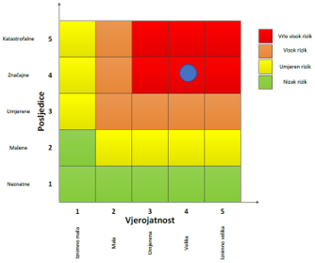

Događaj s najgorim mogućim posljedicama
Život i zdravlje ljudi Gospodarstvo

6.2.8. Izvor podataka
- Državni hidrometeorološki zavod (DHMZ, 2024.god.)
- Državni zavod za statistiku, Popis 2021. godine,
- Kriteriji za izradu smjernica koje donose čelnici područne (regionalne) samouprave za potrebe izrade Procjena rizika od velikih nesreća na razinama jedinica lokalnih i područnih (regionalnih) samouprave, DUZS, 2016.god.
- Pravilnik o smjernicama za izradu Procjene rizika od katastrofa i velikih nesreća za područje Republike Hrvatske i jedinica lokalne i područne (regionalne) samouprave (“Narodne Novine” br. 65/16)
- Procjena rizika od katastrofa za Republiku Hrvatsku, 2016.god., Izmjene i dopune iz 2019.god., 2024.god.
- Smjernice za izradu procjena rizika od velikih nesreća za područje Zagrebačke županije, 2017.god.
- Zakon o sustavu civilne zaštite (“Narodne Novine” br. 82/15, 118/18, 31/20, 20/21, 114/22)

6.3. RIZIK – Ekstremne vremenske pojave – Vjetar (kretanje zračnih masa općenito)

6.3.1. NAZIV SCENARIJA – Pojava vjetra na području Općine

Naziv scenarija
Pojava vjetra na području Općine
Grupa rizika
Ekstremne vremenske pojave
Rizik
Vjetar (kretanje zračnih masa općenito)
Radna skupina
Koordinator: Načelnik Stožera civilne zaštite Općine Križ
Nositelj: Općina Križ, VZO Križ
Izvršitelj: Komunalni redar Općine križ, Zapovjednik VZO Križ

6.3.2. Uvod – Vjetar

Vjetar opisujemo kao strujanje zračnih masa koje nastaje uslijed razlike temperatura odnosno tlakova. Strujanjem zraka dolazi do trenja, odnosno gubitka kinetičke energije u doticaju s čvrstom podlogom, što rezultira razlikama u brzini strujanja u prostoru i vremenu. Uslijed nejednolikog zagrijavanja Zemljine površine dolazi do zagrijavanja zračnih masa. Topli zrak uzdiže se na desetak km u ekvatorijalnom pojasu te se usmjerava prema polovima i zakreće pod utjecajem Zemljine rotacije, odnosno Coriolisove sile. Hladni zrak popunjava nastale praznine i tako uzrokuje stalne vjetrove. Lokalni vjetrovi nastaju zbog globalne raspodjele tlaka i putujućih cirkulacijskih sustava odnosno, uvelike ovise o topografskom i geografskom obilježju kao što su: drveće, zgrade, jezera, more, planine i kotline.
Vjetar se najčešće opisuje dvjema jednostavnim komponentama: smjerom i jačinom. Za određivanje smjera koristi se vjetrulja, a označavamo ga stranom svijeta s koje dolazi.
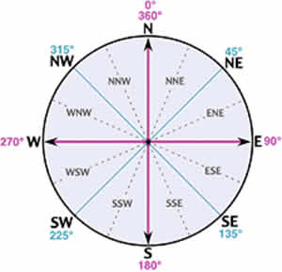
Slika 8: Vjetrulja
Izvor: Vjetroelektrane.com
Jačinu vjetra određujemo anemometrom ili pomoću Beaufortove ljestvice, oznakama od 0 do 12, gdje 0 označava brzinu vjetra od 0-14 km/h, a 12 označava orkanski vjetar jači od 154,8 km/h.
Tablica 29: Prikaz Beaufort ljestvice
Beaufort | Naziv | Brzina vjetra km/h | Opažene karakteristike
0 | tišina | 0 - 1 | dim se diže vertikalno uvis
1 | lahor | 2 - 6 | dim se ne diže vertikalno, ali ga čovjek još uvijek ne osjeti
2 | povjetarac | 7 - 12 | čovjek ga osjeti na goloj koži, listovi trepere
3 | slab vjetar | 13 - 18 | lišće treperi i šušti, lakše zastave se dižu
4 | umjeren vjetar | 19 - 26 | diže lakše predmete s tla, njiše manje grane na drveću
5 | umjereno jak vjetar | 27 - 35 | njiše veće grane i manja stabla, na vodi se stvaraju valovi koji se pjenušaju
6 | jak vjetar | 36 - 44 | zuji na čvrstim predmetima, njiše velike grane
7 | žestok vjetar | 45 - 54 | otežava hodanje, njiše cijelo drveće, valovi se pjene
8 | olujan vjetar | 55 - 65 | pravi štete, kida plodove s voćaka, lomi grančice s lišćem.
9 | jak olujni vjetar | 66 - 77 | diže krovove, ruši stabla
10 | orkanski vjetar | 78 - 90 | drveće obara i čupa s korijenom
11 | jak orkanski vjetar | 91 - 104 | čupa jače drveće
12 | orkan | > 104 | pustoši kraj
Izvor: Državni hidrometeorološki zavod

6.3.3. Prikaz utjecaja vjetra na kritičnu infrastrukturu (KI)

Utjecaj | Sektor
X | Komunikacijska i informacijska tehnologija (elektroničke komunikacije, prijenos podataka, informacijski sustavi, pružanje audio i audiovizualnih medijskih usluga)
X | Promet (cestovni, željeznički, zračni, pomorski i promet unutarnjim plovnim putevima)
 | Zdravstvo (zdravstvena zaštita, proizvodnja, promet i nadzor nad lijekovima)
 | Vodno gospodarstvo (regulacijske i zaštitne vodne građevine i komunalne vodne građevine)
X | Hrana (proizvodnja i opskrba hranom i sustav sigurnosti hrane, robne zalihe)
 | Financije (bankarstvo, burze, investicije, sustavi osiguranja i plaćanja)
X | Proizvodnja, skladištenje i prijevoz opasnih tvari (kemijski, biološki, radiološki i nuklearni materijali)
X | Javne službe (osiguranje javnog reda i mira, zaštita i spašavanje, hitna medicinska pomoć)
X | Nacionalni spomenici i vrijednosti

6.3.4. Kontekst – Vjetar

Svi vjetrovi nastaju na isti način – uslijed promjene temperature. Kad se zrak zagrije, on se širi, postaje lakši i diže se uvis, a hladniji zrak dolazi na njegovo mjesto. Vjetrovi se dijele na one koji su dio svjetskog sustava vjetrova i lokalne vjetrove.
Oni vjetrovi koji pušu u istom pravcu preko cijele godine nazivaju se stalni vjetrovi. Njih razbijaju ili prekidaju lokalni, vjetrovi koji pušu iz raznih pravaca. Lokalni vjetrovi nastaju ako naiđu hladne zračne mase s visokim pritiskom ili toplije zračne mase s niskim pritiskom. Obično ne traju dugo. Poslije nekoliko sati ili najkasnije nekoliko dana, iznova se javljaju stalni vjetrovi.
Drugi lokalni vjetrovi nastaju uslijed dnevnog zagrijavanja ili hlađenja Zemlje. U tu skupinu vjetrova spadaju povjetarci s kopna ili s mora.
Opća cirkulacija atmosfere je osnovna vrsta strujanja u atmosferi, kojom se izmjenjuju velike zračne mase u horizontalnom i vertikalnom smjeru. U njoj važnu ulogu imaju strujanja u vezi s putujućim ciklonama i anticiklonama. Ta strujanja posreduju u razmjeni zračnih masa između polarnih, umjerenih i suptropskih širina i daju glavnu značajku vremenskim zbivanjima kod nas. Lokalna cirkulacija zraka nastaje zbog različita zagrijavanja zraka iznad kopna i mora i zbog različita sastava i oblika tla. S tim u vezi pojavljuju se karakteristični lokalni vjetrovi s mora i kopna. Najpoznatiji kontinentalni vjetrovi su košava, sjeverac te južni vjetar. Režim vjetrova na nekome mjestu može se grafički prikazati pomoću ruže vjetrova. Prema jakosti vjetrovi se nazivaju tišina (kad nema vjetra), lahor, povjetarac, slab vjetar, umjeren vjetar, jak vjetar, olujni vjetar, orkanski vjetar i orkan.
Kako bi se dobila što preciznija slika o ugroženosti određenog područja od olujnog i orkanskog nevremena potrebno je, uz analizu smjera i jačine vjetra, analizirati i broj dana s jakim i olujnim vjetrom. Tablično prikazani podaci odnose se na cjelokupni prostor Županije, ali kao takvi uz manja odstupanja predstavljaju vjerodostojne brojčane pokazatelje za područje Općine. Postoje i iznimne situacije kada navedeni podaci nisu u potpunosti adekvatan pokazatelj, a to je u sljedećim slučajevima:
- u hladnom dijelu godine javljaju se prodori hladnog zraka sa sjevera i sjeveroistoka te je u takvim vremenskim situacijama moguć jak pa čak i olujan sjeveroistočni (NE) vjetar,
- u ljetnim mjesecima dolazi do jakog miješanja zraka, razvijaju se grmljavinski oblaci te se stvaraju uvjeti za ljetne oluje koje karakterizira jak, odnosno olujan vjetar praćen pljuskom kiše i grmljavinom, a nerijetko i tučom.

Atlas vjetra Hrvatske je osnova za procjenu energetskog potencijala vjetra u Hrvatskoj. U nastavku su prikazane karte srednje godišnje brzine vjetra (m/s) i srednje godišnje gustoće snage vjetra (W/m²) na visinama 10 m i 80 m iznad tla.
Prikazane brzina i gustoća snage vjetra rezultat su numeričkog modela atmosfere i predstavljaju prosječnu vrijednost u kvadratu mreže 2 km x 2 km. Lokalna brzina i gustoća snage vjetra na pojedinoj lokaciji može biti manja ili veća od prikazane prosječne vrijednosti kvadrata mreže.
Sukladno karti „Srednje godišnje brzine vjetra (m/s) na visini od 10 m“, na području Općine moguća je pojava vjetra brzine 1 – 3 m/s.

Sukladno karti „Srednje godišnje brzine vjetra (m/s) na visini od 80 m, na području Općine moguća je pojava vjetra brzine 4,00 – 4,40 m/s.
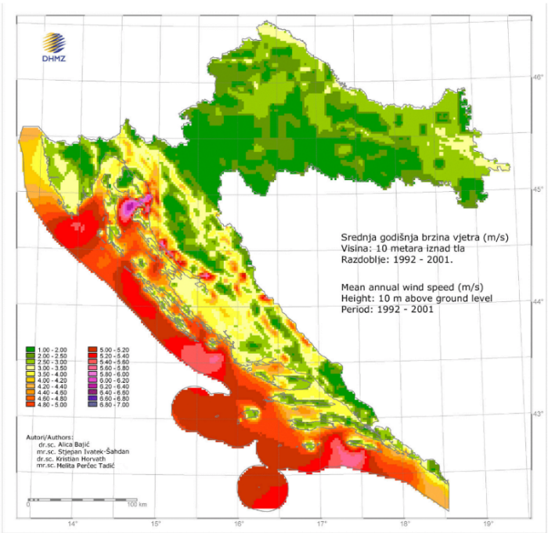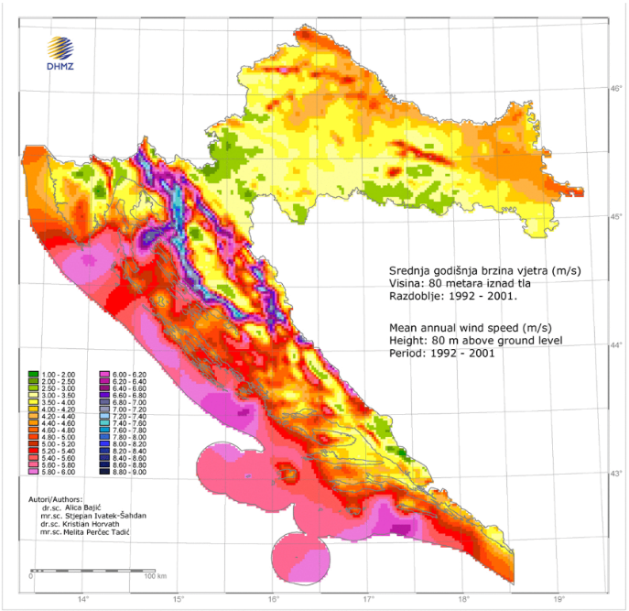
Slika 9: Karta "Srednje godišnje brzine vjetra (m/s) na visini od 10 m“, Period: 1992. – 2001.
Slika 10: Karta "Srednje godišnje brzine vjetra (m/s) na visini od 80 m", Period: 1992. – 2001.
Izvor: Atlas vjetra Hrvatske, DHMZ

Sukladno karti „Srednje godišnje gustoće snage (W/m²) na visini od 10 m, na području Općine srednja godišnja gustoća snage vjetra iznosi 0 W/m².

Sukladno karti „Srednje godišnje gustoće snage vjetra (W/m²) na visini od 80 m, na području Općine srednja godišnja gustoća snage vjetra iznosi cca 150 (W/m²).

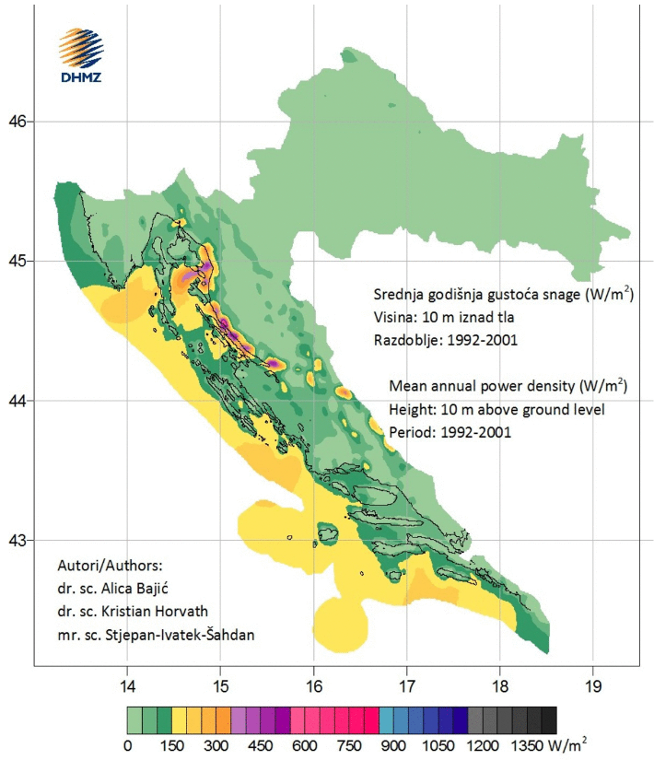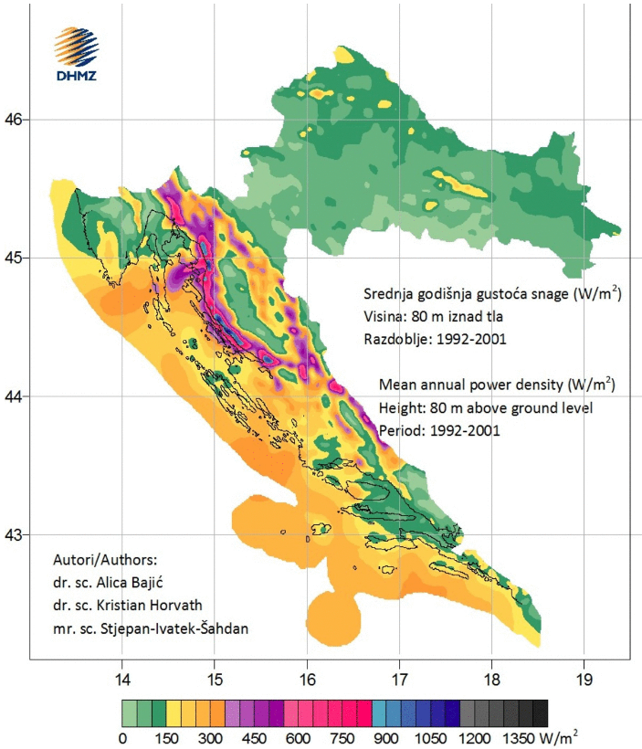
Slika 11: Karta "Srednje godišnje gustoća snage vjetra (W/m²) na visini od 10 m“, Period: 1992. – 2001.
Slika 12: Karta "Srednje godišnje gustoće snage vjetra (W/m²) na visini od 80 m", Period: 1992. – 2001.
Izvor: Atlas vjetra Hrvatske, DHMZ

6.3.5. Uzrok pojave vjetra
Vjetar nastaje zbog razlika u atmosferskom tlaku koje su uzrokovane neravnomjernim zagrijavanjem Zemljine površine. Glavni uzroci pojave vjetra uključuju:
- Razlike u temperaturi: Sunčeva energija neravnomjerno zagrijava površinu Zemlje, što stvara razlike u temperaturi zraka. Topli zrak je lakši i diže se, dok hladni zrak, koji je gušći, tone. Ovo kretanje zraka stvara razlike u tlaku.
- Razlike u atmosferskom tlaku: Područja s visokim tlakom (gdje je hladniji i gušći zrak) "guraju" zrak prema područjima s nižim tlakom (gdje je zrak topliji i rjeđi). Ova razlika u tlaku uzrokuje horizontalno kretanje zraka, što nazivamo vjetrom.
- Coriolisova sila: Zbog rotacije Zemlje, smjer vjetra se skreće. Na sjevernoj hemisferi vjetar se skreće udesno, a na južnoj ulijevo, što utječe na obrasce strujanja zraka.
- Lokalni efekti: Na manjoj skali, lokalni faktori poput reljefa, prisutnosti mora, rijeka i gradova također mogu utjecati na pojavu i smjer vjetra. Primjeri uključuju morske povjetarce (koji nastaju zbog razlike u zagrijavanju kopna i mora) i planinske vjetrove.
Vjetrovi mogu biti blagi, poput povjetarca, ili snažni, poput orkanskih vjetrova, ovisno o jačini razlika u tlaku i drugim čimbenicima.

6.3.5.1. Razvoj događaja koji prethodi velikoj nesreći uslijed vjetra

Vodoravno strujanje zraka nejednake snage, intenziteta i pravca, rezultira kretanjem slojeva zraka poznate kao "vjetar".
Prije nego što dođe do nesreće uslijed jakog vjetra, obično postoji niz događaja i okolnosti koji mogu doprinijeti takvom ishodu:
- Vremenska prognoza: Meteorolozi najavljuju dolazak snažne oluje s jakim vjetrom. Ova prognoza može biti javno objavljena danima unaprijed, omogućavajući ljudima da se pripreme.
- Pripreme i upozorenja: Lokalne vlasti šalju upozorenja putem medija i društvenih mreža kako bi informirale građane o predstojećoj oluji. Preporučuju se mjere opreza poput osiguravanja predmeta na otvorenom i provjere krovova.
- Povećanje intenziteta oluje: Olujni vjetar postaje sve jači, a kiša postaje obilnija. Snažni udari vjetra lome grane drveća i oštećuju manje građevine.
- Nesreća: U jednom trenutku, vjetar postaje toliko snažan da uzrokuje ozbiljnu nesreću. Može doći do rušenja zgrada, prevrtanja vozila na cestama ili padanja stabala na električne vodove.

6.3.5.2. Okidač koji je uzrokovao veliku nesreću uslijed vjetra

Ignoriranje upozorenja o pojavi jakih vjetrova značajno utječe na stanovništvo te poljoprivrednu proizvodnju. Okidač koji je uzrokovao veliku nesreću obično se svodi na ne provođenje pravovremenih mjera zaštite:
- Osiguranje imovine: Ljudi provjeravaju svoje kuće, poslovne objekte i vozila kako bi osigurali da su dobro pripremljeni za oluju. Osiguravaju se i važni dokumenti i vrijedni predmeti.
- Evakuacija osjetljivih područja: Ako je oluja predviđena kao posebno snažna, lokalne vlasti mogu narediti evakuaciju stanovnika s obalnih područja ili drugih osjetljivih područja.
- Reakcija na početak oluje: Kako oluja počinje, ljudi primjećuju kako se vjetar pojačava. Neki možda počnu osjećati zabrinutost i počinju s pripremama, dok drugi možda ignoriraju upozorenja
- Pripreme infrastrukture: Nadležne službe provjeravaju i pojačavaju infrastrukturu kako bi se smanjila šteta od vjetra, poput ojačavanja krovova, provjere sigurnosti mostova i nadvožnjaka te osiguravanja dalekovoda i telefonskih stupova.

6.3.6. Događaj s najgorim mogućim posljedicama – Vjetar

Orkanski vjetar je onaj koji, prema Beaufortovoj ljestvici za ocjenu jačina vjetra, ima 12 bofora ili brzinu od 32,7 do 36,9 m/s, odnosno 118 do 133 km/h. Orkansko nevrijeme stvara štete u poljoprivredi, cestovnom prometu kao i području elektroprivrede i telefonskog prometa te opskrbe vodom.

6.3.6.1. Procjena posljedica događaja s najgorim mogućim posljedicama uslijed vjetra na život i zdravlje ljudi

Posljedice na život i zdravlje ljudi prikazuju se ukupnim brojem ljudi (dobiven jednostavnim zbrajanjem, bez podnerivanja) za koje se procjenjuje kako mogu biti u sastavu nekog od procesa nastalih kao posljedica događaja opisanih scenarijem – poginuli, ozlijeđeni, oboljeli, evakuirani, zbrinuti i sklonjeni.

Pojava orkanskog nevremena može dovesti do oštećenja ili rušenja stabala kao i do građevinskih objekata uslijed čega se mogu javiti ljudske žrtve. Procjenjuje se da će posljedicama pojave orkanskog nevremena biti zahvaćeno više od 0,036% stanovnika Općine.
Tablica 30: Prikaz prijetnjom nastalih posljedica na život i zdravlje ljudi - Događaj s najgorim mogućim posljedicama – Vjetar
Život i zdravlje ljudi
Kategorija | Posljedice | Broj stanovnika u % | Odabrano
1 | Neznatne | <0,001
2 | Malene | 0,001 - 0,0046
3 | Umjerene | 0,0047 - 0,011
4 | Značajne | 0,012 - 0,035
5 | Katastrofalne | >0,036 | X

6.3.6.2. Procjena posljedica događaja s najgorim mogućim posljedicama uslijed vjetra na gospodarstvo

Posljedice na gospodarstvo odnose se na ukupnu materijalnu i financijsku štetu u gospodarstvu nastalu utjecajem prijetnje. Materijalna šteta s posljedicama po gospodarstvo prikazuje se u odnosu na proračun Općine.
S obzirom na štete koje su vjerojatne na području Općine uslijed pojave orkanskog nevremena, posljedice su procijenjene značajnim, odnosno očekuje se šteta veća od 20% proračuna Općine.
Tablica 31: Prikaz prijetnjom nastalih posljedica na gospodarstvo - Događaj s najgorim mogućim posljedicama – Vjetar
Gospodarstvo
Kategorija | Posljedica | U eurima (% s obzirom na proračun) | Odabrano
1 | Neznatne | 0,5 – 1
2 | Malene | 1 – 5
3 | Umjerene | 5 – 15
4 | Značajne | 15 – 25
5 | Katastrofalne | >25 | X

6.3.6.3. Procjena posljedica događaja s najgorim mogućim posljedicama uslijed vjetra na društvenu stabilnost i politiku

Procjena posljedica na društvenu stabilnosti i politiku vezana je na oštećenja zgrada u kojima su smještene ključne institucije i oštećenje kritične infrastrukture.
Posljedice za Društvenu stabilnost i politiku iskazuju se u materijalnoj šteti i to za štetu na kritičnoj infrastrukturi i šteti na građevinama od društvenog značaja. Kategorija Društvene stabilnosti i politike dobiva se srednjom vrijednosti kategorija Kritične infrastrukture (KI) i Ustanova/građevina javnog i društvenog značaja.
Društvena stabilnost = $\frac{KI+Građevine \left(ustanove\right)javnog društvenog značaja}{2}$
Ukupna materijalna šteta prikazana je u odnosu na proračun Općine, ako je šteta na kritičnoj infrastrukturi od značaja za funkcioniranje društva, točnije samouprave u cjelini.
Uslijed pojave jakog vjetra može doći do oštećenja krovova građevina od javnog i društvenog značaja. U elektroprivredi i HPT prometu može doći do kidanja električnih i telefonskih vodova, rušenja nosača, a u prometu opasnost može predstavljati poradi rušenja stabla i grana na prometnice.
Procjenjuje se da će eventualno nastale štete na kritičnu infrastrukturu imati neznatan utjecaj na proračun Općine.
S obzirom na to da se posljedice društvene stabilnosti i politike iskazuju u materijalnoj šteti i to za štetu na kritičnoj infrastrukturi i šteti na građevinama od društvenog značaja procijenjeno je da bi ukupna materijalna šteta uzrokovana događajem s najgorim mogućim posljedicama uslijed olujnog nevremena imala malen utjecaj na proračun Općine. Procjenjuje se da bi nastala šteta bila veća od 0,5% proračuna.
Tablica 32: Prikaz prijetnjom nastalih posljedica na kritičnu infrastrukturu – Događaj s najgorim mogućim posljedicama - Vjetar
Društvena stabilnost i politika
Štete/gubici na kritičnoj infrastrukturi
Kategorija | Posljedice | U eurima (% s obzirom na proračun) | Odabrano
1 | Neznatne | 0,5 – 1
2 | Malene | 1 – 5 | X
3 | Umjerene | 5 – 15
4 | Značajne | 15 – 25
5 | Katastrofalne | >25

Tablica 33: Prikaz prijetnjom nastalih posljedica na ustanove, građevine od javnog, društvenog značaja – Događaj s najgorim mogućim posljedicama - Vjetar
Društvena stabilnost i politika
Štete/gubici na ustanovama/građevinama javnog društvenog značaja
Kategorija | Posljedice | U eurima (% s obzirom na proračun) | Odabrano
1 | Neznatne | 0,5 – 1
2 | Malene | 1 – 5 | X
3 | Umjerene | 5 – 15
4 | Značajne | 15 – 25
5 | Katastrofalne | >25

Tablica 34: Prikaz prijetnjom nastalih posljedica na društvenu stabilnost i politiku – Događaj s najgorim mogućim posljedicama - Vjetar
Kategorija | Ustanove/građevine javnog, društvenog interesa | Kritična infrastruktura | Ukupno
1
2 | X | X | X
3
4
5

6.3.6.4. Vjerojatnost pojave događaja s najgorim mogućim posljedicama uslijed vjetra

Tablica 35: Vjerojatnost pojave događaja s najgorim mogućim posljedicama – Vjetar
Kategorija | Posljedice | Vjerojatnost/frekvencija
Kategorija | Posljedice | Kvalitativno | Vjerojatnost | Frekvencija | Odabrano
1 | Neznatne | Iznimno mala | <1 % | 1 događaj u 100 godina i rjeđe
2 | Malene | Mala | 1 – 5 % | 1 događaj u 20 do 100 godina
3 | Umjerene | Umjerena | 5 – 50 % | 1 događaj u 2 do 20 godina | X
4 | Značajne | Velika | 51 – 98 % | 1 događaj 1 do 2 godine
5 | Katastrofalne | Iznimno velika | > 98 % | 1 događaj godišnje ili češće

6.3.7. Matrica ukupnog rizika – Ekstremne vremenske pojave (Vjetar)
RIZIK:
Ekstremne vremenske pojave – Vjetar (kretanje zračnih masa općenito)
NAZIV SCENARIJA:
Pojava vjetra na području Općine

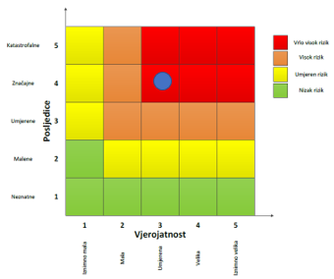

Događaj s najgorim mogućim posljedicama
Život i zdravlje ljudi Gospodarstvo Društvena stabilnost i politika

6.3.8. Izvor podataka
- Državni hidrometeorološki zavod (DHMZ, 2024.god.)
- Državni zavod za statistiku, 2024.god.
- Kriteriji za izradu smjernica koje donose čelnici područne (regionalne) samouprave za potrebe izrade Procjena rizika od velikih nesreća na razinama jedinica lokalnih i područnih (regionalnih) samouprave, DUZS, 2016.god.
- Pravilnik o smjernicama za izradu Procjene rizika od katastrofa i velikih nesreća za područje Republike Hrvatske i jedinica lokalne i područne (regionalne) samouprave (“Narodne Novine” br. 65/16)
- Procjena rizika od katastrofa za Republiku Hrvatsku, 2016.god., Izmjene i dopune iz 2019.god., 2024.god.
- Smjernice za izradu procjena rizika od velikih nesreća za područje Zagrebačke županije, 2017.god.
- Zakon o sustavu civilne zaštite (“Narodne Novine” br. 82/15, 118/18, 31/20, 20/21, 114/22)

6.4. RIZIK – Ekstremne vremenske pojave – Tuča (padaline)

6.4.1. NAZIV SCENARIJA – Pojava tuče na području Općine

Naziv scenarija
Pojava tuče na području Općine
Grupa rizika
Ekstremne vremenske pojave
Rizik
Tuča (padaline)
Radna skupina
Koordinator: Načelnik Stožera civilne zaštite Općine Križ
Nositelj: Općina Križ, VZO Križ
Izvršitelj: Komunalni redar Općine križ, Zapovjednik VZO Križ

6.4.2. Uvod – Tuča

Tuča (grad, krupa) su ledena zrnca koja nastaju u olujnim oblacima velikih vertikalnih dimenzija kad naglo uzlazne i vrtložne struje nose pothlađene kapljice koje se u dodiru sa zrncima leda brzo zalede u zrno tuče. Zrno tuče sve više raste dok zbog svoje težine ne počne padati na zemlju. Zrna tuče obično su veličine graška, ali veoma rijetko i veličine kokošjeg jajeta. Tuča je neobično štetna prirodna pojava, osobito za poljoprivrednu proizvodnju na otvorenom.
Danas se koriste razne metode obrane od tuče. U drugoj polovici dvadesetog stoljeća osobito su bile popularne protugradne rakete koje bi se ispaljivale u olujne oblake. Rakete su bile napunjene kemijskim spojevima koji bi se u oblacima ponašali kao kondenzacijske jezgre pa bi nastao veći broj manjih zrnaca tuče, samim time bi se šteta smanjila. Ipak, nema pouzdanih dokaza o uspješnosti ove zastarjele metode koja se uglavnom još koristi u nekoliko istočnoeuropskih zemalja. Efikasnija, ali znatno skuplja metoda je «oprašivanja oblaka» specijaliziranim zrakoplovima. Važno je istaknuti da je ipak, najsigurniji način otklanjanja štete nastale zbog tuče i drugih prirodnih pojava osiguranje poljoprivrednih površina.
Pojave tuča, sugradica i ledena zrna zajedničkim imenom zovu se kruta oborina. Svojim intenzitetom nanose velike štete pokretnoj i nepokretnoj imovini kao i poljoprivredi.

Područje Hrvatske nalazi se u umjerenim geografskim širinama gdje je pojava tuče i sugradice relativno česta. Tuča je kruta oborina sastavljena od zrna ili komada leda, promjera većeg od 5 do 50 mm i većeg. Elementi tuče sastavljeni su od prozirnih i neprozirnih slojeva leda. Tuča pada isključivo iz grmljavinskog oblaka Cumulonimbusa, a najčešća je u toplom dijelu godine. Sugradica je isto kruta oborina sastavljena od neprozirnih zrna smrznute vode, okruglog oblika, veličine između 2 i 5 mm, a pada s kišnim pljuskom. Na meteorološkim stanicama bilježi se uz tuču i sugradicu pojava ledenih zrna u hladnom dijelu godine. Ledena zrna su smrznute kišne kapljice ili snježne pahuljice promjera oko 5 mm, koja padaju pri temperaturi oko ili ispod 0°C. Pojave tuča, sugradica i ledena zrna zajedničkim imenom zovu se kruta oborina. Svojim intenzitetom nanose velike štete pokretnoj i nepokretnoj imovini, kao i poljoprivredi.

6.4.3. Prikaz utjecaja tuče na kritičnu infrastrukturu (KI)

Utjecaj | Sektor
 | Komunikacijska i informacijska tehnologija (elektroničke komunikacije, prijenos podataka, informacijski sustavi, pružanje audio i audiovizualnih medijskih usluga)
X | Promet (cestovni, željeznički, zračni, pomorski i promet unutarnjim plovnim putevima)
 | Zdravstvo (zdravstvena zaštita, proizvodnja, promet i nadzor nad lijekovima)
 | Vodno gospodarstvo (regulacijske i zaštitne vodne građevine i komunalne vodne građevine)
X | Hrana (proizvodnja i opskrba hranom i sustav sigurnosti hrane, robne zalihe)
 | Financije (bankarstvo, burze, investicije, sustavi osiguranja i plaćanja)
X | Proizvodnja, skladištenje i prijevoz opasnih tvari (kemijski, biološki, radiološki i nuklearni materijali)
 | Javne službe (osiguranje javnog reda i mira, zaštita i spašavanje, hitna medicinska pomoć)
X | Nacionalni spomenici i vrijednosti

6.4.4. Kontekst – Tuča

Pojava tuče kao ekstremne vremenske pojava čijom pojavom nastaju elementarne nepogode, u posljednje vrijeme sve je češća u različita doba godine čemu je osnovi uzrok prisutnost globalnih klimatskih promjena. Osim velikih šteta u poljoprivredi (sezonske kulture, trajni nasadi, šume) učinci tuče izazivaju i velike štete na građevinama (krovovi, staklenici, infrastruktura), a jačanjem svijesti o očuvanju čovjekovog okoliša zamjetne su i sljedeće posljedice: oštećenje trajnih nasada - voćnjaka uzrokovanih tučom, povećana upotrebe fungicida radi zaštite, a posebno se ulaže i potiče u zaštitu izgradnjom sustava zaštitnih mreža od tuče.
Procjenjuje se da je tuča prirodna pojava čiji se učinci mogu tek djelomično umanjiti, ali isto tako ne može izazvati posljedice obilježja katastrofe ili velike nesreće na području Općine.

Slika 13: Prikaz prostorne raspodjele indeksa ugroženosti od pojave tuče sa štetom na branjenom području RH - 1981. - 2000.god.
Izvor: Državni hidrometeorološki zavod

Tablica 36: Prikaz veličine komada leda i karakterističnih šteta nastalih tučom
Veličina zrna | Promjer zrna (u mm) |  | Karakteristične štete
Veličina zrna | od | do | Karakteristične štete
Zrno pšenice | - | 3 | Nema štete
Zrno graška | 4 | 8 | Mala šteta na biljnim kulturama
Zrno graha | 9 | 12 | Značajna šteta na voću, poljoprivrednim kulturama i vegetaciji
Lješnjak | 13 | 20 | Velika šteta na vegetaciji, šteta na staklu, plastici, boji i drvu
Orah | 21 | 30 | Velika šteta na staklu i karoseriji vozila
Golublje jaje | 31 | 35 | Potpuno uništenje staklenih površina, štete na krovovima i mogućnost ranjavanja
Kokošje jaje | 36 | 50 | Udubljenja na karoserijama vozila i oštećenja zidova
Izvor: DHMZ RH; Služba meteoroloških istraživanja i razvoja

6.4.5. Uzrok tuče

Krajem proljeća i početkom ljeta dolazi razdoblje u kojem s obzirom na podneblje Općine postoji velika mogućnost od nastajanja tuče. Tuča je najkrupnija oborina i veličina pojedinih komada može varirati od 0.5 – 200 mm u promjeru, a može težiti i do 0.5 kg. Nastanak tuče je vrlo složen, a u osnovi se sastoji od toga da uzlazna struja zraka tjera krupnije kapi vode do visine gdje se one počnu smrzavati. To se ponavlja nekoliko puta i tako tuča dobiva na veličini i masi. Kada ta masa postane prevelika, uzlazna struja zraka komade ne može više držati u zraku te oni padaju na tlo u obliku oborine.

6.4.5.1. Razvoj događaja koji prethodi velikoj nesreći uslijed tuče

Tuča se formira u kontinentalnim predjelima te u pojasu s umjerenom klimom. Češća je u brdovitijim krajevima pa se gorski predjeli trebaju pojačano čuvati od tuče. Tuča se često javlja za vrijeme velikih vrućina i gotovo uvijek je praćena snažnom grmljavinom, sijevanjem munja i kišom. Tuča nastaje smrzavanjem kapljica koje na svom putu prema Zemlji prolaze kroz pojas hladnog zraka. Neke od tih kapljica se pretvaraju u ledene kuglice, koje padaju u obliku malih kuglica tuče. Ledene kapljice za vrijeme padanja tuče se obično sastaju s jakom strujom zraka koja se diže uvis, ona ponese sa sobom i smrznute kuglice, na koje se lijepe nove kišne kapljice. Prilikom ponovnog prolaza kroz hladni zračni pojas, nove nalijepljene kišne kapi oko njih stvaraju sloj koji se smrzava i tako se stvaraju veća zrna tuče.

Prije nego što dođe do nesreće uslijed tuče, obično postoji niz događaja i okolnosti koji mogu doprinijeti takvom ishodu:
- Meteorološka prognoza: Meteorološke službe izdaju upozorenja o predstojećoj oluji koja može rezultirati tučom. Oluja se predviđa kao izuzetno snažna s mogućim olujnim vjetrovima, jakom kišom i tučom.
- Početak oluje: Olujni oblaci počinju se formirati na nebu, a temperatura zraka dramatično pada. Prvi udari vjetra i kapljice kiše najavljuju dolazak oluje.
- Povećanje intenziteta oluje: Olujni vjetrovi pojačavaju se, a kiša postaje sve jača. U nekim područjima počinje padati tuča. Velike kugle leda mogu uzrokovati ozbiljne štete na imovini i ozljede ljudi.
- Nesreća: U najtežim slučajevima, tuča može biti toliko jaka da uzrokuje velike štete na vozilima, kućama, usjevima i drugoj imovini. Moguće su i ozbiljne ozljede ljudi.

6.4.5.2. Okidač koji je uzrokovao veliku nesreću uslijed tuče

Proces dizanja i spuštanja ledenih kuglica u zraku može se ponavljati sve dok njihova težina ne postane tolika da ih zračna struja više ne može podizati i one tada padaju na zemlju. Zrna tuče ponekad mogu biti krupna kao kokošje jaje i težiti i do pola kilograma. Događa se da se i snijeg nahvata na zrnima tuče kad ona prolaze kroz zračne slojeve u kojima se stvara snijeg i tada su sastavljena od slojeva snijega i leda.
Ignoriranje upozorenja o pojavi tuče značajno utječe na stanovništvo te poljoprivrednu proizvodnju. Okidač koji je uzrokovao veliku nesreću obično se svodi na ne provođenje pravovremenih mjera zaštite:
- Pripreme građana: Građani područja koja su ugrožena olujom počinju pripremati svoje domove i imovinu. Pokrivaju automobile, donose biljke unutra i osiguravaju sve što bi moglo biti oštećeno tučom.
- Evakuacija osjetljivih područja: Ako je predviđena izuzetno jaka oluja, lokalne vlasti mogu narediti evakuaciju stanovnika s područja s visokim rizikom od tuče ili poplava.
- Pripreme infrastrukture: Nadležne službe provjeravaju i pojačavaju infrastrukturu kako bi se smanjila šteta od tuče. To može uključivati osiguranje krovova, ojačavanje prozora i provjeru drenažnih sustava.

6.4.6. Događaj s najgorim mogućim posljedicama – Tuča

Tuča kao najkrupniji i najrazorniji oblika padalina može vrlo brzo uzrokovati totalne štete na svim poljoprivrednim kulturama koje nisu fizički zaštićene od ove oborine. Kada nastupi grmljavinska oluja praćena tučom, velike površine pod raznim ekonomski važnim kulturama mogu ostati kompletno uništene. Oborina tog tipa može nanijeti štetu od 50-80%, a nerijetko se dogodi da za jakih oluja u samo 15-20 minuta nastane 100%-tna šteta. Komadi leda svojim padom s velike visine nanose direktnu mehaničku štetu svim izloženim dijelovima biljke pa nakon kratkog vremenskog roka usjevi poput pšenice, ječma, kukuruza i ostalih ratarskih kultura mogu biti potpuno uništeni. U voćarstvu i vinogradarstvu tuča nanosi štete listu i plodovima u razvoju pa se tako prinos može znatno smanjiti ili potpuno izgubiti.

6.4.6.1. Procjena posljedica događaja s najgorim mogućim posljedicama uslijed tuče na život i zdravlje ljudi

Posljedice na život i zdravlje ljudi prikazuju se ukupnim brojem ljudi (dobiven jednostavnim zbrajanjem, bez podnerivanja) za koje se procjenjuje kako mogu biti u sastavu nekog od procesa nastalih kao posljedica događaja opisanih scenarijem – poginuli, ozlijeđeni, oboljeli, evakuirani, zbrinuti i sklonjeni.

Od tuče stradavaju poljoprivredna dobra, a moguće je stradavanje životinja, ali i ljudi. Pretpostavlja se da će posljedicama tuče, uzimamo li u obzir događaj s najgorim mogućim posljedicama, procjenjuje se da bi događajima bilo zahvaćeno više od 0,001% stanovništva Općine.
Tablica 37: Prikaz prijetnjom nastalih posljedica na život i zdravlje ljudi - Događaj s najgorim mogućim posljedicama – Tuča
Život i zdravlje ljudi
Kategorija | Posljedice | Broj stanovnika u % | Odabrano
1 | Neznatne | *<0,001
2 | Malene | 0,001 - 0,0046 | X
3 | Umjerene | 0,0047 - 0,011
4 | Značajne | 0,012 - 0,035
5 | Katastrofalne | >0,036

6.4.6.2. Procjena posljedica događaja s najgorim mogućim posljedicama uslijed tuče na gospodarstvo

Posljedice na gospodarstvo odnose se na ukupnu materijalnu i financijsku štetu u gospodarstvu nastalu utjecajem prijetnje. Materijalna šteta s posljedicama po gospodarstvo prikazuje se u odnosu na proračun Općine.
Oborina tog tipa može nanijeti štetu od 50 - 80% na poljoprivrednim kulturama, a nerijetko se dogodi da za jakih oluja u samo 15 - 20 minuta nastane 100%-tna šteta. Procijenjeno je da će uslijed događaja s najgorim mogućim posljedicama nastati materijalna šteta po gospodarstvo veća od 20% planiranih sredstava proračuna Općine.
Tablica 38: Prikaz prijetnjom nastalih posljedica na gospodarstvo - Događaj s najgorim mogućim posljedicama – Tuča
Gospodarstvo
Kategorija | Posljedica | U eurima (% s obzirom na proračun) | Odabrano
1 | Neznatne | 0,5 – 1
2 | Malene | 1 – 5
3 | Umjerene | 5 – 15
4 | Značajne | 15 – 25
5 | Katastrofalne | >25 | X

6.4.6.3. Procjena posljedica događaja s najgorim mogućim posljedicama uslijed tuče na društvenu stabilnost i politiku

Procjena posljedica na društvenu stabilnosti i politiku vezana je na oštećenja zgrada u kojima su smještene ključne institucije i oštećenje kritične infrastrukture.
Posljedice za Društvenu stabilnost i politiku iskazuju se u materijalnoj šteti i to za štetu na kritičnoj infrastrukturi i šteti na građevinama od društvenog značaja. Kategorija Društvene stabilnosti i politike dobiva se srednjom vrijednosti kategorija Kritične infrastrukture (KI) i Ustanova/građevina javnog i društvenog značaja.
Društvena stabilnost = $\frac{KI+Građevine \left(ustanove\right)javnog društvenog značaja}{2}$
Ukupna materijalna šteta prikazana je u odnosu na proračun Općine, ako je šteta na kritičnoj infrastrukturi od značaja za funkcioniranje društva, točnije samouprave u cjelini.
Uslijed pojave jake i nagle tuče može doći do oštećenja dijelova elektroenergetskog sustava te do prekida opskrbe električnom energijom, kao i do prekida rada telekomunikacijskog sustava. Moguća su oštećenja na građevinama i ustanovama od javnog i društvenog značaja te oštećenja kulturnih dobara na području Općine. Štete se najčešće manifestiraju kao štete na staklenim površinama, krovovima te kao oštećenja zidova.
Tablica 39: Prikaz prijetnjom nastalih posljedica na kritičnu infrastrukturu – Događaj s najgorim mogućim posljedicama - Tuča
Društvena stabilnost i politika
Štete/gubici na kritičnoj infrastrukturi
Kategorija | Posljedice | U eurima (% s obzirom na proračun) | Odabrano
1 | Neznatne | 0,5 – 1
2 | Malene | 1 – 5
3 | Umjerene | 5 – 15 | X
4 | Značajne | 15 – 25
5 | Katastrofalne | >25

Tablica 40: Prikaz prijetnjom nastalih posljedica na ustanove, građevine od javnog, društvenog značaja – Događaj s najgorim mogućim posljedicama - Tuča
Društvena stabilnost i politika
Štete/gubici na ustanovama/građevinama javnog društvenog značaja
Kategorija | Posljedice | U eurima (% s obzirom na proračun) | Odabrano
1 | Neznatne | 0,5 – 1
2 | Malene | 1 – 5
3 | Umjerene | 5 – 15 | X
4 | Značajne | 15 – 25
5 | Katastrofalne | >25

Tablica 41: Prikaz prijetnjom nastalih posljedica na društvenu stabilnost i politiku – Događaj s najgorim mogućim posljedicama - Tuča
Kategorija | Ustanove/građevine javnog, društvenog interesa | Kritična infrastruktura | Ukupno
1
2
3 | X | X | X
4
5

6.3.6.4. Vjerojatnost pojave događaja s najgorim mogućim posljedicama uslijed tuče

Tablica 42: Vjerojatnost pojave događaja s najgorim mogućim posljedicama – Tuča
Kategorija | Posljedice | Vjerojatnost/frekvencija
Kategorija | Posljedice | Kvalitativno | Vjerojatnost | Frekvencija | Odabrano
1 | Neznatne | Iznimno mala | <1 % | 1 događaj u 100 godina i rjeđe
2 | Malene | Mala | 1 – 5 % | 1 događaj u 20 do 100 godina
3 | Umjerene | Umjerena | 5 – 50 % | 1 događaj u 2 do 20 godina | X
4 | Značajne | Velika | 51 – 98 % | 1 događaj 1 do 2 godine
5 | Katastrofalne | Iznimno velika | > 98 % | 1 događaj godišnje ili češće

6.4.7. Matrica ukupnog rizika – Tuča (padaline)
RIZIK:
Ekstremne vremenske pojave – Tuča (padaline)
NAZIV SCENARIJA:
Pojava tuče na području Općine

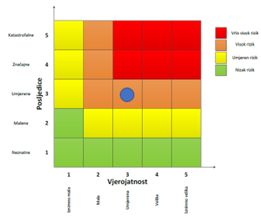
Događaj s najgorim mogućim posljedicama
Život i zdravlje ljudi Gospodarstvo Društvena stabilnost i politika

6.4.8. Izvor podataka
- Državni hidrometeorološki zavod (DHMZ, 2024.god.)
- Državni zavod za statistiku, 2024.god.
- Kriteriji za izradu smjernica koje donose čelnici područne (regionalne) samouprave za potrebe izrade Procjena rizika od velikih nesreća na razinama jedinica lokalnih i područnih (regionalnih) samouprave, DUZS, 2016.god.
- Pravilnik o smjernicama za izradu Procjene rizika od katastrofa i velikih nesreća za područje Republike Hrvatske i jedinica lokalne i područne (regionalne) samouprave (“Narodne Novine” br. 65/16)
- Procjena rizika od katastrofa za Republiku Hrvatsku, 2016.god., Izmjene i dopune iz 2019.god., 2024.god.
- Smjernice za izradu procjena rizika od velikih nesreća za područje Zagrebačke županije, 2017.god.
- Zakon o sustavu civilne zaštite (“Narodne Novine” br. 82/15, 118/18, 31/20, 20/21, 114/22)

6.5. RIZIK – Ekstremne vremenske pojave – Kiša (padaline)

6.5.1. NAZIV SCENARIJA – Pojava ekstremne kiše na području Općine

Naziv scenarija
Pojava ekstremne kiše na području Općine
Grupa rizika
Ekstremne vremenske pojave
Rizik
Kiša (padaline)
Radna skupina
Koordinator: Načelnik Stožera civilne zaštite Općine Križ
Nositelj: Općina Križ, VZO Križ
Izvršitelj: Komunalni redar Općine križ, Zapovjednik VZO Križ

6.5.2. Uvod – Kiša

Kiša je oborina u vidu tekućih kapi promjera većeg od 0,5 mm. Određivanje intenziteta kiše se zasniva na količini oborine. „Vrlo slaba“ ili kako se još naziva kiša „u tragovima“ je ona koja ne uspijeva sasvim navlažiti površinu na koju pada. „Slaba“ znači da je količina oborine do 2,54 mm po satu. „Umjerena“ kiša je kada je količina oborina između 2,54 i 7,62 mm po satu. „Jaka“ kiša je za intenzitete kada je količina oborina preko 7,62 mm po satu.
Zbog svojih veoma malih dimenzija vodene kapljice oblaka mogu neko vrijeme lebdjeti u zraku. Spajanjem (koagulacijom) sitnih kapljica nastaju u oblacima krupnije kapi koje otežaju i padaju prema Zemlji. Sam proces stvaranja kapljica je dosta kompliciran. Vodena para prelazi u tekuće stanje kada je njena zasićenost dosegla 100%. Međutim u oblaku zasićenost je daleko iznad 100%, a sam proces kondenzacije neusporedivo «teže» bi počeo da nema tzv. kondenzacijskih jezgri. Radi se o sitnim česticama prašine ili soli koje vjetar ponese u zrak prilikom razbijanja valova o obalu. Prisutnost takvih čestica omogućuje proces kondenzacije i na stupnju zasićenosti vodene pare i ispod 100%. Za padanje obilnih kiša iz oblaka vrlo je značajna prisutnost sitnih ledenih kristala koji se sublimiranjem i spajanjem s pothlađenim kapljicama povećavaju i postaju veliki kristali leda, brzo se na dnu oblaka otapaju i padaju kao kiša (pljusak).
Kišna razdoblja s velikom količinom padalina nanose štete velikih razmjera koje se u vidljive u poljoprivredi i gospodarstvu, na objektima, na kritičnoj infrastrukturi te prometnicama. Ekstremne kišne uzročnih su i degradacije tla, odnosno klizišta što je prethodnih godina bio slučaj i u Općini kada su ekstremne kišne prilike aktivirale klizišta te je zabilježeno klizanje terena na više lokacija i to na privatnim parcelama, a na nekim lokacijama štete su nastale i na prometnicama. Na području Općine uslijed ekstremnog kišnog razdoblja zabilježeno je i: zatrpavanje kanala, začepljivanje propusta, nanosi na prometnicama. Veće količine oborina mogu biti i uzrok lokaliziranih poplava nastalih izlijevanjem odvodnih kanala.

6.5.3. Prikaz utjecaja kiše na kritičnu infrastrukturu (KI)

Utjecaj | Sektor
 | Komunikacijska i informacijska tehnologija (elektroničke komunikacije, prijenos podataka, informacijski sustavi, pružanje audio i audiovizualnih medijskih usluga)
X | Promet (cestovni, željeznički, zračni, pomorski i promet unutarnjim plovnim putevima)
 | Zdravstvo (zdravstvena zaštita, proizvodnja, promet i nadzor nad lijekovima)
X | Vodno gospodarstvo (regulacijske i zaštitne vodne građevine i komunalne vodne građevine)
X | Hrana (proizvodnja i opskrba hranom i sustav sigurnosti hrane, robne zalihe)
 | Financije (bankarstvo, burze, investicije, sustavi osiguranja i plaćanja)
X | Proizvodnja, skladištenje i prijevoz opasnih tvari (kemijski, biološki, radiološki i nuklearni materijali)
X | Javne službe (osiguranje javnog reda i mira, zaštita i spašavanje, hitna medicinska pomoć)
X | Nacionalni spomenici i vrijednosti

6.5.4. Kontekst – Kiša

Na meteorološkim postajama svakodnevno se mjere i opažaju vrijednosti klimatskih elemenata: osunčavanja, temperature zraka, naoblake, oborine, relativne vlažnosti zraka, tlaka zraka, smjera i brzine vjetra i drugih. Na osnovi višegodišnjih nizova podataka stvara se slika klimatskih prilika za područje reprezentativnosti pojedine meteorološke postaje ili se, korištenjem motrenja više postaja s nekog područja, dobiva uvid u regionalne klimatske prilike. Procjena vrijednosti pojedinog klimatskog elementa na lokacijama na kojima ne postoje meteorološka motrenja moguća je primjenom geostatističkih metoda kartiranja. U tu svrhu koriste se sva raspoloživa motrenja, najčešće iz vremenskog razdoblja od 30 godina i uvažava se utjecaj klimatskih faktora na klimatske elemente. Na klimatske prilike najizrazitije utječu geografska širina, nadmorska visina, raspodjela kopna i mora, reljef i vrsta podloge. Rezultat ovakve geostatističke analize je prikaz prostornih osobitosti klime Hrvatske u obliku klimatskih karata.
Najopsežniji ovakav pregled nalazi se u Klimatskom atlasu Hrvatske gdje se mogu naći karte 24 parametra najvažnijih klimatskih elemenata za razdoblje 1961. - 1990. Pored ovih karata iz standardnog klimatološkog razdoblja 1961. - 1990. analiziraju se i podaci novijeg 30-godišnjeg razdoblja 1971. - 2000.
Sukladno podacima koji su prikazani na Karti srednje godišnje količine oborine (mm), Podaci: 1971. – 2000., srednja godišnja količina oborine za područje Općine iznosi 800 – 900 mm oborina godišnje.
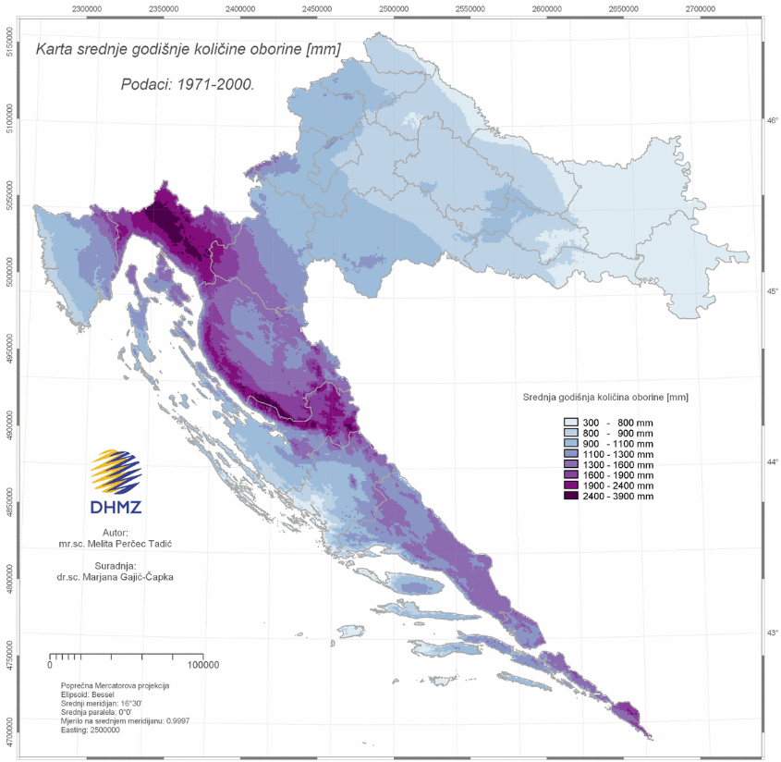
Slika 14: Karta srednje godišnje količine oborine (mm), Podaci: 1971. - 2000.
Izvor: Klimatski atlas Hrvatske 1961. – 1990., 14971. – 2000., DHMZ 2008.god.

6.5.5. Uzrok kiše

Oborine nastaju kondenzacijom postojeće vlage u zraku. Kondenzacija vode u atmosferi je pojava koja nastaje kada se povećavanjem količine vodene pare u atmosferi postigne zasićeno stanje, pa se ona kondenzira, ali samo ako postoji pogodna površina za kondenzaciju. Vodena para prelazi u tekuće stanje kada njezina zasićenost dosegne 100%.

6.5.5.1. Razvoj događaja koji prethodi velikoj nesreći uslijed kiše

Na prosječnu količinu i učestalost oborina utječe veliki broj čimbenika, a najznačajniji su: reljef, zemljopisna širina, more, temperatura kopna i najbližih mora, konfiguracija tla, pravac dominantnih vjetrova, položaj mjesta prema planinskim lancima, nagib brdske strane i njena orijentacija prema stranama svijeta i prema pravcima, strujanja vlažnih zračnih masa, utjecaj šuma, utjecaj velikih gradova.
Prije nego što dođe do nesreće uslijed tuče, obično postoji niz događaja i okolnosti koji mogu doprinijeti takvom ishodu:
- Meteorološka prognoza: Meteorološke službe izdaju upozorenja o predstojećim obilnim oborinama u području. Očekuju se dugotrajne kiše ili oluje koje mogu rezultirati poplavama.
- Pripreme građana: Građani počinju provjeravati svoje domove i imovinu kako bi se uvjerili da su spremni za obilne oborine. Čiste oluke, osiguravaju podrumsku opremu i provjeravaju crpke za vodu.
- Upozorenja i obavijesti: Lokalne vlasti šalju upozorenja putem medija, društvenih mreža i sirena kako bi obavijestile stanovništvo o opasnosti od poplava i prekomjernih oborina.
- Evakuacija osjetljivih područja: Ako je predviđena izuzetno jaka kiša, lokalne vlasti mogu narediti evakuaciju stanovnika s područja koja su posebno osjetljiva na poplave ili klizišta.
- Pripreme infrastrukture: Nadležne službe provjeravaju i pojačavaju infrastrukturu kako bi se smanjila šteta od poplava. To može uključivati čišćenje odvodnih sustava, postavljanje zaštitnih nasipa i provjeru sigurnosti mostova.
- Početak oborina: Kiša počinje padati, a intenzitet se postupno povećava. U nekim područjima dolazi do plavljenja ulica i manjih poplava.
- Povećanje intenziteta oborina: Kiša postaje sve jača i trajnija. Vodostaji rijeka počinju rasti, a poplavljena područja se šire.
- Nesreća: U najtežim slučajevima, prekomjerne oborine mogu rezultirati poplavama velikih razmjera. Rijeke mogu izliti iz korita, dolazi do odrona tla i klizišta, a voda može ući u stambene i poslovne objekte.

6.5.5.2. Okidač koji je uzrokovao veliku nesreću uslijed kiše

Moglo bi biti nekoliko mogućih okidača koji su mogli uzrokovati nesreću uslijed oborina, ovisno o kontekstu. Evo nekoliko potencijalnih:
- Nevrijeme - Intenzivne oborine poput jakih kiša ili oluja mogu uzrokovati poplave, odroni tla, klizišta i slične nesreće koje mogu prouzročiti veliku štetu.
- Popuštanje infrastrukture - Loše održavanje cesta, mostova ili brana može dovesti do njihovog kolapsa pod težinom oborina, što može rezultirati ozbiljnim nesrećama.
- Nesreće povezane s prirodnim katastrofama - Oborine mogu biti okidač za šire prirodne katastrofe poput poplava, odrona tla ili bujica, što može imati razorne posljedice na ljude, infrastrukturu i okoliš.

Svaki od ovih okidača može imati različite uzroke i posljedice, ali oborine često igraju ključnu ulogu u pokretanju lančanih reakcija koje dovode do velikih nesreća.

6.5.6. Događaj s najgorim mogućim posljedicama – Kiša

Kao događaj s najgorim mogućim posljedicama predviđa se dugotrajni kišni period s prekomjernom količinom oborina na području Općine. Dugotrajne i intenzivne oborine posljedica su atmosferskih procesa većih razmjera, pa su i njihove posljedice teže. Smatra se da pljusak ima narav elementarne nepogode kad u vremenu kraćem od 15 minuta padne više od 15 mm kiše na metar kvadratni, dok je za jaku kišu ta mjera više od 15 mm u razdoblju od 3 sata.

6.5.6.1. Procjena posljedica događaja s najgorim mogućim posljedicama uslijed kiše na život i zdravlje ljudi

Posljedice na život i zdravlje ljudi prikazuju se ukupnim brojem ljudi (dobiven jednostavnim zbrajanjem, bez ponderiranja) za koje se procjenjuje kako mogu biti u sastavu nekog od procesa nastalih kao posljedica događaja opisanih scenarijem – poginuli, ozlijeđeni, oboljeli, evakuirani, zbrinuti i sklonjeni.

Uslijed dugotrajnog kišnog perioda s prekomjernom količinom oborina na području Općine dolazi do dizanja razine podzemne vode te može doći do zamućenja vode za piće u individualnim bunarima uzrokujući higijensku neispravnost vode za piće, pri čemu se mogu razboljeti samo one osobe koje piju zaraženu vodu. Procjenjuje se da bi događajima bilo zahvaćeno više od 0,001% stanovništva Općine.
Tablica 43: Prikaz prijetnjom nastalih posljedica na život i zdravlje ljudi - Događaj s najgorim mogućim posljedicama – Kiša
Život i zdravlje ljudi
Kategorija | Posljedice | Broj stanovnika u % | Odabrano
1 | Neznatne | *<0,001
2 | Malene | 0,001 - 0,0046
3 | Umjerene | 0,0047 - 0,011 | X
4 | Značajne | 0,012 - 0,035
5 | Katastrofalne | >0,036

6.5.6.2. Procjena posljedica događaja s najgorim mogućim posljedicama uslijed kiše na gospodarstvo

Posljedice na gospodarstvo odnose se na ukupnu materijalnu i financijsku štetu u gospodarstvu nastalu utjecajem prijetnje. Materijalna šteta s posljedicama po gospodarstvo prikazuje se u odnosu na proračun Općine.
Obilne, prekomjerne količine kiše uzrokuju nekroze kod plodonosnih biljaka, bolest vinove loze peronosporu te smanjenje prinosa i kvalitetu poljoprivrednih kultura. Posljedice su procijenjene značajnim, odnosno očekuje se šteta veća od 20% proračuna Općine.

Tablica 44: Prikaz prijetnjom nastalih posljedica na gospodarstvo - Događaj s najgorim mogućim posljedicama – Kiša
Gospodarstvo
Kategorija | Posljedica | U eurima (% s obzirom na proračun) | Odabrano
1 | Neznatne | 0,5 – 1
2 | Malene | 1 – 5
3 | Umjerene | 5 – 15
4 | Značajne | 15 – 25
5 | Katastrofalne | >25 | X

6.5.6.3. Procjena posljedica događaja s najgorim mogućim posljedicama uslijed kiše na društvenu stabilnost i politiku

Procjena posljedica na društvenu stabilnosti i politiku vezana je na oštećenja zgrada u kojima su smještene ključne institucije i oštećenje kritične infrastrukture.
Posljedice za Društvenu stabilnost i politiku iskazuju se u materijalnoj šteti i to za štetu na kritičnoj infrastrukturi i šteti na građevinama od društvenog značaja. Kategorija Društvene stabilnosti i politike dobiva se srednjom vrijednosti kategorija Kritične infrastrukture (KI) i Ustanova/građevina javnog i društvenog značaja.
Društvena stabilnost = $\frac{KI+Građevine \left(ustanove\right)javnog društvenog značaja}{2}$
Ukupna materijalna šteta prikazana je u odnosu na proračun Općine, ako je šteta na kritičnoj infrastrukturi od značaja za funkcioniranje društva, točnije samouprave u cjelini.
Tijekom dugotrajnog kišnog perioda s prekomjernom količinom oborina moguće je plavljenje prometnica državnog, županijskog i lokalnog značaja na području Općine te neprohodnost istih. Može doći do oštećenja dijelova elektroenergetskog sustava te do prekida opskrbe električnom energijom. Može doći do zamućenja vode i smanjene količine dobave vode u vodoopskrbnom sustavu te do onečišćenja bunara.
Tablica 45: Prikaz prijetnjom nastalih posljedica na kritičnu infrastrukturu – Događaj s najgorim mogućim posljedicama - Kiša
Društvena stabilnost i politika
Štete/gubici na kritičnoj infrastrukturi
Kategorija | Posljedice | U eurima (% s obzirom na proračun) | Odabrano
1 | Neznatne | 0,5 – 1
2 | Malene | 1 – 5
3 | Umjerene | 5 – 15 | X
4 | Značajne | 15 – 25
5 | Katastrofalne | >25

Tablica 46: Prikaz prijetnjom nastalih posljedica na ustanove, građevine od javnog, društvenog značaja – Događaj s najgorim mogućim posljedicama - Kiša
Društvena stabilnost i politika
Štete/gubici na ustanovama/građevinama javnog društvenog značaja
Kategorija | Posljedice | U eurima (% s obzirom na proračun) | Odabrano
1 | Neznatne | 0,5 – 1
2 | Malene | 1 – 5
3 | Umjerene | 5 – 15 | X
4 | Značajne | 15 – 25
5 | Katastrofalne | >25

Tablica 47: Prikaz prijetnjom nastalih posljedica na društvenu stabilnost i politiku – Događaj s najgorim mogućim posljedicama - Kiša
Kategorija | Ustanove/građevine javnog, društvenog interesa | Kritična infrastruktura | Ukupno
1
2
3 | X | X | X
4
5

6.5.6.4. Vjerojatnost pojave događaja s najgorim mogućim posljedicama uslijed kiše

Tablica 48: Vjerojatnost pojave događaja s najgorim mogućim posljedicama – Kiša
Kategorija | Posljedice | Vjerojatnost/frekvencija
Kategorija | Posljedice | Kvalitativno | Vjerojatnost | Frekvencija | Odabrano
1 | Neznatne | Iznimno mala | <1 % | 1 događaj u 100 godina i rjeđe
2 | Malene | Mala | 1 – 5 % | 1 događaj u 20 do 100 godina
3 | Umjerene | Umjerena | 5 – 50 % | 1 događaj u 2 do 20 godina | X
4 | Značajne | Velika | 51 – 98 % | 1 događaj 1 do 2 godine
5 | Katastrofalne | Iznimno velika | > 98 % | 1 događaj godišnje ili češće

6.5.7. Matrica ukupnog rizika – Kiša (padaline)
RIZIK:
Ekstremne vremenske pojave – Kiša (padaline)
NAZIV SCENARIJA:
Pojava ekstremne kiše na području Općine

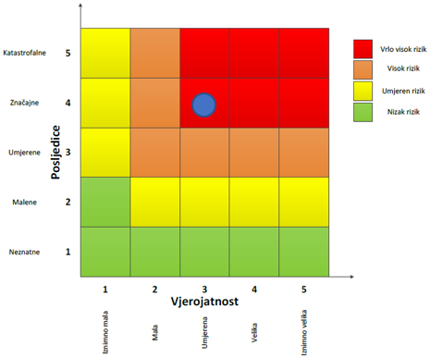

Događaj s najgorim mogućim posljedicama
Život i zdravlje ljudi Gospodarstvo Društvena stabilnost i politika

6.5.8. Izvor podataka
- Državni hidrometeorološki zavod (DHMZ, 2024.god.)
- Državni zavod za statistiku, 2024.god.
- Kriteriji za izradu smjernica koje donose čelnici područne (regionalne) samouprave za potrebe izrade Procjena rizika od velikih nesreća na razinama jedinica lokalnih i područnih (regionalnih) samouprave, DUZS, 2016.god.
- Pravilnik o smjernicama za izradu Procjene rizika od katastrofa i velikih nesreća za područje Republike Hrvatske i jedinica lokalne i područne (regionalne) samouprave (“Narodne Novine” br. 65/16)
- Procjena rizika od katastrofa za Republiku Hrvatsku, 2016.god., Izmjene i dopune iz 2019.god., 2024.god.
- Smjernice za izradu procjena rizika od velikih nesreća za područje Zagrebačke županije, 2017.god.
- Zakon o sustavu civilne zaštite (“Narodne Novine” br. 82/15, 118/18, 31/20, 20/21, 114/22)

6.6. RIZIK – Ekstremne vremenske pojave – Mraz (padaline)

6.6.1. NAZIV SCENARIJA – Pojava mraza na području Općine

Naziv scenarija
Pojava mraza na području Općine
Grupa rizika
Ekstremne vremenske pojave
Rizik
Mraza (padaline)
Radna skupina
Koordinator: Načelnik Stožera civilne zaštite Općine Križ
Nositelj: Općina Križ, VZO Križ
Izvršitelj: Komunalni redar Općine križ, Zapovjednik VZO Križ

6.6.2. Uvod – Mraz
Mraz je padalina koja se pojavljuje od rujna do svibnja, pri čemu je najopasniji onaj koji se pojavi u vegetacijskom razdoblju. Posljedice mogu biti smanjenje prinosa u poljoprivredi i povrtlarstvu. Mraz je štetan jer biljke mogu promrznuti zbog niskih temperatura. Ovu pojavu karakterizira kratkotrajni pad temperature prizemnog sloja zraka do 0 °C ili niže, u toplom dijelu godine, a može izazvati velike štete posebno kada se radi o voćarskim i povrtnim kulturama. U posljednjih nekoliko godina, mraz koji se pojavio u kasno proljeće nanosio je velike štete na plantažama voćaka kao i na povrtlarskim kulturama. Pojava, intenzitet i trajanje mraza lokalnog je karaktera jer ovisi od nagiba i orijentacije terena, reljefa, vrste zemljišta i vegetacije. Mraz nastaje sublimacijom vodene pare na ohlađenim predmetima ili bilju kad je temperatura rosišta niža od 0 ⁰C, a zrak se ohladi ispod rosišta. Prema nastanku možemo ga podijeliti na advekcijski, radijacijski i evaporacijski.

6.6.3. Prikaz utjecaja mraza na kritičnu infrastrukturu (KI)

Utjecaj | Sektor
 | Komunikacijska i informacijska tehnologija (elektroničke komunikacije, prijenos podataka, informacijski sustavi, pružanje audio i audiovizualnih medijskih usluga)
X | Promet (cestovni, željeznički, zračni, pomorski i promet unutarnjim plovnim putevima)
 | Zdravstvo (zdravstvena zaštita, proizvodnja, promet i nadzor nad lijekovima)
X | Vodno gospodarstvo (regulacijske i zaštitne vodne građevine i komunalne vodne građevine)
X | Hrana (proizvodnja i opskrba hranom i sustav sigurnosti hrane, robne zalihe)
 | Financije (bankarstvo, burze, investicije, sustavi osiguranja i plaćanja)
 | Proizvodnja, skladištenje i prijevoz opasnih tvari (kemijski, biološki, radiološki i nuklearni materijali)
 | Javne službe (osiguranje javnog reda i mira, zaštita i spašavanje, hitna medicinska pomoć)
 | Nacionalni spomenici i vrijednosti

6.6.4. Kontekst – Mraz
Po definiciji, mraz je meteorološka pojava koja nastaje pri tlu u vedrim noćima i pri slabijem vjetru, kad uz hladno tlo prizemni sloj zraka pri temperaturi nižoj od 0˚C izravno prijeđe iz vodene pare u led (depozicija). Najčešće se javlja po dolinama u koje se slijeva hladan zrak s okolnih obronaka. Iščezava nakon izlaska Sunca, kad se tlo i sloj zraka uz tlo zagriju. Najpovoljniji uvjeti za njegov nastanak su zimi, a najčešći je u prosincu i siječnju. Međutim, daleko je opasniji onaj koji se javlja u vrijeme proljetnih mjeseci. Mraz se pojavljuje u zoru, kada ima dovoljno vlage u zraku i dolazi do pada temperature. Ovisno o padu temperature, mraz može biti slab, umjeren, jak ili vrlo jak. Mraz se pojavljuje u zoni rizosfere (područje korijena) i riječ je o jakim i vrlo jakim mrazovima. Slabi i umjereni uglavnom se vide na nadzemnom dijelu biljaka. Reljefno gledano, mraz se pojavljuje u tzv. mrazištima. To su udubljenja u reljefu gdje dolazi do pada temperature u zoru te do pojave mraza.
Do pojave mraza dolazi na više načina. Mraz nastaje advekcijom, radijacijom ili istodobno radijacijom i advekcijom. Advekcijski mraz nastaje zbog prodora hladna zraka, zadrži se i po nekoliko dana, a uz to prekrije veliko područje. Upravo zbog navedenog, zaštita biljaka od spomenuta mraza je vrlo teška. Jedini mogući način koji se u praksi do sada pokazao djelotvornim jest orošavanje. Radijacijski mraz nastaje kad je tijekom noći vrlo intenzivno hlađenje tla i prizemna sloja zraka. U najnižim dijelovima nekoga kraja, a zbog spuštanja ohlađena zraka niz obronke nastaju takozvana jezera hladnog zraka pa po kotlinama, dolinama, uvalama i nizinama nastaju štete izazvane mrazom.

Tako nastali mraz ublažava se orošavanjem, dimljenjem pa i miješanjem zraka.
Dimljenje se u praksi pokazalo vrlo djelotvornim, ali samo kad je dim bio dovoljno težak. Pored
tih načina, biljke od mraza možemo zaštititi i prekrivanjem. Opasnost od pojave mraza bit će
znatno manja blizu većih vodenih površina, iznad neobrađena tla, a i na južnim obroncima.

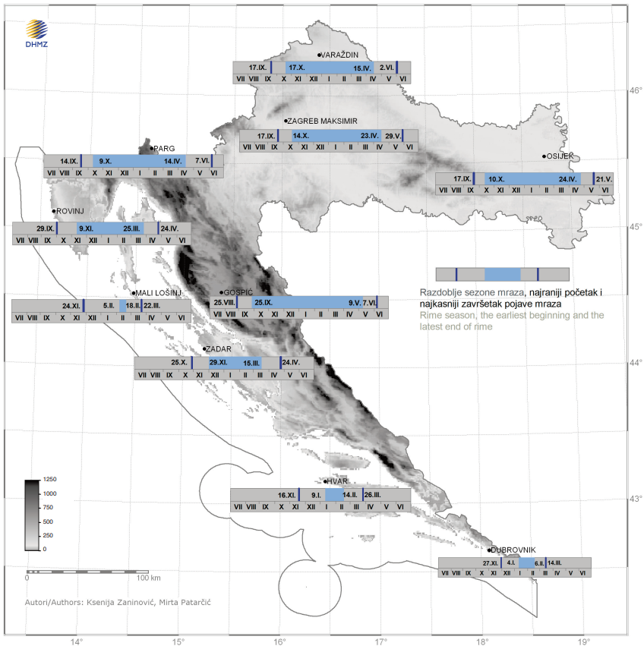
Slika 15: Srednji datumi početka i završetka razdoblja s mrazom na području RH
Izvor: Klimatski atlas Hrvatske 1961. – 1990., 14971. – 2000., DHMZ 2008.god.

6.6.5. Uzrok mraza

Mraz nastaje sublimacijom vodene pare na ohlađenim predmetima kada je temperatura rosišta manja od 0 °C. Dobro je znati da do pojave mraza dolazi na više načina, a to su advekcijom, radijacijom ili istodobno advekcijom i radijacijom.
Advekcijski mraz nastaje prodorom hladnog zraka koji se zadrži i po nekoliko dana i prekrije veliko područje. Zaštita od ove vrste mraza je vrlo teška upravo zbog spomenutih karakteristika. U praksi se kao najdjelotvornija zaštitna mjera pokazalo orošavanje.
Radijacijski mraz nastaje uslijed intenzivnog hlađenja tla i prizemnog sloja zraka. U najnižim dijelovima nekog kraja zbog spuštanja hladnog zraka niz obronke stvaraju se tzv. jezera hladnog zraka koje uzrokuju štete po kotlinama, udolinama, nizinama i uvalama. Protiv ove vrste mraza djelotvorne su mjere orošavanja, dimljenja, prekrivanjem biljaka i miješanja zraka. Dimljenje se u praksi pokazalo kao vrlo djelotvorna mjera zaštite, ali samo kad je dim bio vrlo težak.

6.6.5.1. Razvoj događaja koji prethodi velikoj nesreći uslijed mraza

Razvoj događaja nastanka mraza uključuje nekoliko ključnih meteoroloških i fizičkih procesa. Mraz je pojava kada temperatura zraka padne ispod točke smrzavanja vode (0°C ili 32°F), što dovodi do kondenzacije vodene pare direktno u led na površinama kao što su biljke, automobili, zgrade, itd. Ovdje su koraci razvoja mraza:
Hlađenje površina:
- Gubitak topline radijacijom: Tijekom noći, površine na Zemlji (tlo, biljke, objekti) gube toplinu putem radijacije prema nebu. Ako je noć vedra i mirna, ovaj proces je učinkovitiji jer nema oblaka koji bi reflektirali toplinu natrag prema tlu.
- Advekcija hladnog zraka: Hladan zrak može se premještati u područje pomoću vjetrova, što također može spustiti temperature ispod točke smrzavanja.
Pad temperature zraka:
- Inverzija temperature: Tijekom noći, hladan zrak može se nakupiti blizu površine tla, dok topliji zrak ostaje iznad. Ovo stvara temperaturnu inverziju koja dodatno doprinosi hlađenju površine.
- Rasipanje topline: Na mirnoj noći bez vjetra, toplina se raspršuje vertikalno prema gore, umjesto da se miješa horizontalno, što omogućava efektivno hlađenje blizu tla.
Kondenzacija i smrzavanje:
- Tvorba rosišta: Kada temperatura zraka padne do rosišta, vodena para u zraku počinje kondenzirati na površinama. Rosište je temperatura na kojoj zrak postaje zasićen vlagom.
- Daljnje hlađenje: Ako temperatura padne ispod 0°C nakon što je rosište dostignuto, kondenzirana voda smrzava se u obliku mraza.

6.6.5.2. Okidač koji je uzrokovao veliku nesreću uslijed mraza

Ignoriranje upozorenja o pojavi mraza značajno utječe na stanovništvo te poljoprivrednu proizvodnju. Ne provođenje pravovremenih mjera zaštite rezultira velikim štetama u poljoprivrednoj proizvodnji i propadanja uroda. Nedostatak, odnosno nepostojanje preventivnih mjera: Nepostojanje adekvatnih preventivnih mjera kao što su zaštitne navlake za biljke, korištenje antifriznih sistema u infrastrukturi i adekvatno informiranje javnosti može dovesti do povećanih šteta i rizika.

6.6.6. Događaj s najgorim mogućim posljedicama – Mraz

Biljke u tkivu imaju veliki postotak vode. Prilikom pojave niske temperature dolazi do smrzavanja vode što dovodi do pucanja i širenja tkiva te odumiranja biljaka. Kod slabijih mrazova dolazi do oštećenja zelenih nezaštićenih dijelova. Takvu pojavu biljke prepoznaju kao stres, što dovodi do pada otpornosti biljaka. Ako su biljke na vrijeme pripremljene te su povukle biljne sokove na vrijeme, mraz nema nepovoljno djelovanje. Kod pojave slabih i umjerenih mrazova dolazi do oštećenja zelenih dijelova biljaka, što ne dovodi do velikih problema za biljke. Kod pojave jakih i vrlo jakih mrazova dolazi do oštećenja tkiva, što može izazvati značajna oštećenja na deblu, granama, krošnji i dr. Prilikom smrzavanja tla dolazi do odumiranja korijena i izbacivanja korijena ako biljka nije prilagođena na takve uvjete.
U voćarskim krajevima u nekim godinama voćke mogu biti izložene opasnosti od pojave kasnih proljetnih mrazova koji se javljaju najčešće u fazi cvatnje. Tada zatvoreni ili otvoreni cvjetovi i tek zametnuti plodovi mogu biti potpuno ili samo djelomično uništeni. Cvjetni pupovi su najosjetljiviji na kasne proljetne mrazove za razliku od faze potpunog zimskog mirovanja kada cvjetni pupovi mogu izdržati znatno niske temperature. S početkom vegetacije, njihovim pupanjem i cvjetanjem ta se osjetljivost naglo povećava. Kasni proljetni mrazovi mogu počiniti velike štete u smislu da unište cijelu berbu. Zametnuti plodovi su još osjetljiviji od cvjetova i propadaju na temperaturi od -1,2 do 2 °C, dok cvjetovi stradaju na -2,0 do -3,0 °C. Pojedini dijelovi cvijeta su također nejednako otporni prema mrazovima. Najosjetljiviji je sjemeni zametak, a najotporniji polen.
Pri pojavi kasno proljetnih mrazeva očekuje se znatan pad temperature zraka, jutarnje i dnevne, nakon razdoblja iznadprosječno toplog vremena. Valja posebno upozoriti voćare i vinogradare da se pri takvim promjenama vremena očekuje pojava jutarnjeg mraza, ponajprije u gorju (vinogradarske površine), a zatim i u nizinama. Pojava kasno proljetnog mraza u većini je slučajeva praćena vjetrom, umjerenim ili jakim sjevercem.

6.6.6.1. Procjena posljedica događaja s najgorim mogućim posljedicama uslijed mraza na život i zdravlje ljudi

Posljedice na život i zdravlje ljudi prikazuju se ukupnim brojem ljudi (dobiven jednostavnim zbrajanjem, bez podnerivanja) za koje se procjenjuje kako mogu biti u sastavu nekog od procesa nastalih kao posljedica događaja opisanih scenarijem – poginuli, ozlijeđeni, oboljeli, evakuirani, zbrinuti i sklonjeni.

S obzirom na učinke koje mraz ima na stanovništvo, posljedice na životi zdravlje ljudi procijenjene su neznatnim, točnije posljedicama će biti zahvaćeno manje od 0,001% stanovništva.

Tablica 49: Prikaz prijetnjom nastalih posljedica na život i zdravlje ljudi - Događaj s najgorim mogućim posljedicama – Mraz
Život i zdravlje ljudi
Kategorija | Posljedice | Broj stanovnika | Odabrano
1 | Neznatne | *<0,001 | X
2 | Malene | 0,001 - 0,0046
3 | Umjerene | 0,0047 - 0,011
4 | Značajne | 0,012 - 0,035
5 | Katastrofalne | >0,036

6.6.6.2. Procjena posljedica događaja s najgorim mogućim posljedicama uslijed mraza na gospodarstvo

Posljedice na gospodarstvo odnose se na ukupnu materijalnu i financijsku štetu u gospodarstvu nastalu utjecajem prijetnje. Materijalna šteta s posljedicama po gospodarstvo prikazuje se u odnosu na proračun Općine.
Oborina tog tipa može nanijeti štetu od 50 - 80% na poljoprivrednim kulturama, a nerijetko se dogodi da nastane 100%-tna šteta. Procijenjeno je da će uslijed događaja s najgorim mogućim posljedicama nastati materijalna šteta po gospodarstvo veća od 20% planiranih sredstava proračuna Općine.
Tablica 50: Prikaz prijetnjom nastalih posljedica na gospodarstvo - Događaj s najgorim mogućim posljedicama – Mraz
Gospodarstvo
Kategorija | Posljedica | U eurima (% s obzirom na proračun) | Odabrano
1 | Neznatne | 0,5 – 1
2 | Malene | 1 – 5
3 | Umjerene | 5 – 15
4 | Značajne | 15 – 25
5 | Katastrofalne | >25 | X

6.6.6.3. Procjena posljedica događaja s najgorim mogućim posljedicama uslijed mraza na društvenu stabilnost i politiku

Procjena posljedica na društvenu stabilnosti i politiku vezana je na oštećenja zgrada u kojima su smještene ključne institucije i oštećenje kritične infrastrukture.
Posljedice za Društvenu stabilnost i politiku iskazuju se u materijalnoj šteti i to za štetu na kritičnoj infrastrukturi i šteti na građevinama od društvenog značaja. Kategorija Društvene stabilnosti i politike dobiva se srednjom vrijednosti kategorija Kritične infrastrukture (KI) i Ustanova/građevina javnog i društvenog značaja.
Društvena stabilnost = $\frac{KI+Građevine \left(ustanove\right)javnog društvenog značaja}{2}$
Ukupna materijalna šteta prikazana je u odnosu na proračun Općine, ako je šteta na kritičnoj infrastrukturi od značaja za funkcioniranje društva, točnije samouprave u cjelini.
S obzirom na to da se posljedice društvene stabilnosti i politike iskazuju u materijalnoj šteti i to za štetu na kritičnoj infrastrukturi i šteti na građevinama od društvenog značaja procijenjeno je da bi ukupna materijalna šteta uzrokovana događajem s najgorim mogućim posljedicama uslijed mraza imala neznatan utjecaj na proračun Općine. Procjenjuje se da bi nastala šteta bila manja od 0,5% proračuna. Prema tome šteta je procijenjena zanemarivom te se neće prikazati tablično i putem matrice.

6.6.6.4. Vjerojatnost pojave događaja s najgorim mogućim posljedicama uslijed mraza

Tablica 51: Vjerojatnost pojave događaja s najgorim mogućim posljedicama – Mraza
Kategorija | Posljedice | Vjerojatnost/frekvencija
Kategorija | Posljedice | Kvalitativno | Vjerojatnost | Frekvencija | Odabrano
1 | Neznatne | Iznimno mala | <1 % | 1 događaj u 100 godina i rjeđe
2 | Malene | Mala | 1 – 5 % | 1 događaj u 20 do 100 godina
3 | Umjerene | Umjerena | 5 – 50 % | 1 događaj u 2 do 20 godina
4 | Značajne | Velika | 51 – 98 % | 1 događaj 1 do 2 godine | X
5 | Katastrofalne | Iznimno velika | > 98 % | 1 događaj godišnje ili češće

6.6.7. Matrica ukupnog rizika – Mraz (padaline)
RIZIK:
Ekstremne vremenske pojave – Mraz (padaline)
NAZIV SCENARIJA:
Pojava mraza na području Općine

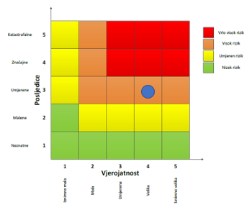
Događaj s najgorim mogućim posljedicama
Život i zdravlje ljudi Gospodarstvo

6.6.8. Izvor podataka
- Državni hidrometeorološki zavod (DHMZ, 2024.god.)
- Državni zavod za statistiku, 2024. godine,
- Kriteriji za izradu smjernica koje donose čelnici područne (regionalne) samouprave za potrebe izrade Procjena rizika od velikih nesreća na razinama jedinica lokalnih i područnih (regionalnih) samouprave, DUZS, 2016.god.
- Pravilnik o smjernicama za izradu Procjene rizika od katastrofa i velikih nesreća za područje Republike Hrvatske i jedinica lokalne i područne (regionalne) samouprave (“Narodne Novine” br. 65/16)
- Procjena rizika od katastrofa za Republiku Hrvatsku, 2016.god., Izmjene i dopune iz 2019.god., 2024.god.
- Smjernice za izradu procjena rizika od velikih nesreća za područje Zagrebačke županije, 2017.god.
- Zakon o sustavu civilne zaštite (“Narodne Novine” br. 82/15, 118/18, 31/20, 20/21, 114/22)

6.7. RIZIK – Suša

6.7.1. NAZIV SCENARIJA – Suša

Naziv scenarija
Pojava suše na području Općine
Grupa rizika
Suša
Rizik
Suša
Radna skupina
Koordinator: Načelnik Stožera civilne zaštite Općine Križ
Nositelj: Općina Križ, VZO Križ
Izvršitelj: Komunalni redar Općine križ, Zapovjednik VZO Križ

6.7.2. Uvod – Suša

Suša predstavlja dugotrajnu i regionalno sveobuhvatnu pojavu količina svih vrsta voda nižih od prosječnih. Može biti karakterizirana količinama oborina manjim od prosječnih, ali i preraspodjelom oborina tijekom godine različitom od uobičajene raspodjele u regiji. Na pojavu suša bitno utječu povećane (iznadprosječne) temperature zraka. Sušu karakteriziraju manje od prosječnih količina:
    - površinskih voda (protoka i/ili vodostaja),
    - razina podzemnih voda,
    - vlage u tlu itd.
Svjetska meteorološka organizacija (WMO, 1992) je definirala sušu kroz nekoliko pojava:
- produljeni izostanak ili naglašeni deficit oborine,
- period neočekivano suhog vremena u kojem nedostatak oborine uzrokuje ozbiljnu hidrološku neravnotežu,
- deficit oborine koji uzrokuje manjak vode za određenu djelatnost, Američko meteorološko društvo definiralo je 1997. četiri tipa suše (Heim, 2002): meteorološka ili klimatološka suša, agronomska suša, hidrološka suša i socio-ekonomska suša.

Meteorološka suša uzrokovana je smanjenom količinom oborine u odnosu na višegodišnji prosjek ili potpunim izostankom oborine u određenom vremenu. Meteorološka suša se može naglo razviti i naglo prestati.
Hidrološka suša, točnije deficit oborina u duljem razdoblju utječe na površinske i podzemne zalihe vode: na protok vode u rijekama i potocima, na razinu vode u jezerima i na razinu podzemnih voda. Kada se protoci i razine smanje govori se o hidrološkoj suši. Početak hidrološke suše može zaostajati nekoliko mjeseci za početkom meteorološke suše, no i trajati i nakon završetka meteorološke suše.
Agronomska suša predstavlja kratkoročan manjak vode u razdoblju od nekoliko tjedana u površinskom sloju tla, koji se događa u kritično vrijeme za razvoj biljaka, može uzrokovati agronomsku sušu. Početak agronomske suše može zaostajati za meteorološkom sušom, ovisno o stanju površinskog sloja tla. Visoke temperature, niska relativna vlažnost zraka i vjetar pojačavaju negativne posljedice agronomske suše.
Socio-ekonomska suša povezuje potražnju i opskrbu određenog ekonomskog dobra (vrijednost) s elementima meteorološke, hidrološke i agronomske suše.

6.7.3. Prikaz utjecaja suše na kritičnu infrastrukturu (KI)

Utjecaj | Sektor
 | Komunikacijska i informacijska tehnologija (elektroničke komunikacije, prijenos podataka, informacijski sustavi, pružanje audio i audiovizualnih medijskih usluga)
 | Promet (cestovni, željeznički, zračni, pomorski i promet unutarnjim plovnim putevima)
 | Zdravstvo (zdravstvena zaštita, proizvodnja, promet i nadzor nad lijekovima)
X | Vodno gospodarstvo (regulacijske i zaštitne vodne građevine i komunalne vodne građevine)
X | Hrana (proizvodnja i opskrba hranom i sustav sigurnosti hrane, robne zalihe)
 | Financije (bankarstvo, burze, investicije, sustavi osiguranja i plaćanja)
 | Proizvodnja, skladištenje i prijevoz opasnih tvari (kemijski, biološki, radiološki i nuklearni materijali)
 | Javne službe (osiguranje javnog reda i mira, zaštita i spašavanje, hitna medicinska pomoć)
 | Nacionalni spomenici i vrijednosti

6.7.4. Kontekst – Suša

Suša je jedna od najčešće istraživanih pojava zbog interakcije između klimatskog sustava i ljudi i obilježava društva na svim razinama ekonomske razvijenosti. Pojava hidrološke i agrometeorološke suše na području Općine česta je pojava posljednjih 20 godina, a elementarne nepogode zabilježene su nekoliko puta. Meteorološka suša ili dulje razdoblje bez oborina, povremeno uzrokuje ozbiljne štete prvenstveno u poljoprivredi. Učinci suše, uvjetovani duljim nedostatkom oborina, visokom temperaturom i niskom vlažnošću zraka, očitovali bi se ubrzanim isparavanjem vode iz zemljišta i biljaka, postupnom isušivanju zemljišta, najprije površinskih slojeva, a kasnije i dubljih gdje se nalazi korijenje biljaka. Najveći gubici javljaju se u poljoprivrednoj proizvodnji kojom se bavi stanovništvo Općine. Sama pojava suše nema direktan utjecaj na život i zdravlje ljudi te ne predstavlja ugrozu na život i zdravlje ljudi, međutim posljedice suše, intenziteta elementarne nepogode, mogu se negativno odraziti i na opskrbu stanovništva vodom zbog smanjenja kapaciteta vodocrpilišta i presušivanjem bunara u privatnom vlasništvu.
Unatrag nekoliko godina mjesec s najmanje oborina bio je lipanj 2021. godine. Analiza odstupanja količina oborine za lipanj 2021. izraženih u postotcima (%) višegodišnjeg prosjeka pokazuje da su količine oborine na svim postajama bile znatno ispod prosjeka.
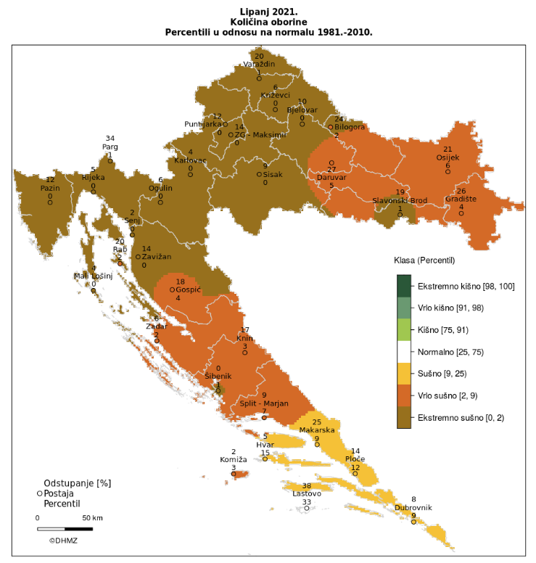
Slika 16: Prikaz odstupanja količine oborine za lipanj 2021.god.
Izvor: Državni hidrometeorološki zavod, 2024.god.

Unatrag 10 godina, ljeto s najmanje oborina bilo je 2022. godine.
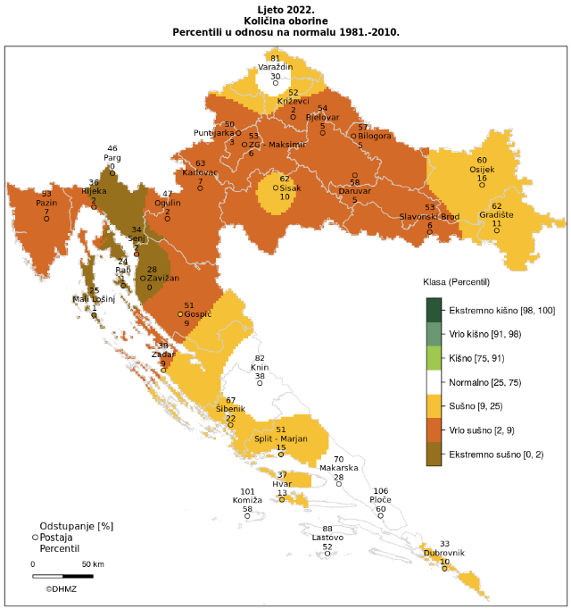
Slika 17: Prikaz odstupanja količine oborine za ljeto 2022.god.
Izvor: Državni hidrometeorološki zavod, 2024.god.
U uvjetima dužeg nedostatka oborina, visoke temperature i niske vlage zraka ubrzava se isparavanje vode iz zemljišta i biljaka što vodi postupnom isušivanju zemljišta, ponajprije površinskih slojeva, a kasnije i dubljih slojeva gdje je korijenje biljaka.

6.7.5. Uzrok suša

Prvenstveni razlog pojava suša leži u nedostatku oborina na širem području tijekom dužeg razdoblja vremena. Ova se vrsta suše naziva meteorološkom sušom. Deficit vode iz atmosfere dalje se prenosi kroz hidrološki ciklus uzrokujući sve ostale i vrlo različite vrste suša.

6.7.5.1. Razvoj događaja koji prethodi velikoj nesreći uslijed suše

Razvoj događaja koji prethodi velikoj nesreći uslijed suše je kompleksan proces koji može imati značajne ekonomske, ekološke i socijalne posljedice. Suša se definira kao produženi period neuobičajeno malih količina padalina ili njihovog dužeg izostanka, što dovodi do nedostatka vode. Suše se mogu razvijati polako, tokom mjeseci ili čak godina, i mogu uticati na različite sektore poput poljoprivrede, industrije i vodoopskrbe.
Faktori koji pridonose razvoju suše:
- Klimatske promjene: Globalno zagrijavanje može promijeniti obrasce padalina, što može povećati učestalost i ozbiljnost suša.
- Deforestacija i degradacija zemljišta: Uklanjanje šuma bez pošumljavanja i neodrživo korištenje zemljišta mogu smanjiti sposobnost tla da zadrži vlagu.
- Urbanizacija: Povećanje površina pod asfaltom i betonom može smanjiti infiltraciju vode u zemljište, što doprinosi bržem isušivanju područja.
- Prekomjerna eksploatacija vodnih resursa: Intenzivna upotreba vode za poljoprivredu, industriju i domaćinstva može dodatno opteretiti dostupne vodne resurse.
U interakciji s velikim količinama evapotranspiracije uzrokovanim prvenstveno visokim temperaturama zraka (višim od uobičajenih za analiziranu regiju), kao i iznadprosječno čestim i snažnim vjetrovima, javlja se nedostatak vlage u tlu. Njihovom interakcijom dolazi do pojave nedostatka vlage u tlu, što značajno utječe na smanjivanje uobičajene poljoprivredne proizvodnje, ali i na pojavu raznih vrsta erozije tla te konačno i na formiranje pustinja. Ova je vrsta suše u interakciji s meteorološkom sušom glavni uzrok pojave poljoprivredne suše. Taj se pojam koristi u slučaju kad su količine vlage u tlu nedostatne za pružanje podrške razvoju usjeva.

6.7.5.2. Okidač koji je uzrokovao veliku nesreću uslijed suše

Različiti okidači i faktori mogu uzrokovati nesreće i katastrofe uslijed suše. Suša može imati širok spektar negativnih posljedica koje mogu rezultirati nesrećama u različitim sektorima. Evo nekoliko primjera i objašnjenja kako suša može izazvati nesreće:
Poljoprivreda i prehrambena industrija:
- Neuspjeh usjeva: Nedostatak padalina može dovesti do neuspjeha usjeva, smanjenog prinosa i povećanja cijena hrane. Ovo može izazvati prehrambenu nesigurnost i glad u pogođenim područjima.
- Gubitak stoke: Nedostatak vode i hrane može uzrokovati smrt stoke, što dodatno pogoršava situaciju za poljoprivrednike.
Šumski požari:
- Povećan rizik od požara: Suha vegetacija postaje lako zapaljiva, što povećava rizik od šumskih požara. Ovi požari mogu izazvati ogromne štete na imovini, infrastrukturi i okolišu, kao i gubitke ljudskih života.
Zdravlje ljudi:
- Nedostatak čiste vode: Suša može smanjiti dostupnost čiste vode, što može dovesti do širenja bolesti povezanih s vodom. Također, nedostatak vode može utjecati na higijenu i sanitaciju.
- Toplinski valovi: Suša je često praćena toplinskim valovima, koji mogu uzrokovati zdravstvene probleme kao što su toplinski udar, dehidracija i pogoršanje kroničnih bolesti.
Ekonomski gubici:
- Financijski stres: Poljoprivrednici i industrije koje ovise o vodi mogu pretrpjeti značajne financijske gubitke, što može dovesti do bankrota i gubitka radnih mjesta.
- Smanjena proizvodnja energije: Hidroelektrane mogu smanjiti proizvodnju energije zbog niskih nivoa vode, što može dovesti do energetskih kriza.
Migracije i socijalni nemiri:
- Prisilne migracije: Nedostatak vode i hrane može prisiliti ljude da napuste svoje domove u potrazi za boljim uvjetima, što može dovesti do povećanog pritiska na urbana područja i izazvati socijalne tenzije.
- Konflikti: Suša može izazvati sukobe oko ograničenih resursa, posebno u područjima gdje su resursi već oskudni.
Ekološke posljedice:
- Degradacija zemljišta: Nedostatak vode može uzrokovati degradaciju zemljišta i gubitak biološke raznolikosti. Ovo može imati dugoročne posljedice na ekosisteme i njihove funkcije.
- Izumiranje vrsta: Životinjske i biljne vrste koje ovise o određenim vodenim resursima mogu biti ugrožene izumiranjem.

Ovi primjeri koji se mogu smatrati okidači velikih nesreća, ilustriraju kako suša može imati dalekosežne posljedice koje prelaze sektor vode i utječu na cijelo društvo. Prevencija i ublažavanje ovih posljedica zahtijevaju koordinirane napore na lokalnom, nacionalnom i međunarodnom nivou.

6.7.6. Događaj s najgorim mogućim posljedicama – Suša

Suše izazivaju poremećaje u sustavu svekolike proizvodnje. Zbog smanjivanja poljoprivredne proizvodnje te time uzrokovanog nedostatka hrane, kao česta posljedice suša dolazi do lokalnih i/ili regionalnih socio-ekonomskih i političkih nestabilnosti koje mogu uzrokovati opasne poremećaje do tada postojeće društvene ravnoteže. Suše razorno i dugoročno utječu na ekosustave, a time i na sve vidove okoliša. Osobito je ugrožena biološka raznolikost regija pogođenih sušom. S ekološkog stanovišta jedna od najozbiljnijih, najočiglednijih i najtežih posljedica suša je stvaranje suhih područja i širenje pustinja. Ovaj proces je u globalnom smislu ubrzan tijekom dvadesetog stoljeća kao posljedica međudjelovanja naglog demografskog razvoja, negativnog utjecaja rada čovjeka (sječe šuma, prenamjene korištenja zemljišta i organiziranja intenzivne, ali ne i održive poljoprivredne proizvodnje) te promjena i/ili varijabilnosti klime na Zemlji, globalnog zagrijavanja prije svega. Suše se javljaju polagano, traju dugo, čak vrlo dugo (više desetaka godina) te zahvaćaju velika prostranstva. Prostornu raspodjelu suša nemoguće je unaprijed točno locirati. Često se puta padanjem jedne značajnije oborine zaključuje suša na nekom dijelu područja, ali se nastavlja na drugim okolnim područjima.
U novije vrijeme sve se češće razmatra pojam ekološke suše. On se veže s nedostatkom vode koji uzrokuje stres u ekosustavu te negativno utječe na život biljaka i životinja. Vezano s posljedicama suša na ekonomiju i društvo treba spomenuti pojam socio-ekonomske suše. Negativne ekonomske posljedice suša najsnažnije se osjećaju u gusto naseljenim područjima u kojima je razvijena industrijska i poljoprivredna proizvodnja. Ljudske djelatnosti zasnovane na korištenju velikih količina vode, osobito za potrebe navodnjavanja, pretjerano crpljenje podzemnih i površinskih voda intenziviraju razvoj suše ili ih čak i uzrokuju.

6.7.6.1. Procjena posljedica događaja s najgorim mogućim posljedicama uslijed suše na život i zdravlje ljudi

Posljedice na život i zdravlje ljudi prikazuju se ukupnim brojem ljudi (dobiven jednostavnim zbrajanjem, bez podnerivanja) za koje se procjenjuje kako mogu biti u sastavu nekog od procesa nastalih kao posljedica događaja opisanih scenarijem – poginuli, ozlijeđeni, oboljeli, evakuirani, zbrinuti i sklonjeni.

S obzirom na učinke koje posljedice suše mogu imati na stanovništvo, posljedice na životi zdravlje ljudi procijenjene su malenim, točnije posljedicama će biti zahvaćeno više od 0,001% stanovništva.

Tablica 52: Prikaz prijetnjom nastalih posljedica na život i zdravlje ljudi - Događaj s najgorim mogućim posljedicama – Suša
Život i zdravlje ljudi
Kategorija | Posljedice | Broj stanovnika u % | Odabrano
1 | Neznatne | *<0,001 | X
2 | Malene | 0,001 - 0,0046
3 | Umjerene | 0,0047 - 0,011
4 | Značajne | 0,012 - 0,035
5 | Katastrofalne | >0,036

6.7.6.2. Procjena posljedica događaja s najgorim mogućim posljedicama uslijed suše na gospodarstvo

Posljedice na gospodarstvo odnose se na ukupnu materijalnu i financijsku štetu u gospodarstvu nastalu utjecajem prijetnje. Materijalna šteta s posljedicama po gospodarstvo prikazuje se u odnosu na proračun Općine.
Suša može nanijeti štetu od 50 - 80% na poljoprivrednim kulturama, a nerijetko se dogodi da nastane 100%-tna šteta. Procijenjeno je da će uslijed događaja s najgorim mogućim posljedicama nastati materijalna šteta po gospodarstvo veća od 20% planiranih sredstava proračuna Općine.
Tablica 53: Prikaz prijetnjom nastalih posljedica na gospodarstvo - Događaj s najgorim mogućim posljedicama – Suša
Gospodarstvo
Kategorija | Posljedica | U eurima (% s obzirom na proračun) | Odabrano
1 | Neznatne | 0,5 – 1
2 | Malene | 1 – 5
3 | Umjerene | 5 – 15
4 | Značajne | 15 – 25
5 | Katastrofalne | >25 | X

6.7.6.3. Procjena posljedica događaja s najgorim mogućim posljedicama uslijed suše na društvenu stabilnost i politiku

Procjena posljedica na društvenu stabilnosti i politiku vezana je na oštećenja zgrada u kojima su smještene ključne institucije i oštećenje kritične infrastrukture.
Posljedice za Društvenu stabilnost i politiku iskazuju se u materijalnoj šteti i to za štetu na kritičnoj infrastrukturi i šteti na građevinama od društvenog značaja. Kategorija Društvene stabilnosti i politike dobiva se srednjom vrijednosti kategorija Kritične infrastrukture (KI) i Ustanova/građevina javnog i društvenog značaja.
Društvena stabilnost = $\frac{KI+Građevine \left(ustanove\right)javnog društvenog značaja}{2}$
Ukupna materijalna šteta prikazana je u odnosu na proračun Općine, ako je šteta na kritičnoj infrastrukturi od značaja za funkcioniranje društva, točnije samouprave u cjelini.
S obzirom na to da se posljedice društvene stabilnosti i politike iskazuju u materijalnoj šteti i to za štetu na kritičnoj infrastrukturi i šteti na građevinama od društvenog značaja procijenjeno je da bi ukupna materijalna šteta uzrokovana događajem s najgorim mogućim posljedicama uslijed suše imala neznatan utjecaj na proračun Općine. Procjenjuje se da bi nastala šteta bila manja od 0,5% proračuna. Prema tome šteta je procijenjena zanemarivom te se neće prikazati tablično i putem matrice.

6.7.6.4. Vjerojatnost pojave događaja s najgorim mogućim posljedicama uslijed suše

Tablica 54: Vjerojatnost pojave događaja s najgorim mogućim posljedicama – Suša
Kategorija | Posljedice | Vjerojatnost/frekvencija
Kategorija | Posljedice | Kvalitativno | Vjerojatnost | Frekvencija | Odabrano
1 | Neznatne | Iznimno mala | <1 % | 1 događaj u 100 godina i rjeđe
2 | Malene | Mala | 1 – 5 % | 1 događaj u 20 do 100 godina
3 | Umjerene | Umjerena | 5 – 50 % | 1 događaj u 2 do 20 godina
4 | Značajne | Velika | 51 – 98 % | 1 događaj 1 do 2 godine | X
5 | Katastrofalne | Iznimno velika | > 98 % | 1 događaj godišnje ili češće

6.7.7. Matrica ukupnog rizika – Suša
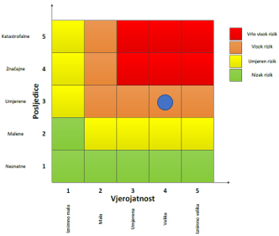
RIZIK:
Suša
NAZIV SCENARIJA:
Pojava suše na području Općine

Događaj s najgorim mogućim posljedicama
Život i zdravlje ljudi Gospodarstvo

6.7.8. Izvor podataka
- Državni hidrometeorološki zavod (DHMZ, 2024.god.)
- Državni zavod za statistiku, 2024. godine,
- Kriteriji za izradu smjernica koje donose čelnici područne (regionalne) samouprave za potrebe izrade Procjena rizika od velikih nesreća na razinama jedinica lokalnih i područnih (regionalnih) samouprave, DUZS, 2016.god.
- Pravilnik o smjernicama za izradu Procjene rizika od katastrofa i velikih nesreća za područje Republike Hrvatske i jedinica lokalne i područne (regionalne) samouprave (“Narodne Novine” br. 65/16)
- Procjena rizika od katastrofa za Republiku Hrvatsku, 2016.god., Izmjene i dopune iz 2019.god., 2024.god.
- Smjernice za izradu procjena rizika od velikih nesreća za područje Zagrebačke županije, 2017.god.
- Zakon o sustavu civilne zaštite (“Narodne Novine” br. 82/15, 118/18, 31/20, 20/21, 114/22)

6.8. RIZIK – Degradacija tla - Klizišta

6.8.1. NAZIV SCENARIJA – Klizišta

Naziv scenarija
Pojava klizišta na području Grada
Grupa rizika
Degradacija tla
Rizik
Klizišta
Radna skupina
Koordinator: Načelnik Stožera civilne zaštite Općine Križ
Nositelj: Općina Križ, VZO Križ
Izvršitelj: Komunalni redar Općine križ, Zapovjednik VZO Križ

6.8.2. Uvod – Klizišta
Klizanje je padinski proces pod kojim u užem smislu razumijevamo kretanje materijala, tla ili stijenskog materijala niz padinu po kliznoj plohi pod utjecajem gravitacije. Pritom voda i led mogu utjecati na te procese, ali oni nisu primarni prijenosnici. Klizišta se od drugih padinskih procesa razlikuju postojanjem izraženih granica u odnosu na susjedni prostor i brzinom kretanja materijala.
Pojmom klizišta u širem smislu, obuhvaćen je niz procesa na padinama, uključujući urušavanje, prevrtanje, klizanje (u užem smislu), bočno širenje, tečenje i druge kompleksne pokrete. Klizište u užem smislu, prema obliku klizne plohe, može biti rotacijsko i translacijsko. Široko rasprostranjeni padinski procesi kao što su puzanje, supsidencija, bubrenje i slijeganje uglavnom se ne smatraju klizištima. Kriteriji na temelju kojih se izdvajaju tipovi klizišta uključuju mehanizme pokreta (npr. klizanje, tečenje), vrstu materijala (stijena, rastrošni materijal, tlo), oblik klizne plohe (zakrivljena ili planarna), stupanj poremećenosti pokrenute mase i brzinu pokreta.
Dva su značajna obilježja klizišta njihova široka rasprostranjenost i velika osjetljivost na promjene, bilo prirodne, bilo antropogene. Budući da se ubrajaju među najizrazitije padinske destrukcijske procese, a njihova pojava često nanosi velike štete naseljima, objektima komunalne infrastrukture, poljoprivrednim i šumskim površinama, klizišta su ponajprije područje interesa geomorfologâ, geologâ te inženjerâ građevinarstva.
Kod istraživanja klizišta vrlo je važno razdvojiti uzroke njihova nastanka od izravnih pokretača pojedinog događaja. Uzroci mogu biti pasivni i aktivni. Pasivni su čimbenici primjerice litološki sastav, nagib slojeva, nagib padine, ekspozicija padine i dr. Aktivni čimbenici djeluju izravno u smjeru destabilizacije padina. To su npr. trošenje, promjene nagiba padina, opterećenje padine dodatnim materijalom (prirodno ili antropogeno odlaganjem ili gradnjom), promjena razine vode temeljnice te uklanjanje vegetacije. S druge strane, do konačnog aktiviranja klizišta dolazi djelovanjem jasnih pokretača samog procesa klizanja, kao što su povećanje hidrostatskog tlaka u porama zbog jakih kiša ili otapanja snijega, potresi ili antropogeno djelovanje (primjerice kamenolomi, gradnja tunela i cesta). Identifikacija uzroka kao i pokretača procesa klizanja te ugroženih antropogenih elemenata ključan je aspekt smanjivanja prirodne opasnosti od klizanja. Prvi korak u ostvarivanju prevencije opasnosti od klizanja jest izrada inventarâ klizišta koji omogućuju daljnju analizu. Ona može biti različite složenosti (na tri razine) ovisno o količini dostupnih podataka: analiza podložnosti padina klizanju, analiza hazarda (opasnosti) i analiza rizika klizanja.
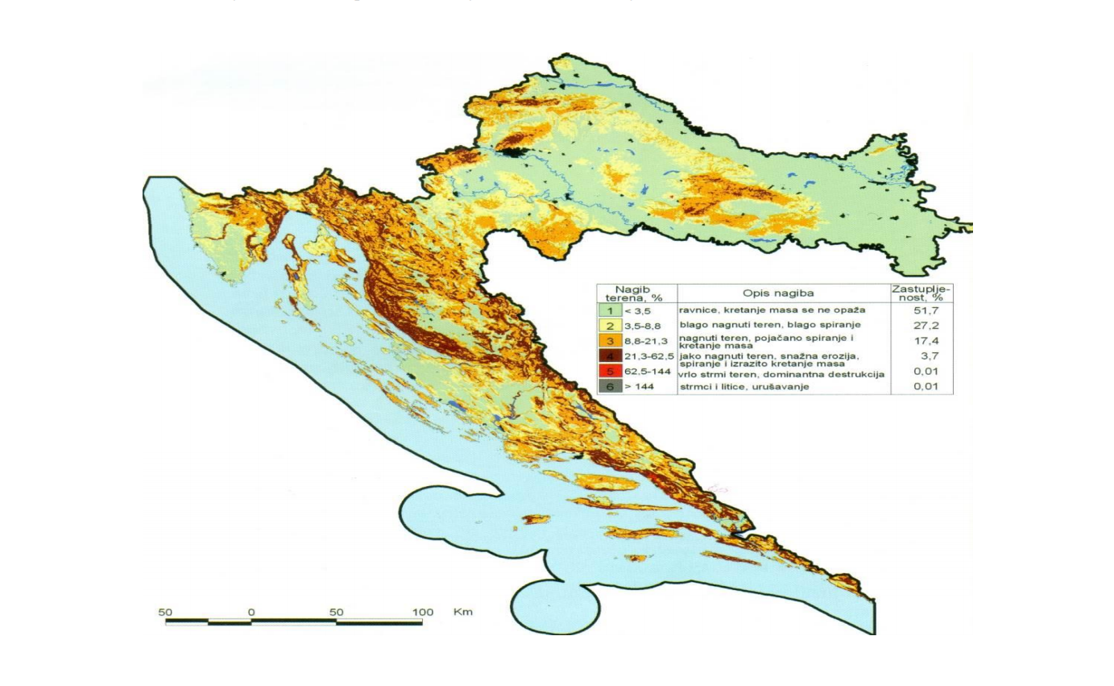
Slika 18: Prikaz nagiba terena za RH
Izvor: Nagib terena u Hrvatskoj, Husnjak 2000.

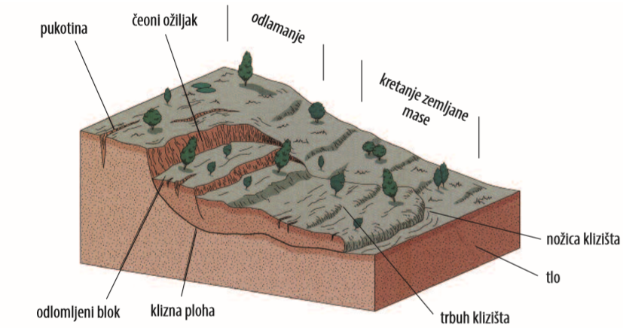
Slika 19: Prikaz osnovnih elemenata klizišta
Izvor: Živjeti na klizištu, dr.sc. R. Dervišević; dr.sc. Z. Ferhatbegović, 2014.god.
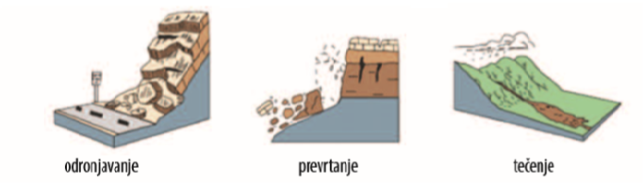
Slika 20: Prikaz osnovnih tipova klizanja prema mehanizmu kretanja
Izvor: Živjeti na klizištu, dr.sc. R. Dervišević; dr.sc. Z. Ferhatbegović, 2014.god

- Odronjavanje je odvajanje mase sa strmih padina po površini, kada dolazi do slobodnog pada stijenskog materijala, prevrtanja ili kotrljanja.
- Prevrtanje predstavlja rotaciju (prema naprijed) odvojene mase oko osi koji se nalazi u njenoj bazi ili u blizini baze. Ponekad može biti izraženo kao međusobno prislonjeni odvojeni blokovi. Prevrtanje može prethoditi ili slijediti nakon odronjavanja ili klizanja.
- Tečenje je raznovrsno kretanje sa znatnim varijacijama brzine i sadržaja vode. Često počinje kao klizanje, odronjavanje ili kao prevrtanje na strmim padinama, pri čemu dolazi do brzog gubitka kohezije pokrenutog materijala.

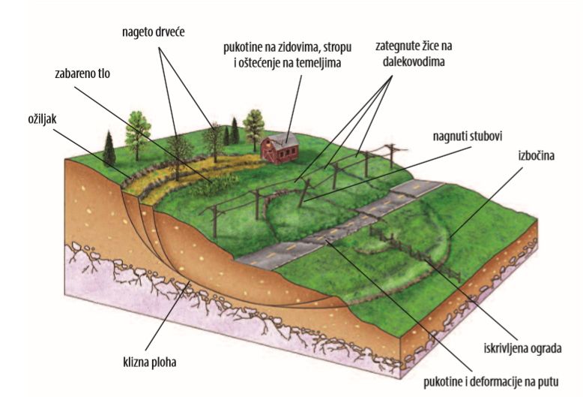
Slika 21: Prikaz pokazatelja nastanka klizanja
Izvor: Živjeti na klizištu, dr.sc. R. Dervišević; dr.sc. Z. Ferhatbegović, 2014.god

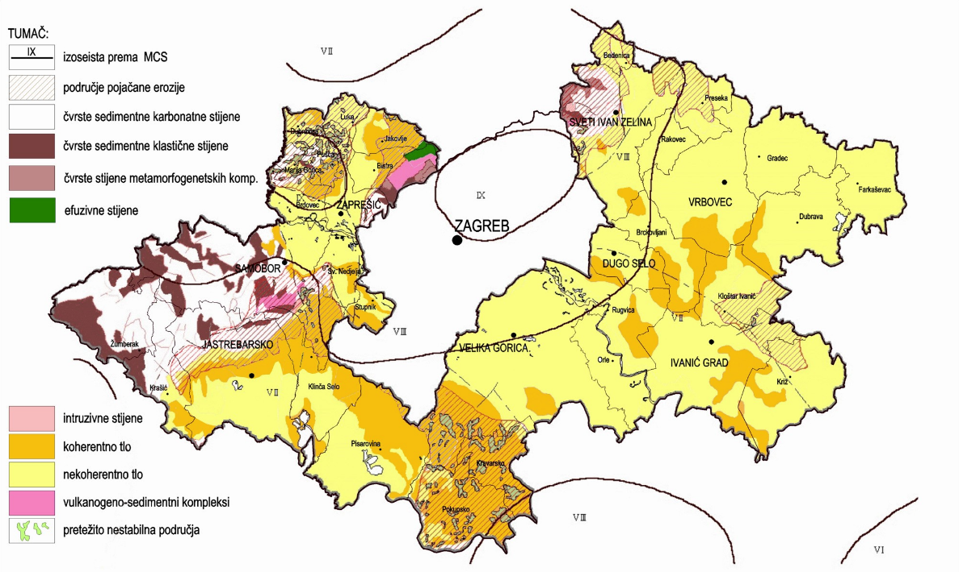
Slika 22: Inženjersko geološka karta Zagrebačke županije
Izvor: Institut za geološka istraživanja, 2000.god.

6.8.3. Prikaz utjecaja klizišta na kritičnu infrastrukturu (KI)

Utjecaj | Sektor
 | Komunikacijska i informacijska tehnologija (elektroničke komunikacije, prijenos podataka, informacijski sustavi, pružanje audio i audiovizualnih medijskih usluga)
X | Promet (cestovni, željeznički, zračni, pomorski i promet unutarnjim plovnim putevima)
X | Zdravstvo (zdravstvena zaštita, proizvodnja, promet i nadzor nad lijekovima)
X | Vodno gospodarstvo (regulacijske i zaštitne vodne građevine i komunalne vodne građevine)
X | Hrana (proizvodnja i opskrba hranom i sustav sigurnosti hrane, robne zalihe)
 | Financije (bankarstvo, burze, investicije, sustavi osiguranja i plaćanja)
X | Proizvodnja, skladištenje i prijevoz opasnih tvari (kemijski, biološki, radiološki i nuklearni materijali)
 | Javne službe (osiguranje javnog reda i mira, zaštita i spašavanje, hitna medicinska pomoć)
X | Nacionalni spomenici i vrijednosti

6.8.4. Kontekst – Klizišta

Podložnost padina klizanju prva je interpretacijska razina. To je relativna prostorna vjerojatnost pojave klizišta određenog tipa i volumena.
Opasnost se definira kao vjerojatnost (frekvencija) pojavljivanja potencijalno štetnih prirodnih pojava određene jačine. U slučaju klizišta opasnost/hazard (H) jest dakle vjerojatnost da se dogodi (frekvencija) klizanje određene jačine i tipa, na određenoj lokaciji i u određenom razdoblju. S druge strane, očekivani stupanj gubitka jednoga ili više ugroženih elemenata pri događaju određene jačine naziva se ranjivost (V). Kada stavimo u odnos opasnost/hazard i ranjivost nekog područja, dobijemo rizik (H x V = rizik). Ukupni rizik izračunavamo formulom: hazard x ugroženi elementi x ranjivost. Ugroženi elementi jesu ljudi, nekretnine, infrastruktura, djelatnosti i dr. Ukupni rizik jest dakle očekivani gubitak na određenoj lokaciji i u određenom razdoblju pri hazardu određene jačine.
Na temelju istraživanja padinskih procesa općenito, obilježja opasnosti kao i identifikacije područja izloženih riziku klizanja obavlja se zoniranje te izrađuju karte podložnosti padina klizanju, karte hazarda i karte rizika klizanja, koje, kao što je već rečeno, uključuju redom sve kompleksniju interpretacijsku razinu.
Izrada karata podložnosti padina klizanju i opasnosti klizanja počinje sedamdesetih godina 20. stoljeća. Te su se karte uglavnom temeljile na kvalitativnoj procjeni frekvencije klizanja. Naime preduvjet procjene hazarda i rizika klizanja danas su kvalitetne digitalne geodetske podloge, geološke karte, seizmološke karte, geotehnički katastar i katastar klizišta na nacionalnoj, regionalnoj i lokalnoj razini. Tu svakako treba dodati i geomorfološke karte, koje su iznimno važne jer kompiliraju morfometrijska obilježja reljefa s procesima koji se odvijaju na padinama.
Da bi se pristupilo rješavanju problematike degradacije tla - klizišta, potrebno je najprije sagledati mogući ili postojeći događaj, bilo da se radi o odronima i klizanjima u stijenskim masama, bilo da se radi o potencijalnim ili aktivnim klizištima. Postoji nekoliko pravaca:
- zaštita usjeka i zasjeka. Tu inženjer vlada situacijom pa može i treba izraditi projekt zaštite kosine s rješenjima koja mogu biti varijantna za različite situacije. Ovi zahvati najmanje koštaju, ako se izvode tijekom iskopa kada je jednostavno pristupiti mjestima na kojima je potrebno izvesti pojedini zahvat. Primjer su razni zahvati pri izvedbi dubokih građevnih jama i usjeka i zasjeka pri izgradnji prometnica,
- zaštita na prirodnim pokosima i starim, nezaštićenim zasjecima, koji se uslijed utjecaja atmosferilija postepeno troše i prijete područjima ispod njih. Pokosi usjeka i zasjeka, kao i prirodni pokosi, okrenuti jugu, izloženi su snažnom utjecaju atmosferilija i stalno podložni rastrožbi, mnogo jače nego što je to za očekivati u stijenskoj masi. Tu spadaju i flišne padine, također jako podložne rastrožbi. Mehanizam trošenja u flišu je nešto drugačiji od onoga u okršenim vapnencima. U ovim vrstama mekih stijena česta su plitka, izdužena klizanja površinskog, rastrošenog pokrivača. Svaki od ovih slučajeva traži zaseban pristup pri zaštiti pokosa,
- treći je slučaj zaštite i sanacija potencijalnih i aktivnih klizišta. Njih najčešće uzrokuje promjena u efektivnim naprezanjima uslijed različitih djelovanja podzemne vode. Stoga je, prilikom projektiranja zaštite, podzemna voda ona na koju treba obratiti najveću pažnju,
- četvrti je slučaj kada nije moguće izbjeći utjecaje klizanja i odrona. Tada treba pribjeći ili njihovom izbjegavanju ili izradi građevine koje infrastrukturu štite od nepoželjnih, štetnih i često vrlo opasnih utjecaja odrona i klizanja.
Potencijalna klizanja i terene koji puze moguće je prepoznati po nakrivljenim stablima, nagnutim ogradnim zidovima i slično. Aktivna klizišta relativno su lako prepoznatljiva po pukotinama na površini terena i na građevinama koje se nalaze na klizištu. Na klizištima se često javljaju izvori i provlaživanja, što je također jedan od pokazatelja moguće pojave pokretanja tla.
Bitan učinak na klizišta ima voda. Ona u svakom slučaju ima negativan učinak na stabilnost klizišta, iako se to uvijek ne čini baš tako. Opadanjem razine podzemne vode na kosini smanjuju se porni pritisci i povećavaju efektivna naprezanja, što je u smislu povećanja efektivnih naprezanja, a time i čvrstoće na smicanje, pozitivno. Međutim, ako opadanje RPV-a nastaje u nepotopljenoj kosini, ako razina opadanja podzemne vode ne slijedi brzinom opadanje otvorene, vanjske vode, javlja se sila strujnog tlaka kao dodatno opterećenje na kosinu i uzrokuje njenu destabilizaciju. Može se zaključiti da promjena efektivnih naprezanja na kosini, uslijed promjene razine podzemne vode, nije ključna za poticanje klizanja, već je ono u većoj ovisnosti o pojavi sila strujnog tlaka.
Prema načinu kretanja razlikuje se pet tipova klizanja:
      - Odronjavanje
      - Klizanje
      - Prevrtanje
      - Širenje (odmicanje)
      - Tečenje.
Klizanje zemljišta je jedan od najčešćih suvremenih geoloških procesa koji može nastati prirodnim putem (riječnom erozijom, tektonskim procesima, djelovanjem podzemnih i površinskih voda), ili djelatnošću čovjeka (miniranja, vibracije strojeva, različiti vidovi gradnje koji mogu bitno promijeniti stabilnost kosina). Nagib kosine, u kojima se stvaraju klizišta, može biti vrlo blag (manji od 5 stupnjeva) do vrlo strm (45 stupnjeva), ali su klizišta najčešća na kosinama s nagibom od 10-30 stupnjeva. Klizišta se prepoznaju prema deformacijama terena (pukotine u tlu), deformacijama na objektima (pukotine i rušenja objekata) te deformacijama na vegetaciji ("pijane šume" sa stablima nagnutima niz kosinu ili na suprotnu stranu).
Nastanak klizišta moguć je na području Općine uslijed izrazito nepovoljnih vremenskih prilika te građevinskih zahvata i krčenja raslinja što bi dovelo do aktiviranja klizišta velikih razmjera kao i velikih šteta na nerazvrstanim i županijskim cestama, stambenim i gospodarskim objektima, poljoprivrednim zemljištima te komunalnoj infrastrukturi što je imalo posljedicu znatno otežavanje normalnog prometovanja kao i obavljanje normalnih gospodarskih i životnih aktivnosti stanovništva.
Prekomjerno smanjivanje šumskoga pokrova, skidanje biljnoga pokrova sa strmih zemljišta te način obrade tla dovode do poremećaja biološke ravnoteže što izaziva negativne promjene u ekološkom sustavu. Takvih pojava ima u cijeloj Istri, a u znatnoj mjeri i u Općini. Erozija tla ozbiljan je problem, ispiranjem biološki vrijednih površinskih slojeva tla na strmijim brežuljkastim dijelovima i njegovim taloženjem u dolinama zamućuju se korita potoka čime se stvaraju mogućnosti bujica i odnošenja plodnog tla. Isprana površina tla, lišena humusnog sloja, postaje nepovoljnija za poljodjelsko korištenje. Klizišta se u pravilu mogu pojaviti u periodu od kasne jeseni do kraja proljeća i povezana su s kišnim režimom.
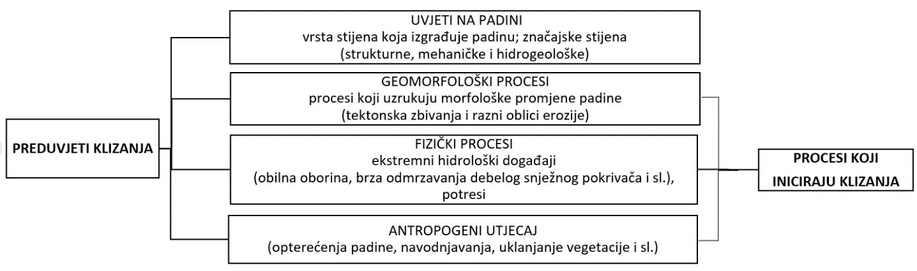
Grafikon 3: Tipovi uzročnika klizanja
Izvor: Uzroci, posljedice i sanacija klizišta (Križe, 2019.god.)

- Mjere zaštite i sanacije

Najčešći neposredni povod za aktiviranje potencijalnih klizišta je voda u svim svojim oblicima pojavnosti, a najučinkovitija mjera sanacije takvih potencijalnih i aktivnih klizišta je odvodnja. Učinak bušenih vodoravnih drenova značajan je u slučaju dubokih kliznih ploha kod kojih su visoki piezometarski tlakovi glavni uzrok klizana. Najbolji učinak imaju ako se mogu dijelom uvesti u jače propusne slojeve koji onda mogu djelovati kao dubinska plošna drenaža. U homogenim, glinovitim tlima nemaju velikog učinka zbog malih polumjera djelovanja. Drugi najčešći uzrok klizanja je potkopavanje nožice uslijed erozije.
Sanaciju je moguće izvesti nizom bujičnih pregrada koje stvaraju mikroakumulacije. Ovi se prostori pri svakoj velikoj vodi pune nanosom i zasipavaju. Konačni je rezultat stepeničasti tok s nizom kontroliranih slapova. Spriječena je daljnja erozija, a na kritičnim mjestima je zasuta nožica kosine i tako povećana njena stabilnost. Od erozije nožice stradaju i strme morske obale.
Kada je potrebno iz preventivnih ili nekih drugih razloga promijeniti ravnotežu kosine, može se to učiniti na više načina. Danas postoje gradiva znatno lakša od tla, koja mogu poslužiti za izradu nasipa na vrhu kosine, a da se ona pri tom ne optereti. Isto je tako moguće zaštititi i dodatno opteretiti nožicu. U nekim slučajevima potrebno je klizišta „pridržati“ potpornim građevinama. To se često pokazalo neuspješnim, ali ako je baš nužno, izvode se građevine koje dobro podnose određene deformacije i pomake bez opasnosti od značajnih oštećenja ili rušenja. U stijenskoj masi, pri izvođenu usjeka i zasjeka, zaštita kosina ovisi o tome treba li se kosina stabilizirati ili se štiti samo površina koja se postupno raspada uslijed erozije. Za stabilizaciju kosina koriste se sidra i razni tipovi mreža s i bez ublaživača energije. Zasjeci i usjeci u mekim stijenama moraju se zaštititi od rastrožbe, koja je uvjetovana djelovanjem atmosferilija zatvaranjem pokosa prskanim betonom. Stabilnost kosina u ovim stijenama postiže se raznim geotehničkim zahvatima, kombiniranjem sidara i raznih površinskih nosača (blokovi, grede, roštilji). U nekim je slučajevima moguće učinke klizanja, odrona i kamenih lavina spriječiti zaštitnim građevinama.
- Preventivne mjere

Osnovni zadatak preventivnih mjera je da se labilnim padinama spriječi pojava klizišta. Kod već formiranih klizišta zadatak je onemogućiti dalji razvoj klizišta, te svesti na minimum ili izbjeći materijalne štete koje mogu nastati kao posljedica klizanja.
Najčešće preventivne mjere su:
- ublažavanje nagiba padine,
- rasterećenje gornjih dijelova padine,
- opterećenje donjih dijelova padine stvaranjem potpora,
- postavljanje slaganih kamenih zidova („suhozida“) na manjim klizištima,
- reguliranje površinskih voda na padini,
- redovno održavanje vodovodne i kanalizacijske mreže,
- redovno pražnjenje septičkih jama,
- redovno održavanje i čišćenje drenažnih kanala,
- sprječavanje podlokavanja obalskog područja,
- pošumljavanje i obnavljanje vegetativnog pokrivača.

6.8.5. Uzrok klizišta

Uzroci klizanja mogu biti prirodni i potaknuti ljudskim aktivnostima. Prirodni uzroci mogu biti geološki i morfološki. Geološki uzroci odnose se na mineraloški sastav stijena, smjer pružanja i nagib plićih slojeva tla, njihova geotehnička svojstva i odnos njihovog nagiba u odnosu prema nagibu površine kosine. U geološke uzroke može se uvrstiti i paleoreljef i paleoklizišta koja su bila aktivna u geološkoj prošlosti. Ova paleoklizišta mogu oblikovati izrazite potencijalne klizne plohe.

Morfološki uzroci odnose se na promjenu reljefa uslijed djelovanja različitih endogenih, češće egzogenih sila (raznih vrsta i oblika erozije).
Djelovanje čovjeka ogleda se u sljedećem (USGS):
- dodatna opterećenja vrha padine (nasipom i slično);
- zasijecanje u padinu, naročito nožicu;
- ugradnja nestabilnog tla u nasipe;
- sniženje i porast vodostaja u jezeru;
- sječa šume, vađenje korijenja;
- navodnjavanje i snižavanje razine podzemne vode;
- rudarenje i odlagališta jalovine;
- umjetne vibracije, miniranja, zabijanje pilota;
- procjeđivanje vode iz kanalizacije, vodovoda, kanala i slično;
- kultiviranje zemljišta;
- skretanje toka rijeke ili morske struje izvedbom stupova mostova, nasipa, ustava i slično.

Neposredni povod aktiviranju klizišta također može biti prirodne naravi ili potaknut djelovanjem čovjeka. Od prirodnih pojava to su oborine, obilne, nagle i/ili dugotrajne, naglo topljenje snijega i nagli porast temperature u područjima blizu permafrosta, kada se naglo otapa led u tlu.

Uzroci mogu biti pasivni i aktivni. Pasivni su čimbenici primjerice litološki sastav, nagib slojeva, nagib padine, ekspozicija padine i dr. Aktivni čimbenici djeluju izravno u smjeru destabilizacije padina. To su npr. trošenje, promjene nagiba padina, opterećenje padine dodatnim materijalom (prirodno ili antropogeno odlaganjem ili gradnjom), promjena razine vode temeljnice te uklanjanje vegetacije. Uklanjanje vegetacije bilo prirodnom ili ljudskom aktivnošću je glavni uzrok mnogih pokretanja masa i nastajanja klizišta.
Pored navedenih faktora kao čest uzrok pojave klizišta je i nepostojanje regulacijskog plana komunalne infrastrukture, te dotrajala i oštećena vodovodna i kanalizacijska mreža.

6.8.5.1. Razvoj događaja koji prethodi velikoj nesreći uslijed klizišta

Klizišta su složeni prirodni procesi koji mogu izazvati velike nesreće i značajnu štetu. Razvoj događaja koji prethodi velikoj nesreći uslijed nastanka klizišta može se podijeliti u nekoliko ključnih faza:
- Geološke i klimatske predispozicije
- Geološki sastav tla: Određeni tipovi tla, poput glina ili škriljevca, su skloniji klizištima. Ova tla imaju tendenciju da postanu nestabilna kada su zasićena vodom.
- Topografija: Strme padine i planinska područja su posebno podložna klizištima zbog gravitacije i nagiba terena.
- Klimatski uvjeti: Obilne padavine, topljenje snijega ili dugotrajna suša koja može promijeniti strukturu tla i njegovu stabilnost.
- Promjene u okolišu
- Obilne padaline: Intenzivna i dugotrajna kiša može zasititi tlo vodom, smanjujući trenje između čestica tla i povećavajući rizik od klizišta.
- Topljenje snijega: Naglo topljenje snijega može uzrokovati veliku količinu površinskih voda koje prodru u tlo.
- Seizmička aktivnost: Potresi mogu destabilizirati tlo i izazvati klizišta.
- Antropogeni faktori
- Krčenje šuma: Smanjenje vegetacije može smanjiti stabilnost tla jer korijenje biljaka pomaže u držanju tla na mjestu.
- Građevinski radovi: Izgradnja cesta, zgrada ili drugih infrastruktura može poremetiti prirodnu stabilnost tla.
- Promjene u korištenju zemljišta: Poljoprivreda, rudarenje i druge aktivnosti mogu promijeniti strukturu tla i povećati rizik od klizišta.

Prepoznavanje znakova upozorenja:
- Pukotine u tlu: Pojava pukotina na padinama može biti znak da je se tlo počelo pomicati.
- Promjene u drenaži: Neočekivane promjene u obrascu otjecanja vode, poput pojave novih izvora ili promjena u toku rijeka, mogu ukazivati na početak klizišta.
- Deformacije u infrastrukturi: Pojava pukotina na zgradama, cestama ili drugim strukturama može biti znak nestabilnog tla.
- Promjene u vegetaciji: Nagnuta stabla ili naglo venuće biljke mogu ukazivati na pomicanje tla.

Razumijevanje ovih faza može pomoći u prevenciji i smanjenju rizika od klizišta te u pravovremenom reagiranju kako bi se smanjile posljedice.
Do konačnog aktiviranja klizišta dolazi djelovanjem jasnih pokretača samog procesa klizanja, kao što su povećanje hidrostatskog tlaka u porama zbog jakih kiša ili otapanja snijega, potresi ili antropogeno djelovanje (primjerice kamenolomi, gradnja tunela i cesta).
Kliženje tla je proces koji se može desiti u bilo koje vrijeme i skoro na svakom mjestu. Iako mnogi kliženje dovode u vezu sa strmim i nestabilnim padinama, ono se može pojaviti i na blago nagnutom terenu zavisno od geološkog sastava terena i drugih čimbenika. Kod gotovo svih padina neizbježna je degradacija uslijed prirodnog procesa trošenja-raspadanja i transporta materijala niz padinu. Na većini padina to je kontinuirani, vrlo spori proces. Ipak, neka klizanja se događaju kao iznenadni dramatični događaj na padinama koje su prije toga dugo vremena bile stabilne. U oba ova slučaja rezultat je isti; klizišta su samo jedan završni događaj u cijelom nizu prirodnih procesa.

6.8.5.2. Okidač koji je uzrokovao veliku nesreću uslijed klizišta

Okidači koji uzrokuju klizanje tla mogu biti različiti i često djeluju u kombinaciji. Ključni okidači uključuju prirodne procese i ljudske aktivnosti. Evo detaljnog pregleda glavnih okidača:
- Padavine - Intenzivne i dugotrajne kiše
- Zasićenje tla vodom: Dugotrajne ili intenzivne padaline mogu brzo zasititi tlo vodom, smanjujući trenje između čestica tla i povećavajući njihovu pokretljivost.
- Formiranje podzemnih vodenih tokova: Voda koja se infiltrira u tlo može formirati podzemne tokove koji destabiliziraju padine.
- Povećanje sadržaja vode u tlu – proces zasićenja tla:
- Infiltracija vode: Voda prodire u tlo, zasićujući ga i smanjujući trenje između čestica tla.
- Formiranje vodonepropusnog sloja: Akumulacija vode iznad nepropusnih slojeva tla može stvoriti klizne površine.
- Topljenje snijega - naglo otapanje
- Povećanje sadržaja vode u tlu: Naglo topljenje snijega može drastično povećati sadržaj vode u tlu, uzrokujući slične efekte kao intenzivne padavine.
- Seizmička aktivnost - Potresi
- Iznenadno oslobađanje energije: Potresi mogu uzrokovati trenutačnu destabilizaciju tla oslobađanjem energije koja izaziva pomicanje tla.
- Povećanje tlaka pora: Seizmički valovi mogu povećati tlak pora unutar zasićenog tla, smanjujući njegovu nosivost.
- Promjene u okolišu
- Ljudske aktivnosti - građevinski radovi
- Iskopi i ekskavacije: Građevinski radovi koji uključuju iskope mogu destabilizirati padine uklanjanjem nosivog tla.
- Izgradnja na padinama: Opterećenje koje stvaraju građevine na padinama može povećati rizik od klizišta.
- Krčenje šuma: Smanjenje vegetacije koja drži tlo na mjestu može povećati rizik od klizišta.
- Poljoprivredne aktivnosti: Intenzivna poljoprivreda može promijeniti strukturu tla i povećati njegovu sklonost klizanju.
- Promjene u hidrološkim uvjetima - umjetni rezervoari i brane
- Povećanje razine vode: Podizanje razine vode u rezervoarima može povećati sadržaj vode u obližnjim padinama.
- Curenje vode: Curenje iz rezervoara ili brana može infiltrirati tlo i smanjiti njegovu stabilnost.
- Kombinirani učinci - višestruki faktori
- Često su klizišta uzrokovana kombinacijom više faktora. Na primjer, dugotrajne kiše koje zasićuju tlo mogu se kombinirati s potresima ili ljudskim aktivnostima poput građevinskih radova, povećavajući ukupni rizik.
Razumijevanje ovih okidača pomaže u identifikaciji i predviđanju potencijalnih klizišta, omogućujući pravovremenu intervenciju i smanjenje rizika.
Pokretanje klizišta:
- Kada se prekorače kritične granice stabilnosti tla, dolazi do pokretanja klizišta. Ovaj proces može biti iznenadan i brz, što ga čini izuzetno opasnim.
- Pokretački događaj: Često je uzrokovan ekstremnim vremenskim uvjetima, seizmičkom aktivnošću ili ljudskim aktivnostima.

6.8.6. Događaj s najgorim mogućim posljedicama – Klizišta

Najgori mogući događaj ogledao bi se u aktiviranju novih te proširenju postojećih i otvaranju saniranih klizišta na području Općine. Erozijski procesi mogu utjecati na pojavu klizišta koja se aktiviraju uglavnom pod utjecajem oborina.

6.8.6.1. Procjena posljedica događaja s najgorim mogućim posljedicama uslijed klizišta na život i zdravlje ljudi

Posljedice na život i zdravlje ljudi prikazuju se ukupnim brojem ljudi (dobiven jednostavnim zbrajanjem, bez ponderiranja) za koje se procjenjuje kako mogu biti u sastavu nekog od procesa nastalih kao posljedica događaja opisanih scenarijem – poginuli, ozlijeđeni, oboljeli, evakuirani, zbrinuti i sklonjeni.

S obzirom na učinke koje posljedice klizišta mogu imati na stanovništvo, posljedice na život i zdravlje ljudi procijenjene su malenim, točnije posljedicama će biti zahvaćeno više od 0,036% stanovništva.

Tablica 55: Prikaz prijetnjom nastalih posljedica na život i zdravlje ljudi - Događaj s najgorim mogućim posljedicama – Klizišta
Život i zdravlje ljudi
Kategorija | Posljedice | Broj stanovnika u % | Odabrano
1 | Neznatne | <0,001
2 | Malene | 0,001 - 0,0046
3 | Umjerene | 0,0047 - 0,011 | X
4 | Značajne | 0,012 - 0,035
5 | Katastrofalne | >0,036

6.8.6.2. Procjena posljedica događaja s najgorim mogućim posljedicama uslijed klizišta na gospodarstvo

Posljedice na gospodarstvo odnose se na ukupnu materijalnu i financijsku štetu u gospodarstvu nastalu utjecajem prijetnje. Materijalna šteta s posljedicama po gospodarstvo prikazuje se u odnosu na proračunu Općine.
Procjenjuje se da će pojava klizišta na području Općine imati značajan utjecaj na gospodarstvo Općine te da će eventualne štete nastale klizištima prelaziti 20% proračuna Općine.
Tablica 56: Prikaz prijetnjom nastalih posljedica na gospodarstvo - Događaj s najgorim mogućim posljedicama – Klizišta
Gospodarstvo
Kategorija | Posljedica | U eurima (% s obzirom na proračun) | Odabrano
1 | Neznatne | 0,5 – 1
2 | Malene | 1 – 5
3 | Umjerene | 5 – 15
4 | Značajne | 15 – 25
5 | Katastrofalne | >25 | X

6.8.6.3. Procjena posljedica događaja s najgorim mogućim posljedicama uslijed klizišta na društvenu stabilnost i politiku

Procjena posljedica na društvenu stabilnosti i politiku vezana je na oštećenja zgrada u kojima su smještene ključne institucije i oštećenje kritične infrastrukture.
Posljedice za Društvenu stabilnost i politiku iskazuju se u materijalnoj šteti i to za štetu na kritičnoj infrastrukturi i šteti na građevinama od društvenog značaja. Kategorija Društvene stabilnosti i politike dobiva se srednjom vrijednosti kategorija Kritične infrastrukture (KI) i Ustanova/građevina javnog i društvenog značaja.
Društvena stabilnost = $\frac{KI+Građevine \left(ustanove\right)javnog društvenog značaja}{2}$
Ukupna materijalna šteta prikazana je u odnosu na proračun Općine, ako je šteta na kritičnoj infrastrukturi od značaja za funkcioniranje društva, točnije samouprave u cjelini.
S obzirom na to da se posljedice društvene stabilnosti i politike iskazuju u materijalnoj šteti i to za štetu na kritičnoj infrastrukturi i šteti na građevinama od društvenog značaja procijenjeno je da bi ukupna materijalna šteta uzrokovana događajem s najgorim mogućim posljedicama uslijed klizišta imala umjeren utjecaj na proračun Općine. Procjenjuje se da bi nastala šteta bila veća od 0,5% proračuna.
Uslijed nastanka klizišta na području Općine dolazi do oštećenja prometne infrastrukture te zastoja u prometovanju. Nastankom klizišta, građevine od društvenog i javnog značaja ne će biti ugrožene.
Tablica 57: Prikaz prijetnjom nastalih posljedica na kritičnu infrastrukturu – Događaj s najgorim mogućim posljedicama - Klizišta
Društvena stabilnost i politika
Štete/gubici na kritičnoj infrastrukturi
Kategorija | Posljedice | U eurima (% s obzirom na proračun) | Odabrano
1 | Neznatne | 0,5 – 1
2 | Malene | 1 – 5 | X
3 | Umjerene | 5 – 15
4 | Značajne | 15 – 25
5 | Katastrofalne | >25

Tablica 58: Prikaz prijetnjom nastalih posljedica na društvenu stabilnost i politiku – Događaj s najgorim mogućim posljedicama - Klizišta
Kategorija | Ustanove/građevine javnog, društvenog interesa | Kritična infrastruktura | Ukupno
1
2 | / | X | X
3
4
5

6.8.6.4. Vjerojatnost pojave događaja s najgorim mogućim posljedicama uslijed klizišta

Tablica 59: Vjerojatnost pojave događaja s najgorim mogućim posljedicama – Klizišta
Kategorija | Posljedice | Vjerojatnost/frekvencija
Kategorija | Posljedice | Kvalitativno | Vjerojatnost | Frekvencija | Odabrano
1 | Neznatne | Iznimno mala | <1 % | 1 događaj u 100 godina i rjeđe
2 | Malene | Mala | 1 – 5 % | 1 događaj u 20 do 100 godina | X
3 | Umjerene | Umjerena | 5 – 50 % | 1 događaj u 2 do 20 godina
4 | Značajne | Velika | 51 – 98 % | 1 događaj 1 do 2 godine
5 | Katastrofalne | Iznimno velika | > 98 % | 1 događaj godišnje ili češće

6.8.7. Matrica ukupnog rizika – Klizišta (degradacija tla)
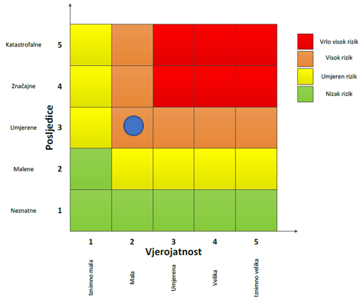
RIZIK:
Klizišta
NAZIV SCENARIJA:
Pojava klizišta na području Općine

Događaj s najgorim mogućim posljedicama
Život i zdravlje ljudi Gospodarstvo Društvena stabilnost i politika

6.8.8. Izvor podataka
- Državni zavod za statistiku, 2024.god.
- Kriteriji za izradu smjernica koje donose čelnici područne (regionalne) samouprave za potrebe izrade Procjena rizika od velikih nesreća na razinama jedinica lokalnih i područnih (regionalnih) samouprave, 2016.god.
- Pravilnik o smjernicama za izradu Procjene rizika od katastrofa i velikih nesreća za područje Republike Hrvatske i jedinica lokalne i područne (regionalne) samouprave (“Narodne Novine” br. 65/16)
- Priručnik: “Živjeti na klizištu”, dr. sc. R. Dervišević, dr. sc. Z. Ferhatbegović, 2014.god.
- Procesi degradacije tla, dr. sc. A. Špoljar, prof. v. š., Križevci, 2016.god.
- Procjena rizika od katastrofa za Republiku Hrvatsku, 2016.god., Izmjene i dopune iz 2019.god., 2024.
- Smjernice za izradu procjena rizika od velikih nesreća za područje Zagrebačke županije, 2017.god.
- Zakon o sustavu civilne zaštite (“Narodne Novine” br. 82/15, 118/18, 31/20, 20/21, 114/22)
- Zaštita kosina i sanacija klizišta, prof. dr. sc. T. Roje – Bonacci, Hrvatske vode, 2014.god.

6.9. RIZIK – Poplave izazvane izlijevanjem kopnenih vodenih tijela (poplava)

6.9.1. NAZIV SCENARIJA – Poplava na području Općine

Naziv scenarija
Izlijevanje kopnenih vodenih tijela uslijed dužeg oborinskog razdoblja
Grupa rizika
Poplave
Rizik
Poplave izazvane izlijevanjem kopnenih vodenih tijela
Radna skupina
Koordinator: Načelnik Stožera civilne zaštite Općine Križ
Nositelj: Općina Križ, VZO Križ
Izvršitelj: Komunalni redar Općine križ, Zapovjednik VZO Križ

6.9.2. Uvod – Poplava

Poplave su prirodni fenomeni čije se pojave ne mogu izbjeći, ali se poduzimanjem različitih preventivnih mjera rizici od poplavljivanja mogu sniziti na prihvatljivu razinu. U Hrvatskoj su poplave među opasnijim elementarnim nepogodama i na mnogim mjestima mogu uzrokovati gubitke ljudskih života, velike materijalne štete, devastiranje kulturnih dobara i ekološke štete. Problematici zaštite od poplava dodatnu dimenziju danas daje i zaštita okoliša od nekontroliranih širenja zagađenja poznatog i nepoznatog porijekla putem poplavnih voda.
Prirodne poplave koje se pojavljuju u Hrvatskoj mogu se svrstati u nekoliko osnovnih skupina:
- riječne poplave zbog obilnih kiša i/ili naglog topljenja snijega,
- bujične poplave manjih vodotoka zbog kratkotrajnih kiša visokih intenziteta,
- poplave na krškim poljima zbog obilnih kiša i/ili naglog topljenja snijega, te nedovoljnih propusnih kapaciteta prirodnih ponora,
- poplave unutarnjih voda na ravničarskim površinama,
- ledene poplave,
- poplave mora,
- umjetne (akcidentne) poplave zbog eventualnih proboja brana i nasipa, aktiviranja klizišta, neprimjerenih gradnji i sl.

6.9.3. Prikaz utjecaja poplave na kritičnu infrastrukturu (KI)
Utjecaj | Sektor
 | Komunikacijska i informacijska tehnologija (elektroničke komunikacije, prijenos podataka, informacijski sustavi, pružanje audio i audiovizualnih medijskih usluga)
X | Promet (cestovni, željeznički, zračni, pomorski i promet unutarnjim plovnim putevima)
X | Zdravstvo (zdravstvena zaštita, proizvodnja, promet i nadzor nad lijekovima)
X | Vodno gospodarstvo (regulacijske i zaštitne vodne građevine i komunalne vodne građevine)
X | Hrana (proizvodnja i opskrba hranom i sustav sigurnosti hrane, robne zalihe)
 | Financije (bankarstvo, burze, investicije, sustavi osiguranja i plaćanja)
X | Proizvodnja, skladištenje i prijevoz opasnih tvari (kemijski, biološki, radiološki i nuklearni materijali)
X | Javne službe (osiguranje javnog reda i mira, zaštita i spašavanje, hitna medicinska pomoć)
X | Nacionalni spomenici i vrijednosti

6.9.4. Kontekst – Poplava
Područje Općine obilježava nekoliko potoka, vrlo aktivnih u proljetnim i kišnim razdobljima godine, odnosno vodotok rijeke Česme te potoci Liplenica i Jukovec. Općina je smještena na jugoistočnome dijelu Zagrebačke županije, točnije na sastavnici riječnih dolina rijeke Česme i rijeke Save. Osim spomenutih vodotoka, na području Općine nalaze se i odvodni, lateralni i natapni kanali te retencije za obranu od poplava Žutica i Jantak. Rijeka Česma dijelom protječe područjem Općine te je pritoka rijeke Lonje s ukupnom dužinom od 123 km i slivnim područjem od 2.890 km². Sliv rijeke Česme čine brojni tokovi, a područje uz rijeku je do prije reguliranja vodotoka i izgradnje nasipa, često plavilo.
Na području Općine nisu zabilježene poplave većih razmjera osim bujičnih voda koje manjim dijelom mogu ugroziti prometnice te stambene i gospodarske objekte, poput plavljenja podrumskih prostorija i objekata.
U promatranom tridesetogodišnjem razdoblju (1971.-2000.) prosječna godišnja količina oborina iznosila je 800 - 900 mm. U godišnjem hodu oborina izdvaja se nekoliko maksimuma. Glavni maksimum javlja se početkom ljeta u lipnju te sporedni u kolovozu, rujnu i listopadu, dok je minimum oborina zabilježeno u veljači i siječnju. Tijekom zadnjeg klimatološkog razdoblja došlo je do smanjenja godišnjeg trajanja snježnog pokrivača, kao posljedica sezonskih promjena količina i učestalosti oborina i temperature zraka.
Najveća opasnost od poplava, odnosno plavljenja okolnih površina uz vodotoke prijeti naseljima Šušnjari, Okešinec i Novoselec te za naselja Velika Hrastilnica, Mala Hrastilnica i Johovec kojima usred većih količina oborina prijeti razlijevanje na mjestima gdje nema nasipa i to uslijed ugroženosti retencije Žutica.

VJEROJATNOST POPLAVA

Na području Općine izuzetno je mala vjerojatnost poplava izazvanih utjecajem tekućica s područja Zagrebačke županije. Za očekivati je opasnost od poplava izazvanih bujičnih voda koje nastaju nakon ekstremnih količina oborina te visokom razinom podzemnih voda, kao i topljenja većih količina snijega.

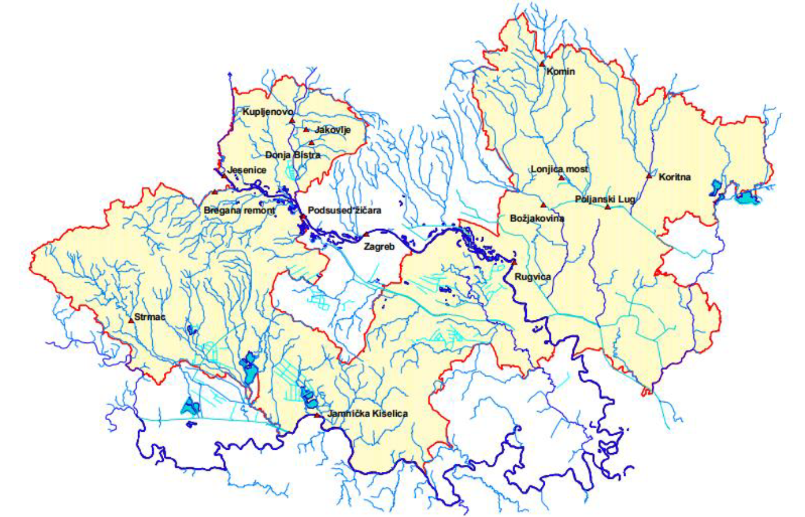
Kartografski prikaz 3: Karta vodotoka Zagrebačke županije
Izvor: Procjena rizika od velikih nesreća za Općinu Križ, 2021.god.
S obzirom na dostupnost podataka, najugroženija su područja naselja Šušnjari, Okešinec, Novoselec te Velika Hrastilnica gdje dolazi do plavljenja okolnih područja izlijevanjem vodotoka.

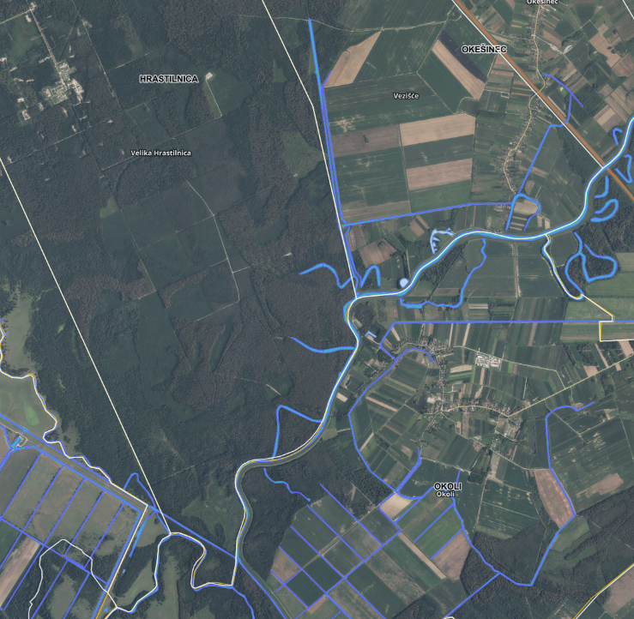
Slika 23: Prikaz područja poplave zone naselja Velika Hrastilnica
Izvor: Geoportal, 2024.god.

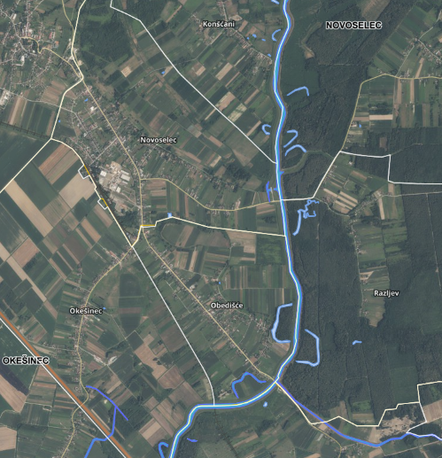
Slika 24: Prikaz područja poplave zone naselja Novoselec i Obedišće
Izvor: Geoportal, 2024.god.

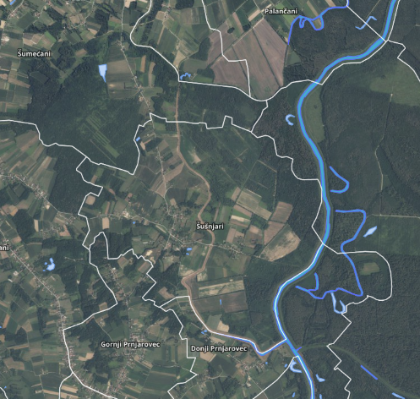
Slika 25: Prikaz područja poplave zone naselja Šušnjari
Izvor: Geoportal, 2024.god.

Operativna obrana od poplava provodi se sukladno Državnom planu obrane od poplava kojim su obuhvaćene i aktivnosti i mjere za obranu od leda na vodotocima. Obrana od poplava ustrojena je po sektorima, a unutar njih po branjenim područjima i dionicama vodotoka. Područje Općine Križ pripada u Sektor D – srednja i donja Sava, branjeno područje 9, područje malog sliva Lonja – Trebež.
Mali sliv „Lonja – Trebež“ zahvaća istočni dio Zagrebačke županije, a prostire se od rijeke Zeline na zapadu do rijeke Pakre i nasipa na istoku. Omeđen je Moslavačkom gorom te granicom županija. Na jugu je omeđen rijekom Savom, OK (odvodni kanal) „Lonja – Strug“ i južnim nasipom Lonjskog polja. Površina sliva iznosi ukupno 99,952 ha. Sjeverni dio sliva karakteriziraju obronci Moslavačke gore, šumoviti krajolik, a niži brežuljkasti dio voćnjaci, vinogradi te naseljeno područje. Na području ovog sliva nalaze se gradovi Kutina, Popovača, Ivanić – Grad, općine Ludina, Križ i Kloštar Ivanić.

Središnji ravničarski dio slivnog područja karakteriziraju poljoprivredne površine isprekidane meliorativnim kanalima. Kroz ovaj pojas prolaze svi važniji koridori infrastrukturnih objekata: autocesta Zagreb-Lipovac, željeznička pruga Zagreb-Vinkovci, županijska prometnica Ivanić-Grad Popovača-Kutina-Novska, magistralni vodovod, naftovodi, plinovodi i glavne telekomunikacije. Od Popovače do Siska kroz retenciju Lonjsko polje proteže se državna cesta AC-Sisak.
Izgradnjom objekata zaštite od poplava Srednjeg Posavlja ostvareni su preduvjeti za uređenje zemljišta i unapređenja poljoprivredne proizvodnje. Niži šumoviti dijelovi Lonjskog polja i Črnec polja namijenjeni su za retencioniranje viška poplavnih voda, a ravničarske površine izvan retencije uređene su i hidromelioracijskim radovima putem kojih je osigurana i zajamčena poljoprivredna proizvodnja. Drenirano je cca 10 600 ha poljoprivrednih površina, izgrađeno je oko 1500 km kanalske mreže od I do IV reda, 9 crpnih stanica i veliki broj hidrotehničkih objekata.

VODOTOCI I DIONICE ZA PROVOĐENJE MJERA OBRANE:
Rijeka Česma, desna obala od spoja sa sjevernim nasipom retencije Žutica do Palančana (granica Županije), stacionaže 4+132-20+050 ukupne dužine 15,918 km. Dionica D.9.25. retencija Žutica sa sjevernim nasipom retencije od spoja s desnim nasipom rijeke Česme do ušća lateralnog kanala, LK Križ ukupne dužine 4,4 km nasipa na kojim se nalazi i crpna stanica Vezišće, dionica D.9.27. Sjeverni nasip i retencija od ušća LK Križ do ušća stare Lonje u dužini 11,800 km na kojoj su za potrebe zaobalne odvodnje izgrađene crpne stanice Hrastilnica i CS Rožec. To je dionica D.9.28.
Na ovim dionicama redovito su provođene mjere obrane od poplava, ovisno o visinama mjerodavnih vodomjera, a to su vodomjer AVS – Česma ušće za rijeku Česmu i CS Rožec za retenciju Žutica. Na spomenutim dionicama proglašavane su mjere: pripremnog stanja, mjere redovne obrane od poplava, izvanredna obrana od poplava i izvanredno stanje.

6.9.5. Uzrok poplave

Poplave su jedna od geofizičkih pojava, odnosno pojava neuobičajeno velike količine vode na određenom mjestu zbog djelovanja prirodnih sila (velika količina oborina) ili drugih uzroka kao što su propuštanje brana, ratna razaranja i sl.
Prema uzrocima nastanka poplave se mogu podijeliti na:
- poplave nastale zbog jakih oborina,
- poplave nastale zbog nagomilavanja leda u vodotocima,
- poplave nastale zbog klizanja tla ili potresa,
- poplave nastale zbog rušenja brane ili ratnih razaranja.
S obzirom na vrijeme formiranja vodnog vala poplave se mogu razvrstati na:
- mirne poplave - poplave na velikim rijekama kod kojih je potrebno deset i više sati za formiranje velikog vodnog vala,
- bujične poplave - poplave na brdskim vodotocima kod kojih se formira veliki vodni val za manje od deset sati,
- akcidentne poplave - poplave kod kojih se trenutno formira veliki vodni val rušenjem vodoprivrednih ili hidro energetskih objekata.
Nositelj obrane od poplave u Republici Hrvatskoj je Državna uprava za vode, a pravna osoba za upravljanje svim vodama na području države su Hrvatske vode.
Mjerama zaštite u urbanističkim planovima i građenju nužno je smanjiti mogućnost nastajanja poplava na području Općine, a to se može provesti putem građevinskih i negrađevinskih mjera: Građevinske mjere zaštite od poplava uključuju građenje regulacijskih i zaštitnih vodnih građevina, kao i održavanje vodotoka, vodnih građevina i objekata te nadzora vodnih građevina (brane, ustave, crpne stanice nasipi),
- ekspanzijske površine su niski dijelovi riječnih dolina koji obično služe za rasterećenje ekstremno visokih poplavnih voda koje se upuštaju u narečene površine;
- nasipi su najstariji i najčešće korišteni objekti zaštite od poplava jer su jednostavne građevine koje se mogu graditi od materijala s lica mjesta i uz relativno niske troškove;
- uređenje vodotoka podrazumijeva radove kojima se povećava njegova protočna sposobnost, a time i snižavaju vodostaji visokih voda (uklanjanje prepreka koje usporavaju tok, skraćenje toka, iskop većeg profila);
- odteretni kanali se grade u slučajevima ograničenog kapaciteta prirodnog vodotoka kada, zbog izgrađenosti duž njegovih obala ili visine postojećih mostova, ne postoji realna mogućnost povećanja proticajne sposobnosti vodotoka građevinskim intervencijama;

Negrađevinske mjere zaštite od poplava sastoje se od provedbe mjera obrane od poplava, kao i upravljanje i koordinacija djelatnosti tijekom pojave velikih voda, kao i modernizacija i koordinacija komunikacijskih sustava koji će se aktivirati u slučaju pojave velikih voda.
Općina u svoje prostorne planove mora ugraditi mjere zaštite od prirodnih i drugih nesreća, te zahvate u prostoru u vezi sa zaštitom od prirodnih (među kojima su i poplave) i drugih nesreća.

6.9.5.1. Razvoj događaja koji prethodi velikoj nesreći uslijed poplave
Prije same poplave, obično postoje neki prethodni događaji i uvjeti koji su doprinijeli ili predvidjeli mogućnost poplave. Evo kako bi mogao izgledati razvoj događaja koji prethodi poplavi na području Općine:
- Nedavne obilne kiše: Neposredno prije poplave, područje Općine moglo je biti izloženo obilnim kišama koje su povećale dotok vode u kopnena vodena tijela na području Općine.
- Povećanje vodostaja: Kiše su rezultirale brzim rastom vodostaja u Općini. Vodostaj je vjerojatno dosegnuo ili nadmašio sigurne granice, što je povećalo rizik od poplava.
- Otapanje snijega: Ako je zima bila posebno hladna s obilnim snijegom, početak topljenja snijega u proljeće mogao je dodatno povećati dotok vode, doprinoseći povećanju vodostaja.
- Upozorenja i pripreme: Nadležne vlasti i službe za hitne situacije vjerojatno su izdale upozorenja o potencijalnoj poplavi i preporuke za pripremu, uključujući evakuaciju ugroženih područja i zaštitu imovine.
- Povećana svijest: Lokalno stanovništvo vjerojatno je postalo svjesno rastućeg rizika od poplave i mogućnosti da se to dogodi, što je možda potaknulo ljude da poduzmu mjere opreza i pripreme.
- Intervencije i zaštita: Nadležne vlasti mogle su poduzeti određene mjere kako bi minimizirale štetu od poplava, uključujući postavljanje vreća s pijeskom, izgradnju brana ili druge oblike zaštite.

6.9.5.2. Okidač koji je uzrokovao veliku nesreću uslijed poplave
Poplave na području Općine, obično su uzrokovane kombinacijom faktora, a ne jednim određenim okidačem. Među glavnim uzrocima mogu biti:
- Nedovoljna infrastruktura: Loše planiranje gradnje, nedostatak odvodnje ili neadekvatna regulacija rijeka mogu pridonijeti većem riziku od poplava.
- Urbano širenje: Urbanizacija može promijeniti prirodne obrasce otjecanja vode, što može povećati rizik od poplava.
- Klimatske promjene: Promjene u klimi mogu dovesti do ekstremnijih vremenskih uvjeta, uključujući i češće i intenzivnije kiše, što može povećati rizik od poplava.
Nakon ovih prethodnih događaja i uvjeta, dolazi do samog vrhunca poplave kada vodostaj premašuje kapacitet riječnih korita ili obrambenih struktura, rezultirajući plavljenjem okolnih područja. Odmah nakon poplave, obično slijedi razdoblje procjene štete i obnove.

6.9.6. Događaj s najgorim mogućim posljedicama – Poplava
Najgori mogući događaj nastaje uslijed ugroženosti retencije Žutica, izlijevanjem i eventualni pucanjem nasipa na spoju nasipa LK Križ sa sjevernim nasipom retencije Žutica te uz CS Hrastilnica i Vezišće. Pojavom dužeg oborinskog razdoblja dolazi do plavljenja livada, poljoprivrednog zemljišta te okolnih naselja Velika Hrastilnica, Mala Hrastilnica i Johovec. Moguća je ugroza autoceste A3 GP Bregana – Zagreb – Slavonski Brod – GP Bajakovo prilikom plavljenja poljoprivrednog zemljišta s južne strane autoceste prema naselju Velika Hrastilnica. Pri stanju dugotrajne poplavljenosti poljoprivrednih i drugih površina na području Općine rezultira štetama na poljoprivrednim kulturama i površinama te dolazi do otežanog prometovanja na županijskim, lokalnim i nerazvrstanim cestama na području Općine.

Dolazi do potpunog plavljenja CS Hrastilnica i CS Vezišće te prometnicama prema istima, što dovodi do onemogućenja njihovog rada. Osim prijetnje autocesti A3, ovaj događaj predstavlja prijetnju i dijelu autoceste Zagreb – Lipovac od mosta preko LK Križ prema benzinskim postajama i odmorištu Križ. Dolazi i do plavljenja izlaza s autoceste Križ od naplatnih kućica prema obilaznici i cesti za Križ i Hrastilnicu te su time ugroženi i poplavljeni svi stambeni i gospodarski objekti uz desni nasip LK Križ do željezničke pruge, odnosno magistralnog pravca M103 Dugo Selo – Novska. Ugrožen je i naftni terminal u Žutici koji se inače nalazi unutar retencije Žutica i ima kod svog povećanja i dužeg retenciranja vode u retenciji problem prilaza postrojenjima. Svi cjevovodi s naftom kao i plinovodi sa šahtima bili bi poplavljeni s nemogućnošću kontrole i isporuke energenata s naftonosnog polja Žutica.
Kritična su i mjesta gdje iz naselja Hrastilnica cesta ulazi u retenciju, šuma Žutica i nasip uzvodno od ušća rijeke Lonje u OK Lonja – Strug i retenciju. Unutar retencije ugroženi su uz gospodarske objekte i industrijsko postrojenje INA naftaplina i objekti Hrvatskih šuma te Lugarnica – lovački dom „Fazan“ Topolje. Gotovo svi stambeni objekti do željezničke pruge Dugo Selo – Novska bili bi poplavljeni te ugrožena ne bi bila samo imovina već i stoka i ljudski životi.

6.9.6.1. Procjena posljedica događaja s najgorim mogućim posljedicama uslijed poplave na život i zdravlje ljudi

Posljedice na život i zdravlje ljudi prikazuju se ukupnim brojem ljudi (dobiven jednostavnim zbrajanjem, bez podnerivanja) za koje se procjenjuje kako mogu biti u sastavu nekog od procesa nastalih kao posljedica događaja opisanih scenarijem – poginuli, ozlijeđeni, oboljeli, evakuirani, zbrinuti i sklonjeni.

Procijenjeno je da pojava poplave uslijed izlijevanja kopnenih vodenih tijela na području Općine imat će katastrofalne posljedice na život i zdravlje ljudi, točnije događajem će biti obuhvaćeno više od 0,036% stanovnika Općine.
Tablica 60: Prikaz prijetnjom nastalih posljedica na život i zdravlje ljudi - Događaj s najgorim mogućim posljedicama – Poplava
Život i zdravlje ljudi
Kategorija | Posljedice | Broj stanovnika u % | Odabrano
1 | Neznatne | *<0,001
2 | Malene | 0,001 - 0,0046
3 | Umjerene | 0,0047 - 0,011
4 | Značajne | 0,012 - 0,035
5 | Katastrofalne | >0,036 | X

6.9.6.2. Procjena posljedica događaja s najgorim mogućim posljedicama uslijed poplave na gospodarstvo

Posljedice na gospodarstvo odnose se na ukupnu materijalnu i financijsku štetu u gospodarstvu nastalu utjecajem prijetnje. Materijalna šteta s posljedicama po gospodarstvo prikazuje se u odnosu na proračun Općine.
Posljedice na gospodarstvo očitovale bi se u vidu šteta na pokretnoj i nepokretnoj imovini, gubitak repromaterijala, propadanje poljoprivrednog uroda, troškova sanacije, uništenje gospodarskih objekata i sl., čime bi štete bile veće od 20% planiranih prihoda proračuna Općine.

Tablica 61: Prikaz prijetnjom nastalih posljedica na gospodarstvo - Događaj s najgorim mogućim posljedicama – Poplava
Gospodarstvo
Kategorija | Posljedica | U eurima (% s obzirom na proračun) | Odabrano
1 | Neznatne | 0,5 – 1
2 | Malene | 1 – 5
3 | Umjerene | 5 – 15
4 | Značajne | 15 – 25
5 | Katastrofalne | >25 | X

6.9.6.3. Procjena posljedica događaja s najgorim mogućim posljedicama uslijed poplave na društvenu stabilnost i politiku

Procjena posljedica na društvenu stabilnosti i politiku vezana je na oštećenja zgrada u kojima su smještene ključne institucije i oštećenje kritične infrastrukture.
Posljedice za Društvenu stabilnost i politiku iskazuju se u materijalnoj šteti i to za štetu na kritičnoj infrastrukturi i šteti na građevinama od društvenog značaja. Kategorija Društvene stabilnosti i politike dobiva se srednjom vrijednosti kategorija Kritične infrastrukture (KI) i Ustanova/građevina javnog i društvenog značaja.
Društvena stabilnost = $\frac{KI+Građevine \left(ustanove\right)javnog društvenog značaja}{2}$
Ukupna materijalna šteta prikazana je u odnosu na proračun Općine, ako je šteta na kritičnoj infrastrukturi od značaja za funkcioniranje društva, točnije samouprave u cjelini.
S obzirom na to da se posljedice društvene stabilnosti i politike iskazuju u materijalnoj šteti i to za štetu na kritičnoj infrastrukturi i šteti na građevinama od društvenog značaja procijenjeno je da bi ukupna materijalna šteta uzrokovana događajem s najgorim mogućim posljedicama uslijed poplave imala značajne posljedice na proračun Općine uslijed oštećenja prometne infrastrukture. Procjenjuje se da bi nastala šteta bila veća od 0,5% proračuna Općine.
Tablica 62: Prikaz prijetnjom nastalih posljedica na kritičnu infrastrukturu – Događaj s najgorim mogućim posljedicama - Poplava
Društvena stabilnost i politika
Štete/gubici na kritičnoj infrastrukturi
Kategorija | Posljedice | U eurima (% s obzirom na proračun) | Odabrano
1 | Neznatne | 0,5 – 1
2 | Malene | 1 – 5
3 | Umjerene | 5 – 15
4 | Značajne | 15 – 25 | X
5 | Katastrofalne | >25
Tablica 63: Prikaz prijetnjom nastalih posljedica na društvenu stabilnost i politiku – Događaj s najgorim mogućim posljedicama - Poplava
Kategorija | Ustanove/građevine javnog, društvenog interesa | Kritična infrastruktura | Ukupno
1
2
3
4 | / | X | X
5

6.9.6.4. Vjerojatnost pojave događaja s najgorim mogućim posljedicama uslijed poplave

Tablica 64: Vjerojatnost pojave događaja s najgorim mogućim posljedicama – Poplava
Kategorija | Posljedice | Vjerojatnost/frekvencija
Kategorija | Posljedice | Kvalitativno | Vjerojatnost | Frekvencija | Odabrano
1 | Neznatne | Iznimno mala | <1 % | 1 događaj u 100 godina i rjeđe
2 | Malene | Mala | 1 – 5 % | 1 događaj u 20 do 100 godina
3 | Umjerene | Umjerena | 5 – 50 % | 1 događaj u 2 do 20 godina | X
4 | Značajne | Velika | 51 – 98 % | 1 događaj 1 do 2 godine
5 | Katastrofalne | Iznimno velika | > 98 % | 1 događaj godišnje ili češće

6.9.7. Matrica ukupnog rizika – Poplave izazvane izlijevanjem kopnenih vodenih tijela
RIZIK:
Poplava – Poplave izazvane izlijevanjem kopnenih vodenih tijela
NAZIV SCENARIJA:
Poplava na području Općine

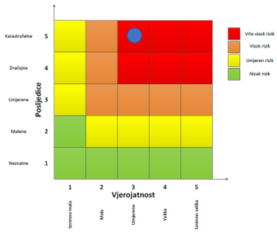

Događaj s najgorim mogućim posljedicama
Život i zdravlje ljudi Gospodarstvo Društvena stabilnost i politika

6.9.8. Izvor podataka
- Državni hidrometeorološki zavod (DHMZ, 2024.god.)
- Hrvatske vode, 2024.god.,
- Kriteriji za izradu smjernica koje donose čelnici područne (regionalne) samouprave za potrebe izrade Procjena rizika od velikih nesreća na razinama jedinica lokalnih i područnih (regionalnih) samouprave, DUZS, 2016.god.
- Pravilnik o smjernicama za izradu Procjene rizika od katastrofa i velikih nesreća za područje Republike Hrvatske i jedinica lokalne i područne (regionalne) samouprave (“Narodne Novine” br. 65/16)
- Procjena rizika od katastrofa za Republiku Hrvatsku, 2016.god., Izmjene i dopune iz 2019.god., 2024.god.
- Provedbeni plan obrane od poplava branjenog područja, Sektor D – srednja i donja Sava, Branjeno područje 9: područje maloga sliva Lonja – Trebež, 2024.god.,
- Smjernice za izradu procjena rizika od velikih nesreća na području Zagrebačke županije, 2017.god.
- Zakon o sustavu civilne zaštite (“Narodne Novine” br. 82/15, 118/18, 31/20, 20/21, 114/22)

6.10. RIZIK – Potres

6.10.1. NAZIV SCENARIJA – Podrhtavanje tla uzrokovano potresom na području Općine

Naziv scenarija
Podrhtavanje tla uzrokovano potresom na području Općine
Grupa rizika
Potres
Rizik
Potres
Radna skupina
Koordinator: Načelnik Stožera civilne zaštite Općine Križ
Nositelj: Općina Križ, VZO Križ
Izvršitelj: Komunalni redar Općine križ, Zapovjednik VZO Križ

6.10.2. Uvod – Potres

Republika Hrvatska nalazi se na području izražene seizmičke aktivnosti. Prema kvalifikaciji prirodnih katastrofa s obzirom na to da štete po stanovništvu i na materijalnom dobru, potresi se nalaze pri samom vrhu. Seizmiku nekog područja određuju parametri i to:
- hipocentar ili žarište, geometrijska točka, odnosno područje u unutrašnjosti zemlje u kojem dolazi do poremećaja te se prostiru valovi potresa, a određuju ga geografske koordinate i podaci o dubini,
- epicentar je projekcija hipocentra na površinu zemlje što se još može objasniti kao točka na površini zemlje koja je najbliža hipocentru,
- intenzitet potresa je učinak potresa na površini zemlje za zahvaćenom i promatranom prostoru,
- magnituda potresa pokazuje kakve je jačine potres u žarištu (hipocentru).

Potres se najčešće očituje kao podrhtavanje tla zbog naglog oslobođenja energije u Zemljinoj kori. Kod procjene rizika u pravilu se razrađuju potresi povezani s teorijom tektonskih ploča i njihovog gibanja s obzirom na to da važnost utjecaja koji imaju na ljudsku okolinu te graditeljsku baštinu. Potresi pripadaju skupini prirodnih rizika koji se ne mogu predvidjeti, a postoji vjerojatnost da se dogode u bilo kojem trenutku. Kako potrese nije moguće spriječiti, od iznimne je važnosti provođenje mjera za ublažavanje posljedica te spremnost i edukacija društvene zajednice.

Tablica 65: Prikaz učestalosti potresa na području gradova Zagrebačke županije za povratni period od 125 god. (1879. – 2003.)
Grad / mjesto | φ (^{O} N) | λ (^{O} E) | Čestine intenziteta (º MSK)
Grad / mjesto | φ (^{O} N) | λ (^{O} E) | V | VI | VII | VIII
DUGO SELO | 45.808 | 16.244 | 22 | 13 | 0 | 1
IVANIĆ – GRAD | 45.707 | 16.399 | 20 | 2 | 1 | 0
JASTREBARSKO | 45.672 | 15.656 | 33 | 4 | 3 | 0
SAMOBOR | 45.802 | 15.714 | 48 | 8 | 3 | 0
SVETI IVAN ZELINA | 45.965 | 16.253 | 24 | 15 | 0 | 1
VELIKA GORICA | 45.715 | 16.081 | 21 | 9 | 1 | 1
VRBOVEC | 45.886 | 16.424 | 25 | 3 | 1 | 1
ZAPREŠIĆ | 45.856 | 15.811 | 40 | 11 | 2 | 1
ZAGREB | 45.813 | 15.982 | 27 | 13 | 4 | 1
Izvor: PMF Zagreb – geofizički odsjek, 2009.god.

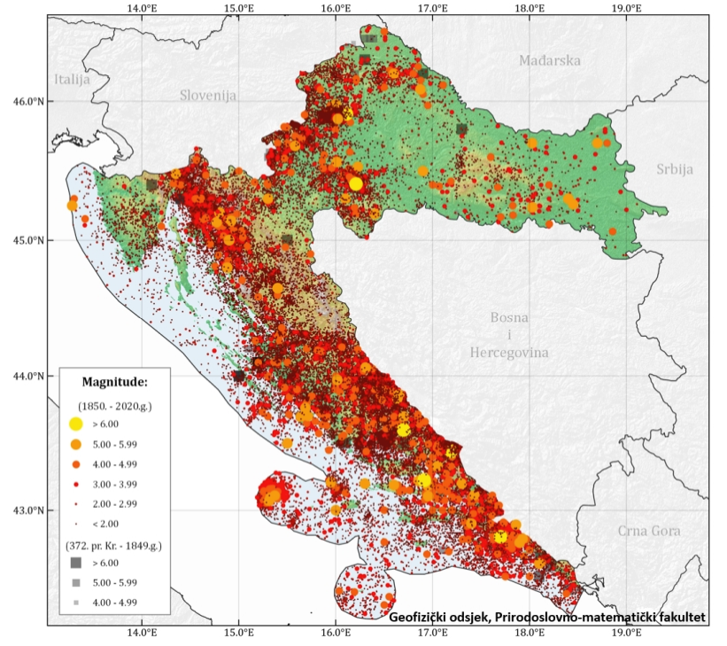
Slika 26: Prikaz epicentara potresa na području Hrvatske do 2020. godine prema Katalogu potresa Hrvatske i susjednih područja – prikaz epicentara od oko 40.000 potresa na području Hrvatske, od kojih se u prosjeku svake godine osjeti oko 45 potresa
Izvor: Arhiva Geofizičkog odsjeka, Prirodoslovno – matematički fakultet, Sveučilište u Zagrebu, Herak i sur. (1996.); Markušić i sur. (1998); Ivančić i sur. (2002., 2006., 2018.)
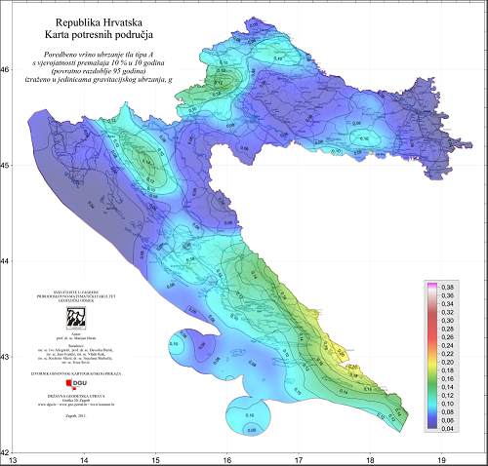
Slika 27: Karta potresnog područja RH s povratnim razdobljem od 95 godina
Izvor: PMF Zagreb – geofizički odsjek, 2012.god.

Kartom su prikazana potresom prouzročena horizontalna poredbena vršna ubrzanja (a_{gR}) površine temeljnog tla tipa A čiji se promašaj tijekom bilo kojih 10 godina očekuje s vjerojatnošću od 10% promašaja.
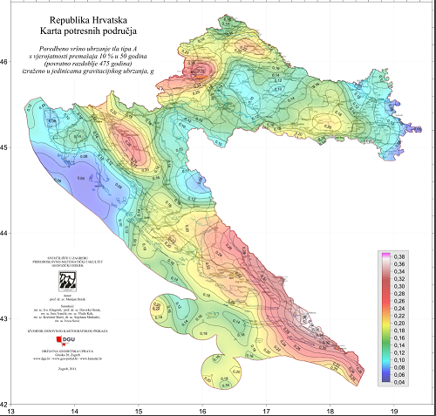
Slika 28: Karta potresnog područja RH s povratnim razdobljem od 475 godina
Izvor: PMF Zagreb – geofizički odsjek, 2012.god.

Kartom su prikazana potresom prouzročena horizontalna poredbena vršna ubrzanja (a_{gR}) površine temeljnog tla tipa A čiji se promašaj tijekom bilo kojih 50 godina očekuje s vjerojatnošću od 10% promašaja.

Svakom događaju može se pridružiti propisana karta potresnih područja koja pokazuje potresom prouzročena horizontalna poredbena vršna ubrzanja (a_{gR}), površine temeljnog tla, tipa A (čvrsta stijena). Povratna razdoblja koriste se za procjenu ukupnog broja potresa koji se mogu očekivati u nekom dužem vremenskom periodu, ali ne može se procijeniti vrijeme u kojem će se dogoditi. Potresi su razdijeljeni po Poissonovoj razdiobi te njihovo događanje na određenom mjestu nema pravilnosti te potresi nisu međusobno zavisni po vremenu nastanka.
Međuovisnost brzine kretanja vršnog ubrzanja tla i stupnja potresa prema MCS ljestvici prikazana je u tablici numeričkih vrijednosti.

Tablica 66: Prikaz veze opisanog MCS stupnja te pripadajuće numeričke vrijednosti vršnog ubrzanja
MCS stupanj potresa | Vršno ubrzanje tla |  | Naziv potresa | Opis potresa
MCS stupanj potresa | (m/s²) | (jedinica gravitacijskog ubrzanja, g) | Naziv potresa | Opis potresa
VI. | 0,59-0,69 | (0,06-0,07)g | jak | Slike padaju sa zida, ormari se prevrću i pomiču. Ljudi bježe na ulicu.
VII. | 0,98-1,47 | (0,10-0,15)g | vrlo jak | Ruše se dimnjaci, crjepovi padaju s krova, kućni zidovi pucaju.
VIII. | 2,45-2,94 | (0,25-0,30)g | razoran | Slabije građene kuće se ruše, a jače građene oštećuju. Tlo puca.
IX. | 4,91-5,40 | (0,50-0,55)g | pustošni | Kuće se teško oštećuju i ruše. Nastaju velike pukotine, klizišta i odroni zemlje.
Izvor: RGN fakultet

U žrtve potresa ubrajamo plitko, srednje i duboko zatrpane osobe. Plitko zatrpane osobe – moguće spašavanje uporabom lake opreme za spašavanje bez specijalnih radova i građevinskih strojeva. Duboko zatrpane osobe - osobe koje je moguće spasiti unutar 20 sati specifičnim radovima, specijalnom opremom i građevinskim strojevima (specijalizirana jedinica za spašavanje iz ruševina). Plitko i srednje zatrpane osobe nakon intervencija snaga civilne zaštite možemo smatrati preživjelim (srednje i teško ranjene osobe), dok duboko zatrpane osobe u velikom postotku smatramo poginulim osobama.

Tablica 67: Moguće posljedice potresa jačine VI°, VII° i VIII° MCS ljestvice
Stupanj intenziteta potresa | Učinci i efekti potresa na:
Stupanj intenziteta potresa | Građevine | Materijalna dobra | Okoliš | Ljude
VI°  Oštećenja građevina | A./ Na mnogim građevinama (20-50%) od neobrađenog kamena, seoskim građevinama i građevinama od nepečene opeke i nabijene gline, oštećenja 1. stupnja (lagana oštećenja) – sitne pukotine u žbuci i otpadanje manjih komada žbuke. Na pojedinim građevinama (10%) oštećenja 2. stupnja (umjerena oštećenja) – male pukotine u zidovima, otpadanje većih komada žbuke, klizanje krovnog crijepa, pukotine u dimnjacima i otpadanje dijelova dimnjaka. B./ Na pojedinim građevinama (10%) od pečene opeke, građevinama od krupnih blokova te one izgrađene od prirodnog tesanog kamena i one s drvenom konstrukcijom, oštećenja 1. stupnja (lagana oštećenja) – sitne pukotine u žbuci i otpadanje manjih komada žbuke. | U rijetkim slučajevima može se razbiti posuđe i drugi stakleni predmeti. Knjige padaju s polica. Moguće je pomicanje teškog namještaja. | Mala zvona mogu zvoniti. Domaće životinje bježe iz nastambi. U pojedinim slučajevima u vlažnom tlu moguće su pukotine šire od 1 cm. Primjećuju se promjene izdašnosti izvora i razine vode u zdencima. | Trešnju osjete svi ljudi unutar građevina i na otvorenom. Ljudi u građevinama se uplaše i bježe na otvoreno. Pojedinci gube ravnotežu.
VII°  Oštećenja  građevina | A./ Na mnogim građevinama (20-50%) od neobrađenog kamena, seoskim građevinama, i građevinama od nepečene opeke i nabijene gline, oštećenja 3. stupnja (teška oštećenja) široke i duboke pukotine u zidovima, rušenje dimnjaka. Na pojedinim građevinama (10%), oštećenja 4. stupnja (razorna oštećenja) – otvori u zidovima, rušenje dijelova zgrade, razaranje veza među pojedinim dijelovima građevine, rušenje unutrašnjih zidova i zidova ispune.  B./ Na mnogim građevinama (20- 50%) od pečene opeke, građevinama od krupnih blokova i montažnim građevinama te one izgrađene od prirodnog tesanog kamena i one s drvenom konstrukcijom, oštećenja 2.stupnja (umjerena oštećenja) -manje pukotine u zidovima, otpadanje većih komada žbuke, klizanje krovnog crijepa, pukotine u dimnjacima i otpadanje dijelova dimnjaka.  C./ Na mnogim građevinama (20- 50%) s armiranobetonskim i čeličnim skeletom, krupnopanelnim građevinama i dobro građenim drvenim građevinama, oštećenja 1. stupnja (lagana oštećenja) - sitne pukotine u žbuci i otpadanje manjih komada žbuke. | Moguće je pomicanje teškog namještaja | Zvone velika zvona. Na površini vode stvaraju se valovi, voda se zamuti od izdizanja mulja. Razina vode u zdencima se mijenja, kao i izdašnost izvora. U pojedinim slučajevima stvaraju se novi, ili nestaju postojeći izvori vode. Pojedini slučajevi klizišta na pješčanim ili šljunčanim obalama rijeka. U pojedinim slučajevima odroni na cestama na strmim kosinama. Mjestimično pukotine u cestama i kamenim zidovima. | Ljudi se prestraše i bježe u panici na otvoreno. Mnogi se teško održavaju na nogama. Trešnju osjete osobe koje se voze u automobilu.
VIII°  Razorna oštećenja građevina | A./ Na mnogim građevinama (20 – 50%) od neobrađenog kamena, seoskim građevinama i građevinama od nepečene opeke i nabijene gline, oštećenja 4. stupnja (razorna oštećenja) – otvori u zidovima, rušenje dijelova građevine, razaranje veza među pojedinim dijelovima građevine, rušenje unutrašnjih zidova i zidova ispune. Na pojedinim građevinama (10%), oštećenja 5. stupnja (potpuno rušenje) – potpuno rušenje građevina.  B./ Na mnogim građevinama (20 – 50%), od pečene opeke, građevina od krupnih blokova te one izgrađene od prirodnog tesanog kamena i one s drvenom konstrukcijom, oštećenja 2. stupnja (teška oštećenja) – široke i duboke pukotine u pojedinim građevinama (10%), oštećenja 4. stupnja (razorna oštećenja) – otvori u zidovima, rušenje dijelova građevine, razaranje veza među pojedinim dijelovima građevine, rušenje unutrašnjih zidova i zidova ispune.  C./ Na mnogim građevinama (20 – 50%) s armiranobetonskim i čeličnim skeletom, krupnopanelnim građevinama i dobro građenim drvenim građevinama, oštećenja 1. stupnja (umjerena oštećenja) – manje pukotine u zidovima, otpadanje većih komada žbuke, klizanje krovnog crijepa, pukotine u dimnjacima i otpadanje dijelova dimnjaka. Na pojedinim građevinama (10%), oštećenja 3. stupnja (teška oštećenja) – široke i duboke pukotine u zidovima, rušenje dimnjaka. | Teži namještaj ponekad se pomiče. Neke viseće svjetiljke su oštećene. Kipovi i spomenici se pomiču. Nadgrobni kameni se prevrću. Ruše se kamene ograde i zidovi. | Ponegdje se lome grane stabala. Dolazi do odrona u udubljenima i na nasipima cesta sa strmim nagibom. Pukotine u tlu dosežu i nekoliko centimetara. Voda u jezerima se muti. Stvaraju se novi bazeni vode. Ponekad se presušeni zdenci pune vodom ili postojeći presušuju. U mnogim slučajevima mijenja se izdašnost izvora i razina vode u zdencima. | Opći strah i panika. Trešnja se osjeća jako i u automobilima koji su u pokretu.

6.10.3. Prikaz utjecaja potresa na kritičnu infrastrukturu (KI)

Posljedice potresa mogu obuhvatiti sva područja društvene i gospodarske djelatnosti stanovništva te značajno utjecati na lokalno upravljanje, stanovništvo, materijalna i kulturna dobra te okoliš. Treba imati na umu da u slučaju potresa ne dolazi do jednake zahvaćenosti cijelog područja Općine. Najveće štete bit će vidljive na dijelovima gušće naseljenosti područja Općine.
Zbog utjecaja na kritičnu infrastrukturu i strateške objekte treba istaknuti sljedeće posljedice:
- izravna oštećenja prometnica zbog podrhtavanja tla ili njihova neprohodnost, zbog pucanja asfaltnog sloja ili nastanka većih pukotina, mogu otežati prometnu povezanost Općine sa susjednim jedinicama lokalne samouprave te usporiti potrebne radnje neposredno nakon potresa (spašavanje, evakuacija, odvoz građevinskog otpada i sl.),
- prekidi u telekomunikacijskoj mreži mogu stanovništvu i hitnim službama otežati komunikaciju, a oštećenja strujne mreže i komunalne infrastrukture mogu usporiti radove hitnih službi i povećati osjećaj nesigurnosti stanovništva.

Utjecaj | Sektor
X | Komunikacijska i informacijska tehnologija (elektroničke komunikacije, prijenos podataka, informacijski sustavi, pružanje audio i audiovizualnih medijskih usluga)
X | Promet (cestovni, željeznički, zračni, pomorski i promet unutarnjim plovnim putevima)
X | Zdravstvo (zdravstvena zaštita, proizvodnja, promet i nadzor nad lijekovima)
X | Vodno gospodarstvo (regulacijske i zaštitne vodne građevine i komunalne vodne građevine)
X | Hrana (proizvodnja i opskrba hranom i sustav sigurnosti hrane, robne zalihe)
X | Financije (bankarstvo, burze, investicije, sustavi osiguranja i plaćanja)
X | Proizvodnja, skladištenje i prijevoz opasnih tvari (kemijski, biološki, radiološki i nuklearni materijali)
X | Javne službe (osiguranje javnog reda i mira, zaštita i spašavanje, hitna medicinska pomoć)
X | Nacionalni spomenici i vrijednosti

6.10.4. Kontekst – Potres

Posljedice pojave jakog potresa mogu obuhvatiti oštećenja ili rušenje svih vrsta postojećih građevina, stoga se moguća pojava potresa mora povezati sa značajnom izravnom i neizravnom štetom na imovini, uz opasnost od ozbiljnih ozljeda i mogućeg gubitka ljudskih života. Budući da potrese nije moguće spriječiti, provođenje mjera za ublažavanje posljedica potresa i pripremljenost društvene zajednice u slučaju njegove pojave od iznimne su važnosti.
Prema podacima koji su prikazani Kartom potresnih područja Republike Hrvatske za povratni period, provedbeno vršno ubrzanje tla tipa A s vjerojatnosti promašaja 10% u 10 godina, za povratno razdoblje od 95 godina, izraženo u jedinicama gravitacijskog ubrzanja (g) iznosi 0,06 g, što je jednako potresu jačine VI° MCS.
Prema podacima koji su prikazani Kartom potresnih područja Republike Hrvatske za povratni period, provedbeno vršno ubrzanje tla tipa A s vjerojatnosti promašaja 10% u 50 godina, za povratno razdoblje od 475 godina, izraženo u jedinicama gravitacijskog ubrzanja (g) iznosi 0,10g, što je jednako potresu jačine VII° MCS.
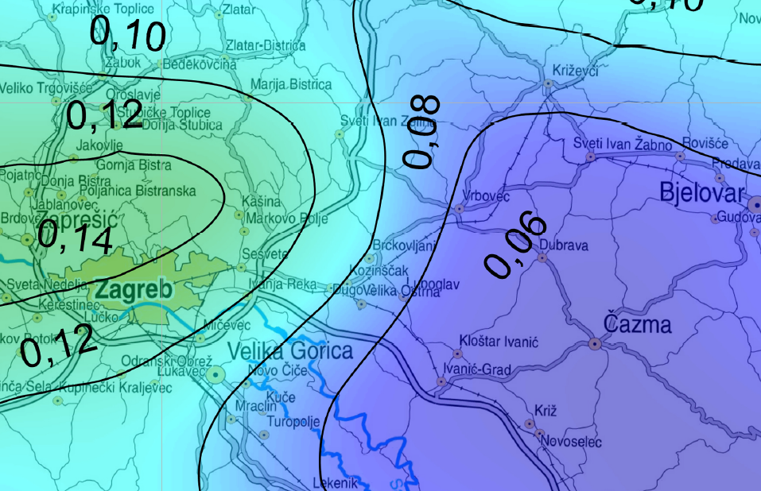
Slika 29: Karta potresnih područja ja povratni period od 95 god. s prikazom za Općinu Križ
Izvor: PMF Zagreb – geofizički odsjek, 2012.god.

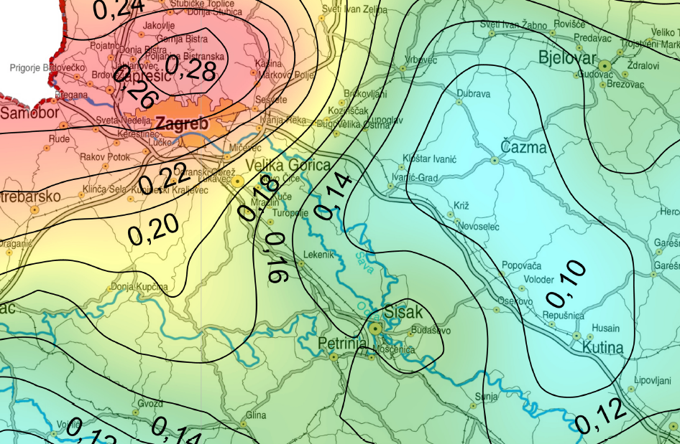
Slika 30: Karta potresnih područja ja povratni period od 475 god. s prikazom za Općinu Križ
Izvor: PMF Zagreb – geofizički odsjek, 2012.god.

6.10.5. Uzrok pojave potresa

Potresi se s obzirom na vjerojatnost pojavljivanja mogu vezati za određeni povratni period. Karte za povratne periode rade se unatrag 50, 100, 500, 1000 i 10 000 godina. Europski propisi za utjecaj potresa na građevinama Eurocade 8, koriste povratna razdoblja od 95 i 475 godina. Potres je endogeni proces do kojeg dolazi uslijed pomicanja tektonskih ploča, a posljedica je podrhtavanje Zemljine kore zbog oslobađanja velike količine energije. Oslobađanje energije tijekom potresa objašnjava teorija elastičnog odraza, odnosno stijene na desnoj strani rasjeda relativno se pomiču u odnosu na stijene s druge strane što uzrokuje savijanje, odnosno deformaciju. Magnituda i jakost (intenzitet) su mjere koje opisuju potres. Magnituda potresa predstavlja energiju koja je oslobođena prilikom potresa, a izražava se stupnjevima Richterove ljestvice, vrijednosti od 0 do 9. Intenzitet potresa ovisi o više čimbenika kao što su količina oslobođene energije, dubina hipocentra, udaljenosti epicentra i građi Zemljine kore. Njegovo djelovanje može se iskazati pomoću Mercalli-Cancani-Siebergove ljestvice koja ima 12 stupnjeva, a temelji se na razornosti i posljedicama potresa. S obzirom na dubinu hipocentra, odnosno žarišta potresi se dijele u tri grupe, plitki (0-70 km), srednji (70-350 km) te duboki (350-700 km). Svi potresi na području Republike Hrvatske ubrajaju se u red plitkih potresa. Znanstvena istraživanja radi prognoziranja potresa provode se u mnogim državama svijeta, osobito u Japanu, SAD-u i Rusiji, no usprkos istraživanjima, do danas ni jedan potres nije pretkazan znanstvenim metodama.
- Vrste potresa prema nastanku:
- tektonski potresi (90 % slučajeva) – do kojih dolazi tektonskim gibanjem, tektonski potresi su najjači i zahvaćaju veća područja, a zone tektonskih potresa vezane su uz gibanja litosfernih ploča i do njih dolazi zbog subdukcije ili širenja morskog dna,
- vulkanski potresi (7% slučajeva) – izazvani su vulkanskom aktivnošću,
- urušni (kolapsni) potresi (3% slučajeva) – nastaju urušavanjem materijala koji nadsvođuje podzemne šupljine ili odronom kamenja i klizanjem terena, najslabiji su i najmanjeg su dometa,
- umjetni – izazvani klasičnim eksplozivom (vrlo slabi) te oni izazvani nuklearnim eksplozijama (snažni).

6.10.5.1. Razvoj događaja koji prethodi velikoj nesreći uslijed potresa

Razvoj događaja koji prethodi potresu odnosi se na procese i znakove koji se mogu primijetiti prije nego što se potres dogodi. Iako je predviđanje točnog vremena i mjesta potresa vrlo teško, postoje određeni fenomeni i procesi koji se ponekad mogu javiti kao upozorenja:
1. Pred - potresna faza (pripremna faza)
Akumulacija napetosti u zemlji: Tlo se prirodno pomiče uslijed tektonskih aktivnosti, pri čemu se energija akumulira duž tektonskih ploča. Kada stres dostigne kritičnu točku, dolazi do oslobađanja energije u obliku potresa.
Najave ili znakovi: Ponekad se mogu javiti slabiji potresi ili drugi fenomeni (seizmički tremori ili plinovi iz tla) kao predznak većeg potresa. Međutim, predviđanje točnog trenutka potresa nije pouzdano.
Akumulacija seizmičkog stresa
- Tektonske ploče: Potresi se najčešće javljaju na granicama tektonskih ploča, gdje dolazi do sporog nakupljanja stresa. Ovo se dešava zbog sudara, klizanja ili razdvajanja ploča, što dovodi do deformacije tla.
Pripremne faze loma: Na mikro - nivou, unutar stijena u rasjedu, može doći do mikropukotina koje se postepeno šire, ali ovo je proces koji se odvija ispod površine zemlje i nije vidljiv.
2. Manji potresi i seizmička aktivnost
Predudarci: U nekim slučajevima prije većeg potresa javljaju se manji potresi, poznati kao predudarci (foreshocks). Oni su znakovi da se stres akumulira duž rasjeda i da bi uskoro moglo doći do većeg oslobađanja energije.
Nepravilan obrazac: Predudarci se ne javljaju prije svakog potresa i ponekad se dogode samo nekoliko minuta prije glavnog udara, zbog čega nisu pouzdani za predviđanje.
3. Geofizički i geokemijski pokazatelji
Promjene u tlu i vodi: Ponekad dolazi do izmjena geokemijskih i fizičkih svojstava u tlu ili vodi, kao što su povećanje nivoa plina radona (Rn) u tlu, promjene u temperaturi podzemnih voda ili plinova koji izlaze iz tla.
Deformacije površine tla: U nekim slučajevima dolazi do vrlo blagih deformacija tla koje mogu biti detektirane samo pomoću sofisticirane opreme kao što su GPS stanice i laserski uređaji za praćenje pokreta tla.
4. Elektromagnetske promjene
Atmosferski i elektromagnetski fenomeni: Prije nekih potresa zabilježene su promjene u elektromagnetskom polju Zemlje. Ovi fenomeni mogu uključivati pojave svjetlosti na nebu, tzv. "potresne svjetlosti", koje su rijetke i ne pojavljuju se prije svakog potresa.
5. Tihi potresi
Tihi potresi (slow-slip events): Ovo su spori potresi koji se dešavaju vrlo postepeno i gotovo neprimjetno. Oni su indikator da se napetost nakuplja.
6. Glavni potres (glavni događaj)
Oslobađanje energije: Kada napetost prelazi granice, dolazi do loma stijena ili klizanja duž rasjeda. Ovo uzrokuje brzo oslobađanje seizmičkih valova koji se šire kroz zemlju.
Seizmički valovi: Potres stvara različite vrste valova, uključujući primarne (P - valove), sekundarne (S - valove), i površinske valove. Ovi valovi uzrokuju potrese i tresenje tla.
Najjači udar: Tlo se intenzivno trese, a zgrade, infrastruktura i krajolik mogu se oštetiti ili srušiti, ovisno od jačine potresa i građevinskih standarda.
7. Odmah nakon potresa
Aftershockovi (naknadni potresi): Nakon glavnog udara, često dolazi do manjih potresa koji mogu trajati od nekoliko sati do nekoliko dana ili čak tjedana. Oni mogu biti destruktivni, posebno ako su strukture već oštećene.
Reakcija ljudi: U ovom trenutku ljudi često napuštaju zgrade i pokušavaju se zaštititi na otvorenom. Panika i strah mogu uzrokovati dodatne povrede.
Spašavanje i evakuacija: Spasilačke ekipe počinju tragati za preživjelima, pružati medicinsku pomoć i evakuirati ljude iz najugroženijih područja.
8. Posljedice potresa
Fizičke štete: Potresi mogu uništiti zgrade, mostove, puteve, a često i uzrokovati klizišta i cunamije ako je epicentar u vodi.
Prekid infrastrukture: Potresi često dovode do prekida struje, vodoopskrbe, plinoopskrbe i komunikacijskih mreža.
Povrede i smrtni slučajevi: Ovisno od jačine potresa i razine pripremljenosti, može doći do velikog broja povrijeđenih i poginulih.
Psihološke posljedice: Strah od naknadnih udara i trauma od samog potresa može dugotrajno utjecati na stanovništvo.
9. Lokalna seizmička povijest
Ponovljeni obrasci: U regijama koje su seizmički aktivne, proučavanje povijesti potresa i aktivnosti rasjeda može pomoći u identifikaciji područja s povećanim rizikom. Neki potresi se javljaju u ciklusima, ali vremenski raspon između njih može biti dugačak (desetine ili stotine godina).
Iako ovi znakovi mogu ukazati na povećani rizik od potresa, predviđanje točnog vremena i mjesta potresa još uvijek nije pouzdano i predstavlja veliki izazov za znanstvenike.

6.10.5.2. Okidač koji je uzrokovao veliku nesreću uslijed potres

Okidač koji uzrokuje nesreću tijekom potresa obično je kombinacija nekoliko faktora, ali osnovni uzrok je naglo oslobađanje seizmičke energije koja izaziva potres. Ta energija se akumulira zbog pomicanja tektonskih ploča ili napetosti duž rasjeda u Zemljinoj kori. Evo ključnih okidača koji doprinose nesrećama uslijed potresa:
1. Seizmički valovi
Naglo oslobađanje energije: Kada se energija nakupljena u rasjedu naglo oslobodi, stvara se serija seizmičkih valova koji se šire kroz tlo. Ovi valovi uzrokuju podrhtavanje tla koje može biti izuzetno snažno i razorno.
Tipovi valova:
- P - valovi (primarni valovi): Brži su i uzrokuju prve potrese, ali obično ne uzrokuju najveće štete.
- S - valovi (sekundarni valovi): Sporiji, ali jači, uzrokuju značajnije tresenje tla.
- Površinski valovi: Ovi valovi putuju površinom Zemlje i uzrokuju najviše štete, jer stvaraju snažno ljuljanje tla.
2. Kvaliteta građevina i infrastrukture
Neotpornost zgrada: Jedan od najvećih uzroka nesreća i gubitaka života za vrijeme potresa je padanje ili urušavanje zgrada koje nisu izgrađene da izdrže seizmičke sile. Zgrade napravljene bez adekvatnih seizmičkih standarda sklonije su urušavanju.
Stare građevine: Mnoge starije građevine nisu projektirane prema suvremenim seizmičkim standardima i često kolapsiraju uslijed jakih vibracija.
Zbijene stambene zone: U gusto naseljenim urbanim sredinama, rušenje zgrada može uzrokovati domino efekt, gdje jedna urušena zgrada izaziva pad drugih.
3. Tlo i geološki faktori
Likvifikacija tla: Likvifikacija se događa kada se, uslijed jakog potresa, čvrsto tlo pretvara u gotovo tekuću supstancu. Ovo se često događa u područjima sa zasićenim, pjeskovitim tlom i može uzrokovati da zgrade i putevi doslovno potonu u zemlju.
Klizišta: Potresi mogu izazvati klizišta, posebno u brdovitim ili planinskim područjima. Klizišta mogu zatrpati puteve, sela i zgrade, uzrokujući velike gubitke života.
4. Cunamiji (ako je epicentar u vodi)
Morski potresi: Ako je epicentar potresa u oceanu ili blizu obale, potres može izazvati cunami. Cunami je ogroman val koji može pogoditi obalu, uništavajući sve pred sobom i uzrokujući masovne poplave.
Brzina valova: Cunami valovi kreću vrlo brzo, a kada stignu do plitkih obalnih voda, njihova visina dramatično raste, što ih čini izuzetno destruktivnim.
5. Naknadni potresi (aftershockovi)
Serija potresa: Nakon glavnog udara, često dolazi do niza naknadnih potresa koji mogu biti dovoljno jaki da dodatno oštete već narušene zgrade i infrastrukturu. Oni su posebno opasni jer mogu izazvati kolaps oštećenih struktura i dodatne povrede i smrtne slučajeve.
6. Prekidi infrastrukture
Prekidi struje i plina: Potresi mogu izazvati prekide u energetskim mrežama, što povećava rizik od požara i eksplozija. Pucanje plinovoda ili oštećenje elektroinstalacija može izazvati dodatne nesreće.
Blokirani putevi: Rušenje mostova, puteva i tunela može otežati ili onemogućiti evakuaciju i pristup hitnim službama, što produžava vrijeme u kojem su ljudi izloženi opasnosti.
7. Panika i ljudsko ponašanje
Panika i loša organizacija: Tijekom potresa, ljudi često paniče, što može dovesti do opasnih situacija, poput stampeda u zgradama ili na ulicama. Loše planiranje evakuacije može pogoršati situaciju.
Loša priprema: Nedostatak edukacije o tome kako se ponašati tijekom potresa povećava rizik od povreda. Ljudi koji ne znaju kako se zaštititi često biraju pogrešna mjesta za sklonište, što može rezultirati smrću ili povredama.
8. Industrijski objekti i kemijske nesreće
Industrijski požari i eksplozije: Potresi mogu izazvati oštećenja u kemijskim postrojenjima, rafinerijama ili nuklearnim elektranama, što može dovesti do ozbiljnih ekoloških katastrofa i dodatnih nesreća (npr. eksplozije, toksična ispuštanja).
Nesreće uslijed potresa često su kombinacija prirodnih sila i ljudskog faktora, poput loše gradnje, nepripremljenosti ili infrastrukturalnih slabosti. Sprječavanje i smanjenje štete moguće je kroz adekvatne pripreme, seizmičku otpornost građevina i bolje sisteme za uzbunu i evakuaciju.

6.10.6. Događaj s najgorim mogućim posljedicama – Potres

Za izradu procjene rizika pretpostavljeno je podrhtavanje tla u Općini uzrokovano potresom na razini povratnog perioda usklađenog s propisima za projektiranje potresne otpornosti, odnosno događaj s najgorim mogućim posljedicama (DNP) odgovara potresnom djelovanju za provjeru GSN 475 godina.
Stoga se može očekivati da će građevine koje su ispravno projektirane prema najnovijim seizmičkim propisima (zadovoljiti zahtjeve povezane s projektiranim graničnim stanjima (GSN, odnosno GSU), odnosno njihova oštećenja za odabrane događaje neće nadmašiti odgovarajuće razmjere. Potrebno je napomenuti da uobičajene građevine u pravilu nisu projektirane tako da zbog djelovanja potresa ne dožive nikakva oštećenja. Realno je za očekivati štete na zgradama koje nastaju od potresa kao direktna posljedica dinamičkog odgovora konstrukcije na kretanje tla. Smatra se da su novije građevine projektirane da bez rušenja mogu podnijeti potrese koji se mogu očekivati u toku životnog vijeka građevine. U propisima taj nivo opterećenja poznat je kao sigurnosni potres. Pri najjačem mogućem potresu koji je karakterističan za određeno područje (Općina – potres jačine VII° MCS) određene građevine kritične infrastrukture mogu pretrpjeti oštećenja na ne nosivim elementima te neka oštećenja nosive konstrukcije, bez da je ugrožena funkcionalnost zgrade.
U slučaju potresa od VII° i više po MCS objekti (transformatorske stanice, dalekovodi ) pretrpjeli bi oštećenja. Nakon potresa djelatnici HEP-a operator distribucijskog sustava d.o.o. – Elektra Križ postupit će po vlastitom Planu zaštite i spašavanja od potresa. Prekid dobave električnom energijom za naselja u Općini može biti uzrokovan rušenjem transformatorskih stanica i dalekovoda. Na navedenom području ne očekuju se potresi jači od VII° MCS. U slučaju razornog potresa za očekivati je pucanje cjevovoda i vodosprema što bi uzrokovalo dugotrajan prekid opskrbom vodom naseljima na području Općine.
Pucanje cjevovoda, prekidi vodovodne infrastrukture mogu značajno i na više dana ugroziti opskrbu pitkom vodom, a u hladnom zimskom periodu sa snijegom, i značajno produžiti vremena za popravak.
Procijenjeni intenzitet potresa mogućeg u području Općine imat će vidljive primarne posljedice na skladišne kapacitete individualnih poljoprivrednih gospodarstava, jer su isti najčešće građeni kao pomoćne građevine bez primjene protupotresnih mjera i slabije se održavaju te brojne sekundarne posljedice u proizvodnji (nedostatak potrebne radne snage za proizvodnju, skladištenje, obradu, preradu i distribuciju, apatija i nemotiviranost stanovništva zbog gubitaka bližnjih, materijalnih šteta i neizvjesnosti za budućnost, i slično).
Procijenjeni intenzitet potresa u području Općine imao bi velike posljedice i zahtjeve prema sustavu Javnog zdravstva, kako u pogledu primarnih (zbrinjavanje ranjenih, traumatiziranih) tako i sekundarnih potreba (sprečavanje zaraza i epidemija, DDD).
Značajna pomoć bila bi potrebna iz okolnih urbanih centara ili, ako su i isti obuhvaćeni potresom, iz udaljenijih dijelova države.
Potres očekivanog intenziteta može značajno oštetiti infrastrukturu, osobito kablove, a u periodu velikih hladnoća oštećenja će biti obimnija (krutost i krtost materijala, osobito optičkih kabela). Prekidima vodova fiksne mreže narušio bi se radni režim mobilne mreže, osim kod operatera koji je povezan RR linkom. Interventne i mobilne ekipe operatera (HT i drugi) imaju više pokretnih baznih stanica koje se komutiraju radio-putem te bi sustav pokretne telefonije bio uspostavljen u roku od 6-18 sati.
U slučaju potresa od VII° po MCS ljestvici moglo bi doći do pukotina u cestama te odrona cesta na strmim kosinama što bi u konačnici moglo ugroziti prohodnost određenih cestovnih pravaca.
Potres očekivanog intenziteta uzrokuje i veće dilatacije tla te lomove potporne infrastrukture ceste. Naselja su višestruko (redundantno) povezana prometnicama, što bi otežalo promet i pristup istima. Nastaje potreba za angažiranjem građevinske mehanizacije radi osiguranja prohodnosti prometnica, kao i angažiranje DVD - ova i sustava CZ.
Specifičnost pojave potresa očituje se u tome da nastaje iznenada, nije ju moguće predvidjeti, a ni na koji način spriječiti. Važno je da se brzo reagira u tom trenutku kada potres nastane te da se u što kraćem mogućem roku sanira nastala šteta, kako se ne bi izazvale daljnje povrede i štete.
Tablica 68: Prikaz mogućih šteta uslijed potresa
Vrsta štete | Pokazatelj
1. Direktne štete | Šteta na pokretnoj i nepokretnoj imovini
 | Šteta na sredstvima za proizvodnju i rad
 | Štete na javnim zgradama ustanovama koje ne spadaju pod druge kriterije
 | Trošak sanacije, oporavka, asanacije te srodni troškovi
 | Troškovi spašavanja, liječenja te slični troškovi
 | Gubitak dobiti
 | Gubitak repromaterijala
2. Indirektne štete | Izostanak radnika s posla (potrebno je procijeniti trošak izostanka s posla)
 | Gubitak poslova i prestanak poslovanja (potrebno je procijeniti trošak)
 | Gubitak prestiža i renomea (potrebno je procijeniti trošak)
 | Nedostatak radne snage (potrebno je procijeniti trošak)
 | Pad prihoda
 | Pad proračuna

- Podjela objekata prema kategoriji gradnje:
- I – zidane zgrade (zgrade zidane do 1940. godine), što znači da su objekti građeni uglavnom od cigle vezane žbukom te sa stropovima od drvenih greda i nešto armiranobetonskih, ali bez horizontalnih i vertikalnih serklaža – 50%,
- II – zidane zgrade s armiranobetonskim serklažama (od 1945-tih godina do 1960-tih godina) – 30%,
- III – armiranobetonske skeletne zgrade (od 1960-tih godina do danas) – 10%,
- IV – zgrade sa sustavom armiranobetonskih nosivih zidova (od 1960-tih godina do danas) – 5%,
- V – skeletne zgrade s armiranobetonskim nosivim zidovima (od 1960-tih godina do danas) – 5%.

- Procjena štete na stambenom fondu na području Općine (potres VII° MCS vršnog ubrzanja 1,47 m/s²)
- potres jačine VII° MCS ljestvice je pogodio Općinu Križ,
- akceleracija koja odgovara VII° potresa iznosi 1,47 m/s² i jednaka je na cijelom području,
- trajanje potresa je 15 sekundi,
- ukupan broj stanovnika je 6.098,
- ukupan broj stambenih jedinica je 3.128,
- u cilju sagledavanja mogućih šteta korišten je proračun koji određuje štete na objektima po kategorijama gradnje, broj ranjenih i poginulih, količinu građevinskog otpada koji bi nastao kod potresa VII° MCS, površinu zemljišta potrebnu za deponiranje tolike količine otpada, potrebnu mehanizaciju za uklanjanje količine od 20% otpada koliko je u prva dva dana potrebno ukloniti zbog spašavanja zatrpanih osoba,
- u trenutku potresa svi se stanovnici nalaze u stambenim zgradama.

- U kategoriju I (zidane zgrade) svrstano je 50% objekata ili 1.564 zidana objekta stare jezgre izgrađene do 1940.godine
- 8% ili objekata neće imati nikakvih oštećenja
- 10% ili objekata imat će neznatna oštećenja i 6% građevinske štete
- 40% ili objekata imat će umjeren stupanj oštećenja i 20% građevinske štete
- 35% ili objekata imat će jaka oštećenja i 40% građevinske štete
- 4% ili objekata imat će totalni stupanj oštećenja i 62% građevinske štete
- 3% ili objekta bit će srušeno uz 100% građevinske štete
- U kategoriju II (zidane zgrade s armiranobetonskim serklažama) svrstano je 30% ili 939 objekata. To su zgrade zidane u šezdesetim godinama, pa do devedesetih godina.
- 50% ili 469 objekata neće doživjeti nikakva oštećenja
- 25% ili 235 objekata će imati neznatan stupanj oštećenja uz 6% građevinske štete
- 23% ili 216 objekta će imati umjereni stupanj oštećenja uz 20% građevinske štete
- 2% ili 19 objekta će imati jaka oštećenja uz 40% građevinske štete
- U kategoriju III (armiranobetonske skeletne zgrade) svrstano je 10% ili 313 objekata
- 37% ili 116 objekta neće doživjeti nikakva oštećenja
- 25% ili 78 objekata će doživjeti neznatna oštećenja uz 6% građevinske štete
- 33% ili 104 objekata će imati umjeren stupanj oštećenja uz 20 % građevinske štete
- 2% ili 6 objekt će imati jaka oštećenja uz 40% građevinske štete
- 2% ili 6 objekt će imati totalna oštećenja uz 62% građevinske štete
- 1% ili 3 objekt bit će srušeno uz 100 % građevinske štete
- U kategoriju IV (sustav armiranobetonskih nosivih zidova) svrstano je 5% ili 156 objekata
- 5% ili 8 objekta neće doživjeti nikakva oštećenja
- 70% ili 109 objekata će doživjeti neznatna oštećenja uz 6% građevinske štete
- 25% ili 39 objekata će imati umjeren stupanj oštećenja uz 20 % građevinske štete
- U kategoriju V (skeletne zgrade s armiranobetonskim nosivim zidovima) svrstano je 5% ili 156 objekata
- 30% ili 47 objekta neće doživjeti nikakva oštećenja
- 50% ili 78 objekta će doživjeti neznatna oštećenja uz 6% građevinske štete
- 20% ili 31 objekata će imati umjeren stupanj oštećenja uz 20 % građevinske štete.
Tablica 69: Prikaz stupnjeva oštećenja po kategorijama te nastale građevinske štete pri potresu VII° MCS
Stupanj oštećenja | I | II | III | IV | V | Građevinska  šteta % | Ukupno stambenih jedinica
nikakvo | 125 | 469 | 116 | 8 | 47 | 0,00 | 765
neznatno | 156 | 235 | 78 | 109 | 78 | 6,00 | 656
umjereno | 626 | 216 | 104 | 39 | 31 | 20,00 | 1.016
jako | 547 | 19 | 6 | - | - | 40,00 | 572
totalno | 63 | - | 6 | - | - | 62,00 | 69
rušenje | 47 | - | 3 | - | - | 100,00 | 50

- Prognoza broja žrtava prilikom potresa jačine VII° MCS vršnog ubrzanja 1,47 m/s²
U žrtve potresa ubrajamo plitko, srednje i duboko zatrpane osobe. Plitko zatrpane osobe - moguće spašavanje uporabom lake opreme za spašavanje bez specijalnih radova i građevinskih strojeva. Duboko zatrpane osobe - osobe koje je moguće spasiti unutar 20 sati specifičnim radovima, specijalnom opremom i građevinskim strojevima (specijalizirana jedinica za spašavanje iz ruševina). Broj plitko i srednje zatrpanih osoba izračunava se prema formuli (1), a broj duboko zatrpanih osoba prema formuli (2).
- (BPSZ) = A
- (BDZ) = A
gdje je:
BPSZ - broj plitko i srednje zatrpanih osoba,
BDZ - broj duboko zatrpanih osoba,
A - ukupan broj osoba koje žive na nekom području,
B - postotak zastupljenosti zgrada određenog konstruktivnog sustava u ukupnom broj stambenih zgrada određene gradske zone,
C - postotak zastupljenosti zgrada određenog konstruktivnog sistema prema stupnjevima oštećenja za određeni intenzitet procesa u donosu prema ukupnom broju zgrada tog sustava,
D - postotak plitko i srednje zatrpanih za j-to oštećenje u i-tom konstruktivnom sustavu,
E - postotak duboko zatrpanih za j-to oštećenje u i-tom konstruktivnom sustavu.

- Izračunom je dobiven ukupan broj plitko i srednje zatrpanih i duboko zatrpanih osoba:
- 40 plitko zatrpanih osoba,
- 69 srednje zatrpanih osoba,
- 168 duboko zatrpanih osoba.
- Od kojih:
- Ukupno ranjeno 153 osoba,
- Ukupno poginulih 24 osobe.

- Procjena količine građevinskog otpada uslijed potresa jačine VII° MCS vršnog ubrzanja 1,47 m/s²
Količina građevinskog otpada nastalog urušavanjem važna je da bi se dimenzioniralo i odredilo područje gdje će taj građevinski otpad biti privremeno pohranjen. Količina otpada će se proračunati metodom koju upotrebljava US Army Corps of Engineers (USACE). Proračunom je utvrđeno da će u Općini doći do potpunog rušenja i totalnog oštećenja 119 objekta. Uglavnom se radi o većim objektima stare jezgre, odnosno objektima sagrađenima do 1940-ih godina prošlog stoljeća.
Jedan prizemni objekt prosječnih gabarita 8 m L* 8 m W * 6 m H ima:
(L* W* H) / 0,02831685 / 27 = -------------- 0,7645549 m³ * 0,33 = ------------- m³ građevinskog otpada
pa prema izračunu proizlazi da jedan objekt ima:
(8*8*6 )/ 0,02831685 /27 = 502,25 * 0,7645549* 0,33 = 126,72 m³ otpada u prosjeku.
Ukupna količina građevinskog otpada nastala rušenjem 119 objekata iznosi 15.062 m³.
Od ove količine USACE predviđa da će urušavanjem 24 zgrada starije gradnje, pri čemu će nastati ukupno 15.062,45 m³ građevinskog otpada, nastaje:
- 4.518,73 m³ otpada drvene građe,
- 4.428,36 m³ otpada gorivog materijala,
- 4.533,80 m³ građevinskog otpada,
- 1.581,56 m³ metalnog otpada.

Za sav gore navedeni otpad potrebno je predvidjeti područje za privremeno deponiranje veličine 6.095,55 m². Područje treba odrediti te u sljedećoj reviziji Prostornog plana ucrtati u kartografe.
- Procjena građevinske mehanizacije i ljudstva za otklanjanje posljedica potresa jačine VII° MCS vršnog ubrzanja 1,47 m/s²
Procjena građevinske mehanizacije i broja ljudstva potrebnog za uklanjanje dijela ruševina u prva dva dana spašavanja nakon potresa:
- nakon katastrofalnog potresa potrebno je u vrlo kratkom roku reagirati kako bi se spasili ljudski životi, iz spasilačke prakse poznato je da se najviše života spasi u prvih šest sati nakon potresa, dok se još uvijek ljudski životi mogu spasiti unutar 48 sati nakon potresa, zbog toga se i procjena potrebne mehanizacije i broja spasitelja računa za ovaj period
- u prvih 24 sata ukloni se približno 20% građevinskog otpada (903,75 m³) od ukupne količine otpada koji je nastao rušenjem (tih 20% otpada odnosi se na otpad koji se uklanja zbog spašavanja zatrpanih)
- svaki kamion kiper kapaciteta 10 m³ može u 24 sata prosječno napraviti 20 prijevoza na odlagalište otpada, odnosno na područje za privremeno deponiranje veličine
- za opsluživanje građevinske mehanizacije i spašavanje u prva 24 sata predviđa se da je potrebno oko 446 ljudi odnosno spasitelja, a u 48 sata 223 spasitelja, a spašavanje i sanacija će trajati približno 3.570 sati.

- Približni troškovi izgradnje različitih kategorija građevina
Troškovi sanacije građevina, uklanjanja ruševina i ponovne izgradnje ovise o stupnju oštećenja nakon potresa te se mogu izraziti omjerom troškova potrebnih popravaka ili troškova izgradnje novog objekta, dođe li do potpunog rušenja, a primjenjuju se na postotak građevina u svakoj pojedinoj kategoriji oštećenja. Procjena ukupnih ekonomskih gubitaka može se izračunati pomoću srednje vrijednosti omjera troškova oštećenja i poznate vrijednosti pogođenog fonda građevina. Za izračun ekonomskih gubitaka na građevinskom fondu koristi se pomoću standardizirane američke metodologije za procjenu gubitaka od potresa, poplava i orkanskog vjetra. Vrijednosti koje se koriste u izračunu štete po stambenom fondu prikazane su u tablici.

Tablica 70: Približni jedinični troškovi izgradnje raznih kategorija građevina
Klasa | Opis | Trošak (€/m²)
Ia | Jednostavne poljoprivredne građevine, pomoćne građevine i slično | 28,4
Ib | Spremišta (rezervoari) vode, trgovačka skladišta, štale i slično | 49,5
IIa | Tornjevi, vodotornjevi, ostala spremišta | 78,4
IIb | Uredi, trgovine, poljoprivredne građevine do visine jednog kata, jednostavna industrijska postrojenja i slično | 146,4
IIIa | Stambene zgrade do četiri kata, lokalne sportske građevine, parkirališta na kat, poslovne građevine i slično | 175,8
IIIb | Stambene i poslovne građevine, složenije poljoprivredne i industrijske građevine, građevine javnih institucija, domovi zdravlja, hoteli niže kategorije i slično | 200,5
IVa | Privatne kuće, uredske zgrade, veliki trgovački centri | 226,3
IVb | Trgovački centri i hoteli viših kategorija | 250,0
IVc | Bolnice, knjižnice i kulturne građevine | 300,5
Va | Radio i TV postaje, obrazovne institucije, trgovački centri s dodatnim sadržajem | 372,6
Vb | Kongresni centri, zračne luke | 451,6
Vc | Kliničko – bolnički centri, hoteli najviših kategorija | 513,3
Vd | Kazališta, operne i koncertne dvorane | 615,3
Izvor: Procjena rizika od katastrofa za Republiku Hrvatsku, 2016.god.

6.10.6.1. Procjena posljedica događaja s najgorim mogućim posljedicama uslijed potresa na život i zdravlje ljudi

Posljedice na život i zdravlje ljudi prikazuju se ukupnim brojem ljudi (dobiven jednostavnim zbrajanjem, bez ponderiranja) za koje se procjenjuje kako mogu biti u sastavu nekog od procesa nastalih kao posljedica događaja opisanih scenarijem – poginuli, ozlijeđeni, oboljeli, evakuirani, zbrinuti i sklonjeni.

Procjena posljedica na život i zdravlje ljudi vezana za stupanj oštećenja građevina jer bez detaljnih istraživanja nije moguće precizno procijeniti broj poginulih te duboko, srednje i plitko zatrpanih. Prema prognozi broja žrtava izračunom je dobiven ukupan broj plitko i srednje zatrpanih i duboko zatrpanih osoba: 40 plitko, 69 srednje zatrpanih osoba te 168 duboko zatrpanih osoba, ukupno ranjeno 153 osobe te 24 poginulih.

Tablica 71: Prikaz prijetnjom nastalih posljedica na život i zdravlje ljudi - Događaj s najgorim mogućim posljedicama – Potres
Život i zdravlje ljudi
Kategorija | Posljedice | Broj stanovnika u % | Odabrano
1 | Neznatne | *<0,001
2 | Malene | 0,001 - 0,0046
3 | Umjerene | 0,0047 - 0,011
4 | Značajne | 0,012 - 0,035
5 | Katastrofalne | >0,036 | X

6.10.6.2. Procjena posljedica događaja s najgorim mogućim posljedicama uslijed potresa na gospodarstvo

Procjena posljedica na gospodarstvo vezana je na direktne (izravne) i indirektne (neizravne) gubitke. Direktne posljedice su također vezane na oštećenja građevina odnosno nesigurnosti u procjeni su vezane za nesigurnosti u procjeni oštećenih zgrada.

Vrijednosti su orijentacijske odnosno ne mogu predstavljati realne troškove potrebe za popravak zgrada jer isti odstupaju i ovise o mnoštvu parametara (starost građevine, vrsta materijala itd.).

Indirektne posljedice je vrlo teško procijeniti. Odnosi se na ukupnu materijalnu i financijsku štetu u gospodarstvu. Šteta se prikazuje u odnosu na proračun jedinica lokalne i područne (regionalne) samouprave.

Navedena materijalna šteta ne odnosi se na materijalnu štetu koja treba biti iskazana u kategoriji društvena stabilnost i politika.
Tablica 72: Prikaz prijetnjom nastalih posljedica na gospodarstvo - Događaj s najgorim mogućim posljedicama – Potres
Gospodarstvo
Kategorija | Posljedica | U eurima (% s obzirom na proračun) | Odabrano
1 | Neznatne | 0,5 – 1
2 | Malene | 1 – 5
3 | Umjerene | 5 – 15
4 | Značajne | 15 – 25
5 | Katastrofalne | >25 | X

6.10.6.3. Procjena posljedica događaja s najgorim mogućim posljedicama uslijed potresa na društvenu stabilnost i politiku

Procjena posljedica na društvenu stabilnosti i politiku vezana je na oštećenja zgrada u kojima su smještene ključne institucije i oštećenje kritične infrastrukture.

Posljedice za Društvenu stabilnost i politiku iskazuju se u materijalnoj šteti i to za štetu na kritičnoj infrastrukturi i šteti na građevinama od društvenog značaja. Kategorija Društvene stabilnosti i politike dobiva se srednjom vrijednosti kategorija Kritične infrastrukture (KI) i Ustanova/građevina javnog i društvenog značaja.
Društvena stabilnost = $\frac{KI+Građevine \left(ustanove\right)javnog društvenog značaja}{2}$
Ukupna materijalna šteta prikazana je u odnosu na proračun Općine, ako je ukupna šteta na kritičnoj infrastrukturi od značaja za funkcioniranje društva, točnije lokalne samouprave u cjelini.
Tablica 73: Prikaz prijetnjom nastalih posljedica na kritičnu infrastrukturu – Događaj s najgorim mogućim posljedicama - Potres
Društvena stabilnost i politika
Štete/gubici na kritičnoj infrastrukturi
Kategorija | Posljedice | U eurima (% s obzirom na proračun) | Odabrano
1 | Neznatne | 0,5 – 1
2 | Malene | 1 – 5
3 | Umjerene | 5 – 15
4 | Značajne | 15 – 25
5 | Katastrofalne | >25 | X

Tablica 74: Prikaz prijetnjom nastalih posljedica na ustanove, građevine od javnog, društvenog značaja – Događaj s najgorim mogućim posljedicama - Potres
Društvena stabilnost i politika
Štete/gubici na ustanovama/građevinama javnog društvenog značaja
Kategorija | Posljedice | U eurima (% s obzirom na proračun) | Odabrano
1 | Neznatne | 0,5 – 1
2 | Malene | 1 – 5
3 | Umjerene | 5 – 15
4 | Značajne | 15 – 25
5 | Katastrofalne | >25 | X

Tablica 75: Prikaz prijetnjom nastalih posljedica na društvenu stabilnost i politiku – Događaj s najgorim mogućim posljedicama - Potres
Kategorija | Ustanove/građevine javnog, društvenog interesa | Kritična infrastruktura | Ukupno
1
2
3
4
5 | X | X | X

6.10.6.4. Vjerojatnost pojave događaja s najgorim mogućim posljedicama uslijed potresa

Tablica 76: Vjerojatnost pojave događaja s najgorim mogućim posljedicama – Potresa
Kategorija | Posljedice | Vjerojatnost/frekvencija
Kategorija | Posljedice | Kvalitativno | Vjerojatnost | Frekvencija | Odabrano
1 | Neznatne | Iznimno mala | <1 % | 1 događaj u 100 godina i rjeđe | X
2 | Malene | Mala | 1 – 5 % | 1 događaj u 20 do 100 godina
3 | Umjerene | Umjerena | 5 – 50 % | 1 događaj u 2 do 20 godina
4 | Značajne | Velika | 51 – 98 % | 1 događaj 1 do 2 godine
5 | Katastrofalne | Iznimno velika | > 98 % | 1 događaj godišnje ili češće

6.10.7. Matrica ukupnog rizika – Potres
RIZIK:
Potres
NAZIV SCENARIJA:
Podrhtavanje tla uzrokovano potresom na području Općine

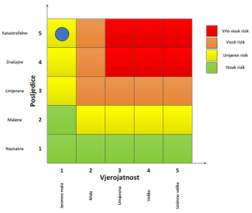
Događaj s najgorim mogućim posljedicama
Život i zdravlje ljudi Gospodarstvo Društvena stabilnost i politika

6.10.8. Izvor podataka
- Državni zavod za statistiku, 2024.god.
- Geološki odsjek PMF-a, Zagreb
- Kriteriji za izradu smjernica koje donose čelnici područne (regionalne) samouprave za potrebe izrade Procjena rizika od velikih nesreća na razinama jedinica lokalnih i područnih (regionalnih) samouprave, DUZS, 2016.god.
- Pravilnik o smjernicama za izradu Procjene rizika od katastrofa i velikih nesreća za područje Republike Hrvatske i jedinica lokalne i područne (regionalne) samouprave (“Narodne Novine” br. 65/16)
- Procjena rizika od katastrofa za Republiku Hrvatsku, 2016.god., Izmjene i dopune iz 2019.god., 2024.god.,
- Smjernice za izradu procjena rizika od velikih nesreća na području Zagrebačke županije, 2017.god.
- Zakon o kritičnim infrastrukturama (“Narodne Novine” br. 56/13, 114/22)
- Zakon o sustavu civilne zaštite (“Narodne Novine” br. 82/15, 118/18, 31/20, 20/21,114/22)

6.11. RIZIK – Tehničko – tehnološke nesreće s opasnim tvarima – Industrijska nesreća

6.11.1. NAZIV SCENARIJA – Nesreće s opasnim tvarima

Naziv scenarija
Nesreće s opasnim tvarima
Grupa rizika
Tehničko – tehnološke nesreće s opasnim tvarima
Rizik
Industrijska nesreća
Radna skupina
Koordinator: Načelnik Stožera civilne zaštite Općine Križ
Nositelj: VZO Križ
Izvršitelj: Zapovjednik VZO Križ

6.11.2. Uvod – Industrijska nesreća

Tehničko-tehnološke katastrofe većinom nastaju djelovanjem čovjeka, odnosno izaziva ih neposredno čovjek svojim ponašanjem i propustima u oblasti rukovanja tehnološkim procesima i općenito tehnikom i njezinim (ne)održavanjem. Kako su na području Općine, od tehničko-tehnoloških nesreća iste moguće u prometu te spremnicima za tekuća goriva, većih oštećenja materijalnih i kulturnih dobara ne bi bilo. Rjeđe su nesreće takvih razmjera koje bi predstavljale pojavu koja bi po posljedicama bila ravna prirodnoj elementarnoj nepogodi, pri čemu bi se posljedice odnosile na život i zdravlje ljudi te materijalna i kulturna dobra. Međutim, ukoliko bi, na području Općine došlo do sudara, iskliznuća, prevrtanja bilo kojeg transportnog sredstva, posljedice nesreće (osim oštećenja ili uništenja samog prometala) došlo bi oštećenja okolnih objekata i instalacija te ispuštanje transportiranog materijala. U takvim slučajevima dolazi do kontaminacije okoline te požara i eksplozija koji bi doveli do oštećenja materijalnih i kulturnih dobara te ugroze građana od opasnih tvari u blizini akcidenta.

6.11.3. Prikaz utjecaja industrijske nesreće na kritičnu infrastrukturu (KI)

Na području Općine Križ nema pravnih osoba kategoriziranih u I i/ili II kategoriju ugroženosti od požara.
Na području Općine nalaze se dvije INA d.d. benzinske postaje – Novoselec – jug, Vezišće 2/h i Novoselec – sjever, Žutička ulica 34.

Utjecaj | Sektor
 | Komunikacijska i informacijska tehnologija (elektroničke komunikacije, prijenos podataka, informacijski sustavi, pružanje audio i audiovizualnih medijskih usluga)
X | Promet (cestovni, željeznički, zračni, pomorski i promet unutarnjim plovnim putevima)
 | Zdravstvo (zdravstvena zaštita, proizvodnja, promet i nadzor nad lijekovima)
X | Vodno gospodarstvo (regulacijske i zaštitne vodne građevine i komunalne vodne građevine)
X | Hrana (proizvodnja i opskrba hranom i sustav sigurnosti hrane, robne zalihe)
 | Financije (bankarstvo, burze, investicije, sustavi osiguranja i plaćanja)
X | Proizvodnja, skladištenje i prijevoz opasnih tvari (kemijski, biološki, radiološki i nuklearni materijali)
 | Javne službe (osiguranje javnog reda i mira, zaštita i spašavanje, hitna medicinska pomoć)
 | Nacionalni spomenici i vrijednosti

6.11.4. Kontekst – Industrijska nesreća

MPM Križ autocesta sjever smještena je na adresi Autocesta A3 Zagreb Lipovac, u smjeru Zagreba, Općina Križ, Zagrebačka županija.
S južne i zapadne strane od predmetne benzinske postaje nalaze se livade. S druge strane autoceste, također se nalaze zelene površine. Istočno od predmetne benzinske postaje nalazi se benzinska postaja MPM Križ autocesta jug na udaljenosti od 200 m. U neposrednoj blizini nema objekta ili postrojenja koja bi mogla izazvati domino efekt.

Zgrada benzinske postaje je veličine cca 334 m2 u kojem se nalazi prodajni prostor, ugostiteljski prostor u sklopu kojeg se prodaju svježe pripremljena peciva, sendviči i topli napitci, ured voditelja, radne i pomoćne prostorije za zaposlenike s garderobom i sanitarnim čvorom za radnike; skladište opasnih kemikalija, skladište robe široke potrošnje i skladište za hranu.
Prodajni objekt spojen je sa nadstrešnicom veličine 536 m².

Južno od zgrade je kolni pristup i parkiralište za dostavna vozila i osobna vozila zaposlenika. Na sjevernom pročelju je gospodarski ulaz za osoblje i pristup za potrebe dostave. Glavni pristup korisnika je sa zapadnog pročelja u trgovački prostor zgrade kliznim automatskim vratima. Svi ulazi su opremljeni kliznim automatskim vratima s grijanim zračnim zavjesama. Za pušače je predviđen zaseban zatvoren prostor.
Na lokaciji MPM nalazi se četiri dispenzerska otoka, s četiri agregatna uređaja za istakanje goriva A1, A2, A3, A4.
Spremnici goriva: sedam podzemnih i jedan nadzemni. Spremnik UNP-a je podzeman. Podzemni spremnici za goriva su ukopani s nadslojem od 1 metra; opremljeni su odzračnom cijevi NO 50, ATE ventilom izvedenim na visinu 4 m iznad okolnog terena. Podzemni spremnici su ležeći, dvostjeni čelični prema HRN propisima bez zaštitne tankvane.

Podzemni spremnik UNP-a je ukopan ispod zelene površine i ograđen armirano - betonskim zidom L-linije visine 150 cm iznad kote terena iz razloga sigurnosti i zaštite od požara. Istakanje goriva u spremnike obavlja se putem centralnog istakačkog okna. Teren iznad spremnika je zatravljen.
Na lokaciji se nalazi nadzemni spremnik volumena 5 m³, u kojem se skladišti ADBLUE.
Na lokaciji predmetnog maloprodajnog mjesta instalirano je šest podzemnih spremnika za gorivo, jedan nadzemni spremnik za AdBlue i jedan podzemni spremnik za autoplin.
Spremnik za goriva je ukopan s nadslojem od 1 metra; opremljen odzračnom cijevi NO 50, ATE ventilom izvedenim na visinu 4 m iznad okolnog terena. Spremnik za goriva na lokaciji je ležeći, dvostjeni, čelični prema HRN propisima bez zaštitne tankvane, sa sustavom kontrole zaštite prepunjenja spremnika. Utakanje goriva u spremnike je putem centralnog utakačkog okna.

Tablica 77: Vrste opasnih tvari koje se skladište na predmetnom MPM
Vrsta spremnika | Oznaka | Ukupna zapremnina (m³) | Vrsta goriva | Maksimalna količina opasne tvari (kg)
Podzemni | S – 1 | 50 | EUROSUPER 95 | 36.253
Podzemni | S – 2 | 30 | EUROSUPER 100 CLASS+ | 21.752
Podzemni | S – 3 | 50 | EURODIZEL BS | 40.740
Podzemni | S – 4 | 30 | EURODIZEL CLASS+ | 24.444
Podzemni | S – 5 | 50 | EURODIZEL CLASS+ | 40.740
Podzemni | S – 6 | 50 | EUROSUPER 95 CLASS+ | 36.253
Nadzemni | S – 7 | 4 | AD BLUE | 3.800
Podzemni | S – 8 | 10 | AUTOPLIN | 5.440
Izvor: Revizija Procjene rizika pravnih osoba koje obavljaju djelatnost korištenjem opasnih tvari za maloprodajno mjesto Križ autocesta sjever, Žutička ulica 34, Okešinec, 2022.god.

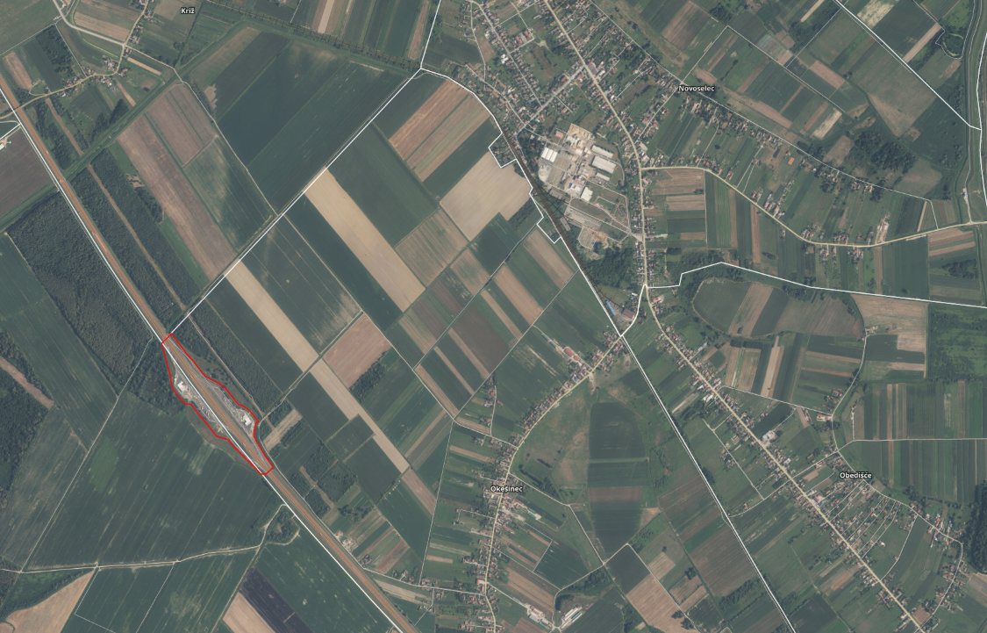
Slika 31: Prikaz položaj benzinske postaje INA d.d. MPM Novoselec sjever i jug
Izvor: Geoportal, 2024.god.

6.11.5. Uzrok industrijske nesreće

Uzroci nekontroliranog ispuštanja para benzina i dizelskih goriva koji predstavljaju opasnost mogu biti prirodni ili antropogeni (tzv. ljudski faktor).

Prirodni su oni koji se manifestiraju kao:
- potresi,
- poplave,
- suše i toplinski valovi,
- olujna nevremena,
- tuča,
- poledica,
- odroni i klizanje tla.

Antropogeni su oni koji se manifestiraju kao tehničko – tehnološke katastrofe:
- požari,
- eksplozije,
- rušenje građevinskih objekata,
- nesreće prilikom prijevoza.

6.11.5.1. Razvoj događaja koji prethodi velikoj nesreći uslijed industrijske nesreće

Eksplozija cisterne na benzinskoj postaji može biti posljedica niza događaja koji kulminiraju katastrofalnim ishodom. Razumijevanje tih događaja ključno je za prevenciju takvih incidenata. Evo kako se tipično razvijaju događaji koji prethode eksploziji:
Pogreška prilikom punjenja ili pražnjenja cisterne:
- Tijekom punjenja ili pražnjenja cisterne može doći do curenja goriva. Ako se takvo curenje ne uoči na vrijeme, gorivo može doći u kontakt s izvorima topline ili iskrenja.
Stvaranje zapaljivih para:
- Gorivo, osobito benzin, stvara zapaljive pare koje se mogu lako zapaliti. Ako je područje oko cisterne slabo ventilirano, koncentracija ovih para može postati opasno visoka.
Izloženost izvoru paljenja:
- Iskrenje zbog statičkog elektriciteta, neispravan električni uređaj, otvoreni plamen ili čak visoka temperatura mogu poslužiti kao izvor paljenja. Ako takav izvor dođe u kontakt sa zapaljivim parama, može doći do zapaljenja.
Požar ili manja eksplozija:
- Početna iskra može uzrokovati požar ili manju eksploziju unutar ili oko cisterne. Ako se ovaj požar ne ugasi odmah, može brzo eskalirati.
Strukturalna oštećenja cisterne:
- Požar ili manja eksplozija može oslabiti strukturu cisterne, povećavajući rizik od veće eksplozije. Visoki tlak unutar cisterne može dovesti do njenog pucanja.
Konačna eksplozija:
- Ako požar dosegne unutrašnjost cisterne, može doći do velike eksplozije. U ovom trenutku dolazi do naglog oslobađanja energije koja može rezultirati ozbiljnim štetama, uključujući razaranje infrastrukture i ugrožavanje ljudskih života.
Širenje požara:
- Nakon eksplozije, postoji velika opasnost od širenja požara na okolne objekte, što dodatno pogoršava situaciju.

Razni čimbenici, poput ljudske pogreške, tehničkih kvarova ili nepridržavanja sigurnosnih protokola, mogu povećati vjerojatnost da će doći do ovakvog slijeda događaja. Za sprječavanje takvih incidenata ključna je rigorozna primjena sigurnosnih standarda i protokola.

6.11.5.2. Okidač koji je uzrokovao veliku nesreću uslijed industrijske nesreće

Uzroci štetnih događaja mogu biti različiti:
- nepažnja, nebriga, nemar, nepravilno rukovanje pri radu s opasnim tvarima,
- izostanak kontrole procesa (pretakanja),
- oštećenje spremnika, ventila, cjevovoda, brtvi,
- oštećenje instalacija,
- oštećenje građevine urušavanjem uslijed potresa, eksplozije,
- oštećenje opreme za pretakanje.
Nastanak štetnih događaja u tehnološkom procesu na benzinskoj potaji može biti uslijed sljedećih potencijalno opasnih odstupanja u radu:
- odstupanje graničnih vrijednosti veličina glavnih radnih parametara,
- odstupanje graničnih vrijednosti veličina ostalih radnih parametara/uvjeta,
- odstupanje fizikalnih značajki tvari,
- odstupanje opasnih svojstva tvari zbog odstupanja kemijskog sastava i strukture tvari ili radnih uvjeta i okolnosti u odnosu na standardne,
- odstupanje u sklopu kemijskih reakcija,
- odstupanje izazvano lokalnim učincima,
- odstupanje vezano za planiranje, projektiranje, izvedbu, konstrukcijske materijale, ispitivanje, kontrolu, nadzor i održavanje objekata, pogona tehnoloških postrojenja i njihovih dijelova ili elemenata,
- temeljna odstupanja i propusti.

6.11.6. Događaj s najgorim mogućim posljedicama – Industrijska nesreća

Najgori moguće scenarij je potpuna degradacija spremnika autocisterne, točnije potpuna degradacija AC (30 m³, 95%) i istjecanje ukupne količine goriva.

Tablica 78: Usporedba intenziteta udarnog vala za ranu i kasnu eksploziju
Nadtlak / bar | Maksimalna udaljenost udarnog vala s centrom 0 m od izvora, 0 s, 473 kg / m | Maksimalna udaljenost udarnog vala s centrom 320 m od izvora, 91 s, 13.470 kg / m
0,03 | 198 | 859
0,07 | 112 | 632
0,14 | 74 | 517
0,30 | 50 | 442
0,60  (granica domino efekta) | 37 | 401
Izvor: Revizija Procjene rizika pravnih osoba koje obavljaju djelatnost korištenjem opasnih tvari za maloprodajno mjesto Križ autocesta sjever, Žutička ulica 34, Okešinec, 2022.god.

VATRENA LOPTA (BLEV(E))
U slučaju pucanja pregrijanog spremnika autocisterne dolazi do stvaranja vatrene lopte koja se diže u zrak i intenzivno zrači toplinsku energiju.
Ukoliko se proračun radi za ukupnu, worst case, količinu, rezultati su sljedeći:
- radijus vatrene lopte 84 m
- visina 167 m
- trajanje 13 s
Radijus zone ugroženosti za 2 kW/m² snage toplinskog zračenja je 461 m. Za trajanje izloženosti od 20 s letalitet za nezaštićene osobe je 1,15%, a zahvaćena površina 85.375 m².

6.11.6.1. Procjena posljedica događaja s najgorim mogućim posljedicama uslijed industrijske nesreće na život i zdravlje ljudi

Procjena posljedica po ljude (broj žrtava) od izvanrednog događaja temelji se na metodama izloženim u „Priručniku za razvrstavanje i utvrđivanje prioriteta među rizicima izazvanim velikim nesrećama u procesnoj i srodnim industrijama“ (IAEATECDOC – 727). Utvrđivanje zone ugroženosti i procjena posljedica od takvog događaja temelji se na odredbama priručnika „Hazard identification and evaluation in a local community“ i „Manual for the classification and prioritization of risks due to major accidents in process and related industries“.
Procjena posljedica izvanrednog događaja za ljude računa se prema sljedećoj formuli:
C_{dt} = P x ä x fp x f_{u}
gdje je :
Cdt - broj smrtnih slučajeva (za worst-case slučaj)
P - površina pogođenog područja (hektari, 1ha=10000 m²)
ä - gustoća naseljenosti / broj prisutnih osoba na pogođenom području
(osoba/ha)
fP - korekcijski faktor područja rasprostranjenosti stanovništva
fu - korekcijski faktor ublažavajućih učinaka
Prema tablici IV (a), Razvrstavanje tvari prema kategorijama učinka, maloprodajno mjesto ulazi u E I kategoriju, pa slijedi:
Kategorije učinka: E I
Područje učinka : 80 ha
Gustoća naseljenosti (ä) prema tablici VI, a prema utvrđenoj lokaciji iznosi 5 st/ha.
fP korekcijski čimbenik područja: 0,1
Korekcijski čimbenik ublažavajućih učinaka (fu) sukladno vrsti tvari: 1
Uvrštavanjem vrijednosti u formulu, dobije se:
Cdt = 80 x 5 x 0,1 x 1
Broj žrtava za najgori mogući slučaj: Cdt = 40 smrtnih slučajeva.
Tablica 79: Prikaz prijetnjom nastalih posljedica na život i zdravlje ljudi – Događaj s najgorim mogućim posljedicama – Industrijska nesreća
Život i zdravlje ljudi
Kategorija | Posljedice | Broj stanovnika | Odabrano
1 | Neznatne | < 0,061
2 | Malene | 0,061 – 0,28
3 | Umjerene | 0,286 – 0,67
4 | Značajne | 0,731 – 2,132
5 | Katastrofalne | 2,193 < | X

6.11.6.2. Procjena posljedica događaja s najgorim mogućim posljedicama uslijed industrijske nesreće na gospodarstvo

Posljedice na gospodarstvo odnose se na ukupnu materijalnu i financijsku štetu u gospodarstvu nastalu utjecajem prijetnje. Posljedice na gospodarstvo očituju se u vidu štete na pokretnoj i nepokretnoj imovini, gubitak repromaterijala, propadanje poljoprivrednog uroda, troškova sanacije, troškova izostanka radnika s posla i sl.

Rizik od onečišćenja u ovakvim situacijama vrlo je mali i ne može utjecati na okoliš MPM jer se na lokaciji nalaze betonske manipulativne površine koje sprječavaju prodor onečišćenja u podzemlje.
Onečišćenja zraka TNG svedena su na minimum jer je na svim lokacijama uveden sustav povrata para – I stupanj.

Materijalna šteta s posljedicama po gospodarstvo prikazuje se u odnosu na proračun Općine. S obzirom na štete koje se vjerojatne na području predmetne benzinske postaje uslijed industrijske nesreće, s obzirom na to da se benzinska postaja nalazi kraj obradivog poljoprivrednog zemljišta, očekuje se šteta manja od 20% proračuna Općine.
Tablica 80: Prikaz prijetnjom nastalih posljedica na gospodarstvo - Događaj s najgorim mogućim posljedicama – Industrijska nesreća
Gospodarstvo
Kategorija | Posljedica | U eurima (% s obzirom na proračun) | Odabrano
1 | Neznatne | 0,5 – 1
2 | Malene | 1 – 5 | X
3 | Umjerene | 5 – 15
4 | Značajne | 15 – 25
5 | Katastrofalne | >25

6.11.6.3. Procjena posljedica događaja s najgorim mogućim posljedicama uslijed potresa na društvenu stabilnost i politiku

Procjena posljedica na društvenu stabilnosti i politiku vezana je na oštećenja zgrada u kojima su smještene ključne institucije i oštećenje kritične infrastrukture.

Posljedice za Društvenu stabilnost i politiku iskazuju se u materijalnoj šteti i to za štetu na kritičnoj infrastrukturi i šteti na građevinama od društvenog značaja. Kategorija Društvene stabilnosti i politike dobiva se srednjom vrijednosti kategorija Kritične infrastrukture (KI) i Ustanova/građevina javnog i društvenog značaja.
Društvena stabilnost = $\frac{KI+Građevine \left(ustanove\right)javnog društvenog značaja}{2}$
Ukupna materijalna šteta prikazana je u odnosu na proračun Općine, ako je ukupna šteta na kritičnoj infrastrukturi od značaja za funkcioniranje društva, točnije lokalne samouprave u cjelini.
Procjena posljedica prekida obavljanja djelatnosti na lokaciji MPM po korisnike za
područja kritičnih sektora:
1. proizvodnje i distribucije električne energije – nema
2. opskrbe vodom – nema
3. prehrane (proizvodnja, skladištenje i distribucija) – nema
4. proizvodnje, skladištenja, prerade, rukovanja, prijevoza, skupljanja i drugih radnji s opasnim tvarima iz Priloga Seveso III Direktive EU koje predstavljaju stvarnu ili potencijalnu opasnost koja može izazvati iznenadni događaj s negativnim posljedicama po okoliš – nema
5. javnog zdravstva – nema
6. energetike (prirodni plin, nafta) – nema
7. telekomunikacija – nema
8. prometa – nema
9. financijskih usluga – nema
10. znanosti, spomenika i drugih nacionalnih vrijednosti – nema

Tablica 81: Najgori mogući slučaj eksplozije autocisterne s mogućim posljedicama izvan područja postrojenja
Nadtlak / bar | Radijus zone / m | Materijalna i kulturna dobra, okoliš u zoni ugroženosti
0,60 | 37 | Zelene površine, oranice
0,30 | 50 | Zelene površine, oranice
0,14 | 74 | Zelene površine, oranice, autocesta A3
0,07 | 112 | Zelene površine, oranice, autocesta A3, parkiralište
0,03 | 198 | Zelene površine, oranice, autocesta A3, djelomično MPM Križ autocesta jug
Izvor: Revizija Procjene rizika pravnih osoba koje obavljaju djelatnost korištenjem opasnih tvari za maloprodajno mjesto Križ autocesta sjever, Žutička ulica 34, Okešinec, 2022.god.

Tablica 82: Prikaz prijetnjom nastalih posljedica na kritičnu infrastrukturu – Događaj s najgorim mogućim posljedicama – Industrijska nesreća
Društvena stabilnost i politika
Štete/gubici na kritičnoj infrastrukturi
Kategorija | Posljedice | U eurima (% s obzirom na proračun) | Odabrano
1 | Neznatne | 0,5 – 1 | X
2 | Malene | 1 – 5
3 | Umjerene | 5 – 15
4 | Značajne | 15 – 25
5 | Katastrofalne | >25

Tablica 83: Prikaz prijetnjom nastalih posljedica na ustanove, građevine od javnog, društvenog značaja – Događaj s najgorim mogućim posljedicama – Industrijska nesreća
Društvena stabilnost i politika
Štete/gubici na ustanovama/građevinama javnog društvenog značaja
Kategorija | Posljedice | U eurima (% s obzirom na proračun) | Odabrano
1 | Neznatne | 0,5 – 1
2 | Malene | 1 – 5 | X
3 | Umjerene | 5 – 15
4 | Značajne | 15 – 25
5 | Katastrofalne | >25

Tablica 84: Prikaz prijetnjom nastalih posljedica na društvenu stabilnost i politiku – Događaj s najgorim mogućim posljedicama – Industrijska nesreća
Kategorija | Ustanove/građevine javnog, društvenog interesa | Kritična infrastruktura | Ukupno
1 |  | X
2 | X |  | X
3
4
5

6.11.6.4. Vjerojatnost pojave događaja s najgorim mogućim posljedicama uslijed potresa

Kako bismo izračunali učestalost (P_{p,t} - broj nesreća godišnje) nesreća s opasnim tvarima (t) na svakom nepokretnom postrojenju (p), koje prouzrokuje posljedice procijenjene u poglavlju posljedica po ljude, nužno je izračunati odgovarajući tzv. broj vjerojatnosti (N_{p,t}).

Uvrštavanjem dobivenih faktora u jednadžbu za izračun procjene vjerojatnosti dobijemo:
6-1,5+1+0+0= 5,5.

Dakle, procjena učestalosti pojave, odnosno pretvaranje brojeva vjerojatnosti u učestalost: odgovara 3x10⁻⁶ nesreća godišnje, što je sukladno mjerilima procjene ozbiljnosti posljedica po programu APELL “ gotovo nevjerojatno“ i spada u razred rizika 1.

Tablica 85: Vjerojatnost pojave događaja s najgorim mogućim posljedicama – Industrijska nesreća
Kategorija | Posljedice | Vjerojatnost/frekvencija
Kategorija | Posljedice | Kvalitativno | Vjerojatnost | Frekvencija | Odabrano
1 | Neznatne | Iznimno mala | <1 % | 1 događaj u 100 godina i rjeđe | X
2 | Malene | Mala | 1 – 5 % | 1 događaj u 20 do 100 godina
3 | Umjerene | Umjerena | 5 – 50 % | 1 događaj u 2 do 20 godina
4 | Značajne | Velika | 51 – 98 % | 1 događaj 1 do 2 godine
5 | Katastrofalne | Iznimno velika | > 98 % | 1 događaj godišnje ili češće

6.11.7. Matrica ukupnog rizika – Potres
RIZIK:
Potres
NAZIV SCENARIJA:
Podrhtavanje tla uzrokovano potresom na području Općine

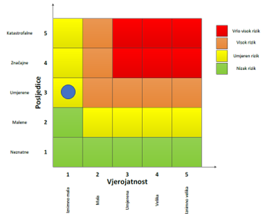
Događaj s najgorim mogućim posljedicama
Život i zdravlje ljudi Gospodarstvo Društvena stabilnost i politika

6.11.8. Izvor podataka
- Državni zavod za statistiku, 2024. godine
- EPA: „Opće smjernice za programe upravljanja rizicima“ (40 CFR 68)
- Ispravak Uredbe o izmjenama i dopunama Uredbe o sprječavanju velikih nesreća koje uključuju opasne tvari („Narodne Novine“ br. 45/17)
- Kriteriji za izradu smjernica koje donose čelnici područne (regionalne) samouprave za potrebe izrade Procjena rizika od velikih nesreća na razinama jedinica lokalnih i područnih (regionalnih) samouprave, DUZS, 2016.god.
- Odluka o određivanju sektora iz kojih središnja tijela Državne uprave identificiraju nacionalne kritične infrastrukture te liste redoslijeda sektora infrastruktura („Narodne Novine“ br. 108/13)
- Pravilnik o smjernicama za izradu Procjene rizika od katastrofa i velikih nesreća za područje Republike Hrvatske i jedinica lokalne i područne (regionalne) samouprave (“Narodne Novine” br. 65/16)
- Procjena rizika od katastrofa za Republiku Hrvatsku, 2019.god., 2024.god.
- Revizija Procjene rizika pravnih osoba koje obavljaju djelatnost korištenjem opasnih tvari za maloprodajno mjesto Križ, Autocesta sjever, Žutička ulica 34, Okešinec, 2022.god.,
- Revizija procjene pravnih osoba koje obavljaju djelatnost korištenjem opasnih tvari za maloprodajno mjesto Križ Autocesta jug, Vezišće 2/h, Vezišće, 2022.god.,
- Smjernice za izradu procjena rizika od velikih nesreća za područje Krapinsko - zagorske županije, 2017.god.
- Uredba o izmjenama i dopunama Uredbe o sprječavanju velikih nesreća koje uključuju opasne tvari („Narodne Novine“ br. 31/17)
- Uredba o sprječavanju velikih nesreća koje uključuju opasne tvari („Narodne Novine“ br. 44/14)
- Zakon o kritičnim infrastrukturama (“Narodne Novine” br. 56/13)
- Zakon o sustavu civilne zaštite (“Narodne Novine” br. 82/15, 118/18, 31/20, 20/21, 114/22)

7. UKUPNA MATRICA RIZIKA

Analizirani rizici (scenariji) za Općinu prikazani u odvojenim matricama pri obradi svakog pojedinog rizika uspoređuju se u zajedničkoj matrici koja se kasnije koristi tijekom vrednovanja i prioritizacije rizika.

PRIKAZ MATRICE DOGAĐAJA S NAJGORIM MOGUĆIM POSLJEDICAMA – UKUPNO

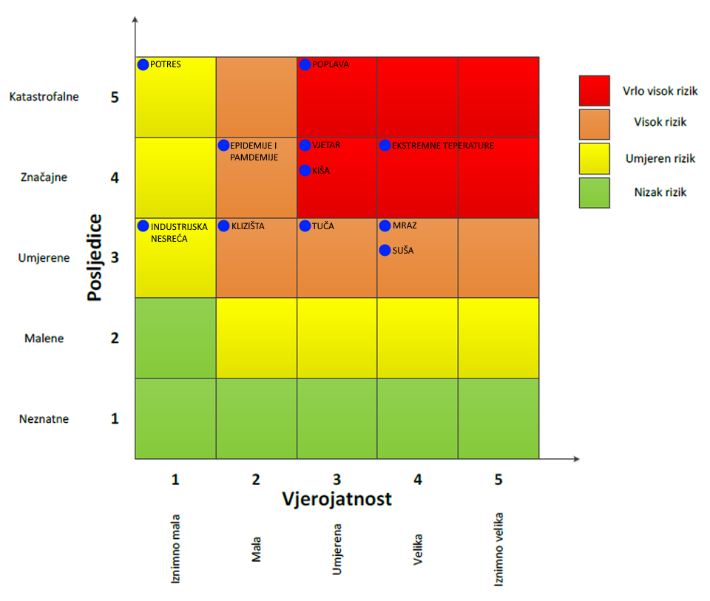

VRSTA RIZIKA | OPIS RIZIKA
Nizak rizik | Dodatne mjere nisu potrebne, osim uobičajenih.
Umjeren rizik | Rizik se može prihvatiti ukoliko troškovi premašuju dobit.
Visok rizik | Rizik se može prihvatiti ukoliko je smanjenje nepraktično ili troškovi uvelike premašuju dobit.
Vrlo visok rizik | Rizik se ne može prihvatiti, izuzev u iznimnim situacijama.

8. ANALIZA SUSTAVA CIVILNE ZAŠTITE NA PODRUČJU OPĆINE

Za potrebe ove analize sustava civilne zaštite izrađena je analiza na području preventive i reagiranja.

8.1. Analiza na području preventive

8.1.1. Usvojenost strategija, normativne uređenosti te izrađenost procjena i planova od značaja za sustav civilne zaštite

Općina u razdoblju izrade Procjene rizika posjeduje sljedeće akte:
- Općinsko vijeće Općine Križ donijelo je Odluku o donošenju Procjene rizika od velikih nesreća Općine Križ (KLASA: 810-01/21-01/02, URBROJ: 238/16-01-21-5, od 03.09.2021.god.).,
- Općinski načelnik Općine Križ donosi Plan djelovanja civilne zaštite Općine Križ (KLASA: 810-01/21-01/08, URBROJ: 238-16-03-22-7, od 22. veljače 2022.god.).,
- općinski načelnik Općine Križ donosi Odluku o osnivanju i imenovanju Stožera civilne zaštite Općine Križ (KLASA: 240-01/24-01/08, URBROJ: 238-16-03-24-1, od 30.09.2024.god.) i Odluku o izmjeni Odluke o osnivanju i imenovanju Stožera civilne zaštite Općine Križ (KLASA: 240-01/24-01/08 URBROJ: 238-16-03-24-2, od 06.12.2024.god.)
- načelnik Stožera civilne zaštite Općine Križ donio je Odluku o imenovanju koordinatora na lokaciji (KLASA: 810-01/18-01/03, URBROJ: 238/16-19-8, od 04.09.2019.god.).,
- Općinsko vijeće Općine Križ donijelo je Odluku o određivanju pravnih osoba od interesa za sustav civilne zaštite Općine Križ (KLASA: 810-01/21-01/17, URBROJ: 238/16-01-21-1, od 02.12.2021.god.).,
- Povjerenici civilne zaštite Općine Križ imenovani su Odlukom Općinskog načelnika Općine križ o imenovanju povjerenika civilne zaštite za područje Općine Križ (KLASA: 810-01/21-01/08, URBROJ: 238-16-03-22-4, od 20.01.2022.god.).

8.1.2. Sustavi ranog upozoravanja i suradnje sa susjednim jedinicama lokalne i područne (regionalne) samouprave

Sve organizacije, kao što su Državni hidrometeorološki zavod, inspekcije, operateri, središnja tijela državne uprave nadležna za obranu i unutarnje poslove, sigurnosno - obavještajna agencija, druge organizacije kojima su prikupljanje i obrada informacija od značaja za zaštitu i spašavanje dio redovne djelatnosti kao i ostali sudionici sustava zaštite i spašavanja, dužni su informacije o prijetnjama do kojih su došli iz vlastitih izvora ili putem međunarodnog sustava razmjene, a koje mogu izazvati katastrofu i veliku nesreću, odmah po saznanju dostaviti Ministarstvu unutarnjih poslova (MUP) – Ravnateljstvo civilne zaštite – Područni ured civilne zaštite Zagreb, a koja ih dalje koristi za poduzimanje mjera iz svoje nadležnosti te provođenje operativnih postupaka.
Iste podatke Ministarstvo unutarnjih poslova (MUP) – Ravnateljstvo civilne zaštite – Područni ured civilne zaštite Zagreb, dostavlja općinskom načelniku koji nalaže pripravnost operativnih snaga i poduzima druge odgovarajuće mjere iz Plana djelovanja civilne zaštite Općine Križ.

U slučaju bilo koje vrste prijetnji Državni hidrometeorološki zavod, Hrvatske vode, Vatrogasna zajednica, DVD – i s područja Općine, Zavod za javno zdravstvo, Veterinarska stanica te operateri koji prevoze opasne tvari dužni su o tome dostaviti podatke Županijskom centru 112.

Općinski načelnik informacije o mogućim prijetnjama dobiva od:
- Županijskog centra 112,
- Područni ured civilne zaštite Zagreb (MUP – u dijelu nadležnom za civilnu zaštitu),
- pravnih subjekta, središnjih tijela državne uprave, zavoda, institucija, inspekcija,
- građana,
- neposrednim stjecanjem uvida u stanje i događaje na svom području koji bi mogli pogoditi područje Općine.
Informacije kojima je cilj upozoravanje stanovništva, operativnih snaga i drugih pravnih osoba s obzirom na moguće prijetnje, općinski načelnik će dostaviti:
- operativnim snagama civilne zaštite koje djeluju na području Općine,
- pravnim osobama koje će poradi nekog interesa dobiti zadaće u zaštiti i spašavanju stanovništva, materijalnih i kulturnih dobara na području Općine,
- pravnim osobama od posebnog interesa za zaštitu i spašavanje koje postupaju prema vlastitim operativnim planovima.

U slučaju neposredne prijetnje od nastanka velike nesreće ili katastrofe na području Općine, općinski načelnik obavještava Župana i sve čelnike susjednih jedinica lokalne samouprave o nadolazećoj prijetnji. Sustavi ranog upozoravanja i suradnja sa susjednim jedinicama lokalne i područne (regionalne) samouprave procjenjuju se visokom razinom spremnosti.

8.1.3. Stanje svijesti pojedinca, pripadnika ranjivih supina, upravljačkih i odgovornih tijela

S obzirom na nedovoljno razvijeno stanje svijesti o rizicima: pojedinaca, pripadnika ranjivih skupina, upravljačkih i odgovornih tijela, posebnu pozornost treba posvetiti razvoju komunikacijskih i operativnih rješenja usklađenih s potrebama građana iz svih ranjivih skupina, posebno skupinama s problemima sluha i vida, kako bi se i oni pripremili za provođenje mjera po informacijama ranog upozoravanja te pripremili za postupanje u realnom vremenu uz primjerenu asistenciju organiziranih dijelova operativnih kapaciteta sustava civilne zaštite. Stanje svijesti pojedinaca, pripadnika ranjivih skupina, upravljačkih i odgovornih tijela procjenjuje se s niskom razinom spremnosti.

Podizanje svijesti stanovnika može se vršiti putem redovnih komunikacijskih kanala poput Internet stranica, objavljivanjem pouzdanih i svježih informacija o svim relevantnim događajima. Posebno važne informacije se distribuiraju posredstvom ostalih medija, poput televizije, novina i Internet portala. S ciljem smanjenja stradavanja ljudi i imovine bitno je organiziranje projekata, programa, javnih tribina te općenito neformalne edukacije, putem kojih se stanovništvo informira o prevenciji, pripremi za krizne situacije te ponašanju za vrijeme kriznih događaja. Radionicama, distribucijom promotivnih materijala, diseminacijom informacija te promocijom naučenih lekcija među stanovništvom, time pojedincima te pripadnicima ranjivih skupina može se osigurati da ljudi budu pravovremeno informirani o vjerojatnim opasnostima i načinima da zaštite sebe i bližnje. Informiranje javnosti vrši se sukladno članku 67. i članku 68. Zakona o sustavu civilne zaštite („Narodne novine“ broj 82/15, 118/18, 31/20, 20/21, 114/22).

8.1.4. Ocjena planiranja, izrade prostornih i urbanističkih planova razvoja, planskog korištenja zemljišta

- Dosljednost razvojnih dokumenata i programa Općine s prostornim planom uređenja Općine
„Procjena spremnosti sustava civilne zaštite procijenjena je na temelju ocjene stanja prostornog planiranja, izrade prostornih i urbanističkih planova razvoja, planskog korištenja zemljišta analizirat će se kroz procjenu spremnosti sustava civilne zaštite na temelju ocjene stanja prostornog planiranja, izrade prostornih i urbanističkih planova razvoja, planskog korištenja zemljišta kao bitnog nacionalnog resursa, utjecaja provođenja legalizacije bespravno izgrađenih građevina na sigurnost zajednica te primjene posebnih građevinskih preventivnih mjera/standarda u postupcima ugradnje zahtjeva i posebnih uvjeta u projektnu dokumentaciju te u postupcima izdavanja lokacijskih i građevinskih dozvola.
- Zahtjevi sustava civilne zaštite u području prostornog planiranja
Zahtjevi sustava civilne zaštite u području prostornog planiranja znače preventivne aktivnosti i mjere koje moraju sadržavati dokumenti prostornog uređenja jedinica lokalne i područne (regionalne) samouprave, a čijom će se implementacijom umanjiti posljedice i učinci djelovanja prirodnih i tehničko – tehnoloških katastrofa i velikih nesreća te povećati stupanj sigurnosti stanovništva, materijalnih dobara i okoliša.

Dolje navedeni Zahtjevi sustava civilne zaštite u području prostornog planiranja odnose se na ugroze koji predstavljaju potencijalnu ugrozu za život i zdravlje ljudi, gospodarstvo te društvenu stabilnost i politiku na području Općine te koji se odnose na prostor ili su vezani uz njega:
- Potresi
Od urbanističkih mjera u svrhu efikasne zaštite od potresa neophodno je konstrukcije svih građevina planiranih za izgradnju na području Općine uskladiti sa zakonskim i pod zakonskim propisima za predmetnu seizmičku zonu.

Za područja u kojima se planira intenzivnija izgradnja (veće građevine s više etaža) potrebno je izvršiti pravovremeno detaljnije specifično ispitivanje terena kako bi se postigla maksimalna sigurnost konstrukcija i racionalnost građenja.
Prometnice unutar novih dijelova naselja i gospodarske zone moraju se projektirati tako da razmak građevina od prometnice omogućuje da eventualno rušenje građevine ne zapriječi istu, radi omogućavanja nesmetane evakuacije ljudi i pristupa interventnim vozilima.
Kod projektiranja građevina mora se koristiti tzv. projektna seizmičnost (ili protupotresno inženjerstvo) sukladno utvrđenom stupnju potresa po MCS ljestvici za područje Općine i Zagrebačke županije.
Prilikom rekonstrukcija starih građevina koje nisu izgrađene po protupotresnim propisima, statičkim proračunom analizirati i dokazati otpornost tih građevina na rušenje uslijed potresa ili drugih uzroka te predvidjeti detaljnije mjere zaštite ljudi od rušenja.
- Poplave izazvane izlijevanjem kopnenih vodenih tijela
U inundacijama rijeka ne može se planirati izgradnja i graditi sukladno nadležnom propisu za podizanje stambenih objekata.
Područja koja su navedena kao poplavna treba predvidjeti za namjene koje nisu osjetljive na plavljenje pa neće trpjeti velike štete zbog velikih voda.
U područjima gdje je prisutna opasnost od poplava, a prostorno planskom dokumentacijom je dozvoljena gradnja, objekti se moraju graditi od čvrstog materijala na tako da dio objekta ostane nepoplavljen i za najveće vode.
Površine iznad natkritih vodotoka ne smiju se izgrađivati, već ih je potrebno uređivati kao ulice, trgove, zelene i druge slobodne površine, tako da u iznimnim uvjetima voda može proteći i površinski bez značajnijih posljedica.
U suradnji s Hrvatskim vodama potrebno je planirati daljnje uređenje brežuljkastih dijelova vodotoka i bolju odvodnju s terena te izgradnju potrebitih retencija ili vodenih stepenica.
- Ekstremne temperature
Kod razvoja javne vodovodne mreže (vodovodnih ogranaka) u svim ruralnim sredinama potrebno je izgraditi hidrantsku mrežu.
- Olujno i orkansko nevrijeme i tuča
Prilikom projektiranja objekata voditi računa da isti izdrže opterećenja navedenih vrijednosti koje podrazumijevaju olujni i orkanski vjetar.
Uz prometnice koje prolaze kroz šumsko područje održavati svijetle pruge bez vegetacije i sastojina kako uslijed olujnog i orkanskog nevremena ne bi došlo do ugrožavanja prometa i njegovih sudionika.
Izbor građevnog materijala, a posebno za izgradnju krovišta i nadstrešnica, treba prilagoditi jačini vjetra.
Na prometnicama se, na mjestima gdje postoji opasnost od udara vjetra olujne jačine, trebaju postavljati posebni zaštitni vjetrobrani (kameni i/ili betonski zidovi te perforirane stijene i/ili segmentni vjetrobrani) i posebni znakovi upozorenja.
- Suše
Od urbanističkih mjera u svrhu efikasne zaštite od suše i smanjenju eventualnih šteta potrebno je sagledati mogućnost korištenja raspoloživih kapaciteta vode kopnenih vodenih tijela na području Općine za navodnjavanje okolnih poljoprivrednih površina izgradnjom sustavom navodnjavanja.
- Epidemije i pandemije
S obzirom na mogućnost pojave zaraznih bolesti životinja i ptica na području Općine, a u cilju sprječavanja njihovog daljnjeg širenja na ostale životinje i ljude, u prostorne planove ugraditi odredbe koje utvrđuju granice i udaljenosti farmi za intenzivni uzgoj životinja u odnosu na naselje i u odnosu na druge farme u blizini. Isto tako potrebno je oko objekta farme ostaviti dovoljno prostora za stvaranje dezinfekcijskih barijera u slučaju potrebe.
- Klizišta
U svrhu efikasne zaštite od klizišta na području potencijalnih klizišta u slučaju gradnje propisati obavezu geološkog ispitivanja tla te zabraniti izgradnju stambenih, poslovnih i drugih građevina na područjima bilo potencijalnih ili postojećih klizišta.
Ograničiti individualnu stambenu izgradnju na kosinama brda, potencijalnih klizišta.
- Kiša
Održavanje oborinske kanalizacije, jaraka, postavljanje adekvatno dimenzioniranih proticajnih profila cijevi.
- Industrijske nesreće
Potrebno je definirati prometnice kojima se i u koje vrijeme, mogu prevoziti opasne tvari, uz maksimalno izbjegavanje naseljenih mjesta i zona zaštite voda. Sukladno Odluci o određivanju parkirališnih mjesta i ograničenjima za prijevoz opasnih tvari javnim cestama („Narodne novine“, broj 114/12), na području Općine nisu određene prometnice ili parkirališna mjesta kojima se mogu kretati vozila koja prevoze opasne tvari.
U blizini lokacija gdje se proizvode, skladište, prerađuju, prevoze, sakupljaju ili obavljaju druge radnje s opasnim tvarima ne preporučuje se gradnja objekata u kojem boravi veći broj osoba (dječji vrtići, škole, sportske dvorane, stambene građevine i sl.).
Nove objekte koji se planiraju graditi, a u kojima se proizvode, skladište, prerađuju, prevoze, sakupljaju ili obavljaju druge radnje s opasnim tvarima potrebno je locirati tako da u slučaju nesreće ne ugrožavaju stanovništvo (rubni dijelovi poslovnih zona).
U postupcima izdavanja lokacijskih i građevinskih dozvola prvenstveno se primjenjuju:
- Zakon o prostornom uređenju („Narodne Novine“ broj 153/13, 65/17, 114/18, 39/19, 98/19, 67/23)
- Zakon o gradnji („Zakon o gradnji“ broj 153/13, 20/17, 39/19, 125/19),
te drugi zakoni, posebni propisi i tehnički normativi, ovisno o vrsti zahvata u prostoru.
- Zahtjevi zaštite i spašavanja u dokumentima prostornog uređenja.

8.1.5. Ocjena fiskalne situacije i njezine perspektive na području Općine

Sredstva na financiranje sustava civilne zaštite određena su proračunom Općine za 2025.god. Proračunom su utvrđeni izvori i način financiranja sustava civilne zaštite na području Općine, a u svrhu racionalnog i učinkovitog djelovanja sustava civilne zaštite Općine. (Točka 2.9.3.).

8.1.6. Baza podataka

Bazu podataka označava skup međusobno povezanih podataka koji omogućavaju pregled sposobnosti operativnih snaga sustava civilne zaštite, a koji se na odgovarajući način i pod određenim uvjetima koristi za potrebe sustava civilne zaštite, odnosno koji se koristi za provođenje mjera i aktivnosti sustava civilne zaštite u velikim nesrećama i katastrofama kao i za potrebe provođenja osposobljavanja. Općina vodi „Evidenciju o pripadnicima operativnih snaga sustava civilne zaštite“ za članove stožera civilne zaštite, povjerenike civilne zaštite, koordinatore na lokaciji i njihove zamjenike te pravne osobe u sustavu civilne zaštite. Razina spremnosti ove kategorije je procijenjena vrlo visokom.

Tablica 86: Analiza sustava civilne zaštite - Područje preventive
PODRUČJE PREVENTIVE | Vrlo niska spremnost | Niska spremnost | Visoka spremnost | Vrlo visoka spremnost
PODRUČJE PREVENTIVE | 4 | 3 | 2 | 1
Usvojenost strategija, normativne uređenosti te izrađenost procjena i planova od značaja za sustav civilne zaštite |  |  |  | X
Sustavi ranog upozoravanja i suradnja sa susjednim jedinicama lokalne i područne (regionalne) samouprave |  |  |  | X
Stanje svijesti pojedinaca, pripadnika ranjivih skupina, upravljačkih i odgovornih tijela | X
Ocjena stanja prostornog planiranja, izrade prostornih i urbanističkih planova razvoja, planskog korištenja zemljišta |  |  |  | X
Ocjena fiskalne situacije i njezine perspektive |  |  | X
Baze podataka |  |  |  | X
Područje preventive - ZBIRNO |  |  | X

8.2. Analiza na području reagiranja

8.2.1. Spremnost odgovornih i upravljačkih kapaciteta Općine

Procjena spremnosti sustava civilne zaštite na temelju spremnosti odgovornih i upravljačkih kapaciteta sustava civilne zaštite provedena je analizom podataka o razini odgovornosti, osposobljenosti i uvježbanosti:
- svih čelnih osoba Općine za provođenje zakonom utvrđenih operativnih obveza u fazi reagiranja sustava civilne zaštite na razinama njihove odgovornosti,
- spremnosti Stožera civilne zaštite Općine,
- spremnosti koordinatora na mjestu izvanrednog događaja.

Odgovornost je mjerljiva kroz analizu provedbe formalnih obaveza propisanih Zakonom o sustavu civilne zaštite i provedbenih propisa, osobito izrade i usvajanja procjena, planova o drugih dokumenata na području civilne zaštite, stanja svijesti tih sposobnosti sustava te analize rezultata njihovog rada/doprinosa u provođenju mjera i aktivnosti sustava civilne zaštite na njihovim razinama u stvarnim situacijama.
Osposobljenost se procjenjuje na temelju podataka o polaženju formalnih programa neformalnog obrazovanja za izvršavanja zakonskih obaveza u sustavu civilne zaštite te njihovog stvarnog rada u realnim situacijama.
Uvježbanost se procjenjuje na temelju podataka o sudjelovanju u organizaciji i provođenju svih vrsta vježbi civilne zaštite u određenim vremenskim razdobljima.

- Čelne osobe: načelnik Općine je osposobljen za obavljanje poslova civilne zaštite, sukladno Zakonu o sustavu civilne zaštite (“Narodne novine” broj 82/15, 118/18, 31/20, 20/21, 114/22).

Tablica 87: Prikaz spremnosti kapaciteta čelnih osoba sustava civilne zaštite
PODRUČJE REAGIRANJA | Vrlo niska spremnost | Niska spremnost | Visoka spremnost | Vrlo visoka spremnost
PODRUČJE REAGIRANJA | 4 | 3 | 2 | 1
Odgovornost. |  |  |  | X
Osposobljenost. |  |  |  | X
Uvježbanost. |  |  | X
ZBIRNO: |  |  |  | X

- Stožer civilne zaštite: Na temelju članka 24. Zakona o sustavu civilne zaštite („Narodne novine“ broj 82/15, 118/18, 31/20, 20/21, 114/22), i članka 54. i 101. Statuta Općine Križ („Glasnik Zagrebačke županije“ broj 11/21, 57/23) općinski načelnik Općine Križ donosi Odluku o osnivanju i imenovanju Stožera civilne zaštite Općine Križ (KLASA: 240-01/24-01/08, URBROJ: 238-16-03-24-1, od 30.09.2024.god.) i Odluku o izmjeni Odluke o osnivanju i imenovanju Stožera civilne zaštite Općine Križ (KLASA: 240-01/24-01/08 URBROJ: 238-16-03-24-2, od 06.12.2024.god.)
- Stožer civilne zaštite Općine Križ sastoji se od načelnika Stožera, zamjenika načelnika Stožera i 14 članova Stožera.

Stožer civilne zaštite je stručno, operativno i koordinativno tijelo za provođenje mjera i aktivnosti civilne zaštite u velikim nesrećama i katastrofama. Stožer civilne zaštite obavlja zadaće koje se odnose na prikupljanje i obradu informacija ranog upozoravanja o mogućnosti nastanka velike nesreće i katastrofe, razvija plan djelovanja sustava civilne zaštite na svom području, upravlja reagiranjem sustava civilne zaštite, obavlja poslove informiranja javnosti i predlaže donošenje odluke o prestanku provođenja mjera i aktivnosti u sustavu civilne zaštite. Radom Stožera civilne zaštite Općine rukovodi načelnik Stožera, a kada se proglasi velika nesreća, rukovođenje preuzima načelnik Općine. Stožer civilne zaštite Općine upoznat je sa Zakonom o sustavu civilne zaštite te drugim zakonskim aktima, načinom djelovanja sustava civilne zaštite, načelima sustava civilne zaštite te sl. Većina članova Stožera civilne zaštite Općine osposobljena je za provođenja mjera i aktivnosti u sustavu civilne zaštite. Temeljem članka 6. stavku 2. Pravilnika o mobilizaciji, uvjetima i načinu rada operativnih snaga sustava civilne zaštite („Narodne Novine“ broj 69/16), u slučaju velike nesreće, Stožer civilne zaštite Općine može predložiti organiziranje volontera i način njihovog uključivanja u provođenje određenih mjera i aktivnosti u velikim nesrećama i katastrofama, u suradnji sa središnjim tijelom državne uprave nadležnim za organiziranje volontera.

Način rada Stožera uređuje se Poslovnikom koji donosi općinski načelnik.

Kontakt podaci Stožera civilne zaštite kao i drugih operativnih snaga sustava civilne zaštite (adrese, fiksni i mobilni telefonski brojevi), kontinuirano se ažuriraju u planskim dokumentima Općine.
Tablica 88: Prikaz spremnosti kapaciteta Stožera civilne zaštite
PODRUČJE REAGIRANJA | Vrlo niska spremnost | Niska spremnost | Visoka spremnost | Vrlo visoka spremnost
PODRUČJE REAGIRANJA | 4 | 3 | 2 | 1
Odgovornost. |  |  |  | X
Osposobljenost. |  |  |  | X
Uvježbanost. |  |  |  | X
ZBIRNO: |  |  |  | X

- Koordinatori na lokaciji: Temeljem članka 20. stavka 1. i članka 35. Zakona o sustavu civilne zaštite („Narodne novine“ broj 82/15, 118/18), članka 26. Pravilnika o mobilizaciji, uvjetima i načinu rada operativnih snaga sustava civilne zaštite („Narodne novine“ broj 69/16), članka 11. stavka 2. Pravilnika o sastavu stožera, načinu rada te uvjetima za imenovanje načelnika, zamjenika načelnika i članova stožera civile zaštite („Narodne novine“ broj 37/16, 47/16), načelnik Stožera civilne zaštite Općine Križ donio je Odluku o imenovanju koordinatora na lokaciji (KLASA: 810-01/18-01/03, URBROJ: 238/16-19-8, od 04.09.2019.god.).

Koordinatori na lokaciji Općine Križ imenovani su za sljedeće izvanredne događaje (katastrofe):
- Potres,
- Poplava,
- Epidemije i pandemije,
- Ekstremne vremenske pojave,
- Tehničko – tehnološke nesreće s opasnim tvarima.

Kontakt podaci koordinatora na lokaciji kao i drugih operativnih snaga sustava civilne zaštite (adrese, fiksni i mobilni telefonski brojevi), kontinuirano se ažuriraju u planskim dokumentima Općine.
Tablica 89: Prikaz spremnosti kapaciteta koordinatora na lokaciji sustava civilne zaštite
PODRUČJE REAGIRANJA | Vrlo niska spremnost | Niska spremnost | Visoka spremnost | Vrlo visoka spremnost
PODRUČJE REAGIRANJA | 4 | 3 | 2 | 1
Odgovornost. |  |  |  | X
Osposobljenost. |  |  |  | X
Uvježbanost. |  |  |  | X
ZBIRNO: |  |  |  | X

8.2.2. Spremnost operativnih kapaciteta Općine

Procjena spremnosti sustava civilne zaštite provodi se na temelju spremnosti operativnih kapaciteta sustava civilne zaštite za provođenje svih mjera i aktivnosti sustava civilne zaštite. Spremnost operativnih kapaciteta analizirana je po sljedećim parametrima:
- osposobljenosti ljudstva i zapovjednog osoblja,
- uvježbanosti,
- opremljenosti materijalnim sredstvima i opremom,
- vremenu mobilizacijske spremnosti/operativne gotovosti,
- samodostatnosti i logističkoj potpori.

- Operativne snage vatrogastva: Na području Općine Križ djeluje vatrogasna zajednica Općine Križ i sljedeća dobrovoljna vatrogasna društva: Križ, Obedišće, Johovec, Novoselec, Okešinec, Rečica Kriška, Mala Hrastilnica, Razljev, Bunjani, Konšćani, Širinec, Velika Hrastilnica i Vezišće.

Tablica 90: Prikaz spremnosti operativnih snaga vatrogastva
PODRUČJE REAGIRANJA | Vrlo niska spremnost | Niska spremnost | Visoka spremnost | Vrlo visoka spremnost
PODRUČJE REAGIRANJA | 4 | 3 | 2 | 1
Popunjenost ljudstvom. |  |  |  | X
Spremnost zapovjednog osoblja. |  |  |  | X
Osposobljenost ljudstva i zapovjednog osoblja. |  |  |  | X
Uvježbanost. |  |  |  | X
Opremljenost materijalnim sredstvima i opremom. |  |  | X
Vrijeme mobilizacijske spremnosti/operativne gotovosti. |  |  | X
Samodostatnost i logistička potpora. |  |  |  | X
ZBIRNO: |  |  |  | X

- Povjerenici civilne zaštite (i njihovi zamjenici): Povjerenici civilne zaštite Općine Križ imenovani su Odlukom Općinskog načelnika Općine križ o imenovanju povjerenika civilne zaštite za područje Općine Križ (KLASA: 810-01/21-01/08, URBROJ: 238-16-03-22-4, od 20.01.2022.god.).
Odlukom je utvrđen broj povjerenika civilne zaštite po naseljima Općine Križ.
- Za naselja Križ imenovano je 6 povjerenika civilne zaštite,
- Za naselje Novoselec imenovana su 4 povjerenika civilne zaštite,
- Za svako od naselja: Bunjani, Donji Prnjarovec, Gornji Prnjarovec, Johovec, Konšćani, mala Hrastilnica, Obedišće, Okešinec, Razljev, Rečica Kriška, Širinec, Šušnjari, Velika Hrastilnica i Vezišće imenovan je po 1 povjerenik civilne zaštite.
Kontakt podaci povjerenika civilne zaštite kao i drugih operativnih snaga sustava civilne zaštite (adrese, fiksni i mobilni telefonski brojevi), kontinuirano se ažuriraju u planskim dokumentima Općine.
Tablica 91: Prikaz sposobnosti operativnih snaga povjerenika i zamjenika povjerenika sustava civilne zaštite
PODRUČJE REAGIRANJA | Vrlo niska spremnost | Niska spremnost | Visoka spremnost | Vrlo visoka spremnost
PODRUČJE REAGIRANJA | 4 | 3 | 2 | 1
Popunjenost ljudstvom. |  |  |  | X
Spremnost zapovjednog osoblja. |  |  |  | X
Osposobljenost ljudstva i zapovjednog osoblja. |  | X
Uvježbanost. |  | X
Opremljenost materijalnim sredstvima i opremom. |  | X
Vrijeme mobilizacijske spremnosti/operativne gotovosti. |  | X
Samodostatnost i logistička potpora. |  | X
ZBIRNO: |  | X

- Pravne osobe od interesa za sustav civilne zaštite: Na temelju članka 17. stavka 1. alineje 3. Zakona o sustavu civilne zaštite („Narodne novine“ broj 82/15, 118/18, 31/20, 20/21), članka 25. i 100. Statuta Općine Križ („Glasnik Zagrebačke županije“ broj 11/21), članka 64. Poslovnika Općinskog vijeća Općine Križ („Glasnik Zagrebačke županije“ broj 38/21), Općinsko vijeće Općine Križ donijelo je Odluku o određivanju pravnih osoba od interesa za sustav civilne zaštite Općine Križ (KLASA: 810-01/21-01/17, URBROJ: 238/16-01-21-1, od 02.12.2021.god.).

Pravne osobe od interesa za sustav civilne zaštite Općine Križ su:
- Osnovna škola Milke Trnine Križ,
- Feromihin d.o.o. Novoselec,
- Poduzetnička zona Križ d.o.o. Križ.

Kontakt podaci pravnih osoba od interesa za sustav civilne zaštite kao i drugih operativnih snaga sustava civilne zaštite (adrese, fiksni i mobilni telefonski brojevi), kontinuirano se ažuriraju u planskim dokumentima Općine.
Tablica 92: Prikaz spremnosti operativnih kapaciteta pravnih osoba od interesa za sustav civilne zaštite
PODRUČJE REAGIRANJA | Vrlo niska spremnost | Niska spremnost | Visoka spremnost | Vrlo visoka spremnost
PODRUČJE REAGIRANJA | 4 | 3 | 2 | 1
Popunjenost ljudstvom. |  |  |  | X
Spremnost zapovjednog osoblja. |  |  |  | X
Osposobljenost ljudstva i zapovjednog osoblja. |  |  | X
Uvježbanost. |  |  | X
Opremljenost materijalnim sredstvima i opremom. |  |  | X
Vrijeme mobilizacijske spremnosti/operativne gotovosti. |  |  | X
Samodostatnost i logistička potpora. |  |  | X
ZBIRNO: |  |  | X

- Udruge građana: Zakonom o sustavu civilne zaštite („Narodne novine“ broj 82/15, 118/18, 31/20, 20/21, 114/22), člankom 20. Udruge su određene kao operativne snage sustava civilne zaštite. Udruge koje nemaju javne ovlasti, a od interesa su za sustav civilne zaštite, pričuvni su dio operativnih snaga sustava civilne zaštite koji je osposobljen za provođenje pojedinih mjera i aktivnosti sustava civilne zaštite, svojim sposobnostima nadopunjavaju sposobnosti temeljnih operativnih snaga i specijalističkih i intervencijskih postrojbi civilne zaštite te se uključuju u provođenje mjera i aktivnosti sustava civilne zaštite. Udruge samostalno provode osposobljavanje svojih članova i sudjeluju u osposobljavanju i vježbama s drugim operativnim snagama sustav civilne zaštite. Na području Općine nisu registrirane udruge građana čije su djelatnosti povezane s aktivnostima provedbe civilne zaštite.
Udruge s područja Općine koje svojom djelatnošću mogu biti od značaja za sustav civilne zaštite:
- Lovačko društvo “Vidra” Križ,
- Odred izviđača “Siniša Pavković” Križ,
- Športsko ribolovna udruga “Šaran” Križ.

Tablica 93: Prikaz spremnosti operativnih kapaciteta civilnih udruga s područja Općine
PODRUČJE REAGIRANJA | Vrlo niska spremnost | Niska spremnost | Visoka spremnost | Vrlo visoka spremnost
PODRUČJE REAGIRANJA | 4 | 3 | 2 | 1
Popunjenost ljudstvom. |  |  |  | X
Spremnost zapovjednog osoblja. |  |  |  | X
Osposobljenost ljudstva i zapovjednog osoblja. |  | X
Uvježbanost. |  | X
Opremljenost materijalnim sredstvima i opremom. |  | X
Vrijeme mobilizacijske spremnosti/operativne gotovosti. |  | X
Samodostatnost i logistička potpora. |  | X
ZBIRNO: |  |  | X

- Hrvatska gorska služba spašavanja (HGSS) – Stanica Zagreb: Operativne snage Hrvatske Gorske službe spašavanja temeljna su operativna snaga sustava civilne zaštite u velikim nesrećama i katastrofama i izvršavaju obveze u sustavu civilne zaštite sukladno posebnim propisima kojima se uređuje područje djelovanja Hrvatske gorske službe spašavanja.

Tablica 94: Pregled spremnosti HGSS – Stanica Zagreb
POPIS POSTOJEĆE OPREME | - Oprema za spašavanje u svim vremenskim uvjetima  - Sanitetski materijal i oprema za pružanje prve pomoći i zbrinjavanje unesrećenih  - Oprema za komunikaciju  - 2 terenska vozila, 2 kombi vozila, 2 osobna vozila, 1 ATV (quad),  - 1 gumeni čamac, 2 limena čamca
BROJ ČLANOVA  (zaposleni, operativni, volonteri) | Ukupno 95 članova  - Od toga 2 zaposlena kao administratori. I oni su volonteri u akcijama spašavanja te ostalim redovnim djelatnostima HGSS-a  - Svi članovi su operativni  - Svi članovi su volonteri u spašavanju i svim redovnim djelatnostima HGSS-a

Tablica 95: Prikaz spremnosti operativnih kapaciteta Hrvatske gorske službe spašavanja (HGSS) - Stanica Zagreb
PODRUČJE REAGIRANJA | Vrlo niska spremnost | Niska spremnost | Visoka spremnost | Vrlo visoka spremnost
PODRUČJE REAGIRANJA | 4 | 3 | 2 | 1
Popunjenost ljudstvom. |  |  |  | X
Spremnost zapovjednog osoblja. |  |  |  | X
Osposobljenost ljudstva i zapovjednog osoblja. |  |  |  | X
Uvježbanost. |  |  |  | X
Opremljenost materijalnim sredstvima i opremom. |  |  |  | X
Vrijeme mobilizacijske spremnosti/operativne gotovosti. |  |  |  | X
Samodostatnost i logistička potpora. |  |  |  | X
ZBIRNO: |  |  |  | X

- Gradsko društvo Crvenog križa Ivanić - Grad: Gradsko društvo Crvenog križa je nevladina, humanitarna i neprofitna udruga, najviši organ upravljanja je Skupština koja bira unutarnja tijela, a vanjskoj i unutarnjoj javnosti se jednom godišnje podnose izvješća za proteklu godinu kao što se i donose i godišnji planovi i programi. Organizacija počiva na dobrotvornom i besplatnom radu i angažmanu članstva i volontera koji udružuju svoje vrijeme, znanje, novac i ostale resurse prema svojim mogućnostima.

Općina Križ pripada nadležnosti GD Crvenog Križa Ivanić Grad koje aktivno sudjeluje u osnovnim djelatnostima od kojih su za područje civilne zaštite najvažnije: osposobljavanje za pružanje prve pomoći, dobrovoljno darivanje krvi, služba spašavanja života na vodi i ekološke zaštite priobalja te ostale aktivnosti. Kao jedna od zadaća je osposobljavanje članstva i građana za njihovu samo zaštitnu funkciju u oružanim sukobima i drugim izvanrednim situacijama, kao i ustrojavanje, obučavanje i opremanje ekipa prve pomoći za izvršenje zadaća u slučaju velikih nesreća, epidemija i oružanih sukoba. Za ovu ulogu potrebno je obnoviti i kvalitetno opremiti ekipe, jer postojeća oprema je zastarjela i dotrajala, kako bi mogle dati svoj doprinos u slučaju potrebe aktiviranja sustava civilne zaštite.

Tablica 96: Pregled spremnosti GDCK Ivanić - Grad
POPIS POSTOJEĆE OPREME | - osobno vozilo: 1  - putnički kombi: 1  - reflektori: 1 kom  - šatori: 2 kom  - paviljon: 2 kom  - isušivači: 3 kom  - torbice prve pomoći: 10 kom  - ADV: 2 kom  - sklopiva nosila: 2 kom  - poljski kreveti: 10 kom  - vreće za spavanje: 10 kom  - deke: 10 kom  - pivske klupe: 10 kom  - pivski stolovi: 5 kom  - naglavne lampe: 20 kom  - gumene čizme: 10 kom  - radne cipele: 5 kom
BROJ ČLANOVA  (zaposleni, operativni, volonteri) | - zaposleni: 10 (6 djelatnica kroz projekt Zaželi – “Uvijek uz Vas”, 2 djelatnice na Programu pomoći i njege u kući, djelatnik u stručnoj službi i ravnateljica)  - operativni: 6

Tablica 97: Prikaz spremnosti operativnih kapaciteta Gradskog društva Crvenog križa Vrbovec
PODRUČJE REAGIRANJA | Vrlo niska spremnost | Niska spremnost | Visoka spremnost | Vrlo visoka spremnost
PODRUČJE REAGIRANJA | 4 | 3 | 2 | 1
Popunjenost ljudstvom. |  |  |  | X
Spremnost zapovjednog osoblja. |  |  |  | X
Osposobljenost ljudstva i zapovjednog osoblja. |  |  |  | X
Uvježbanost. |  |  |  | X
Opremljenost materijalnim sredstvima i opremom. |  |  |  | X
Vrijeme mobilizacijske spremnosti/operativne gotovosti. |  |  |  | X
Samodostatnost i logistička potpora. |  |  |  | X
ZBIRNO: |  |  |  | X

8.2.3. Stanje mobilnosti operativnih kapaciteta sustava civilne zaštite i stanja komunikacijskih kapaciteta

Procjena spremnosti sustava civilne zaštite ocjenjuje se na temelju procjene stanja mobilnosti operativnih kapaciteta sustava civilne zaštite i stanja komunikacijskih kapaciteta na temelju procjene stanja transportne potpore i komunikacijskih kapaciteta Općine.
Tablica 98: Prikaz stanja mobilnosti operativnih kapaciteta sustava civilne zaštite i stanja komunikacijskih kapaciteta
PODRUČJE REAGIRANJA | Vrlo niska spremnost | Niska spremnost | Visoka spremnost | Vrlo visoka spremnost
PODRUČJE REAGIRANJA | 4 | 3 | 2 | 1
Stanje transportne potpore. |  |  |  | X
Stanje komunikacijskih kapaciteta: |  |  |  | X
ZBIRNO: |  |  |  | X

8.2.4. Analiza sustava na području reagiranja za svaki rizik obrađen u Procjeni rizika od velikih nesreća za Općinu Križ

8.2.4.1. Epidemije i pandemije

Tablica 99: Analiza stanja sustava civilne zaštite - Područje reagiranja - Epidemije i pandemije
PODRUČJE REAGIRANJA | Vrlo niska spremnost | Niska spremnost | Visoka spremnost | Vrlo visoka spremnost
PODRUČJE REAGIRANJA | 4 | 3 | 2 | 1
1. Prikaz procjene spremnosti u sustavu civilne zaštite na temelju spremnosti odgovornih i upravljačkih kapaciteta sustava civilne zaštite
Čelne osobe
Analiza ODGOVORNOSTI provođenja formalnih obaveza propisanih Zakonom o sustavu civilne zaštite i provedbenih propisa, izrade i usvajanja procjena, planova i drugih dokumenata na području civilne zaštite, stanja svijesti tih sposobnosti sustava te analize rezultata njihovih rada/doprinosa u provođenju mjera i aktivnosti sustava civilne zaštite na njihovim razinama u stvarnim situacijama. |  |  |  | X
Procjena OSPOSOBLJENOSTI na temelju podataka o polaženju formalnih programa neformalnog obrazovanja za izvršavanje zakonskih obaveza u sustavu civilne zaštite te njihovog stvarnog rada u realnim situacijama. |  |  |  | X
Procjena UVJEŽBANOSTI na temelju podataka o sudjelovanju u organizaciji i provođenju svih vrsta vježbi civilne zaštite u određenim vremenskim razdobljima. |  |  | X
Područje reagiranja - ZBIRNO |  |  |  | X
Stožer civilne zaštite
Analiza ODGOVORNOSTI provođenja formalnih obaveza propisanih Zakonom o sustavu civilne zaštite i provedbenih propisa, izrade i usvajanja procjena, planova i drugih dokumenata na području civilne zaštite, stanja svijesti tih sposobnosti sustava te analize rezultata njihovih rada/doprinosa u provođenju mjera i aktivnosti sustava civilne zaštite na njihovim razinama u stvarnim situacijama. |  |  |  | X
Procjena OSPOSOBLJENOSTI na temelju podataka o polaženju formalnih programa neformalnog obrazovanja za izvršavanje zakonskih obaveza u sustavu civilne zaštite te njihovog stvarnog rada u realnim situacijama. |  |  |  | X
Procjena UVJEŽBANOSTI na temelju podataka o sudjelovanju u organizaciji i provođenju svih vrsta vježbi civilne zaštite u određenim vremenskim razdobljima. |  |  |  | X
Područje reagiranja - ZBIRNO |  |  |  | X
Koordinator na mjestu izvanrednog događaja
Analiza ODGOVORNOSTI provođenja formalnih obaveza propisanih Zakonom o sustavu civilne zaštite i provedbenih propisa, izrade i usvajanja procjena, planova i drugih dokumenata na području civilne zaštite, stanja svijesti tih sposobnosti sustava te analize rezultata njihovih rada/doprinosa u provođenju mjera i aktivnosti sustava civilne zaštite na njihovim razinama u stvarnim situacijama. |  |  |  | X
Procjena OSPOSOBLJENOSTI na temelju podataka o polaženju formalnih programa neformalnog obrazovanja za izvršavanje zakonskih obaveza u sustavu civilne zaštite te njihovog stvarnog rada u realnim situacijama. |  |  |  | X
Procjena UVJEŽBANOSTI na temelju podataka o sudjelovanju u organizaciji i provođenju svih vrsta vježbi civilne zaštite u određenim vremenskim razdobljima. |  |  |  | X
Područje reagiranja - ZBIRNO |  |  |  | X
2. Prikaz procjene spremnosti operativnih kapaciteta
Operativne snage Crvenog križa
Stupnja popunjenosti ljudstvom |  |  |  | X
Stupnja spremnosti zapovjednog osoblja |  |  |  | X
Stupnja osposobljenosti ljudstva i zapovjednog osoblja |  |  |  | X
Stupnja uvježbanosti |  |  |  | X
Stupnja opremljenosti materijalnim sredstvima i opremom |  |  |  | X
Vremena mobilizacijske spremnosti/operativne gotovosti |  |  |  | X
Samodostatnosti i logističkoj potpori |  |  |  | X
Područje reagiranja - ZBIRNO |  |  |  | X
Operativne snage vatrogastva
Stupnja popunjenosti ljudstvom |  |  |  | X
Stupnja spremnosti zapovjednog osoblja |  |  |  | X
Stupnja osposobljenosti ljudstva i zapovjednog osoblja |  |  |  | X
Stupnja uvježbanosti |  |  |  | X
Stupnja opremljenosti materijalnim sredstvima i opremom |  |  | X
Vremena mobilizacijske spremnosti/operativne gotovosti |  |  | X
Samodostatnosti i logističkoj potpori |  |  |  | X
Područje reagiranja – ZBIRNO |  |  |  | X
Povjerenici civilne zaštite i njihovi zamjenici
Stupnja popunjenosti ljudstvom |  |  |  | X
Stupnja spremnosti zapovjednog osoblja |  |  |  | X
Stupnja osposobljenosti ljudstva i zapovjednog osoblja |  | X
Stupnja uvježbanosti |  | X
Stupnja opremljenosti materijalnim sredstvima i opremom |  | X
Vremena mobilizacijske spremnosti/operativne gotovosti |  | X
Samodostatnosti i logističkoj potpori |  | X
Područje reagiranja - ZBIRNO |  |  | X
3. Prikaz stanja mobilnosti operativnih kapaciteta sustava civilne zaštite i stanja komunikacijskih kapaciteta
Operativne snage Crvenog križa
Stanje transportne potpore |  |  |  | X
Stanje komunikacijskih kapaciteta |  |  |  | X
Područje reagiranja - ZBIRNO |  |  |  | X
Operativne snage vatrogastva
Stanje transportne potpore |  |  |  | X
Stanje komunikacijskih kapaciteta |  |  |  | X
Područje reagiranja - ZBIRNO |  |  |  | X
Povjerenici civilne zaštite i njihovi zamjenici
Stanje transportne potpore |  |  |  | X
Stanje komunikacijskih kapaciteta |  |  |  | X
Područje reagiranja - ZBIRNO |  |  |  | X

U slučaju katastrofalnih posljedica, osim analizom navedenih odgovornih i upravljačkih te operativnih kapaciteta, u sanaciju posljedica prijetnje se uključuju redovne gotove snage – pravne osobe, koje postupaju prema vlastitim operativnim planovima, odnosno:
- MUP - Policijska uprava Zagrebačka, Policijska postaja Ivanić Grad
- Postrojba civilne zaštite za spašavanje iz ruševina
- Hrvatski zavod za socijalni rad
- Ivakop d.o.o. za komunalne djelatnosti
- Hrvatske šume, Uprava šuma Podružnica Zagreb, Šumarija Zagreb,
- Hrvatski Telekom d.d. Zagreb
- Ivaplin d.o.o. za distribuciju i opskrbu plinom
- Hrvatski zavod za toksikologiju i antidoping Zagreb
- Veterinarska stanica d.o.o. Ivanić Grad
- HEP ODS d.o.o „Elektra“ Križ,
- Županijska uprava za ceste Zagrebačke županije
- Zavod za hitnu medicinu Zagrebačke županije
- Zavod za javno zdravstvo Zagrebačke županije
- Dom zdravlja Zagrebačke županije
- Dom zdravlja Ivanić Grad
- Županijska bolnica Zagrebačke županije
- Hrvatske vode – Vodnogospodarski odjel za gornju Savu
- MUP – Ravnateljstvo civilne zaštite – Područni ured civilne zaštite Zagreb
- Hrvatska poljoprivredno - šumarska savjetodavna služba – Savjetodavna služba Zagrebačke županije

8.2.4.2. Ekstremne vremenske pojave – Ekstremne temperature

Tablica 100: Analiza stanja sustava civilne zaštite - Područje reagiranja – Ekstremne temperature
PODRUČJE REAGIRANJA | Vrlo niska spremnost | Niska spremnost | Visoka spremnost | Vrlo visoka spremnost
PODRUČJE REAGIRANJA | 4 | 3 | 2 | 1
1. Prikaz procjene spremnosti u sustavu civilne zaštite na temelju spremnosti odgovornih i upravljačkih kapaciteta sustava civilne zaštite
Čelne osobe
Analiza ODGOVORNOSTI provođenja formalnih obaveza propisanih Zakonom o sustavu civilne zaštite i provedbenih propisa, izrade i usvajanja procjena, planova i drugih dokumenata na području civilne zaštite, stanja svijesti tih sposobnosti sustava te analize rezultata njihovih rada/doprinosa u provođenju mjera i aktivnosti sustava civilne zaštite na njihovim razinama u stvarnim situacijama. |  |  |  | X
Procjena OSPOSOBLJENOSTI na temelju podataka o polaženju formalnih programa neformalnog obrazovanja za izvršavanje zakonskih obaveza u sustavu civilne zaštite te njihovog stvarnog rada u realnim situacijama. |  |  |  | X
Procjena UVJEŽBANOSTI na temelju podataka o sudjelovanju u organizaciji i provođenju svih vrsta vježbi civilne zaštite u određenim vremenskim razdobljima. |  |  | X
Područje reagiranja - ZBIRNO |  |  |  | X
Stožer civilne zaštite
Analiza ODGOVORNOSTI provođenja formalnih obaveza propisanih Zakonom o sustavu civilne zaštite i provedbenih propisa, izrade i usvajanja procjena, planova i drugih dokumenata na području civilne zaštite, stanja svijesti tih sposobnosti sustava te analize rezultata njihovih rada/doprinosa u provođenju mjera i aktivnosti sustava civilne zaštite na njihovim razinama u stvarnim situacijama. |  |  |  | X
Procjena OSPOSOBLJENOSTI na temelju podataka o polaženju formalnih programa neformalnog obrazovanja za izvršavanje zakonskih obaveza u sustavu civilne zaštite te njihovog stvarnog rada u realnim situacijama. |  |  |  | X
Procjena UVJEŽBANOSTI na temelju podataka o sudjelovanju u organizaciji i provođenju svih vrsta vježbi civilne zaštite u određenim vremenskim razdobljima. |  |  |  | X
Područje reagiranja - ZBIRNO |  |  |  | X
Koordinator na mjestu izvanrednog događaja
Analiza ODGOVORNOSTI provođenja formalnih obaveza propisanih Zakonom o sustavu civilne zaštite i provedbenih propisa, izrade i usvajanja procjena, planova i drugih dokumenata na području civilne zaštite, stanja svijesti tih sposobnosti sustava te analize rezultata njihovih rada/doprinosa u provođenju mjera i aktivnosti sustava civilne zaštite na njihovim razinama u stvarnim situacijama. |  |  |  | X
Procjena OSPOSOBLJENOSTI na temelju podataka o polaženju formalnih programa neformalnog obrazovanja za izvršavanje zakonskih obaveza u sustavu civilne zaštite te njihovog stvarnog rada u realnim situacijama. |  |  |  | X
Procjena UVJEŽBANOSTI na temelju podataka o sudjelovanju u organizaciji i provođenju svih vrsta vježbi civilne zaštite u određenim vremenskim razdobljima. |  |  |  | X
Područje reagiranja - ZBIRNO |  |  |  | X
2. Prikaz procjene spremnosti operativnih kapaciteta
Operativne snage Crvenog križa
Stupnja popunjenosti ljudstvom |  |  |  | X
Stupnja spremnosti zapovjednog osoblja |  |  |  | X
Stupnja osposobljenosti ljudstva i zapovjednog osoblja |  |  |  | X
Stupnja uvježbanosti |  |  |  | X
Stupnja opremljenosti materijalnim sredstvima i opremom |  |  |  | X
Vremena mobilizacijske spremnosti/operativne gotovosti |  |  |  | X
Samodostatnosti i logističkoj potpori |  |  |  | X
Područje reagiranja - ZBIRNO |  |  |  | X
Operativne snage vatrogastva
Stupnja popunjenosti ljudstvom |  |  |  | X
Stupnja spremnosti zapovjednog osoblja |  |  |  | X
Stupnja osposobljenosti ljudstva i zapovjednog osoblja |  |  |  | X
Stupnja uvježbanosti |  |  |  | X
Stupnja opremljenosti materijalnim sredstvima i opremom |  |  | X
Vremena mobilizacijske spremnosti/operativne gotovosti |  |  | X
Samodostatnosti i logističkoj potpori |  |  |  | X
Područje reagiranja – ZBIRNO |  |  |  | X
Povjerenici civilne zaštite i njihovi zamjenici
Stupnja popunjenosti ljudstvom |  |  |  | X
Stupnja spremnosti zapovjednog osoblja |  |  |  | X
Stupnja osposobljenosti ljudstva i zapovjednog osoblja |  | X
Stupnja uvježbanosti |  | X
Stupnja opremljenosti materijalnim sredstvima i opremom |  | X
Vremena mobilizacijske spremnosti/operativne gotovosti |  | X
Samodostatnosti i logističkoj potpori |  | X
Područje reagiranja - ZBIRNO |  |  | X
3. Prikaz stanja mobilnosti operativnih kapaciteta sustava civilne zaštite i stanja komunikacijskih kapaciteta
Operativne snage Crvenog križa
Stanje transportne potpore |  |  |  | X
Stanje komunikacijskih kapaciteta |  |  |  | X
Područje reagiranja - ZBIRNO |  |  |  | X
Operativne snage vatrogastva
Stanje transportne potpore |  |  |  | X
Stanje komunikacijskih kapaciteta |  |  |  | X
Područje reagiranja - ZBIRNO |  |  |  | X
Povjerenici civilne zaštite i njihovi zamjenici
Stanje transportne potpore |  |  |  | X
Stanje komunikacijskih kapaciteta |  |  |  | X
Područje reagiranja - ZBIRNO |  |  |  | X

U slučaju katastrofalnih posljedica, osim analizom navedenih odgovornih i upravljačkih te operativnih kapaciteta, u sanaciju posljedica prijetnje se uključuju redovne gotove snage – pravne osobe, koje postupaju prema vlastitim operativnim planovima, odnosno:
- MUP - Policijska uprava Zagrebačka, Policijska postaja Ivanić Grad
- Postrojba civilne zaštite za spašavanje iz ruševina
- Hrvatski zavod za socijalni rad
- Ivakop d.o.o. za komunalne djelatnosti
- Hrvatske šume, Uprava šuma Podružnica Zagreb, Šumarija Zagreb,
- Hrvatski Telekom d.d. Zagreb
- Ivaplin d.o.o. za distribuciju i opskrbu plinom
- Hrvatski zavod za toksikologiju i antidoping Zagreb
- Veterinarska stanica d.o.o. Ivanić Grad
- HEP ODS d.o.o „Elektra“ Križ,
- Županijska uprava za ceste Zagrebačke županije
- Zavod za hitnu medicinu Zagrebačke županije
- Zavod za javno zdravstvo Zagrebačke županije
- Dom zdravlja Zagrebačke županije
- Dom zdravlja Ivanić Grad
- Županijska bolnica Zagrebačke županije
- Hrvatske vode – Vodnogospodarski odjel za gornju Savu
- MUP – Ravnateljstvo civilne zaštite – Područni ured civilne zaštite Zagreb
- Hrvatska poljoprivredno - šumarska savjetodavna služba – Savjetodavna služba Zagrebačke županije

8.2.4.3. Ekstremne vremenske pojave – Vjetar (kretanje zračnih masa općenito)

Tablica 101: Analiza stanja sustava civilne zaštite - Područje reagiranja – Vjetar
PODRUČJE REAGIRANJA | Vrlo niska spremnost | Niska spremnost | Visoka spremnost | Vrlo visoka spremnost
PODRUČJE REAGIRANJA | 4 | 3 | 2 | 1
1. Prikaz procjene spremnosti u sustavu civilne zaštite na temelju spremnosti odgovornih i upravljačkih kapaciteta sustava civilne zaštite
Čelne osobe
Analiza ODGOVORNOSTI provođenja formalnih obaveza propisanih Zakonom o sustavu civilne zaštite i provedbenih propisa, izrade i usvajanja procjena, planova i drugih dokumenata na području civilne zaštite, stanja svijesti tih sposobnosti sustava te analize rezultata njihovih rada/doprinosa u provođenju mjera i aktivnosti sustava civilne zaštite na njihovim razinama u stvarnim situacijama. |  |  |  | X
Procjena OSPOSOBLJENOSTI na temelju podataka o polaženju formalnih programa neformalnog obrazovanja za izvršavanje zakonskih obaveza u sustavu civilne zaštite te njihovog stvarnog rada u realnim situacijama. |  |  |  | X
Procjena UVJEŽBANOSTI na temelju podataka o sudjelovanju u organizaciji i provođenju svih vrsta vježbi civilne zaštite u određenim vremenskim razdobljima. |  |  | X
Područje reagiranja - ZBIRNO |  |  |  | X
Stožer civilne zaštite
Analiza ODGOVORNOSTI provođenja formalnih obaveza propisanih Zakonom o sustavu civilne zaštite i provedbenih propisa, izrade i usvajanja procjena, planova i drugih dokumenata na području civilne zaštite, stanja svijesti tih sposobnosti sustava te analize rezultata njihovih rada/doprinosa u provođenju mjera i aktivnosti sustava civilne zaštite na njihovim razinama u stvarnim situacijama. |  |  |  | X
Procjena OSPOSOBLJENOSTI na temelju podataka o polaženju formalnih programa neformalnog obrazovanja za izvršavanje zakonskih obaveza u sustavu civilne zaštite te njihovog stvarnog rada u realnim situacijama. |  |  |  | X
Procjena UVJEŽBANOSTI na temelju podataka o sudjelovanju u organizaciji i provođenju svih vrsta vježbi civilne zaštite u određenim vremenskim razdobljima. |  |  |  | X
Područje reagiranja - ZBIRNO |  |  |  | X
Koordinator na mjestu izvanrednog događaja
Analiza ODGOVORNOSTI provođenja formalnih obaveza propisanih Zakonom o sustavu civilne zaštite i provedbenih propisa, izrade i usvajanja procjena, planova i drugih dokumenata na području civilne zaštite, stanja svijesti tih sposobnosti sustava te analize rezultata njihovih rada/doprinosa u provođenju mjera i aktivnosti sustava civilne zaštite na njihovim razinama u stvarnim situacijama. |  |  |  | X
Procjena OSPOSOBLJENOSTI na temelju podataka o polaženju formalnih programa neformalnog obrazovanja za izvršavanje zakonskih obaveza u sustavu civilne zaštite te njihovog stvarnog rada u realnim situacijama. |  |  |  | X
Procjena UVJEŽBANOSTI na temelju podataka o sudjelovanju u organizaciji i provođenju svih vrsta vježbi civilne zaštite u određenim vremenskim razdobljima. |  |  |  | X
Područje reagiranja - ZBIRNO |  |  |  | X
2. Prikaz procjene spremnosti operativnih kapaciteta
Operativne snage Crvenog križa
Stupnja popunjenosti ljudstvom |  |  |  | X
Stupnja spremnosti zapovjednog osoblja |  |  |  | X
Stupnja osposobljenosti ljudstva i zapovjednog osoblja |  |  |  | X
Stupnja uvježbanosti |  |  |  | X
Stupnja opremljenosti materijalnim sredstvima i opremom |  |  |  | X
Vremena mobilizacijske spremnosti/operativne gotovosti |  |  |  | X
Samodostatnosti i logističkoj potpori |  |  |  | X
Područje reagiranja - ZBIRNO |  |  |  | X
Operativne snage vatrogastva
Stupnja popunjenosti ljudstvom |  |  |  | X
Stupnja spremnosti zapovjednog osoblja |  |  |  | X
Stupnja osposobljenosti ljudstva i zapovjednog osoblja |  |  |  | X
Stupnja uvježbanosti |  |  |  | X
Stupnja opremljenosti materijalnim sredstvima i opremom |  |  | X
Vremena mobilizacijske spremnosti/operativne gotovosti |  |  | X
Samodostatnosti i logističkoj potpori |  |  |  | X
Područje reagiranja – ZBIRNO |  |  |  | X
Povjerenici civilne zaštite i njihovi zamjenici
Stupnja popunjenosti ljudstvom |  |  |  | X
Stupnja spremnosti zapovjednog osoblja |  |  |  | X
Stupnja osposobljenosti ljudstva i zapovjednog osoblja |  | X
Stupnja uvježbanosti |  | X
Stupnja opremljenosti materijalnim sredstvima i opremom |  | X
Vremena mobilizacijske spremnosti/operativne gotovosti |  | X
Samodostatnosti i logističkoj potpori |  | X
Područje reagiranja - ZBIRNO |  |  | X
Pravne osobe od interesa za sustav civilne zaštite
Stupnja popunjenosti ljudstvom |  |  |  | X
Stupnja spremnosti zapovjednog osoblja |  |  |  | X
Stupnja osposobljenosti ljudstva i zapovjednog osoblja |  |  | X
Stupnja uvježbanosti |  |  | X
Stupnja opremljenosti materijalnim sredstvima i opremom |  |  | X
Vremena mobilizacijske spremnosti/operativne gotovosti |  |  | X
Samodostatnosti i logističkoj potpori |  |  | X
Područje reagiranja - ZBIRNO |  |  | X
3. Prikaz stanja mobilnosti operativnih kapaciteta sustava civilne zaštite i stanja komunikacijskih kapaciteta
Operativne snage Crvenog križa
Stanje transportne potpore |  |  |  | X
Stanje komunikacijskih kapaciteta |  |  |  | X
Područje reagiranja - ZBIRNO |  |  |  | X
Operativne snage vatrogastva
Stanje transportne potpore |  |  |  | X
Stanje komunikacijskih kapaciteta |  |  |  | X
Područje reagiranja - ZBIRNO |  |  |  | X
Povjerenici civilne zaštite i njihovi zamjenici
Stanje transportne potpore |  |  |  | X
Stanje komunikacijskih kapaciteta |  |  |  | X
Područje reagiranja - ZBIRNO |  |  |  | X
Pravne osobe od interesa za sustav civilne zaštite
Stanje transportne potpore |  |  |  | X
Stanje komunikacijskih kapaciteta |  |  |  | X
Područje reagiranja - ZBIRNO |  |  |  | X

U slučaju katastrofalnih posljedica, osim analizom navedenih odgovornih i upravljačkih te operativnih kapaciteta, u sanaciju posljedica prijetnje se uključuju redovne gotove snage – pravne osobe, koje postupaju prema vlastitim operativnim planovima, odnosno:
- MUP - Policijska uprava Zagrebačka, Policijska postaja Ivanić Grad
- Postrojba civilne zaštite za spašavanje iz ruševina
- Hrvatski zavod za socijalni rad
- Ivakop d.o.o. za komunalne djelatnosti
- Hrvatske šume, Uprava šuma Podružnica Zagreb, Šumarija Zagreb,
- Hrvatski Telekom d.d. Zagreb
- Ivaplin d.o.o. za distribuciju i opskrbu plinom
- Hrvatski zavod za toksikologiju i antidoping Zagreb
- Veterinarska stanica d.o.o. Ivanić Grad
- HEP ODS d.o.o „Elektra“ Križ,
- Županijska uprava za ceste Zagrebačke županije
- Zavod za hitnu medicinu Zagrebačke županije
- Zavod za javno zdravstvo Zagrebačke županije
- Dom zdravlja Zagrebačke županije
- Dom zdravlja Ivanić Grad
- Županijska bolnica Zagrebačke županije
- Hrvatske vode – Vodnogospodarski odjel za gornju Savu
- MUP – Ravnateljstvo civilne zaštite – Područni ured civilne zaštite Zagreb
- Hrvatska poljoprivredno - šumarska savjetodavna služba – Savjetodavna služba Zagrebačke županije

8.2.4.4. Ekstremne vremenske pojave – Tuča (padaline)

Tablica 102: Analiza stanja sustava civilne zaštite - Područje reagiranja – Tuča
PODRUČJE REAGIRANJA | Vrlo niska spremnost | Niska spremnost | Visoka spremnost | Vrlo visoka spremnost
PODRUČJE REAGIRANJA | 4 | 3 | 2 | 1
1. Prikaz procjene spremnosti u sustavu civilne zaštite na temelju spremnosti odgovornih i upravljačkih kapaciteta sustava civilne zaštite
Čelne osobe
Analiza ODGOVORNOSTI provođenja formalnih obaveza propisanih Zakonom o sustavu civilne zaštite i provedbenih propisa, izrade i usvajanja procjena, planova i drugih dokumenata na području civilne zaštite, stanja svijesti tih sposobnosti sustava te analize rezultata njihovih rada/doprinosa u provođenju mjera i aktivnosti sustava civilne zaštite na njihovim razinama u stvarnim situacijama. |  |  |  | X
Procjena OSPOSOBLJENOSTI na temelju podataka o polaženju formalnih programa neformalnog obrazovanja za izvršavanje zakonskih obaveza u sustavu civilne zaštite te njihovog stvarnog rada u realnim situacijama. |  |  |  | X
Procjena UVJEŽBANOSTI na temelju podataka o sudjelovanju u organizaciji i provođenju svih vrsta vježbi civilne zaštite u određenim vremenskim razdobljima. |  |  | X
Područje reagiranja - ZBIRNO |  |  |  | X
Stožer civilne zaštite
Analiza ODGOVORNOSTI provođenja formalnih obaveza propisanih Zakonom o sustavu civilne zaštite i provedbenih propisa, izrade i usvajanja procjena, planova i drugih dokumenata na području civilne zaštite, stanja svijesti tih sposobnosti sustava te analize rezultata njihovih rada/doprinosa u provođenju mjera i aktivnosti sustava civilne zaštite na njihovim razinama u stvarnim situacijama. |  |  |  | X
Procjena OSPOSOBLJENOSTI na temelju podataka o polaženju formalnih programa neformalnog obrazovanja za izvršavanje zakonskih obaveza u sustavu civilne zaštite te njihovog stvarnog rada u realnim situacijama. |  |  |  | X
Procjena UVJEŽBANOSTI na temelju podataka o sudjelovanju u organizaciji i provođenju svih vrsta vježbi civilne zaštite u određenim vremenskim razdobljima. |  |  |  | X
Područje reagiranja - ZBIRNO |  |  |  | X
Koordinator na mjestu izvanrednog događaja
Analiza ODGOVORNOSTI provođenja formalnih obaveza propisanih Zakonom o sustavu civilne zaštite i provedbenih propisa, izrade i usvajanja procjena, planova i drugih dokumenata na području civilne zaštite, stanja svijesti tih sposobnosti sustava te analize rezultata njihovih rada/doprinosa u provođenju mjera i aktivnosti sustava civilne zaštite na njihovim razinama u stvarnim situacijama. |  |  |  | X
Procjena OSPOSOBLJENOSTI na temelju podataka o polaženju formalnih programa neformalnog obrazovanja za izvršavanje zakonskih obaveza u sustavu civilne zaštite te njihovog stvarnog rada u realnim situacijama. |  |  |  | X
Procjena UVJEŽBANOSTI na temelju podataka o sudjelovanju u organizaciji i provođenju svih vrsta vježbi civilne zaštite u određenim vremenskim razdobljima. |  |  |  | X
Područje reagiranja - ZBIRNO |  |  |  | X
2. Prikaz procjene spremnosti operativnih kapaciteta
Operativne snage Crvenog križa
Stupnja popunjenosti ljudstvom |  |  |  | X
Stupnja spremnosti zapovjednog osoblja |  |  |  | X
Stupnja osposobljenosti ljudstva i zapovjednog osoblja |  |  |  | X
Stupnja uvježbanosti |  |  |  | X
Stupnja opremljenosti materijalnim sredstvima i opremom |  |  |  | X
Vremena mobilizacijske spremnosti/operativne gotovosti |  |  |  | X
Samodostatnosti i logističkoj potpori |  |  |  | X
Područje reagiranja - ZBIRNO |  |  |  | X
Operativne snage vatrogastva
Stupnja popunjenosti ljudstvom |  |  |  | X
Stupnja spremnosti zapovjednog osoblja |  |  |  | X
Stupnja osposobljenosti ljudstva i zapovjednog osoblja |  |  |  | X
Stupnja uvježbanosti |  |  |  | X
Stupnja opremljenosti materijalnim sredstvima i opremom |  |  | X
Vremena mobilizacijske spremnosti/operativne gotovosti |  |  | X
Samodostatnosti i logističkoj potpori |  |  |  | X
Područje reagiranja – ZBIRNO |  |  |  | X
Povjerenici civilne zaštite i njihovi zamjenici
Stupnja popunjenosti ljudstvom |  |  |  | X
Stupnja spremnosti zapovjednog osoblja |  |  |  | X
Stupnja osposobljenosti ljudstva i zapovjednog osoblja |  | X
Stupnja uvježbanosti |  | X
Stupnja opremljenosti materijalnim sredstvima i opremom |  | X
Vremena mobilizacijske spremnosti/operativne gotovosti |  | X
Samodostatnosti i logističkoj potpori |  | X
Područje reagiranja - ZBIRNO |  |  | X
Pravne osobe od interesa za sustav civilne zaštite
Stupnja popunjenosti ljudstvom |  |  |  | X
Stupnja spremnosti zapovjednog osoblja |  |  |  | X
Stupnja osposobljenosti ljudstva i zapovjednog osoblja |  |  | X
Stupnja uvježbanosti |  |  | X
Stupnja opremljenosti materijalnim sredstvima i opremom |  |  | X
Vremena mobilizacijske spremnosti/operativne gotovosti |  |  | X
Samodostatnosti i logističkoj potpori |  |  | X
Područje reagiranja - ZBIRNO |  |  | X
3. Prikaz stanja mobilnosti operativnih kapaciteta sustava civilne zaštite i stanja komunikacijskih kapaciteta
Operativne snage Crvenog križa
Stanje transportne potpore |  |  |  | X
Stanje komunikacijskih kapaciteta |  |  |  | X
Područje reagiranja - ZBIRNO |  |  |  | X
Operativne snage vatrogastva
Stanje transportne potpore |  |  |  | X
Stanje komunikacijskih kapaciteta |  |  |  | X
Područje reagiranja - ZBIRNO |  |  |  | X
Povjerenici civilne zaštite i njihovi zamjenici
Stanje transportne potpore |  |  |  | X
Stanje komunikacijskih kapaciteta |  |  |  | X
Područje reagiranja - ZBIRNO |  |  |  | X
Pravne osobe od interesa za sustav civilne zaštite
Stanje transportne potpore |  |  |  | X
Stanje komunikacijskih kapaciteta |  |  |  | X
Područje reagiranja - ZBIRNO |  |  |  | X

U slučaju katastrofalnih posljedica, osim analizom navedenih odgovornih i upravljačkih te operativnih kapaciteta, u sanaciju posljedica prijetnje se uključuju redovne gotove snage – pravne osobe, koje postupaju prema vlastitim operativnim planovima, odnosno:
- MUP - Policijska uprava Zagrebačka, Policijska postaja Ivanić Grad
- Postrojba civilne zaštite za spašavanje iz ruševina
- Hrvatski zavod za socijalni rad
- Ivakop d.o.o. za komunalne djelatnosti
- Hrvatske šume, Uprava šuma Podružnica Zagreb, Šumarija Zagreb,
- Hrvatski Telekom d.d. Zagreb
- Ivaplin d.o.o. za distribuciju i opskrbu plinom
- Hrvatski zavod za toksikologiju i antidoping Zagreb
- Veterinarska stanica d.o.o. Ivanić Grad
- HEP ODS d.o.o „Elektra“ Križ,
- Županijska uprava za ceste Zagrebačke županije
- Zavod za hitnu medicinu Zagrebačke županije
- Zavod za javno zdravstvo Zagrebačke županije
- Dom zdravlja Zagrebačke županije
- Dom zdravlja Ivanić Grad
- Županijska bolnica Zagrebačke županije
- Hrvatske vode – Vodnogospodarski odjel za gornju Savu
- MUP – Ravnateljstvo civilne zaštite – Područni ured civilne zaštite Zagreb
- Hrvatska poljoprivredno - šumarska savjetodavna služba – Savjetodavna služba Zagrebačke županije

8.2.4.5. Ekstremne vremenske pojave – Kiša (padaline)

Tablica 103: Analiza stanja sustava civilne zaštite - Područje reagiranja – Kiša
PODRUČJE REAGIRANJA | Vrlo niska spremnost | Niska spremnost | Visoka spremnost | Vrlo visoka spremnost
PODRUČJE REAGIRANJA | 4 | 3 | 2 | 1
1. Prikaz procjene spremnosti u sustavu civilne zaštite na temelju spremnosti odgovornih i upravljačkih kapaciteta sustava civilne zaštite
Čelne osobe
Analiza ODGOVORNOSTI provođenja formalnih obaveza propisanih Zakonom o sustavu civilne zaštite i provedbenih propisa, izrade i usvajanja procjena, planova i drugih dokumenata na području civilne zaštite, stanja svijesti tih sposobnosti sustava te analize rezultata njihovih rada/doprinosa u provođenju mjera i aktivnosti sustava civilne zaštite na njihovim razinama u stvarnim situacijama. |  |  |  | X
Procjena OSPOSOBLJENOSTI na temelju podataka o polaženju formalnih programa neformalnog obrazovanja za izvršavanje zakonskih obaveza u sustavu civilne zaštite te njihovog stvarnog rada u realnim situacijama. |  |  |  | X
Procjena UVJEŽBANOSTI na temelju podataka o sudjelovanju u organizaciji i provođenju svih vrsta vježbi civilne zaštite u određenim vremenskim razdobljima. |  |  | X
Područje reagiranja - ZBIRNO |  |  |  | X
Stožer civilne zaštite
Analiza ODGOVORNOSTI provođenja formalnih obaveza propisanih Zakonom o sustavu civilne zaštite i provedbenih propisa, izrade i usvajanja procjena, planova i drugih dokumenata na području civilne zaštite, stanja svijesti tih sposobnosti sustava te analize rezultata njihovih rada/doprinosa u provođenju mjera i aktivnosti sustava civilne zaštite na njihovim razinama u stvarnim situacijama. |  |  |  | X
Procjena OSPOSOBLJENOSTI na temelju podataka o polaženju formalnih programa neformalnog obrazovanja za izvršavanje zakonskih obaveza u sustavu civilne zaštite te njihovog stvarnog rada u realnim situacijama. |  |  |  | X
Procjena UVJEŽBANOSTI na temelju podataka o sudjelovanju u organizaciji i provođenju svih vrsta vježbi civilne zaštite u određenim vremenskim razdobljima. |  |  |  | X
Područje reagiranja - ZBIRNO |  |  |  | X
Koordinator na mjestu izvanrednog događaja
Analiza ODGOVORNOSTI provođenja formalnih obaveza propisanih Zakonom o sustavu civilne zaštite i provedbenih propisa, izrade i usvajanja procjena, planova i drugih dokumenata na području civilne zaštite, stanja svijesti tih sposobnosti sustava te analize rezultata njihovih rada/doprinosa u provođenju mjera i aktivnosti sustava civilne zaštite na njihovim razinama u stvarnim situacijama. |  |  |  | X
Procjena OSPOSOBLJENOSTI na temelju podataka o polaženju formalnih programa neformalnog obrazovanja za izvršavanje zakonskih obaveza u sustavu civilne zaštite te njihovog stvarnog rada u realnim situacijama. |  |  |  | X
Procjena UVJEŽBANOSTI na temelju podataka o sudjelovanju u organizaciji i provođenju svih vrsta vježbi civilne zaštite u određenim vremenskim razdobljima. |  |  |  | X
Područje reagiranja - ZBIRNO |  |  |  | X
2. Prikaz procjene spremnosti operativnih kapaciteta
Operativne snage Crvenog križa
Stupnja popunjenosti ljudstvom |  |  |  | X
Stupnja spremnosti zapovjednog osoblja |  |  |  | X
Stupnja osposobljenosti ljudstva i zapovjednog osoblja |  |  |  | X
Stupnja uvježbanosti |  |  |  | X
Stupnja opremljenosti materijalnim sredstvima i opremom |  |  |  | X
Vremena mobilizacijske spremnosti/operativne gotovosti |  |  |  | X
Samodostatnosti i logističkoj potpori |  |  |  | X
Područje reagiranja - ZBIRNO |  |  |  | X
Operativne snage vatrogastva
Stupnja popunjenosti ljudstvom |  |  |  | X
Stupnja spremnosti zapovjednog osoblja |  |  |  | X
Stupnja osposobljenosti ljudstva i zapovjednog osoblja |  |  |  | X
Stupnja uvježbanosti |  |  |  | X
Stupnja opremljenosti materijalnim sredstvima i opremom |  |  | X
Vremena mobilizacijske spremnosti/operativne gotovosti |  |  | X
Samodostatnosti i logističkoj potpori |  |  |  | X
Područje reagiranja – ZBIRNO |  |  |  | X
Povjerenici civilne zaštite i njihovi zamjenici
Stupnja popunjenosti ljudstvom |  |  |  | X
Stupnja spremnosti zapovjednog osoblja |  |  |  | X
Stupnja osposobljenosti ljudstva i zapovjednog osoblja |  | X
Stupnja uvježbanosti |  | X
Stupnja opremljenosti materijalnim sredstvima i opremom |  | X
Vremena mobilizacijske spremnosti/operativne gotovosti |  | X
Samodostatnosti i logističkoj potpori |  | X
Područje reagiranja - ZBIRNO |  |  | X
Pravne osobe od interesa za sustav civilne zaštite
Stupnja popunjenosti ljudstvom |  |  |  | X
Stupnja spremnosti zapovjednog osoblja |  |  |  | X
Stupnja osposobljenosti ljudstva i zapovjednog osoblja |  |  | X
Stupnja uvježbanosti |  |  | X
Stupnja opremljenosti materijalnim sredstvima i opremom |  |  | X
Vremena mobilizacijske spremnosti/operativne gotovosti |  |  | X
Samodostatnosti i logističkoj potpori |  |  | X
Područje reagiranja - ZBIRNO |  |  | X
3. Prikaz stanja mobilnosti operativnih kapaciteta sustava civilne zaštite i stanja komunikacijskih kapaciteta
Operativne snage Crvenog križa
Stanje transportne potpore |  |  |  | X
Stanje komunikacijskih kapaciteta |  |  |  | X
Područje reagiranja - ZBIRNO |  |  |  | X
Operativne snage vatrogastva
Stanje transportne potpore |  |  |  | X
Stanje komunikacijskih kapaciteta |  |  |  | X
Područje reagiranja - ZBIRNO |  |  |  | X
Povjerenici civilne zaštite i njihovi zamjenici
Stanje transportne potpore |  |  |  | X
Stanje komunikacijskih kapaciteta |  |  |  | X
Područje reagiranja - ZBIRNO |  |  |  | X
Pravne osobe od interesa za sustav civilne zaštite
Stanje transportne potpore |  |  |  | X
Stanje komunikacijskih kapaciteta |  |  |  | X
Područje reagiranja - ZBIRNO |  |  |  | X

U slučaju katastrofalnih posljedica, osim analizom navedenih odgovornih i upravljačkih te operativnih kapaciteta, u sanaciju posljedica prijetnje se uključuju redovne gotove snage – pravne osobe, koje postupaju prema vlastitim operativnim planovima, odnosno:
- MUP - Policijska uprava Zagrebačka, Policijska postaja Ivanić Grad
- Postrojba civilne zaštite za spašavanje iz ruševina
- Hrvatski zavod za socijalni rad
- Ivakop d.o.o. za komunalne djelatnosti
- Hrvatske šume, Uprava šuma Podružnica Zagreb, Šumarija Zagreb,
- Hrvatski Telekom d.d. Zagreb
- Ivaplin d.o.o. za distribuciju i opskrbu plinom
- Hrvatski zavod za toksikologiju i antidoping Zagreb
- Veterinarska stanica d.o.o. Ivanić Grad
- HEP ODS d.o.o „Elektra“ Križ,
- Županijska uprava za ceste Zagrebačke županije
- Zavod za hitnu medicinu Zagrebačke županije
- Zavod za javno zdravstvo Zagrebačke županije
- Dom zdravlja Zagrebačke županije
- Dom zdravlja Ivanić Grad
- Županijska bolnica Zagrebačke županije
- Hrvatske vode – Vodnogospodarski odjel za gornju Savu
- MUP – Ravnateljstvo civilne zaštite – Područni ured civilne zaštite Zagreb
- Hrvatska poljoprivredno - šumarska savjetodavna služba – Savjetodavna služba Zagrebačke županije

8.2.4.6. Ekstremne vremenske pojave – Mraz (padaline)

Tablica 104: Analiza stanja sustava civilne zaštite - Područje reagiranja – Mraz
PODRUČJE REAGIRANJA | Vrlo niska spremnost | Niska spremnost | Visoka spremnost | Vrlo visoka spremnost
PODRUČJE REAGIRANJA | 4 | 3 | 2 | 1
1. Prikaz procjene spremnosti u sustavu civilne zaštite na temelju spremnosti odgovornih i upravljačkih kapaciteta sustava civilne zaštite
Čelne osobe
Analiza ODGOVORNOSTI provođenja formalnih obaveza propisanih Zakonom o sustavu civilne zaštite i provedbenih propisa, izrade i usvajanja procjena, planova i drugih dokumenata na području civilne zaštite, stanja svijesti tih sposobnosti sustava te analize rezultata njihovih rada/doprinosa u provođenju mjera i aktivnosti sustava civilne zaštite na njihovim razinama u stvarnim situacijama. |  |  |  | X
Procjena OSPOSOBLJENOSTI na temelju podataka o polaženju formalnih programa neformalnog obrazovanja za izvršavanje zakonskih obaveza u sustavu civilne zaštite te njihovog stvarnog rada u realnim situacijama. |  |  |  | X
Procjena UVJEŽBANOSTI na temelju podataka o sudjelovanju u organizaciji i provođenju svih vrsta vježbi civilne zaštite u određenim vremenskim razdobljima. |  |  | X
Područje reagiranja - ZBIRNO |  |  |  | X
Stožer civilne zaštite
Analiza ODGOVORNOSTI provođenja formalnih obaveza propisanih Zakonom o sustavu civilne zaštite i provedbenih propisa, izrade i usvajanja procjena, planova i drugih dokumenata na području civilne zaštite, stanja svijesti tih sposobnosti sustava te analize rezultata njihovih rada/doprinosa u provođenju mjera i aktivnosti sustava civilne zaštite na njihovim razinama u stvarnim situacijama. |  |  |  | X
Procjena OSPOSOBLJENOSTI na temelju podataka o polaženju formalnih programa neformalnog obrazovanja za izvršavanje zakonskih obaveza u sustavu civilne zaštite te njihovog stvarnog rada u realnim situacijama. |  |  |  | X
Procjena UVJEŽBANOSTI na temelju podataka o sudjelovanju u organizaciji i provođenju svih vrsta vježbi civilne zaštite u određenim vremenskim razdobljima. |  |  |  | X
Područje reagiranja - ZBIRNO |  |  |  | X
Koordinator na mjestu izvanrednog događaja
Analiza ODGOVORNOSTI provođenja formalnih obaveza propisanih Zakonom o sustavu civilne zaštite i provedbenih propisa, izrade i usvajanja procjena, planova i drugih dokumenata na području civilne zaštite, stanja svijesti tih sposobnosti sustava te analize rezultata njihovih rada/doprinosa u provođenju mjera i aktivnosti sustava civilne zaštite na njihovim razinama u stvarnim situacijama. |  |  |  | X
Procjena OSPOSOBLJENOSTI na temelju podataka o polaženju formalnih programa neformalnog obrazovanja za izvršavanje zakonskih obaveza u sustavu civilne zaštite te njihovog stvarnog rada u realnim situacijama. |  |  |  | X
Procjena UVJEŽBANOSTI na temelju podataka o sudjelovanju u organizaciji i provođenju svih vrsta vježbi civilne zaštite u određenim vremenskim razdobljima. |  |  |  | X
Područje reagiranja - ZBIRNO |  |  |  | X
2. Prikaz procjene spremnosti operativnih kapaciteta
Operativne snage Crvenog križa
Stupnja popunjenosti ljudstvom |  |  |  | X
Stupnja spremnosti zapovjednog osoblja |  |  |  | X
Stupnja osposobljenosti ljudstva i zapovjednog osoblja |  |  |  | X
Stupnja uvježbanosti |  |  |  | X
Stupnja opremljenosti materijalnim sredstvima i opremom |  |  |  | X
Vremena mobilizacijske spremnosti/operativne gotovosti |  |  |  | X
Samodostatnosti i logističkoj potpori |  |  |  | X
Područje reagiranja - ZBIRNO |  |  |  | X
Operativne snage vatrogastva
Stupnja popunjenosti ljudstvom |  |  |  | X
Stupnja spremnosti zapovjednog osoblja |  |  |  | X
Stupnja osposobljenosti ljudstva i zapovjednog osoblja |  |  |  | X
Stupnja uvježbanosti |  |  |  | X
Stupnja opremljenosti materijalnim sredstvima i opremom |  |  | X
Vremena mobilizacijske spremnosti/operativne gotovosti |  |  | X
Samodostatnosti i logističkoj potpori |  |  |  | X
Područje reagiranja – ZBIRNO |  |  |  | X
Povjerenici civilne zaštite i njihovi zamjenici
Stupnja popunjenosti ljudstvom |  |  |  | X
Stupnja spremnosti zapovjednog osoblja |  |  |  | X
Stupnja osposobljenosti ljudstva i zapovjednog osoblja |  | X
Stupnja uvježbanosti |  | X
Stupnja opremljenosti materijalnim sredstvima i opremom |  | X
Vremena mobilizacijske spremnosti/operativne gotovosti |  | X
Samodostatnosti i logističkoj potpori |  | X
Područje reagiranja - ZBIRNO |  |  | X
Pravne osobe od interesa za sustav civilne zaštite
Stupnja popunjenosti ljudstvom |  |  |  | X
Stupnja spremnosti zapovjednog osoblja |  |  |  | X
Stupnja osposobljenosti ljudstva i zapovjednog osoblja |  |  | X
Stupnja uvježbanosti |  |  | X
Stupnja opremljenosti materijalnim sredstvima i opremom |  |  | X
Vremena mobilizacijske spremnosti/operativne gotovosti |  |  | X
Samodostatnosti i logističkoj potpori |  |  | X
Područje reagiranja - ZBIRNO |  |  | X
3. Prikaz stanja mobilnosti operativnih kapaciteta sustava civilne zaštite i stanja komunikacijskih kapaciteta
Operativne snage Crvenog križa
Stanje transportne potpore |  |  |  | X
Stanje komunikacijskih kapaciteta |  |  |  | X
Područje reagiranja - ZBIRNO |  |  |  | X
Operativne snage vatrogastva
Stanje transportne potpore |  |  |  | X
Stanje komunikacijskih kapaciteta |  |  |  | X
Područje reagiranja - ZBIRNO |  |  |  | X
Povjerenici civilne zaštite i njihovi zamjenici
Stanje transportne potpore |  |  |  | X
Stanje komunikacijskih kapaciteta |  |  |  | X
Područje reagiranja - ZBIRNO |  |  |  | X
Pravne osobe od interesa za sustav civilne zaštite
Stanje transportne potpore |  |  |  | X
Stanje komunikacijskih kapaciteta |  |  |  | X
Područje reagiranja - ZBIRNO |  |  |  | X

U slučaju katastrofalnih posljedica, osim analizom navedenih odgovornih i upravljačkih te operativnih kapaciteta, u sanaciju posljedica prijetnje se uključuju redovne gotove snage – pravne osobe, koje postupaju prema vlastitim operativnim planovima, odnosno:
- MUP - Policijska uprava Zagrebačka, Policijska postaja Ivanić Grad
- Postrojba civilne zaštite za spašavanje iz ruševina
- Hrvatski zavod za socijalni rad
- Ivakop d.o.o. za komunalne djelatnosti
- Hrvatske šume, Uprava šuma Podružnica Zagreb, Šumarija Zagreb,
- Hrvatski Telekom d.d. Zagreb
- Ivaplin d.o.o. za distribuciju i opskrbu plinom
- Hrvatski zavod za toksikologiju i antidoping Zagreb
- Veterinarska stanica d.o.o. Ivanić Grad
- HEP ODS d.o.o „Elektra“ Križ,
- Županijska uprava za ceste Zagrebačke županije
- Zavod za hitnu medicinu Zagrebačke županije
- Zavod za javno zdravstvo Zagrebačke županije
- Dom zdravlja Zagrebačke županije
- Dom zdravlja Ivanić Grad
- Županijska bolnica Zagrebačke županije
- Hrvatske vode – Vodnogospodarski odjel za gornju Savu
- MUP – Ravnateljstvo civilne zaštite – Područni ured civilne zaštite Zagreb
- Hrvatska poljoprivredno - šumarska savjetodavna služba – Savjetodavna služba Zagrebačke županije

8.2.4.7. Ekstremne vremenske pojave – Suša

Tablica 105: Analiza stanja sustava civilne zaštite - Područje reagiranja – Suša
PODRUČJE REAGIRANJA | Vrlo niska spremnost | Niska spremnost | Visoka spremnost | Vrlo visoka spremnost
PODRUČJE REAGIRANJA | 4 | 3 | 2 | 1
1. Prikaz procjene spremnosti u sustavu civilne zaštite na temelju spremnosti odgovornih i upravljačkih kapaciteta sustava civilne zaštite
Čelne osobe
Analiza ODGOVORNOSTI provođenja formalnih obaveza propisanih Zakonom o sustavu civilne zaštite i provedbenih propisa, izrade i usvajanja procjena, planova i drugih dokumenata na području civilne zaštite, stanja svijesti tih sposobnosti sustava te analize rezultata njihovih rada/doprinosa u provođenju mjera i aktivnosti sustava civilne zaštite na njihovim razinama u stvarnim situacijama. |  |  |  | X
Procjena OSPOSOBLJENOSTI na temelju podataka o polaženju formalnih programa neformalnog obrazovanja za izvršavanje zakonskih obaveza u sustavu civilne zaštite te njihovog stvarnog rada u realnim situacijama. |  |  |  | X
Procjena UVJEŽBANOSTI na temelju podataka o sudjelovanju u organizaciji i provođenju svih vrsta vježbi civilne zaštite u određenim vremenskim razdobljima. |  |  | X
Područje reagiranja - ZBIRNO |  |  |  | X
Stožer civilne zaštite
Analiza ODGOVORNOSTI provođenja formalnih obaveza propisanih Zakonom o sustavu civilne zaštite i provedbenih propisa, izrade i usvajanja procjena, planova i drugih dokumenata na području civilne zaštite, stanja svijesti tih sposobnosti sustava te analize rezultata njihovih rada/doprinosa u provođenju mjera i aktivnosti sustava civilne zaštite na njihovim razinama u stvarnim situacijama. |  |  |  | X
Procjena OSPOSOBLJENOSTI na temelju podataka o polaženju formalnih programa neformalnog obrazovanja za izvršavanje zakonskih obaveza u sustavu civilne zaštite te njihovog stvarnog rada u realnim situacijama. |  |  |  | X
Procjena UVJEŽBANOSTI na temelju podataka o sudjelovanju u organizaciji i provođenju svih vrsta vježbi civilne zaštite u određenim vremenskim razdobljima. |  |  |  | X
Područje reagiranja - ZBIRNO |  |  |  | X
Koordinator na mjestu izvanrednog događaja
Analiza ODGOVORNOSTI provođenja formalnih obaveza propisanih Zakonom o sustavu civilne zaštite i provedbenih propisa, izrade i usvajanja procjena, planova i drugih dokumenata na području civilne zaštite, stanja svijesti tih sposobnosti sustava te analize rezultata njihovih rada/doprinosa u provođenju mjera i aktivnosti sustava civilne zaštite na njihovim razinama u stvarnim situacijama. |  |  |  | X
Procjena OSPOSOBLJENOSTI na temelju podataka o polaženju formalnih programa neformalnog obrazovanja za izvršavanje zakonskih obaveza u sustavu civilne zaštite te njihovog stvarnog rada u realnim situacijama. |  |  |  | X
Procjena UVJEŽBANOSTI na temelju podataka o sudjelovanju u organizaciji i provođenju svih vrsta vježbi civilne zaštite u određenim vremenskim razdobljima. |  |  |  | X
Područje reagiranja - ZBIRNO |  |  |  | X
2. Prikaz procjene spremnosti operativnih kapaciteta
Operativne snage Crvenog križa
Stupnja popunjenosti ljudstvom |  |  |  | X
Stupnja spremnosti zapovjednog osoblja |  |  |  | X
Stupnja osposobljenosti ljudstva i zapovjednog osoblja |  |  |  | X
Stupnja uvježbanosti |  |  |  | X
Stupnja opremljenosti materijalnim sredstvima i opremom |  |  |  | X
Vremena mobilizacijske spremnosti/operativne gotovosti |  |  |  | X
Samodostatnosti i logističkoj potpori |  |  |  | X
Područje reagiranja - ZBIRNO |  |  |  | X
Operativne snage vatrogastva
Stupnja popunjenosti ljudstvom |  |  |  | X
Stupnja spremnosti zapovjednog osoblja |  |  |  | X
Stupnja osposobljenosti ljudstva i zapovjednog osoblja |  |  |  | X
Stupnja uvježbanosti |  |  |  | X
Stupnja opremljenosti materijalnim sredstvima i opremom |  |  | X
Vremena mobilizacijske spremnosti/operativne gotovosti |  |  | X
Samodostatnosti i logističkoj potpori |  |  |  | X
Područje reagiranja – ZBIRNO |  |  |  | X
Povjerenici civilne zaštite i njihovi zamjenici
Stupnja popunjenosti ljudstvom |  |  |  | X
Stupnja spremnosti zapovjednog osoblja |  |  |  | X
Stupnja osposobljenosti ljudstva i zapovjednog osoblja |  | X
Stupnja uvježbanosti |  | X
Stupnja opremljenosti materijalnim sredstvima i opremom |  | X
Vremena mobilizacijske spremnosti/operativne gotovosti |  | X
Samodostatnosti i logističkoj potpori |  | X
Područje reagiranja - ZBIRNO |  |  | X
3. Prikaz stanja mobilnosti operativnih kapaciteta sustava civilne zaštite i stanja komunikacijskih kapaciteta
Operativne snage Crvenog križa
Stanje transportne potpore |  |  |  | X
Stanje komunikacijskih kapaciteta |  |  |  | X
Područje reagiranja - ZBIRNO |  |  |  | X
Operativne snage vatrogastva
Stanje transportne potpore |  |  |  | X
Stanje komunikacijskih kapaciteta |  |  |  | X
Područje reagiranja - ZBIRNO |  |  |  | X
Povjerenici civilne zaštite i njihovi zamjenici
Stanje transportne potpore |  |  |  | X
Stanje komunikacijskih kapaciteta |  |  |  | X
Područje reagiranja - ZBIRNO |  |  |  | X

U slučaju katastrofalnih posljedica, osim analizom navedenih odgovornih i upravljačkih te operativnih kapaciteta, u sanaciju posljedica prijetnje se uključuju redovne gotove snage – pravne osobe, koje postupaju prema vlastitim operativnim planovima, odnosno:
- MUP - Policijska uprava Zagrebačka, Policijska postaja Ivanić Grad
- Postrojba civilne zaštite za spašavanje iz ruševina
- Hrvatski zavod za socijalni rad
- Ivakop d.o.o. za komunalne djelatnosti
- Hrvatske šume, Uprava šuma Podružnica Zagreb, Šumarija Zagreb,
- Hrvatski Telekom d.d. Zagreb
- Ivaplin d.o.o. za distribuciju i opskrbu plinom
- Hrvatski zavod za toksikologiju i antidoping Zagreb
- Veterinarska stanica d.o.o. Ivanić Grad
- HEP ODS d.o.o „Elektra“ Križ,
- Županijska uprava za ceste Zagrebačke županije
- Zavod za hitnu medicinu Zagrebačke županije
- Zavod za javno zdravstvo Zagrebačke županije
- Dom zdravlja Zagrebačke županije
- Dom zdravlja Ivanić Grad
- Županijska bolnica Zagrebačke županije
- Hrvatske vode – Vodnogospodarski odjel za gornju Savu
- MUP – Ravnateljstvo civilne zaštite – Područni ured civilne zaštite Zagreb
- Hrvatska poljoprivredno - šumarska savjetodavna služba – Savjetodavna služba Zagrebačke županije

8.2.4.8. Degradacija tla - Klizišta

Tablica 106: Analiza stanja sustava civilne zaštite - Područje reagiranja – Klizišta
PODRUČJE REAGIRANJA | Vrlo niska spremnost | Niska spremnost | Visoka spremnost | Vrlo visoka spremnost
PODRUČJE REAGIRANJA | 4 | 3 | 2 | 1
1. Prikaz procjene spremnosti u sustavu civilne zaštite na temelju spremnosti odgovornih i upravljačkih kapaciteta sustava civilne zaštite
Čelne osobe
Analiza ODGOVORNOSTI provođenja formalnih obaveza propisanih Zakonom o sustavu civilne zaštite i provedbenih propisa, izrade i usvajanja procjena, planova i drugih dokumenata na području civilne zaštite, stanja svijesti tih sposobnosti sustava te analize rezultata njihovih rada/doprinosa u provođenju mjera i aktivnosti sustava civilne zaštite na njihovim razinama u stvarnim situacijama. |  |  |  | X
Procjena OSPOSOBLJENOSTI na temelju podataka o polaženju formalnih programa neformalnog obrazovanja za izvršavanje zakonskih obaveza u sustavu civilne zaštite te njihovog stvarnog rada u realnim situacijama. |  |  |  | X
Procjena UVJEŽBANOSTI na temelju podataka o sudjelovanju u organizaciji i provođenju svih vrsta vježbi civilne zaštite u određenim vremenskim razdobljima. |  |  | X
Područje reagiranja - ZBIRNO |  |  |  | X
Stožer civilne zaštite
Analiza ODGOVORNOSTI provođenja formalnih obaveza propisanih Zakonom o sustavu civilne zaštite i provedbenih propisa, izrade i usvajanja procjena, planova i drugih dokumenata na području civilne zaštite, stanja svijesti tih sposobnosti sustava te analize rezultata njihovih rada/doprinosa u provođenju mjera i aktivnosti sustava civilne zaštite na njihovim razinama u stvarnim situacijama. |  |  |  | X
Procjena OSPOSOBLJENOSTI na temelju podataka o polaženju formalnih programa neformalnog obrazovanja za izvršavanje zakonskih obaveza u sustavu civilne zaštite te njihovog stvarnog rada u realnim situacijama. |  |  |  | X
Procjena UVJEŽBANOSTI na temelju podataka o sudjelovanju u organizaciji i provođenju svih vrsta vježbi civilne zaštite u određenim vremenskim razdobljima. |  |  |  | X
Područje reagiranja - ZBIRNO |  |  |  | X
Koordinator na mjestu izvanrednog događaja
Analiza ODGOVORNOSTI provođenja formalnih obaveza propisanih Zakonom o sustavu civilne zaštite i provedbenih propisa, izrade i usvajanja procjena, planova i drugih dokumenata na području civilne zaštite, stanja svijesti tih sposobnosti sustava te analize rezultata njihovih rada/doprinosa u provođenju mjera i aktivnosti sustava civilne zaštite na njihovim razinama u stvarnim situacijama. |  |  |  | X
Procjena OSPOSOBLJENOSTI na temelju podataka o polaženju formalnih programa neformalnog obrazovanja za izvršavanje zakonskih obaveza u sustavu civilne zaštite te njihovog stvarnog rada u realnim situacijama. |  |  |  | X
Procjena UVJEŽBANOSTI na temelju podataka o sudjelovanju u organizaciji i provođenju svih vrsta vježbi civilne zaštite u određenim vremenskim razdobljima. |  |  |  | X
Područje reagiranja - ZBIRNO |  |  |  | X
2. Prikaz procjene spremnosti operativnih kapaciteta
Operativne snage vatrogastva
Stupnja popunjenosti ljudstvom |  |  |  | X
Stupnja spremnosti zapovjednog osoblja |  |  |  | X
Stupnja osposobljenosti ljudstva i zapovjednog osoblja |  |  |  | X
Stupnja uvježbanosti |  |  |  | X
Stupnja opremljenosti materijalnim sredstvima i opremom |  |  | X
Vremena mobilizacijske spremnosti/operativne gotovosti |  |  | X
Samodostatnosti i logističkoj potpori |  |  |  | X
Područje reagiranja - ZBIRNO |  |  |  | X
Operativne snage Crvenog križa
Stupnja popunjenosti ljudstvom |  |  |  | X
Stupnja spremnosti zapovjednog osoblja |  |  |  | X
Stupnja osposobljenosti ljudstva i zapovjednog osoblja |  |  |  | X
Stupnja uvježbanosti |  |  |  | X
Stupnja opremljenosti materijalnim sredstvima i opremom |  |  |  | X
Vremena mobilizacijske spremnosti/operativne gotovosti |  |  |  | X
Samodostatnosti i logističkoj potpori |  |  |  | X
Područje reagiranja - ZBIRNO |  |  |  | X
Povjerenici civilne zaštite i njihovi zamjenici
Stupnja popunjenosti ljudstvom |  |  |  | X
Stupnja spremnosti zapovjednog osoblja |  |  |  | X
Stupnja osposobljenosti ljudstva i zapovjednog osoblja |  | X
Stupnja uvježbanosti |  | X
Stupnja opremljenosti materijalnim sredstvima i opremom |  | X
Vremena mobilizacijske spremnosti/operativne gotovosti |  | X
Samodostatnosti i logističkoj potpori |  | X
Područje reagiranja - ZBIRNO |  |  | X
Pravne osobe od interesa za sustav civilne zaštite
Stupnja popunjenosti ljudstvom |  |  |  | X
Stupnja spremnosti zapovjednog osoblja |  |  |  | X
Stupnja osposobljenosti ljudstva i zapovjednog osoblja |  |  | X
Stupnja uvježbanosti |  |  | X
Stupnja opremljenosti materijalnim sredstvima i opremom |  |  | X
Vremena mobilizacijske spremnosti/operativne gotovosti |  |  | X
Samodostatnosti i logističkoj potpori |  |  | X
Područje reagiranja - ZBIRNO |  |  | X
Hrvatska gorska služba spašavanja
Stupnja popunjenosti ljudstvom |  |  |  | X
Stupnja spremnosti zapovjednog osoblja |  |  |  | X
Stupnja osposobljenosti ljudstva i zapovjednog osoblja |  |  |  | X
Stupnja uvježbanosti |  |  |  | X
Stupnja opremljenosti materijalnim sredstvima i opremom |  |  |  | X
Vremena mobilizacijske spremnosti/operativne gotovosti |  |  |  | X
Samodostatnosti i logističkoj potpori |  |  |  | X
Područje reagiranja - ZBIRNO |  |  |  | X
3. Prikaz stanja mobilnosti operativnih kapaciteta sustava civilne zaštite i stanja komunikacijskih kapaciteta
Operativne snage vatrogastva
Stanje transportne potpore |  |  |  | X
Stanje komunikacijskih kapaciteta |  |  |  | X
Područje reagiranja - ZBIRNO |  |  |  | X
Operativne snage Crvenog križa
Stanje transportne potpore |  |  |  | X
Stanje komunikacijskih kapaciteta |  |  |  | X
Područje reagiranja - ZBIRNO |  |  |  | X
Povjerenici civilne zaštite i njihovi zamjenici
Stanje transportne potpore |  |  |  | X
Stanje komunikacijskih kapaciteta |  |  |  | X
Područje reagiranja - ZBIRNO |  |  |  | X
Pravne osobe od interesa za sustav civilne zaštite
Stanje transportne potpore |  |  |  | X
Stanje komunikacijskih kapaciteta |  |  |  | X
Područje reagiranja - ZBIRNO |  |  |  | X
Hrvatska gorska služba spašavanja
Stanje transportne potpore |  |  |  | X
Stanje komunikacijskih kapaciteta |  |  |  | X
Područje reagiranja - ZBIRNO |  |  |  | X

U slučaju katastrofalnih posljedica, osim analizom navedenih odgovornih i upravljačkih te operativnih kapaciteta, u sanaciju posljedica prijetnje se uključuju redovne gotove snage – pravne osobe, koje postupaju prema vlastitim operativnim planovima, odnosno:
- MUP - Policijska uprava Zagrebačka, Policijska postaja Ivanić Grad
- Postrojba civilne zaštite za spašavanje iz ruševina
- Hrvatski zavod za socijalni rad
- Ivakop d.o.o. za komunalne djelatnosti
- Hrvatske šume, Uprava šuma Podružnica Zagreb, Šumarija Zagreb,
- Hrvatski Telekom d.d. Zagreb
- Ivaplin d.o.o. za distribuciju i opskrbu plinom
- Hrvatski zavod za toksikologiju i antidoping Zagreb
- Veterinarska stanica d.o.o. Ivanić Grad
- HEP ODS d.o.o „Elektra“ Križ,
- Županijska uprava za ceste Zagrebačke županije
- Zavod za hitnu medicinu Zagrebačke županije
- Zavod za javno zdravstvo Zagrebačke županije
- Dom zdravlja Zagrebačke županije
- Dom zdravlja Ivanić Grad
- Županijska bolnica Zagrebačke županije
- Hrvatske vode – Vodnogospodarski odjel za gornju Savu
- MUP – Ravnateljstvo civilne zaštite – Područni ured civilne zaštite Zagreb
- Hrvatska poljoprivredno - šumarska savjetodavna služba – Savjetodavna služba Zagrebačke županije

8.2.4.9. Poplava – Poplave izazvane izlijevanjem kopnenih vodenih tijela

Tablica 107: Analiza stanja sustava civilne zaštite - Područje reagiranja – Poplave izazvane izlijevanjem kopnenih vodenih tijela
PODRUČJE REAGIRANJA | Vrlo niska spremnost | Niska spremnost | Visoka spremnost | Vrlo visoka spremnost
PODRUČJE REAGIRANJA | 4 | 3 | 2 | 1
1. Prikaz procjene spremnosti u sustavu civilne zaštite na temelju spremnosti odgovornih i upravljačkih kapaciteta sustava civilne zaštite
Čelne osobe
Analiza ODGOVORNOSTI provođenja formalnih obaveza propisanih Zakonom o sustavu civilne zaštite i provedbenih propisa, izrade i usvajanja procjena, planova i drugih dokumenata na području civilne zaštite, stanja svijesti tih sposobnosti sustava te analize rezultata njihovih rada/doprinosa u provođenju mjera i aktivnosti sustava civilne zaštite na njihovim razinama u stvarnim situacijama. |  |  |  | X
Procjena OSPOSOBLJENOSTI na temelju podataka o polaženju formalnih programa neformalnog obrazovanja za izvršavanje zakonskih obaveza u sustavu civilne zaštite te njihovog stvarnog rada u realnim situacijama. |  |  |  | X
Procjena UVJEŽBANOSTI na temelju podataka o sudjelovanju u organizaciji i provođenju svih vrsta vježbi civilne zaštite u određenim vremenskim razdobljima. |  |  | X
Područje reagiranja - ZBIRNO |  |  |  | X
Stožer civilne zaštite
Analiza ODGOVORNOSTI provođenja formalnih obaveza propisanih Zakonom o sustavu civilne zaštite i provedbenih propisa, izrade i usvajanja procjena, planova i drugih dokumenata na području civilne zaštite, stanja svijesti tih sposobnosti sustava te analize rezultata njihovih rada/doprinosa u provođenju mjera i aktivnosti sustava civilne zaštite na njihovim razinama u stvarnim situacijama. |  |  |  | X
Procjena OSPOSOBLJENOSTI na temelju podataka o polaženju formalnih programa neformalnog obrazovanja za izvršavanje zakonskih obaveza u sustavu civilne zaštite te njihovog stvarnog rada u realnim situacijama. |  |  |  | X
Procjena UVJEŽBANOSTI na temelju podataka o sudjelovanju u organizaciji i provođenju svih vrsta vježbi civilne zaštite u određenim vremenskim razdobljima. |  |  |  | X
Područje reagiranja - ZBIRNO |  |  |  | X
Koordinator na mjestu izvanrednog događaja
Analiza ODGOVORNOSTI provođenja formalnih obaveza propisanih Zakonom o sustavu civilne zaštite i provedbenih propisa, izrade i usvajanja procjena, planova i drugih dokumenata na području civilne zaštite, stanja svijesti tih sposobnosti sustava te analize rezultata njihovih rada/doprinosa u provođenju mjera i aktivnosti sustava civilne zaštite na njihovim razinama u stvarnim situacijama. |  |  |  | X
Procjena OSPOSOBLJENOSTI na temelju podataka o polaženju formalnih programa neformalnog obrazovanja za izvršavanje zakonskih obaveza u sustavu civilne zaštite te njihovog stvarnog rada u realnim situacijama. |  |  |  | X
Procjena UVJEŽBANOSTI na temelju podataka o sudjelovanju u organizaciji i provođenju svih vrsta vježbi civilne zaštite u određenim vremenskim razdobljima. |  |  |  | X
Područje reagiranja - ZBIRNO |  |  |  | X
2. Prikaz procjene spremnosti operativnih kapaciteta
Operativne snage vatrogastva
Stupnja popunjenosti ljudstvom |  |  |  | X
Stupnja spremnosti zapovjednog osoblja |  |  |  | X
Stupnja osposobljenosti ljudstva i zapovjednog osoblja |  |  |  | X
Stupnja uvježbanosti |  |  |  | X
Stupnja opremljenosti materijalnim sredstvima i opremom |  |  | X
Vremena mobilizacijske spremnosti/operativne gotovosti |  |  | X
Samodostatnosti i logističkoj potpori |  |  |  | X
Područje reagiranja - ZBIRNO |  |  |  | X
Operativne snage Crvenog križa
Stupnja popunjenosti ljudstvom |  |  |  | X
Stupnja spremnosti zapovjednog osoblja |  |  |  | X
Stupnja osposobljenosti ljudstva i zapovjednog osoblja |  |  |  | X
Stupnja uvježbanosti |  |  |  | X
Stupnja opremljenosti materijalnim sredstvima i opremom |  |  |  | X
Vremena mobilizacijske spremnosti/operativne gotovosti |  |  |  | X
Samodostatnosti i logističkoj potpori |  |  |  | X
Područje reagiranja - ZBIRNO |  |  |  | X
Povjerenici civilne zaštite i njihovi zamjenici
Stupnja popunjenosti ljudstvom |  |  |  | X
Stupnja spremnosti zapovjednog osoblja |  |  |  | X
Stupnja osposobljenosti ljudstva i zapovjednog osoblja |  | X
Stupnja uvježbanosti |  | X
Stupnja opremljenosti materijalnim sredstvima i opremom |  | X
Vremena mobilizacijske spremnosti/operativne gotovosti |  | X
Samodostatnosti i logističkoj potpori |  | X
Područje reagiranja - ZBIRNO |  |  | X
Pravne osobe od interesa za sustav civilne zaštite
Stupnja popunjenosti ljudstvom |  |  |  | X
Stupnja spremnosti zapovjednog osoblja |  |  |  | X
Stupnja osposobljenosti ljudstva i zapovjednog osoblja |  |  | X
Stupnja uvježbanosti |  |  | X
Stupnja opremljenosti materijalnim sredstvima i opremom |  |  | X
Vremena mobilizacijske spremnosti/operativne gotovosti |  |  | X
Samodostatnosti i logističkoj potpori |  |  | X
Područje reagiranja - ZBIRNO |  |  | X
Hrvatska gorska služba spašavanja
Stupnja popunjenosti ljudstvom |  |  |  | X
Stupnja spremnosti zapovjednog osoblja |  |  |  | X
Stupnja osposobljenosti ljudstva i zapovjednog osoblja |  |  |  | X
Stupnja uvježbanosti |  |  |  | X
Stupnja opremljenosti materijalnim sredstvima i opremom |  |  |  | X
Vremena mobilizacijske spremnosti/operativne gotovosti |  |  |  | X
Samodostatnosti i logističkoj potpori |  |  |  | X
Područje reagiranja - ZBIRNO |  |  |  | X
3. Prikaz stanja mobilnosti operativnih kapaciteta sustava civilne zaštite i stanja komunikacijskih kapaciteta
Operativne snage vatrogastva
Stanje transportne potpore |  |  |  | X
Stanje komunikacijskih kapaciteta |  |  |  | X
Područje reagiranja - ZBIRNO |  |  |  | X
Operativne snage Crvenog križa
Stanje transportne potpore |  |  |  | X
Stanje komunikacijskih kapaciteta |  |  |  | X
Područje reagiranja - ZBIRNO |  |  |  | X
Povjerenici civilne zaštite i njihovi zamjenici
Stanje transportne potpore |  |  |  | X
Stanje komunikacijskih kapaciteta |  |  |  | X
Područje reagiranja - ZBIRNO |  |  |  | X
Pravne osobe od interesa za sustav civilne zaštite
Stanje transportne potpore |  |  |  | X
Stanje komunikacijskih kapaciteta |  |  |  | X
Područje reagiranja - ZBIRNO |  |  |  | X
Hrvatska gorska služba spašavanja
Stanje transportne potpore |  |  |  | X
Stanje komunikacijskih kapaciteta |  |  |  | X
Područje reagiranja - ZBIRNO |  |  |  | X

U slučaju katastrofalnih posljedica, osim analizom navedenih odgovornih i upravljačkih te operativnih kapaciteta, u sanaciju posljedica prijetnje se uključuju redovne gotove snage – pravne osobe, koje postupaju prema vlastitim operativnim planovima, odnosno:
- MUP - Policijska uprava Zagrebačka, Policijska postaja Ivanić Grad
- Postrojba civilne zaštite za spašavanje iz ruševina
- Hrvatski zavod za socijalni rad
- Ivakop d.o.o. za komunalne djelatnosti
- Hrvatske šume, Uprava šuma Podružnica Zagreb, Šumarija Zagreb,
- Hrvatski Telekom d.d. Zagreb
- Ivaplin d.o.o. za distribuciju i opskrbu plinom
- Hrvatski zavod za toksikologiju i antidoping Zagreb
- Veterinarska stanica d.o.o. Ivanić Grad
- HEP ODS d.o.o „Elektra“ Križ,
- Županijska uprava za ceste Zagrebačke županije
- Zavod za hitnu medicinu Zagrebačke županije
- Zavod za javno zdravstvo Zagrebačke županije
- Dom zdravlja Zagrebačke županije
- Dom zdravlja Ivanić Grad
- Županijska bolnica Zagrebačke županije
- Hrvatske vode – Vodnogospodarski odjel za gornju Savu
- MUP – Ravnateljstvo civilne zaštite – Područni ured civilne zaštite Zagreb
- Hrvatska poljoprivredno - šumarska savjetodavna služba – Savjetodavna služba Zagrebačke županije

8.2.4.10. Potres

Tablica 108: Analiza stanja sustava civilne zaštite - Područje reagiranja – Potres
PODRUČJE REAGIRANJA | Vrlo niska spremnost | Niska spremnost | Visoka spremnost | Vrlo visoka spremnost
PODRUČJE REAGIRANJA | 4 | 3 | 2 | 1
1. Prikaz procjene spremnosti u sustavu civilne zaštite na temelju spremnosti odgovornih i upravljačkih kapaciteta sustava civilne zaštite
Čelne osobe
Analiza ODGOVORNOSTI provođenja formalnih obaveza propisanih Zakonom o sustavu civilne zaštite i provedbenih propisa, izrade i usvajanja procjena, planova i drugih dokumenata na području civilne zaštite, stanja svijesti tih sposobnosti sustava te analize rezultata njihovih rada/doprinosa u provođenju mjera i aktivnosti sustava civilne zaštite na njihovim razinama u stvarnim situacijama. |  |  |  | X
Procjena OSPOSOBLJENOSTI na temelju podataka o polaženju formalnih programa neformalnog obrazovanja za izvršavanje zakonskih obaveza u sustavu civilne zaštite te njihovog stvarnog rada u realnim situacijama. |  |  |  | X
Procjena UVJEŽBANOSTI na temelju podataka o sudjelovanju u organizaciji i provođenju svih vrsta vježbi civilne zaštite u određenim vremenskim razdobljima. |  |  | X
Područje reagiranja - ZBIRNO |  |  |  | X
Stožer civilne zaštite
Analiza ODGOVORNOSTI provođenja formalnih obaveza propisanih Zakonom o sustavu civilne zaštite i provedbenih propisa, izrade i usvajanja procjena, planova i drugih dokumenata na području civilne zaštite, stanja svijesti tih sposobnosti sustava te analize rezultata njihovih rada/doprinosa u provođenju mjera i aktivnosti sustava civilne zaštite na njihovim razinama u stvarnim situacijama. |  |  |  | X
Procjena OSPOSOBLJENOSTI na temelju podataka o polaženju formalnih programa neformalnog obrazovanja za izvršavanje zakonskih obaveza u sustavu civilne zaštite te njihovog stvarnog rada u realnim situacijama. |  |  |  | X
Procjena UVJEŽBANOSTI na temelju podataka o sudjelovanju u organizaciji i provođenju svih vrsta vježbi civilne zaštite u određenim vremenskim razdobljima. |  |  |  | X
Područje reagiranja - ZBIRNO |  |  |  | X
Koordinator na mjestu izvanrednog događaja
Analiza ODGOVORNOSTI provođenja formalnih obaveza propisanih Zakonom o sustavu civilne zaštite i provedbenih propisa, izrade i usvajanja procjena, planova i drugih dokumenata na području civilne zaštite, stanja svijesti tih sposobnosti sustava te analize rezultata njihovih rada/doprinosa u provođenju mjera i aktivnosti sustava civilne zaštite na njihovim razinama u stvarnim situacijama. |  |  |  | X
Procjena OSPOSOBLJENOSTI na temelju podataka o polaženju formalnih programa neformalnog obrazovanja za izvršavanje zakonskih obaveza u sustavu civilne zaštite te njihovog stvarnog rada u realnim situacijama. |  |  |  | X
Procjena UVJEŽBANOSTI na temelju podataka o sudjelovanju u organizaciji i provođenju svih vrsta vježbi civilne zaštite u određenim vremenskim razdobljima. |  |  |  | X
Područje reagiranja - ZBIRNO |  |  |  | X
2. Prikaz procjene spremnosti operativnih kapaciteta
Operativne snage vatrogastva
Stupnja popunjenosti ljudstvom |  |  |  | X
Stupnja spremnosti zapovjednog osoblja |  |  |  | X
Stupnja osposobljenosti ljudstva i zapovjednog osoblja |  |  |  | X
Stupnja uvježbanosti |  |  |  | X
Stupnja opremljenosti materijalnim sredstvima i opremom |  |  | X
Vremena mobilizacijske spremnosti/operativne gotovosti |  |  | X
Samodostatnosti i logističkoj potpori |  |  |  | X
Područje reagiranja - ZBIRNO |  |  |  | X
Operativne snage Crvenog križa
Stupnja popunjenosti ljudstvom |  |  |  | X
Stupnja spremnosti zapovjednog osoblja |  |  |  | X
Stupnja osposobljenosti ljudstva i zapovjednog osoblja |  |  |  | X
Stupnja uvježbanosti |  |  |  | X
Stupnja opremljenosti materijalnim sredstvima i opremom |  |  |  | X
Vremena mobilizacijske spremnosti/operativne gotovosti |  |  |  | X
Samodostatnosti i logističkoj potpori |  |  |  | X
Područje reagiranja - ZBIRNO |  |  |  | X
Povjerenici civilne zaštite i njihovi zamjenici
Stupnja popunjenosti ljudstvom |  |  |  | X
Stupnja spremnosti zapovjednog osoblja |  |  |  | X
Stupnja osposobljenosti ljudstva i zapovjednog osoblja |  | X
Stupnja uvježbanosti |  | X
Stupnja opremljenosti materijalnim sredstvima i opremom |  | X
Vremena mobilizacijske spremnosti/operativne gotovosti |  | X
Samodostatnosti i logističkoj potpori |  | X
Područje reagiranja - ZBIRNO |  |  | X
Pravne osobe od interesa za sustav civilne zaštite
Stupnja popunjenosti ljudstvom |  |  |  | X
Stupnja spremnosti zapovjednog osoblja |  |  |  | X
Stupnja osposobljenosti ljudstva i zapovjednog osoblja |  |  | X
Stupnja uvježbanosti |  |  | X
Stupnja opremljenosti materijalnim sredstvima i opremom |  |  | X
Vremena mobilizacijske spremnosti/operativne gotovosti |  |  | X
Samodostatnosti i logističkoj potpori |  |  | X
Područje reagiranja - ZBIRNO |  |  | X
Hrvatska gorska služba spašavanja
Stupnja popunjenosti ljudstvom |  |  |  | X
Stupnja spremnosti zapovjednog osoblja |  |  |  | X
Stupnja osposobljenosti ljudstva i zapovjednog osoblja |  |  |  | X
Stupnja uvježbanosti |  |  |  | X
Stupnja opremljenosti materijalnim sredstvima i opremom |  |  |  | X
Vremena mobilizacijske spremnosti/operativne gotovosti |  |  |  | X
Samodostatnosti i logističkoj potpori |  |  |  | X
Područje reagiranja - ZBIRNO |  |  |  | X
3. Prikaz stanja mobilnosti operativnih kapaciteta sustava civilne zaštite i stanja komunikacijskih kapaciteta
Operativne snage vatrogastva
Stanje transportne potpore |  |  |  | X
Stanje komunikacijskih kapaciteta |  |  |  | X
Područje reagiranja - ZBIRNO |  |  |  | X
Operativne snage Crvenog križa
Stanje transportne potpore |  |  |  | X
Stanje komunikacijskih kapaciteta |  |  |  | X
Područje reagiranja - ZBIRNO |  |  |  | X
Povjerenici civilne zaštite i njihovi zamjenici
Stanje transportne potpore |  |  |  | X
Stanje komunikacijskih kapaciteta |  |  |  | X
Područje reagiranja - ZBIRNO |  |  |  | X
Pravne osobe od interesa za sustav civilne zaštite
Stanje transportne potpore |  |  |  | X
Stanje komunikacijskih kapaciteta |  |  |  | X
Područje reagiranja - ZBIRNO |  |  |  | X
Hrvatska gorska služba spašavanja
Stanje transportne potpore |  |  |  | X
Stanje komunikacijskih kapaciteta |  |  |  | X
Područje reagiranja - ZBIRNO |  |  |  | X

U slučaju katastrofalnih posljedica, osim analizom navedenih odgovornih i upravljačkih te operativnih kapaciteta, u sanaciju posljedica prijetnje se uključuju redovne gotove snage – pravne osobe, koje postupaju prema vlastitim operativnim planovima, odnosno:
- MUP - Policijska uprava Zagrebačka, Policijska postaja Ivanić Grad
- Postrojba civilne zaštite za spašavanje iz ruševina
- Hrvatski zavod za socijalni rad
- Ivakop d.o.o. za komunalne djelatnosti
- Hrvatske šume, Uprava šuma Podružnica Zagreb, Šumarija Zagreb,
- Hrvatski Telekom d.d. Zagreb
- Ivaplin d.o.o. za distribuciju i opskrbu plinom
- Hrvatski zavod za toksikologiju i antidoping Zagreb
- Veterinarska stanica d.o.o. Ivanić Grad
- HEP ODS d.o.o „Elektra“ Križ,
- Županijska uprava za ceste Zagrebačke županije
- Zavod za hitnu medicinu Zagrebačke županije
- Zavod za javno zdravstvo Zagrebačke županije
- Dom zdravlja Zagrebačke županije
- Dom zdravlja Ivanić Grad
- Županijska bolnica Zagrebačke županije
- Hrvatske vode – Vodnogospodarski odjel za gornju Savu
- MUP – Ravnateljstvo civilne zaštite – Područni ured civilne zaštite Zagreb
- Hrvatska poljoprivredno - šumarska savjetodavna služba – Savjetodavna služba Zagrebačke županije

8.2.4.11. Tehničko – tehnološke nesreće s opasnim tvarima – Industrijska nesreća

Tablica 109: Analiza stanja sustava civilne zaštite - Područje reagiranja – Industrijska nesreća
PODRUČJE REAGIRANJA | Vrlo niska spremnost | Niska spremnost | Visoka spremnost | Vrlo visoka spremnost
PODRUČJE REAGIRANJA | 4 | 3 | 2 | 1
1. Prikaz procjene spremnosti u sustavu civilne zaštite na temelju spremnosti odgovornih i upravljačkih kapaciteta sustava civilne zaštite
Čelne osobe
Analiza ODGOVORNOSTI provođenja formalnih obaveza propisanih Zakonom o sustavu civilne zaštite i provedbenih propisa, izrade i usvajanja procjena, planova i drugih dokumenata na području civilne zaštite, stanja svijesti tih sposobnosti sustava te analize rezultata njihovih rada/doprinosa u provođenju mjera i aktivnosti sustava civilne zaštite na njihovim razinama u stvarnim situacijama. |  |  |  | X
Procjena OSPOSOBLJENOSTI na temelju podataka o polaženju formalnih programa neformalnog obrazovanja za izvršavanje zakonskih obaveza u sustavu civilne zaštite te njihovog stvarnog rada u realnim situacijama. |  |  |  | X
Procjena UVJEŽBANOSTI na temelju podataka o sudjelovanju u organizaciji i provođenju svih vrsta vježbi civilne zaštite u određenim vremenskim razdobljima. |  |  | X
Područje reagiranja - ZBIRNO |  |  |  | X
Stožer civilne zaštite
Analiza ODGOVORNOSTI provođenja formalnih obaveza propisanih Zakonom o sustavu civilne zaštite i provedbenih propisa, izrade i usvajanja procjena, planova i drugih dokumenata na području civilne zaštite, stanja svijesti tih sposobnosti sustava te analize rezultata njihovih rada/doprinosa u provođenju mjera i aktivnosti sustava civilne zaštite na njihovim razinama u stvarnim situacijama. |  |  |  | X
Procjena OSPOSOBLJENOSTI na temelju podataka o polaženju formalnih programa neformalnog obrazovanja za izvršavanje zakonskih obaveza u sustavu civilne zaštite te njihovog stvarnog rada u realnim situacijama. |  |  |  | X
Procjena UVJEŽBANOSTI na temelju podataka o sudjelovanju u organizaciji i provođenju svih vrsta vježbi civilne zaštite u određenim vremenskim razdobljima. |  |  |  | X
Područje reagiranja - ZBIRNO |  |  |  | X
Koordinator na mjestu izvanrednog događaja
Analiza ODGOVORNOSTI provođenja formalnih obaveza propisanih Zakonom o sustavu civilne zaštite i provedbenih propisa, izrade i usvajanja procjena, planova i drugih dokumenata na području civilne zaštite, stanja svijesti tih sposobnosti sustava te analize rezultata njihovih rada/doprinosa u provođenju mjera i aktivnosti sustava civilne zaštite na njihovim razinama u stvarnim situacijama. |  |  |  | X
Procjena OSPOSOBLJENOSTI na temelju podataka o polaženju formalnih programa neformalnog obrazovanja za izvršavanje zakonskih obaveza u sustavu civilne zaštite te njihovog stvarnog rada u realnim situacijama. |  |  |  | X
Procjena UVJEŽBANOSTI na temelju podataka o sudjelovanju u organizaciji i provođenju svih vrsta vježbi civilne zaštite u određenim vremenskim razdobljima. |  |  |  | X
Područje reagiranja - ZBIRNO |  |  |  | X
2. Prikaz procjene spremnosti operativnih kapaciteta
Operativne snage vatrogastva
Stupnja popunjenosti ljudstvom |  |  |  | X
Stupnja spremnosti zapovjednog osoblja |  |  |  | X
Stupnja osposobljenosti ljudstva i zapovjednog osoblja |  |  |  | X
Stupnja uvježbanosti |  |  |  | X
Stupnja opremljenosti materijalnim sredstvima i opremom |  |  | X
Vremena mobilizacijske spremnosti/operativne gotovosti |  |  | X
Samodostatnosti i logističkoj potpori |  |  |  | X
Područje reagiranja - ZBIRNO |  |  |  | X
Operativne snage Crvenog križa
Stupnja popunjenosti ljudstvom |  |  |  | X
Stupnja spremnosti zapovjednog osoblja |  |  |  | X
Stupnja osposobljenosti ljudstva i zapovjednog osoblja |  |  |  | X
Stupnja uvježbanosti |  |  |  | X
Stupnja opremljenosti materijalnim sredstvima i opremom |  |  |  | X
Vremena mobilizacijske spremnosti/operativne gotovosti |  |  |  | X
Samodostatnosti i logističkoj potpori |  |  |  | X
Područje reagiranja - ZBIRNO |  |  |  | X
Povjerenici civilne zaštite i njihovi zamjenici
Stupnja popunjenosti ljudstvom |  |  |  | X
Stupnja spremnosti zapovjednog osoblja |  |  |  | X
Stupnja osposobljenosti ljudstva i zapovjednog osoblja |  | X
Stupnja uvježbanosti |  | X
Stupnja opremljenosti materijalnim sredstvima i opremom |  | X
Vremena mobilizacijske spremnosti/operativne gotovosti |  | X
Samodostatnosti i logističkoj potpori |  | X
Područje reagiranja - ZBIRNO |  |  | X
Pravne osobe od interesa za sustav civilne zaštite
Stupnja popunjenosti ljudstvom |  |  |  | X
Stupnja spremnosti zapovjednog osoblja |  |  |  | X
Stupnja osposobljenosti ljudstva i zapovjednog osoblja |  |  | X
Stupnja uvježbanosti |  |  | X
Stupnja opremljenosti materijalnim sredstvima i opremom |  |  | X
Vremena mobilizacijske spremnosti/operativne gotovosti |  |  | X
Samodostatnosti i logističkoj potpori |  |  | X
Područje reagiranja - ZBIRNO |  |  | X
Hrvatska gorska služba spašavanja
Stupnja popunjenosti ljudstvom |  |  |  | X
Stupnja spremnosti zapovjednog osoblja |  |  |  | X
Stupnja osposobljenosti ljudstva i zapovjednog osoblja |  |  |  | X
Stupnja uvježbanosti |  |  |  | X
Stupnja opremljenosti materijalnim sredstvima i opremom |  |  |  | X
Vremena mobilizacijske spremnosti/operativne gotovosti |  |  |  | X
Samodostatnosti i logističkoj potpori |  |  |  | X
Područje reagiranja - ZBIRNO |  |  |  | X
3. Prikaz stanja mobilnosti operativnih kapaciteta sustava civilne zaštite i stanja komunikacijskih kapaciteta
Operativne snage vatrogastva
Stanje transportne potpore |  |  |  | X
Stanje komunikacijskih kapaciteta |  |  |  | X
Područje reagiranja - ZBIRNO |  |  |  | X
Operativne snage Crvenog križa
Stanje transportne potpore |  |  |  | X
Stanje komunikacijskih kapaciteta |  |  |  | X
Područje reagiranja - ZBIRNO |  |  |  | X
Povjerenici civilne zaštite i njihovi zamjenici
Stanje transportne potpore |  |  |  | X
Stanje komunikacijskih kapaciteta |  |  |  | X
Područje reagiranja - ZBIRNO |  |  |  | X
Pravne osobe od interesa za sustav civilne zaštite
Stanje transportne potpore |  |  |  | X
Stanje komunikacijskih kapaciteta |  |  |  | X
Područje reagiranja - ZBIRNO |  |  |  | X
Hrvatska gorska služba spašavanja
Stanje transportne potpore |  |  |  | X
Stanje komunikacijskih kapaciteta |  |  |  | X
Područje reagiranja - ZBIRNO |  |  |  | X

U slučaju katastrofalnih posljedica, osim analizom navedenih odgovornih i upravljačkih te operativnih kapaciteta, u sanaciju posljedica prijetnje se uključuju redovne gotove snage – pravne osobe, koje postupaju prema vlastitim operativnim planovima, odnosno:
- MUP - Policijska uprava Zagrebačka, Policijska postaja Ivanić Grad
- Postrojba civilne zaštite za spašavanje iz ruševina
- Hrvatski zavod za socijalni rad
- Ivakop d.o.o. za komunalne djelatnosti
- Hrvatske šume, Uprava šuma Podružnica Zagreb, Šumarija Zagreb,
- Hrvatski Telekom d.d. Zagreb
- Ivaplin d.o.o. za distribuciju i opskrbu plinom
- Hrvatski zavod za toksikologiju i antidoping Zagreb
- Veterinarska stanica d.o.o. Ivanić Grad
- HEP ODS d.o.o „Elektra“ Križ,
- Županijska uprava za ceste Zagrebačke županije
- Zavod za hitnu medicinu Zagrebačke županije
- Zavod za javno zdravstvo Zagrebačke županije
- Dom zdravlja Zagrebačke županije
- Dom zdravlja Ivanić Grad
- Županijska bolnica Zagrebačke županije
- Hrvatske vode – Vodnogospodarski odjel za gornju Savu
- MUP – Ravnateljstvo civilne zaštite – Područni ured civilne zaštite Zagreb
- Hrvatska poljoprivredno - šumarska savjetodavna služba – Savjetodavna služba Zagrebačke županije

Tablica 110: Analiza stanja sustava civilne zaštite - Područje reagiranja
PODRUČJE REAGIRANJA | Vrlo niska spremnost | Niska spremnost | Visoka spremnost | Vrlo visoka spremnost
PODRUČJE REAGIRANJA | 4 | 3 | 2 | 1
Spremnost odgovornih i upravljačkih kapaciteta |  |  |  | X
Spremnost operativnih kapaciteta |  |  | X
Spremnost mobilnosti operativnih kapaciteta sustava civilne zaštite i stanja komunikacijskih kapaciteta |  |  |  | X
ZBIRNO: |  |  |  | X

Tablica 111: Prikaz analize sustava civilne zaštite - ZBIRNO (područje preventive i područje reagiranja)
 | Vrlo niska spremnost | Niska spremnost | Visoka spremnost | Vrlo visoka spremnost
 | 4 | 3 | 2 | 1
Područje preventive – ZBIRNO |  |  | X
Područje reagiranja – ZBIRNO |  |  |  | X
Sustav civilne zaštite - ZBIRNO |  |  | X

ZAKLJUČAK: Sukladno Procjeni rizika od velikih nesreća za Općinu Križ i analizi stanja spremnosti sustava civilne zaštite, utvrđena je visoka spremnost i dostatnost kapaciteta operativnih snaga sustava civilne zaštite na području Općine koji u slučaju nesreće mogu u dovoljnoj mjeri samostalno i učinkovito reagirati na otklanjanju posljedica velikih nesreća i katastrofa bez postrojbe civilne zaštite opće namjene.

U slučaju katastrofalnih posljedica, osim analizom navedenih odgovornih i upravljačkih te operativnih kapaciteta, u sanaciju posljedica prijetnje potrebno je uključiti redovne gotove snage – pravne osobe, koje postupaju prema vlastitim operativnim planovima.
Sukladno rezultatima Procjene rizika od velikih nesreća za Općinu Križ, procjenjuje se da na području Općine za djelovanje sustava civilne zaštite ne postoji potreba za osnivanjem postrojbe civilne zaštite opće namjene.

Slika 32: Vrednovanje rizika - ALARP načela
Izvor: Smjernice za izradu procjena rizika od velikih nesreća na području Zagrebačke županije, 2017.god.

Za sve navedene rizike prema ALARP načelima potrebno je osigurati sustav koji će periodički revidirati rizike kako bi se po potrebi poduzele potrebne mjere.
ALARP načela – As Low As Reasonably Practicable – „nisko koliko je to razumno praktično“, „koliko je god moguće u razumnim granicama umanjiti“ – uključuje izračunavanje omjera u kojem se rizik stavlja na jednu stranu, a trud, sredstva, vrijeme i sl. uloženo u smanjivanje rizika na drugu. Ako se pokaže da je veliki nesrazmjer između njih, odnosno smanjenje rizika nezamjetno u odnosu na uložen trud, tada takve mjere nisu praktične. Primjena sigurnosnih mjera je obavezna ako njihova cijena nije uvelike nesrazmjerna sa smanjivanjem rizika. Kad su takve mjere primijenjene za rizike se kaže da su „nisko koliko je to razumno praktično“ (eng. As Low As Reasonably Practicable – ALARP). To znači da su poduzeti koraci kako bi se kontrolirali rizici za život i zdravlje ljudi, gospodarstvo te društvenu stabilnost i politiku na određenom području.

S obzirom na podatke dobivene procjenom rizika pomoću društvenih vrijednosti te njihovoga prikaza u matricama, rizici na području Općine vrednovani su na sljedeći način:
Tablica 112: Prikaz rizika razvrstanih prema ALARP načelu - Vrednovanje rizika
Rd.br. rizika | Naziv rizika | Prihvatljiv | Tolerantni |  | Neprihvatljiv
Rd.br. rizika | Naziv rizika | Prihvatljiv | Umjereni | Visoki | Neprihvatljiv
 | Epidemije i pandemije |  |  | X
 | Ekstremne vremenske pojave – Ekstremne temperature |  |  |  | X
 | Ekstremne vremenske pojave – Vjetar (kretanje zračnih masa općenito) |  |  |  | X
 | Ekstremne vremenske pojave – Tuča (padaline) |  |  | X
 | Ekstremne vremenske pojave – Kiša (padaline) |  |  |  | X
 | Ekstremne vremenske pojave – Mraz (padaline) |  |  | X
 | Suša |  |  | X
 | Degradacija tla - Klizišta |  |  | X
 | Poplava – Poplave izazvane izlijevanjem kopnenih vodenih tijela |  |  |  | X
 | Potres |  | X
 | Tehničko – tehnološke nesreće s opasnim tvarima _Industrijska nesreća |  | X

9. KARTOGRAFSKI PRIKAZ PRIJETNJI I RIZIKA NA PODRUČJU OPĆINE KRIŽ

9.1. Karta prijetnji – Poplava

PODRUČJA POTENCIJALNO ZNAČAJNIH RIZIKA OD POPLAVA 2018
PODRUCJE_PPZRP_2018 – Područje proglašeno „Područjem potencijalno značajnih rizika od poplava“ sukladno Prethodnoj procjeni rizika od poplava 2018., Hrvatske vode, 2019.
PODRUCJE_nije_PPZRP_2018 - Područje koje nije proglašeno „Područjem potencijalno značajnih rizika od poplava“, sukladno Prethodnoj procjeni rizika od poplava 2018., Hrvatske vode, 2019.
KARTE OPASNOSTI OD POPLAVA 2019
OPASNOST_VV_2019 – Obuhvat i dubine vode poplavnog scenarija velike vjerojatnosti za planski ciklus 2022.-2027.
OPASNOST_SV_2019 – Obuhvat i dubine vode poplavnog scenarija srednje vjerojatnosti za planski ciklus 2022.-2027.
OPASNOST_MV_2019 – Obuhvat i dubine vode poplavnog scenarija male vjerojatnosti za planski ciklus 2022.-2027.
polje | vrijednost | značenje
m_kl_dub | 1  2  3  4  5 | maksimalna dubina vode < 0,5 m  maksimalna dubina vode 0,5 m - 1,5 m  maksimalna dubina vode 1,5 m - 2,5 m  maksimalna dubina vode > 2,5 m  veće vodene površine

OPASNOST_Nasipi_2019 – položaj nasipa
NAPOMENA:
Karte su izrađene u okviru Plana upravljanja rizicima od poplava sukladno odredbama članaka 124., 125. i 126. Zakona o vodama (Narodne novine, broj 66/19 ), i to za tri scenarija plavljenja određena Direktivom 2007/60/EZ Europskog parlamenta i Vijeća od 23. listopada 2007. o procjeni i upravljanju rizicima od poplava, i nisu prilagođene drugim namjenama. Treba voditi računa da na kartama nisu prikazani svi mogući scenariji plavljenja. Korisnik podataka prihvaća sve rizike koji nastaju njegovim korištenjem te prihvaća koristiti podatke isključivo na vlastitu odgovornost. Podaci imaju točnost i prilagođeni su mjerilu 1:25.000 i nisu pogodni za korištenje u mjerilima veće detaljnosti.
Od 24.02.2021. godine kada su objavljene Karte opasnosti od poplava i karte rizika od poplava 2019. prestaju vrijediti karte opasnosti od poplava i karte rizika od poplava 2014. koje se mogu dobiti na poseban zahtjev.
DODATNE INFORMACIJE:
https://www.voda.hr/hr/prethodna-procjena-rizika-od-poplava-2018
https://www.voda.hr/hr/karte-opasnosti-od-poplava-karte-rizika-od-poplava-2019
https://www.voda.hr/hr/planska-razdoblja/plansko-razdoblje-2022-2027
https://www.voda.hr/hr/upravljanje-vodnim-podrucjima-upravljanje-rizicima-od-poplave
https://www.voda.hr/hr

9.2. Karta prijetnji – Industrijska nesreća

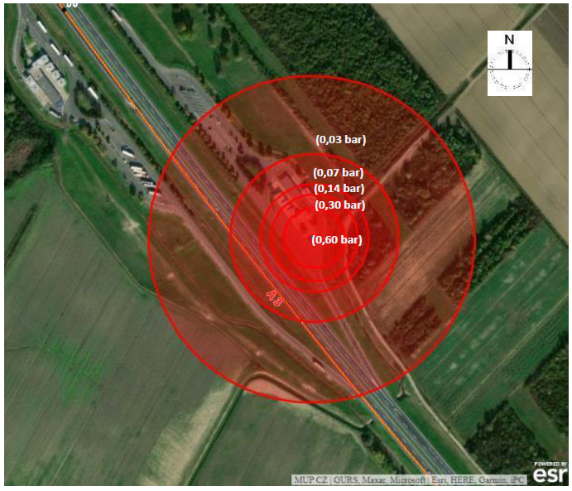
Kartografski prikaz 4: Satelitska karta - grafički prikaz zona ugroženosti za eksploziju najgoreg mogućeg slučaja za slučaj autocisterne
Izvor: Revizija Procjene rizika pravnih osoba koje obavljaju djelatnost korištenjem opasnih tvari za maloprodajno mjesto Križ . autocesta sjever, Žutička ulica 34, Okešinec, 2021.god.

10. POPIS SUDIONIKA IZRADE PROCJENE RIZIKA OD VELIKIH NESREĆA ZA OPĆINU KRIŽ

RIZIK: Epidemije i pandemije
Koordinator: Načelnik Stožera civilne zaštite Općine Križ
Nositelj: Općina Križ
Izvršitelj: Pročelnica

RIZIK: EVP - Ekstremne temperature
Koordinator: Načelnik Stožera civilne zaštite Općine Križ
Nositelj: Općina Križ
Izvršitelj: Pročelnica

RIZIK: EVP – Vjetar (kretanje zračnih masa općenito)
Koordinator: Načelnik Stožera civilne zaštite Općine Križ
Nositelj: Općina Križ, VZO Križ
Izvršitelj: Komunalni redar Općine Križ, Zapovjednik VZO Križ

RIZIK: EVP – Tuča (padaline)
Koordinator: Načelnik Stožera civilne zaštite Općine Križ
Nositelj: Općina Križ, VZO Križ
Izvršitelj: Komunalni redar Općine Križ, Zapovjednik VZO Križ

RIZIK: EVP – Kiša (padaline)
Koordinator: Načelnik Stožera civilne zaštite Općine Križ
Nositelj: Općina Križ, VZO Križ
Izvršitelj: Komunalni redar Općine Križ, Zapovjednik VZO Križ

RIZIK: EVP – Mraz (padaline)
Koordinator: Načelnik Stožera civilne zaštite Općine Križ
Nositelj: Općina Križ, VZO Križ
Izvršitelj: Komunalni redar Općine Križ, Zapovjednik VZO Križ

RIZIK: EVP – Suša
Koordinator: Načelnik Stožera civilne zaštite Općine Križ
Nositelj: Općina Križ, VZO Križ
Izvršitelj: Komunalni redar Općine Križ, Zapovjednik VZO Križ

RIZIK: Degradacija tla - Klizišta
Koordinator: Načelnik Stožera civilne zaštite Općine Križ
Nositelj: Općina Križ, VZO Križ
Izvršitelj: Komunalni redar Općine Križ, Zapovjednik VZO Križ

RIZIK: Poplava – Poplava izazvana slijevanjem kopnenih vodenih tijela
Koordinator: Načelnik Stožera civilne zaštite Općine Križ
Nositelj: Općina Križ, VZO Križ
Izvršitelj: Komunalni redar Općine Križ, Zapovjednik VZO Križ

RIZIK: Potres
Koordinator: Načelnik Stožera civilne zaštite Općine Križ
Nositelj: Općina Križ, VZO Križ
Izvršitelj: Komunalni redar Općine Križ, Zapovjednik VZO Križ

RIZIK: Tehničko – tehnološke nesreće s opasnim tvarima – Industrijska nesreća
Koordinator: Načelnik Stožera civilne zaštite Općine Križ
Nositelj: VZO Križ
Izvršitelj: Zapovjednik VZO Križ

Konzultant za poslove iz područja civilne zaštite:
Ustanova za obrazovanje odraslih Defensor, Zagrebačka 71, 42 000 Varaždin.

Podaci preuzeti sa stranica HDMZ-a
Medvedev – Sponheuer Karnik (MSK ili MSK-64) je ljestvica korištena za procjenu potresa na temelju promatranih učinaka u području pojave potresa.
USACE vidi FEMA IS-632
B. D. Phillips: Disaster recovery

